Vabi Elements

Gebouwsimulatie
26026 ATG Alliander Tiel 251114 Basis Ventilatie snachts actief koelen.vp

Alliander Tiel
Projectnummer: 26026

Berekend op: 14/11/2025 15:03
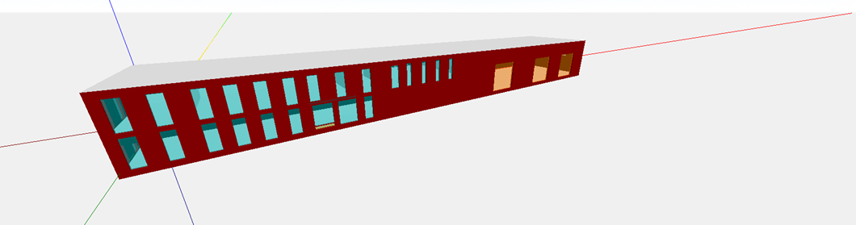
Gemaakt met:
Vabi Elements 3.12.2.94
Vabi rekenkern Gebouwsimulatie versie 3.6.14

Projectgegevens

Algemeen
Naam project | Alliander Tiel
Projectnummer | 26026
Omschrijving
Adres
Opdrachtgever | Ga- Duurzaam
Adviseur | Innax

Klimaatbestand
Klimaatbestand | NEN5060 ref:2018 TO1 zeer streng
Startdatum | 1-1-1906
Einddatum | 31-12-1906
Aantal rekendagen [-] | 365
Vakantie- en feestdagen | Geen vakantie- en feestdagen opgegeven

Uitgangspunten
Grondreflectie zonnestraling (uit klimaatbestand) [-] | 0,2
Gerekend met beschaduwing door eigen gebouw | Ja
Gerekend met beschaduwing door gebouwdelen | Ja
Gerekend met beschaduwing door verzonken ramen | Nee
Gerekend met beschaduwing door omliggende gebouwen | Nee
Gerekend met beschaduwing door luifels | Ja
Te openen ramen | Afwezig

Installatiegegevens

Warmte- en koudeopwekking

Opwekkingsconfiguratie Koeling
Warmteopwekker | Afwezig
Koudeopwekker | Aanwezig

Opwekkingsconfiguratie Verwarming
Warmteopwekker | Aanwezig
Koudeopwekker | Afwezig

Centrale installatie

Luchtbehandeling Luchtbehandeling
Centrale luchtbehandelingsinstallatie | Aanwezig
Regeling variabel volumesysteem | Aanwezig
Mechanische ventilatie | In balans

Lokale installatie
Lokale klimaatinstallatie | Aanwezig

Foto's en tekeningen
Geen foto's of tekeningen aanwezig.

Plattegronden

Plattegrond hoogte 0 mm
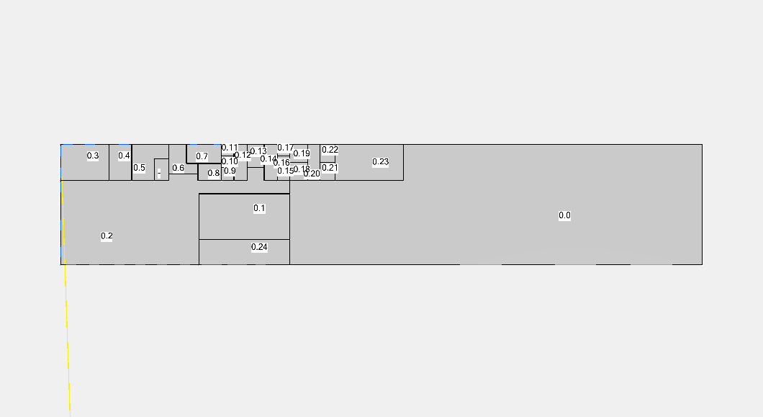

Plattegrond hoogte 3200 mm
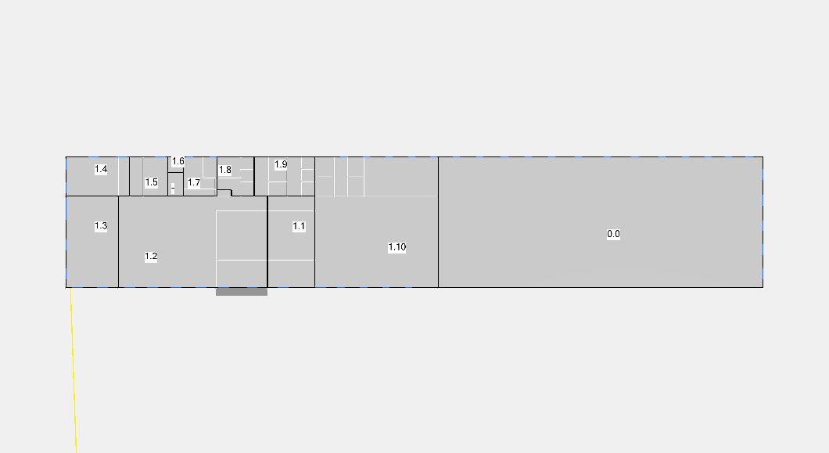

Totalen

Temperatuurstatistieken
# | Naam  ruimte | T1  [°C] | TO  >T1  telper.  [h] | T2  [°C] | TO  >T2  telper.  [h] | GTO  over  [h] | GTO  onder  [h] | Max.  lucht-  tmp.  telper.  [°C] | Max.  comf-  tmp.  telper.  [°C] | Min.  lucht-  tmp.  telper.  [°C] | Min.  comf-  tmp.  telper.  [°C]
0.0 | Bedrijfsruimte opslag | 25,0 | 302 | 28,0 | 2 | 265 | 7180 | 28,1 | 27,9 | 17,0 | 16,9
0.1 | Werkcafe | 25,0 | 0 | 28,0 | 0 | 0 | 546 | 24,7 | 24,9 | 21,1 | 21,9
0.2 | Kantoorruimte, open | 25,0 | 664 | 28,0 | 4 | 515 | 6 | 28,2 | 28,1 | 21,9 | 21,9
0.3 | Vergaderruimte | 25,0 | 466 | 28,0 | 1 | 717 | 14 | 28,0 | 28,6 | 21,3 | 21,9
0.4 | Vergaderruimte | 25,0 | 714 | 28,0 | 0 | 659 | 1 | 28,0 | 28,3 | 21,7 | 22,0
0.6 | Stilteruimte | 25,0 | 0 | 28,0 | 0 | 0 | 362 | 24,0 | 23,9 | 21,8 | 22,0
0.7 | Kolfruimte | 25,0 | 408 | 28,0 | 0 | 361 | 21 | 27,7 | 28,0 | 21,8 | 21,9
1.1 | Kantoor | 25,0 | 630 | 28,0 | 11 | 578 | 22 | 29,0 | 28,9 | 21,7 | 22,0
1.2 | Kantoorruimte, open | 25,0 | 624 | 28,0 | 19 | 710 | 20 | 29,3 | 29,3 | 21,8 | 22,0
1.3 | Kantoor | 25,0 | 1167 | 28,0 | 451 | 3347 | 10 | 32,7 | 33,2 | 21,8 | 21,9
1.4 | Vergaderruimte | 25,0 | 261 | 28,0 | 1 | 523 | 37 | 28,0 | 28,9 | 21,1 | 21,9
1.5 | Vergaderruimte | 25,0 | 88 | 28,0 | 0 | 128 | 47 | 27,0 | 27,7 | 21,3 | 21,9
1.7 | Vergaderruimte | 25,0 | 75 | 28,0 | 0 | 118 | 56 | 27,1 | 27,4 | 21,3 | 21,9
1.10 | Mazzanine opslag | 25,0 | 363 | 28,0 | 46 | 517 | 9660 | 29,1 | 29,1 | 14,9 | 15,0

Energiestatistieken
# | Naam  ruimte | Verw.  energie  [kWh] | Verw.  vermogen  [W] | Verw.  vermogen  datum | Koel.  energie  [kWh] | Koel.  vermogen  [W] | Koel.  vermogen  datum
0.0 | Bedrijfsruimte opslag | 11804 | 18162 | 7-2-1906 08:00 | 0 | 0 | 1-1-1906 03:00
0.1 | Werkcafe | 2549 | 3499 | 5-11-1906 08:00 | 0 | 0 | 1-1-1906 01:00
0.2 | Kantoorruimte, open | 3266 | 5979 | 5-2-1906 08:00 | 0 | 0 | 23-2-1906 01:00
0.3 | Vergaderruimte | 899 | 1670 | 2-1-1906 08:00 | 0 | 0 | 1-1-1906 01:00
0.4 | Vergaderruimte | 216 | 561 | 8-1-1906 08:00 | 0 | 0 | 27-1-1906 09:00
0.6 | Stilteruimte | 210 | 370 | 24-12-1906 08:00 | 0 | 0 | 8-1-1906 17:00
0.7 | Kolfruimte | 365 | 585 | 4-2-1906 01:00 | 0 | 0 | 1-1-1906 01:00
1.1 | Kantoor | 1008 | 1911 | 2-12-1906 01:00 | 0 | 0 | 5-1-1906 17:00
1.2 | Kantoorruimte, open | 3253 | 5719 | 5-2-1906 08:00 | 0 | 0 | 14-1-1906 01:00
1.3 | Kantoor | 1835 | 3249 | 4-2-1906 01:00 | 0 | 0 | 1-1-1906 01:00
1.4 | Vergaderruimte | 1249 | 2259 | 2-1-1906 08:00 | 0 | 0 | 4-1-1906 01:00
1.5 | Vergaderruimte | 477 | 1018 | 8-1-1906 08:00 | 0 | 0 | 24-1-1906 17:00
1.7 | Vergaderruimte | 515 | 1008 | 2-1-1906 08:00 | 0 | 0 | 24-1-1906 17:00
1.10 | Mazzanine opslag | 3026 | 6123 | 3-1-1906 01:00 | 0 | 0 | 28-4-1906 01:00
Naam  luchtbehandeling |  | Warmte-  levering  verw. batt.  [kWh] | Maximum  warmte-  afgifte  verw. batt.  [W] | Datum  maximum  warmteafgifte  verw. batt. | Koude-  levering  koel. batt.  [kWh] | Maximum  koude-  afgifte  koel. batt.  [W] | Datum  maximum  koudeafgifte  koel. batt.
Luchtbehandeling |  | 1158 | 7476 | 2-1-1906 09:00 | 19390 | 33329 | 8-8-1906 12:00
Naam  project |  | Warmte-  levering  [kWh] | Maximum  warmte-  afgifte  [W] | Datum  maximum  warmteafgifte | Koude-  levering  [kWh] | Maximum  koude-  afgifte  [W] | Datum  maximum  koudeafgifte
Alliander Tiel |  | 31829 | 52416 | 2-1-1906 08:00 | 19390 | 33329 | 8-8-1906 12:00

Behoefteprofiel
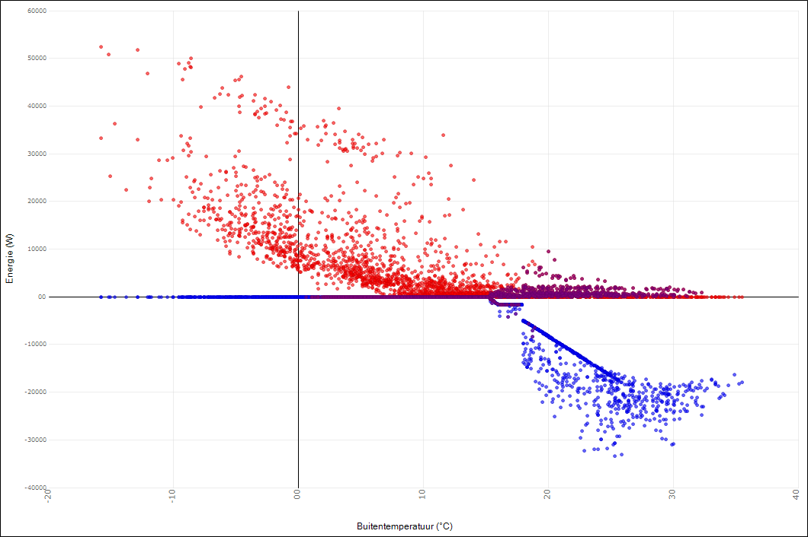
Periode | Gebruiksperiode

Belastingduurkromme
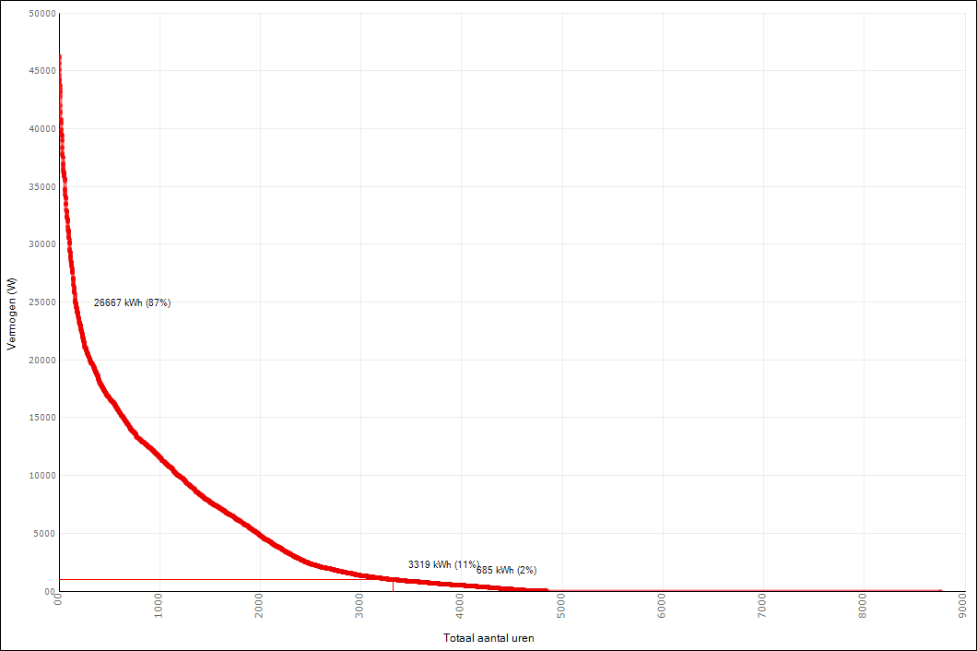

Daguitvoer
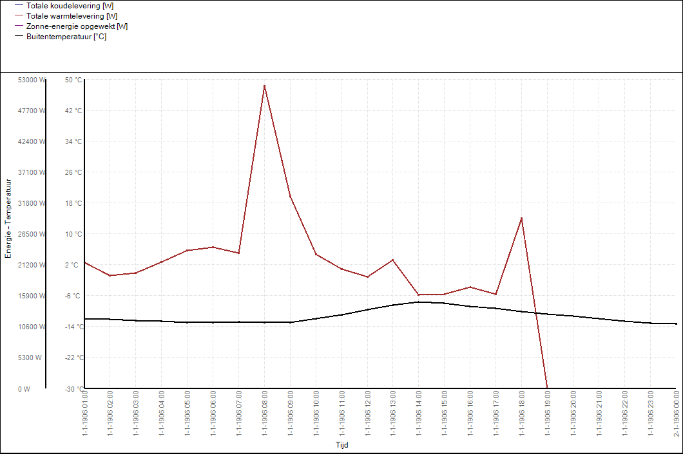
Datum | 1-1-1906
Periode | Dag

Overzicht van alle ruimten

Resultaten voor ruimte 0.0 - Bedrijfsruimte opslag
Gebruiksfunctie | Industriefunctie
Ruimtetype | Overig
Vloeroppervlakte [m²] | 508,12
Volume [m³] | 2536,11
Tijdschema teluren | Tijdschema teluren
Kledingisolatie zomer [CLO] | 0,70
Kledingisolatie winter [CLO] | 0,90
Metabolisme [MET] | 1,20

Temperatuurstatistieken
 | Type | Min.  [°C] | Datum min. | Max.  [°C] | Datum max.
Totale periode | temperatuur | 12,2 | 2-12-1906 00:00 | 28,4 | 12-8-1906 17:00
 | Comforttemperatuur | 12,5 | 2-12-1906 00:00 | 28,2 | 12-8-1906 17:00
 | Buitenluchttemperatuur | -18,8 | 4-2-1906 08:00 | 35,5 | 19-7-1906 17:00
Telperiode | temperatuur | 17,0 | 18-10-1906 11:00 | 28,1 | 26-7-1906 18:00
 | Comforttemperatuur | 16,9 | 8-1-1906 09:00 | 27,9 | 26-7-1906 18:00
 | Buitenluchttemperatuur | -15,8 | 2-1-1906 09:00 | 35,5 | 19-7-1906 17:00

Temperatuuroverschrijding in telperiode
 | Onder-  schrijding  [h] | Over-  schrijding  [h] | Totaal  [h]
TO > 25,0 |  | 302 | 302
TO > 28,0 |  | 2 | 2
GTO (weeguren) | 7180 | 265 | 7444
-0.2 > PMV > 0.2 | 2109 | 300 | 2409
-0.5 > PMV > 0.5 | 1868 | 167 | 2035
-0.7 > PMV > 0.7 | 1720 | 87 | 1807

Energiestatistieken
Afgifte | Energie  verwarming  [kWh] | Vermogen  verwarming  [W] | Datum vermogen  verwarming | Energie  koeling  [kWh] | Vermogen  koeling  [W] | Datum vermogen  koeling
Centraal | 73 | 104 | 1-2-1906 14:00 | 796 | 653 | 21-7-1906 18:00
Afgifte 1 | 11804 | 18162 | 7-2-1906 08:00 | 0 | --- | ---
Afgifte 2 | 0 | --- | --- | 0 | --- | ---
Totaal | 11877 | 18255 | 7-2-1906 08:00 | 796 | --- | 21-7-1906 18:00

Belastingduurkromme
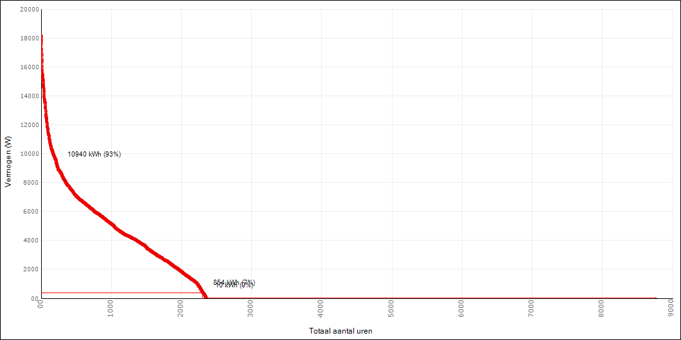

Comfortgegevens
De comfortgegevens zijn volgens het opgegeven zomercomfort bij de ruimte-eisen.
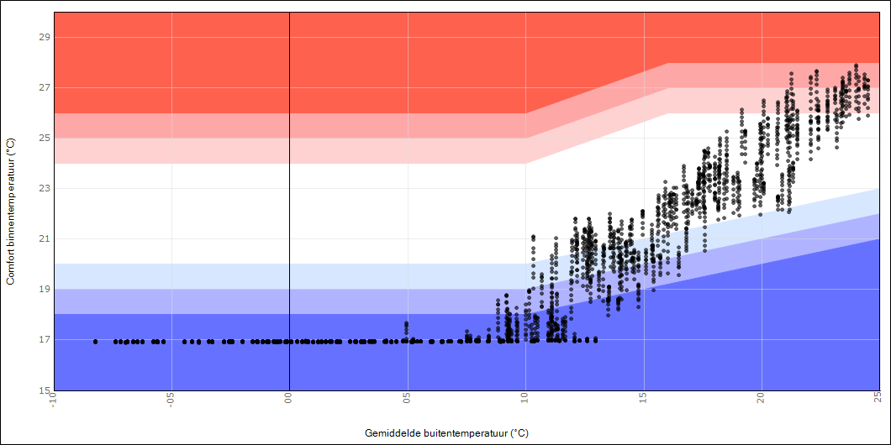
ATG rekenmethode | ATG ISSO 74
ATG klassetype | Bèta
ATG klasse | Klasse B
ATG uren onder klasse [h] | 1617
ATG uren boven klasse [h] | 158
ATG uren buiten klasse [h] | 1775
ATG percentage buiten klasse [%] | 69,34
ATG voldoet | Nee

Frequentieverdeling temperatuur
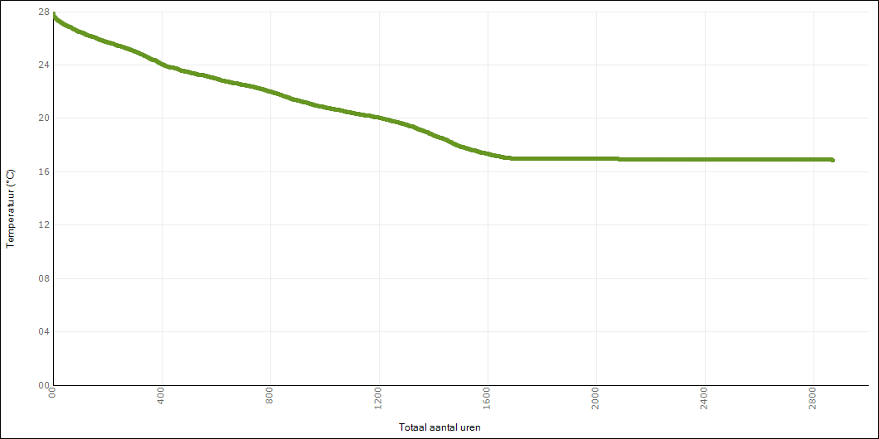
Periode | Gebruiksperiode
Temperatuur | Comforttemperatuur
Temperatuurgrens [°C] | 0

Productiviteit
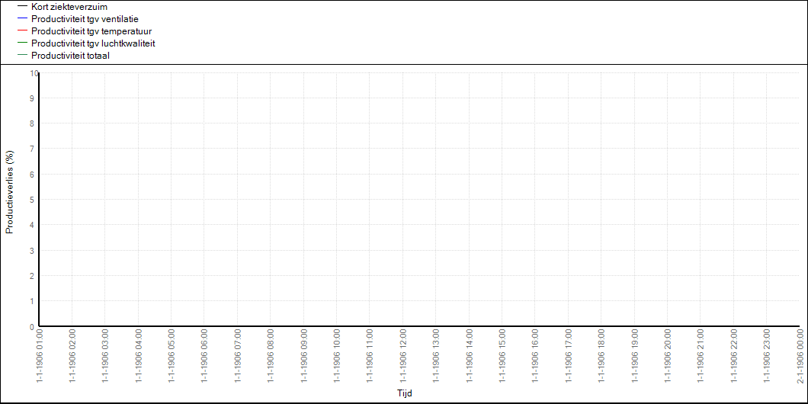
Datum | 1-1-1906
Periode | Dag

Daguitvoer
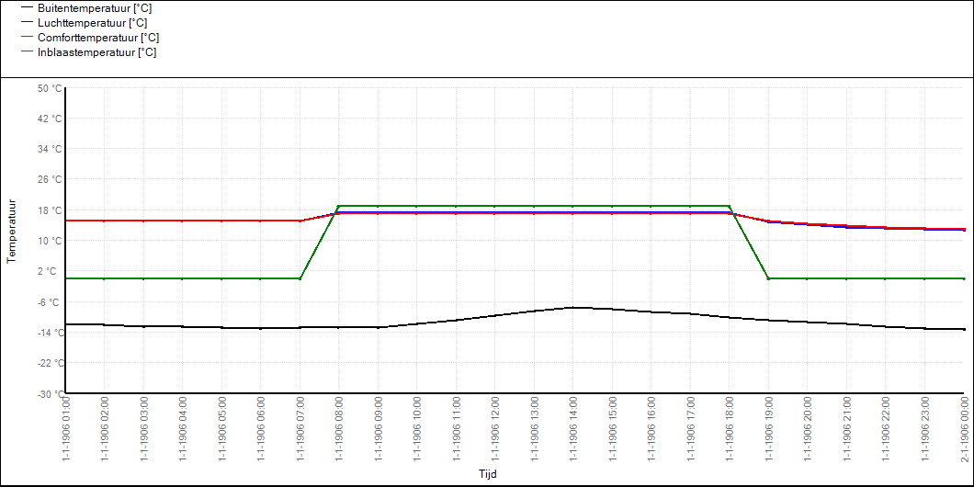
Datum | 1-1-1906
Periode | Dag

Bouwdelen
Omschrijving | Soort | Keer-  zijde | Temp.  keerz.  [°C] | Oriën.  [°] | Hell.  [°] | Opp.  [m²] | Koz.  opp.  [m²]
Tussenvloer | Plafond | Ruimte | --- | --- | 0 | 106,80 | ---
Binnenwand | Wand | Ruimte | --- | 182 | 90 | 6,08 | ---
Binnenwand | Wand | Ruimte | --- | 182 | 90 | 4,16 | ---
Binnenwand | Wand | Ruimte | --- | 92 | 90 | 4,48 | ---
Binnenwand | Wand | Ruimte | --- | 182 | 90 | 23,04 | ---
Binnenwand | Wand | Ruimte | --- | 92 | 90 | 12,16 | ---
Binnenwand | Wand | Ruimte | --- | 182 | 90 | 5,12 | ---
Binnenwand | Wand | Ruimte | --- | 92 | 90 | 15,36 | ---
Binnenwand | Wand | Ruimte | --- | 92 | 90 | 8,64 | ---
BG Vloer | Vloer | Kruipruimte | 15 | --- | 180 | 508,12 | ---
Binnenwand | Wand | Ruimte | --- | 92 | 90 | 44,45 | ---
Gevel | Wand | Buitenlucht | --- | 182 | 90 | 185,33 | ---
Gevel | Wand | Buitenlucht | --- | 2 | 90 | 192,04 | ---
Dak | Dak | Buitenlucht | --- | --- | 0 | 401,32 | ---
Gevel | Wand | Buitenlucht | --- | 272 | 90 | 70,39 | ---
Raam Zonwering | Raam | Buitenlucht | --- | 182 | 90 | 2,03 | 0,41
Raam Zonwering | Raam | Buitenlucht | --- | 182 | 90 | 2,03 | 0,41
Raam Zonwering | Raam | Buitenlucht | --- | 182 | 90 | 2,03 | 0,41
Raam Zonwering | Raam | Buitenlucht | --- | 182 | 90 | 2,03 | 0,41
Raam Zonwering | Raam | Buitenlucht | --- | 182 | 90 | 2,03 | 0,41
Raam Zonwering | Raam | Buitenlucht | --- | 182 | 90 | 2,03 | 0,41
Raam Zonwering | Raam | Buitenlucht | --- | 182 | 90 | 2,03 | 0,41
Raam Zonwering | Raam | Buitenlucht | --- | 182 | 90 | 2,03 | 0,41
Raam Zonwering | Raam | Buitenlucht | --- | 182 | 90 | 2,03 | 0,41
Raam Zonwering | Raam | Buitenlucht | --- | 182 | 90 | 2,03 | 0,41
Raam Zonwering | Raam | Buitenlucht | --- | 182 | 90 | 2,03 | 0,41
Raam Zonwering | Raam | Buitenlucht | --- | 182 | 90 | 2,03 | 0,41
Raam Zonwering | Raam | Buitenlucht | --- | 182 | 90 | 2,03 | 0,41
Paneel | Paneel | Buitenlucht | --- | 2 | 90 | 19,36 | ---
Paneel | Paneel | Buitenlucht | --- | 2 | 90 | 19,36 | ---
Paneel | Paneel | Buitenlucht | --- | 2 | 90 | 19,36 | ---
Raam Zonwering | Raam | Buitenlucht | --- | 272 | 90 | 2,94 | 0,59
Raam Zonwering | Raam | Buitenlucht | --- | 272 | 90 | 2,94 | 0,59
Raam Zonwering | Raam | Buitenlucht | --- | 272 | 90 | 2,94 | 0,59
Raam Zonwering | Raam | Buitenlucht | --- | 272 | 90 | 2,94 | 0,59
Raam Zonwering | Raam | Buitenlucht | --- | 272 | 90 | 2,94 | 0,59

Zonwering
Omschrijving | Type  zonwering | Schakeling | Schakelniveau  dag  [W/m²] | Schakelniveau  nacht  [W/m²]
Raam Zonwering | Buiten | Automatisch | 250 | Continu open
Raam Zonwering | Buiten | Automatisch | 250 | Continu open
Raam Zonwering | Buiten | Automatisch | 250 | Continu open
Raam Zonwering | Buiten | Automatisch | 250 | Continu open
Raam Zonwering | Buiten | Automatisch | 250 | Continu open
Raam Zonwering | Buiten | Automatisch | 250 | Continu open
Raam Zonwering | Buiten | Automatisch | 250 | Continu open
Raam Zonwering | Buiten | Automatisch | 250 | Continu open
Raam Zonwering | Buiten | Automatisch | 250 | Continu open
Raam Zonwering | Buiten | Automatisch | 250 | Continu open
Raam Zonwering | Buiten | Automatisch | 250 | Continu open
Raam Zonwering | Buiten | Automatisch | 250 | Continu open
Raam Zonwering | Buiten | Automatisch | 250 | Continu open
Raam Zonwering | Buiten | Automatisch | 250 | Continu open
Raam Zonwering | Buiten | Automatisch | 250 | Continu open
Raam Zonwering | Buiten | Automatisch | 250 | Continu open
Raam Zonwering | Buiten | Automatisch | 250 | Continu open
Raam Zonwering | Buiten | Automatisch | 250 | Continu open

Resultaten voor ruimte 0.1 - Werkcafe
Gebruiksfunctie | Kantoorfunctie
Ruimtetype | Verblijfsruimte
Vloeroppervlakte [m²] | 46,08
Volume [m³] | 96,70
Tijdschema teluren | Tijdschema teluren
Kledingisolatie zomer [CLO] | 0,70
Kledingisolatie winter [CLO] | 0,90
Metabolisme [MET] | 1,20

Temperatuurstatistieken
 | Type | Min.  [°C] | Datum min. | Max.  [°C] | Datum max.
Totale periode | temperatuur | 18,2 | 1-12-1906 23:00 | 24,7 | 19-7-1906 15:00
 | Comforttemperatuur | 18,6 | 24-12-1906 00:00 | 24,9 | 19-7-1906 15:00
 | Buitenluchttemperatuur | -18,8 | 4-2-1906 08:00 | 35,5 | 19-7-1906 17:00
Telperiode | temperatuur | 21,1 | 26-9-1906 16:00 | 24,7 | 19-7-1906 15:00
 | Comforttemperatuur | 21,9 | 3-12-1906 10:00 | 24,9 | 19-7-1906 15:00
 | Buitenluchttemperatuur | -15,8 | 2-1-1906 09:00 | 35,5 | 19-7-1906 17:00

Temperatuuroverschrijding in telperiode
 | Onder-  schrijding  [h] | Over-  schrijding  [h] | Totaal  [h]
TO > 25,0 |  | 0 | 0
TO > 28,0 |  | 0 | 0
GTO (weeguren) | 546 | 0 | 546
-0.2 > PMV > 0.2 | 1958 | 9 | 1967
-0.5 > PMV > 0.5 | 471 | 0 | 471
-0.7 > PMV > 0.7 | 7 | 0 | 7

Energiestatistieken
Afgifte | Energie  verwarming  [kWh] | Vermogen  verwarming  [W] | Datum vermogen  verwarming | Energie  koeling  [kWh] | Vermogen  koeling  [W] | Datum vermogen  koeling
Centraal | 0 | --- | --- | 6829 | 3030 | 12-6-1906 15:00
Afgifte 1 | 2549 | 3499 | 5-11-1906 08:00 | 0 | --- | ---
Afgifte 2 | 0 | --- | --- | 0 | --- | ---
Totaal | 2549 | 3499 | 5-11-1906 08:00 | 6829 | --- | 12-6-1906 15:00

Belastingduurkromme
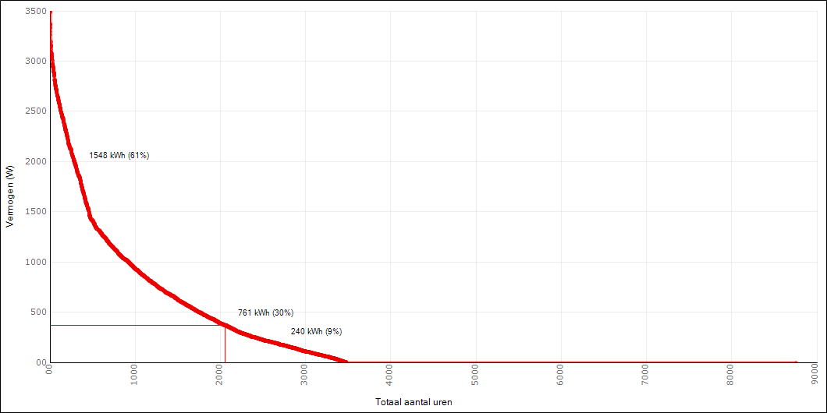

Comfortgegevens
De comfortgegevens zijn volgens het opgegeven zomercomfort bij de ruimte-eisen.
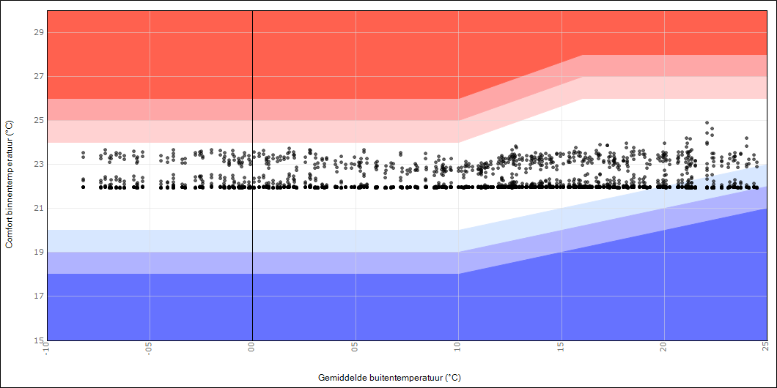
ATG rekenmethode | ATG ISSO 74
ATG klassetype | Bèta
ATG klasse | Klasse B
ATG uren onder klasse [h] | 284
ATG uren boven klasse [h] | 0
ATG uren buiten klasse [h] | 284
ATG percentage buiten klasse [%] | 11,09
ATG voldoet | Nee

Frequentieverdeling temperatuur
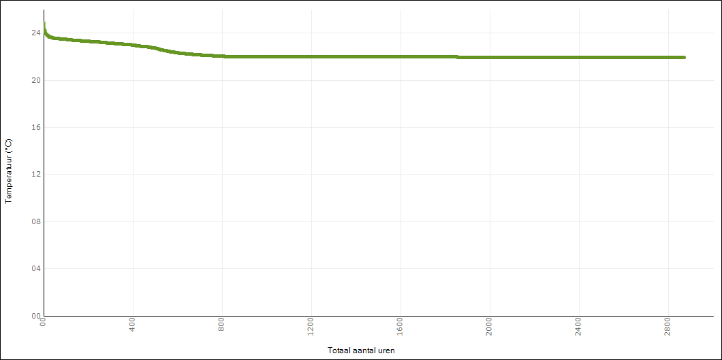
Periode | Gebruiksperiode
Temperatuur | Comforttemperatuur
Temperatuurgrens [°C] | 0

Productiviteit
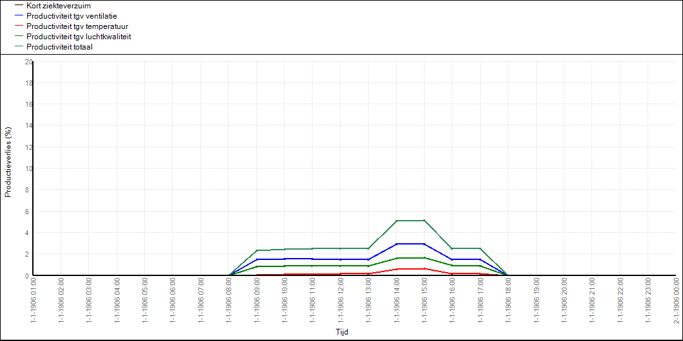
Datum | 1-1-1906
Periode | Dag

Daguitvoer
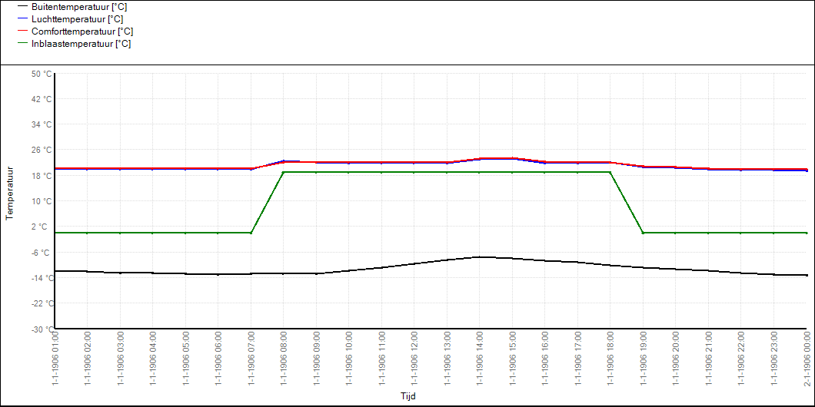
Datum | 1-1-1906
Periode | Dag

Bouwdelen
Omschrijving | Soort | Keer-  zijde | Temp.  keerz.  [°C] | Oriën.  [°] | Hell.  [°] | Opp.  [m²] | Koz.  opp.  [m²]
Binnenwand | Wand | Ruimte | --- | 182 | 90 | 30,72 | ---
Binnenwand | Wand | Ruimte | --- | 92 | 90 | 15,36 | ---
Binnenwand | Wand | Ruimte | --- | 2 | 90 | 30,72 | ---
Binnenwand | Wand | Ruimte | --- | 272 | 90 | 15,36 | ---
Tussenvloer | Plafond | Ruimte | --- | --- | 0 | 24,00 | ---
BG Vloer | Vloer | Kruipruimte | 15 | --- | 180 | 46,08 | ---
Tussenvloer | Plafond | Ruimte | --- | --- | 0 | 22,08 | ---

Zonwering
Geen ramen aanwezig.

Resultaten voor ruimte 0.2 - Kantoorruimte, open
Gebruiksfunctie | Kantoorfunctie
Ruimtetype | Verblijfsruimte
Vloeroppervlakte [m²] | 148,07
Volume [m³] | 306,99
Tijdschema teluren | Tijdschema teluren
Kledingisolatie zomer [CLO] | 0,70
Kledingisolatie winter [CLO] | 0,90
Metabolisme [MET] | 1,20

Temperatuurstatistieken
 | Type | Min.  [°C] | Datum min. | Max.  [°C] | Datum max.
Totale periode | temperatuur | 16,7 | 2-12-1906 00:00 | 28,2 | 19-7-1906 17:00
 | Comforttemperatuur | 17,1 | 2-12-1906 00:00 | 28,1 | 13-6-1906 17:00
 | Buitenluchttemperatuur | -18,8 | 4-2-1906 08:00 | 35,5 | 19-7-1906 17:00
Telperiode | temperatuur | 21,9 | 26-10-1906 18:00 | 28,2 | 19-7-1906 17:00
 | Comforttemperatuur | 21,9 | 15-1-1906 11:00 | 28,1 | 13-6-1906 17:00
 | Buitenluchttemperatuur | -15,8 | 2-1-1906 09:00 | 35,5 | 19-7-1906 17:00

Temperatuuroverschrijding in telperiode
 | Onder-  schrijding  [h] | Over-  schrijding  [h] | Totaal  [h]
TO > 25,0 |  | 664 | 664
TO > 28,0 |  | 4 | 4
GTO (weeguren) | 6 | 515 | 522
-0.2 > PMV > 0.2 | 910 | 863 | 1773
-0.5 > PMV > 0.5 | 6 | 334 | 340
-0.7 > PMV > 0.7 | 0 | 143 | 143

Energiestatistieken
Afgifte | Energie  verwarming  [kWh] | Vermogen  verwarming  [W] | Datum vermogen  verwarming | Energie  koeling  [kWh] | Vermogen  koeling  [W] | Datum vermogen  koeling
Centraal | 0 | --- | --- | 4948 | 2535 | 12-6-1906 17:00
Afgifte 1 | 3266 | 5979 | 5-2-1906 08:00 | 0 | --- | ---
Afgifte 2 | 0 | --- | --- | 0 | --- | ---
Totaal | 3266 | 5979 | 5-2-1906 08:00 | 4948 | --- | 12-6-1906 17:00

Belastingduurkromme
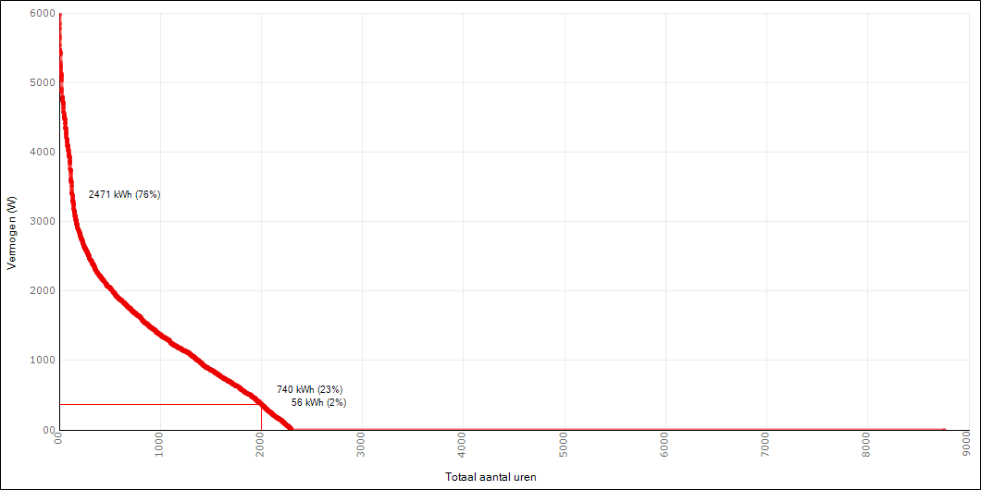

Comfortgegevens
De comfortgegevens zijn volgens het opgegeven zomercomfort bij de ruimte-eisen.
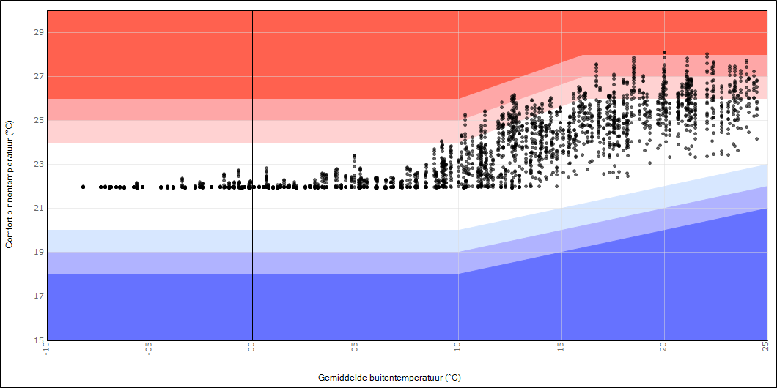
ATG rekenmethode | ATG ISSO 74
ATG klassetype | Bèta
ATG klasse | Klasse B
ATG uren onder klasse [h] | 0
ATG uren boven klasse [h] | 374
ATG uren buiten klasse [h] | 374
ATG percentage buiten klasse [%] | 14,61
ATG voldoet | Nee

Frequentieverdeling temperatuur
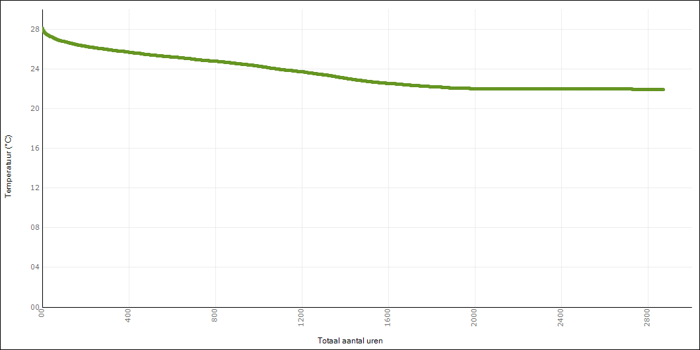
Periode | Gebruiksperiode
Temperatuur | Comforttemperatuur
Temperatuurgrens [°C] | 0

Productiviteit
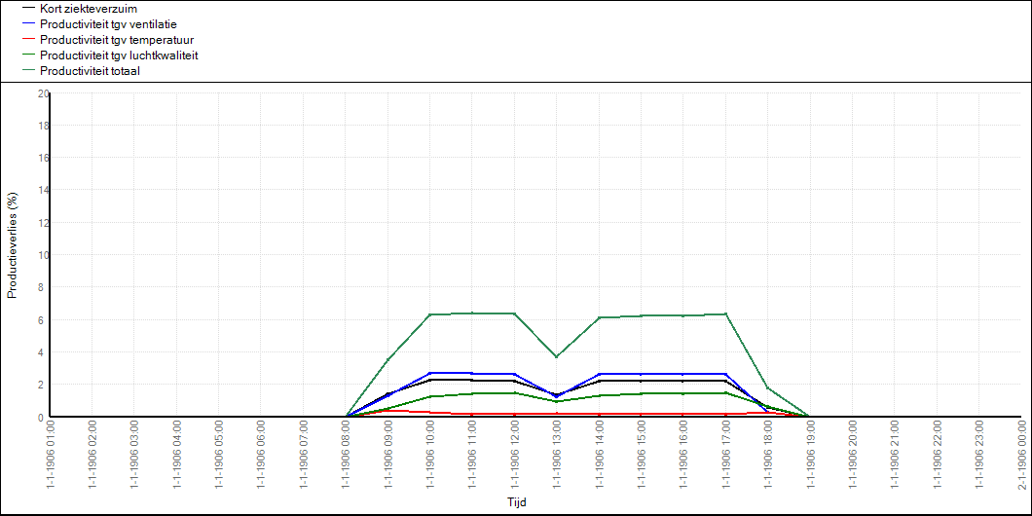
Datum | 1-1-1906
Periode | Dag

Daguitvoer
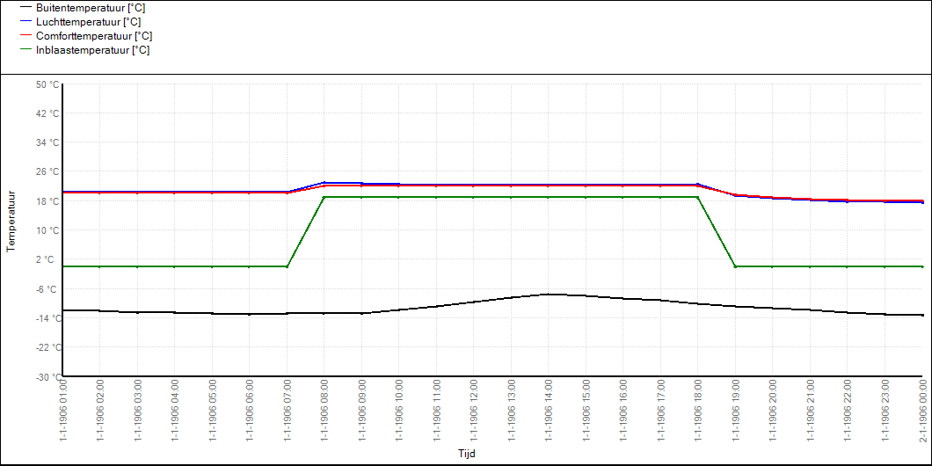
Datum | 1-1-1906
Periode | Dag

Bouwdelen
Omschrijving | Soort | Keer-  zijde | Temp.  keerz.  [°C] | Oriën.  [°] | Hell.  [°] | Opp.  [m²] | Koz.  opp.  [m²]
Binnenwand | Wand | Ruimte | --- | 272 | 90 | 4,48 | ---
Binnenwand | Wand | Ruimte | --- | 182 | 90 | 4,16 | ---
Binnenwand | Wand | Ruimte | --- | 182 | 90 | 4,48 | ---
Binnenwand | Wand | Ruimte | --- | 272 | 90 | 4,48 | ---
Binnenwand | Wand | Ruimte | --- | 182 | 90 | 5,76 | ---
Binnenwand | Wand | Ruimte | --- | 92 | 90 | 4,48 | ---
Binnenwand | Wand | Ruimte | --- | 182 | 90 | 4,48 | ---
Binnenwand | Wand | Ruimte | --- | 182 | 90 | 4,16 | ---
Binnenwand | Wand | Ruimte | --- | 182 | 90 | 8,00 | ---
Binnenwand | Wand | Ruimte | --- | 272 | 90 | 2,24 | ---
Binnenwand | Wand | Ruimte | --- | 182 | 90 | 9,92 | ---
Binnenwand | Wand | Ruimte | --- | 92 | 90 | 2,24 | ---
Binnenwand | Wand | Ruimte | --- | 182 | 90 | 4,80 | ---
Binnenwand | Wand | Ruimte | --- | 182 | 90 | 7,68 | ---
Binnenwand | Wand | Ruimte | --- | 182 | 90 | 7,68 | ---
Binnenwand | Wand | Ruimte | --- | 182 | 90 | 16,32 | ---
Binnenwand | Wand | Ruimte | --- | 272 | 90 | 8,64 | ---
Binnenwand | Wand | Ruimte | --- | 272 | 90 | 15,36 | ---
Binnenwand | Wand | Ruimte | --- | 2 | 90 | 30,72 | ---
Gevel | Wand | Buitenlucht | --- | 92 | 90 | 19,66 | ---
BG Vloer | Vloer | Kruipruimte | 15 | --- | 180 | 148,07 | ---
Tussenvloer | Plafond | Ruimte | --- | --- | 0 | 2,52 | ---
Tussenvloer | Plafond | Ruimte | --- | --- | 0 | 2,17 | ---
Tussenvloer | Plafond | Ruimte | --- | --- | 0 | 91,55 | ---
Tussenvloer | Plafond | Ruimte | --- | --- | 0 | 6,44 | ---
Tussenvloer | Plafond | Ruimte | --- | --- | 0 | 45,39 | ---
Gevel | Wand | Buitenlucht | --- | 2 | 90 | 29,08 | ---
Raam Zonwering | Raam | Buitenlucht | --- | 92 | 90 | 2,94 | 0,59
Raam Zonwering | Raam | Buitenlucht | --- | 92 | 90 | 2,94 | 0,59
Raam Zonwering | Raam | Buitenlucht | --- | 92 | 90 | 2,94 | 0,59
Raam | Raam | Buitenlucht | --- | 2 | 90 | 2,94 | 0,59
Raam | Raam | Buitenlucht | --- | 2 | 90 | 2,94 | 0,59
Raam | Raam | Buitenlucht | --- | 2 | 90 | 2,94 | 0,59
Raam | Raam | Buitenlucht | --- | 2 | 90 | 2,94 | 0,59
Raam | Raam | Buitenlucht | --- | 2 | 90 | 2,94 | 0,59
Raam | Raam | Buitenlucht | --- | 2 | 90 | 2,94 | 0,59

Zonwering
Omschrijving | Type  zonwering | Schakeling | Schakelniveau  dag  [W/m²] | Schakelniveau  nacht  [W/m²]
Raam Zonwering | Buiten | Automatisch | 250 | Continu open
Raam Zonwering | Buiten | Automatisch | 250 | Continu open
Raam Zonwering | Buiten | Automatisch | 250 | Continu open
Raam | Geen | --- | --- | ---
Raam | Geen | --- | --- | ---
Raam | Geen | --- | --- | ---
Raam | Geen | --- | --- | ---
Raam | Geen | --- | --- | ---
Raam | Geen | --- | --- | ---

Resultaten voor ruimte 0.3 - Vergaderruimte
Gebruiksfunctie | Kantoorfunctie
Ruimtetype | Verblijfsruimte
Vloeroppervlakte [m²] | 19,38
Volume [m³] | 37,86
Tijdschema teluren | Tijdschema teluren
Kledingisolatie zomer [CLO] | 0,70
Kledingisolatie winter [CLO] | 0,90
Metabolisme [MET] | 1,20

Temperatuurstatistieken
 | Type | Min.  [°C] | Datum min. | Max.  [°C] | Datum max.
Totale periode | temperatuur | 14,6 | 4-2-1906 00:00 | 40,1 | 15-4-1906 15:00
 | Comforttemperatuur | 14,9 | 4-2-1906 00:00 | 39,7 | 15-4-1906 15:00
 | Buitenluchttemperatuur | -18,8 | 4-2-1906 08:00 | 35,5 | 19-7-1906 17:00
Telperiode | temperatuur | 21,3 | 23-3-1906 18:00 | 28,0 | 19-7-1906 16:00
 | Comforttemperatuur | 21,9 | 8-1-1906 10:00 | 28,6 | 11-6-1906 16:00
 | Buitenluchttemperatuur | -15,8 | 2-1-1906 09:00 | 35,5 | 19-7-1906 17:00

Temperatuuroverschrijding in telperiode
 | Onder-  schrijding  [h] | Over-  schrijding  [h] | Totaal  [h]
TO > 25,0 |  | 466 | 466
TO > 28,0 |  | 1 | 1
GTO (weeguren) | 14 | 717 | 731
-0.2 > PMV > 0.2 | 646 | 1010 | 1656
-0.5 > PMV > 0.5 | 13 | 441 | 454
-0.7 > PMV > 0.7 | 0 | 186 | 186

Energiestatistieken
Afgifte | Energie  verwarming  [kWh] | Vermogen  verwarming  [W] | Datum vermogen  verwarming | Energie  koeling  [kWh] | Vermogen  koeling  [W] | Datum vermogen  koeling
Centraal | 0 | --- | --- | 2374 | 1515 | 13-5-1906 14:00
Afgifte 1 | 899 | 1670 | 2-1-1906 08:00 | 0 | --- | ---
Afgifte 2 | 0 | --- | --- | 0 | --- | ---
Totaal | 899 | 1670 | 2-1-1906 08:00 | 2374 | --- | 13-5-1906 14:00

Belastingduurkromme
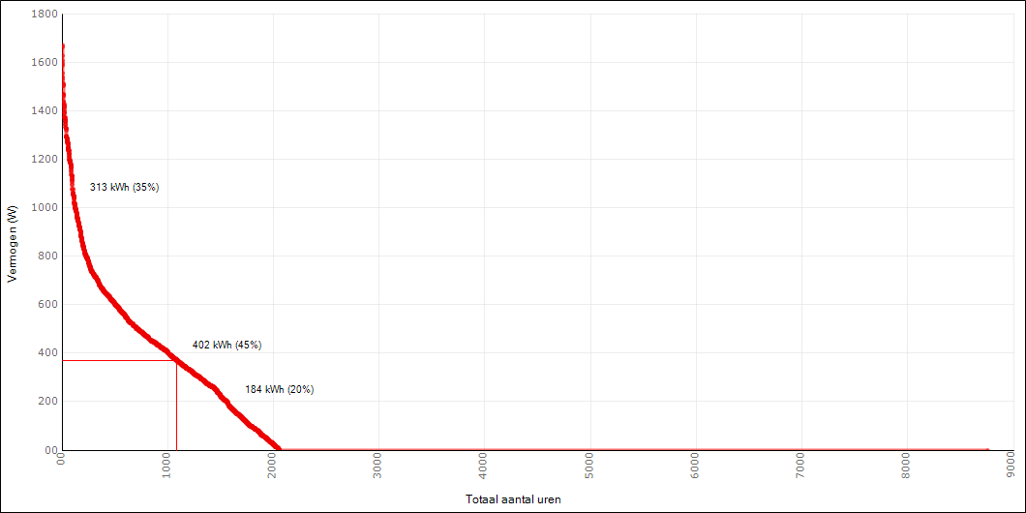

Comfortgegevens
De comfortgegevens zijn volgens het opgegeven zomercomfort bij de ruimte-eisen.
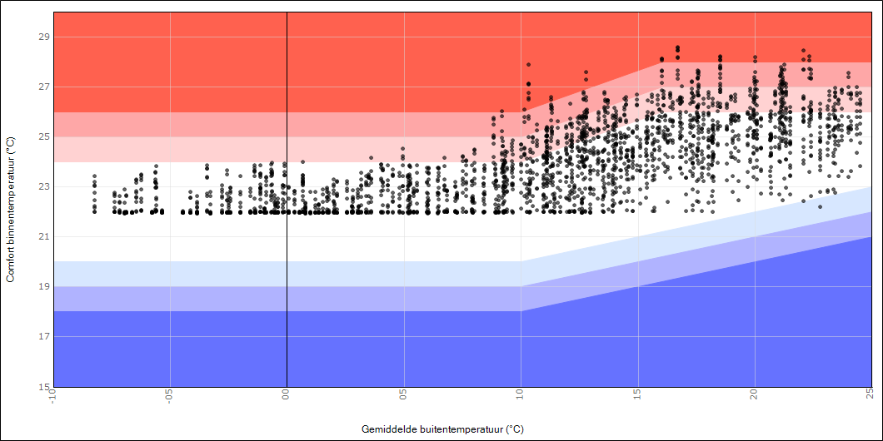
ATG rekenmethode | ATG ISSO 74
ATG klassetype | Bèta
ATG klasse | Klasse B
ATG uren onder klasse [h] | 1
ATG uren boven klasse [h] | 525
ATG uren buiten klasse [h] | 526
ATG percentage buiten klasse [%] | 20,55
ATG voldoet | Nee

Frequentieverdeling temperatuur
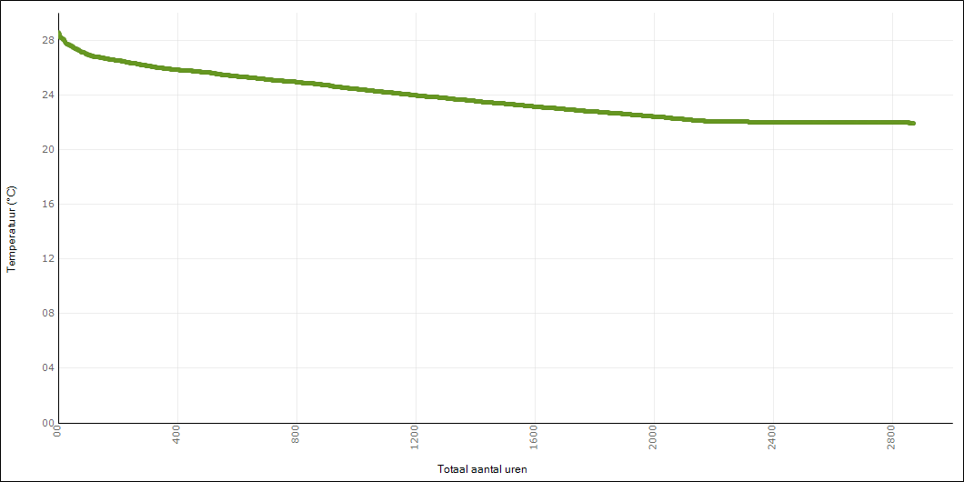
Periode | Gebruiksperiode
Temperatuur | Comforttemperatuur
Temperatuurgrens [°C] | 0

Productiviteit
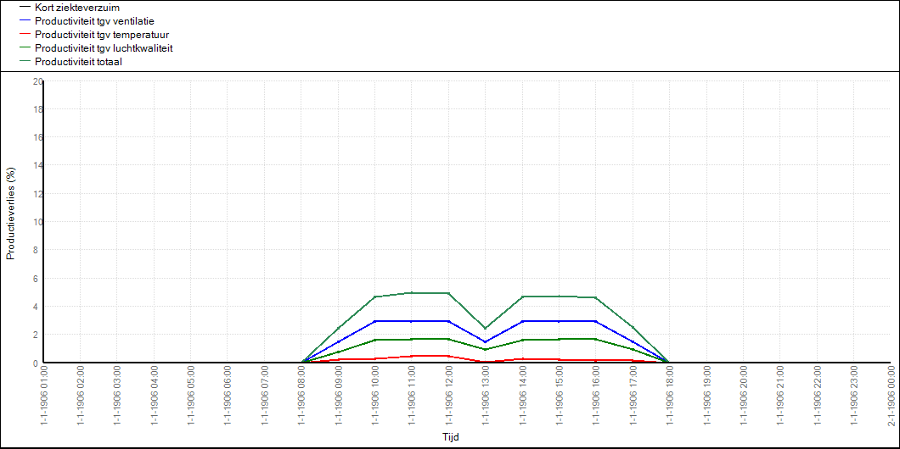
Datum | 1-1-1906
Periode | Dag

Daguitvoer
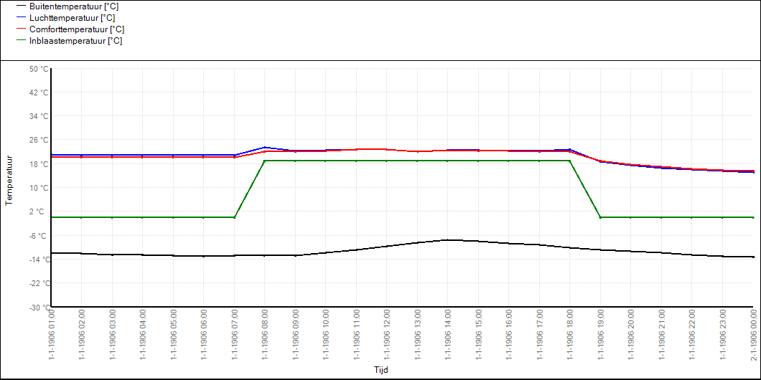
Datum | 1-1-1906
Periode | Dag

Bouwdelen
Omschrijving | Soort | Keer-  zijde | Temp.  keerz.  [°C] | Oriën.  [°] | Hell.  [°] | Opp.  [m²] | Koz.  opp.  [m²]
Gevel | Wand | Buitenlucht | --- | 92 | 90 | 6,28 | ---
BG Vloer | Vloer | Kruipruimte | 15 | --- | 180 | 19,38 | ---
Tussenvloer | Plafond | Ruimte | --- | --- | 0 | 19,38 | ---
Binnenwand | Wand | Ruimte | --- | 2 | 90 | 16,32 | ---
Gevel | Wand | Buitenlucht | --- | 182 | 90 | 10,44 | ---
Binnenwand | Wand | Ruimte | --- | 272 | 90 | 12,16 | ---
Raam Zonwering | Raam | Buitenlucht | --- | 92 | 90 | 2,94 | 0,59
Raam Zonwering | Raam | Buitenlucht | --- | 92 | 90 | 2,94 | 0,59
Raam Zonwering | Raam | Buitenlucht | --- | 182 | 90 | 2,94 | 0,59
Raam Zonwering | Raam | Buitenlucht | --- | 182 | 90 | 2,94 | 0,59

Zonwering
Omschrijving | Type  zonwering | Schakeling | Schakelniveau  dag  [W/m²] | Schakelniveau  nacht  [W/m²]
Raam Zonwering | Buiten | Automatisch | 250 | Continu open
Raam Zonwering | Buiten | Automatisch | 250 | Continu open
Raam Zonwering | Buiten | Automatisch | 250 | Continu open
Raam Zonwering | Buiten | Automatisch | 250 | Continu open

Resultaten voor ruimte 0.4 - Vergaderruimte
Gebruiksfunctie | Kantoorfunctie
Ruimtetype | Verblijfsruimte
Vloeroppervlakte [m²] | 9,12
Volume [m³] | 17,75
Tijdschema teluren | Tijdschema teluren
Kledingisolatie zomer [CLO] | 0,70
Kledingisolatie winter [CLO] | 0,90
Metabolisme [MET] | 1,20

Temperatuurstatistieken
 | Type | Min.  [°C] | Datum min. | Max.  [°C] | Datum max.
Totale periode | temperatuur | 16,6 | 8-1-1906 00:00 | 37,0 | 15-4-1906 16:00
 | Comforttemperatuur | 16,8 | 8-1-1906 00:00 | 36,7 | 15-4-1906 16:00
 | Buitenluchttemperatuur | -18,8 | 4-2-1906 08:00 | 35,5 | 19-7-1906 17:00
Telperiode | temperatuur | 21,7 | 25-10-1906 18:00 | 28,0 | 16-4-1906 16:00
 | Comforttemperatuur | 22,0 | 24-12-1906 13:00 | 28,3 | 16-4-1906 16:00
 | Buitenluchttemperatuur | -15,8 | 2-1-1906 09:00 | 35,5 | 19-7-1906 17:00

Temperatuuroverschrijding in telperiode
 | Onder-  schrijding  [h] | Over-  schrijding  [h] | Totaal  [h]
TO > 25,0 |  | 714 | 714
TO > 28,0 |  | 0 | 0
GTO (weeguren) | 1 | 659 | 660
-0.2 > PMV > 0.2 | 457 | 1123 | 1580
-0.5 > PMV > 0.5 | 1 | 441 | 442
-0.7 > PMV > 0.7 | 0 | 159 | 159

Energiestatistieken
Afgifte | Energie  verwarming  [kWh] | Vermogen  verwarming  [W] | Datum vermogen  verwarming | Energie  koeling  [kWh] | Vermogen  koeling  [W] | Datum vermogen  koeling
Centraal | 0 | --- | --- | 634 | 407 | 29-4-1906 17:00
Afgifte 1 | 216 | 561 | 8-1-1906 08:00 | 0 | --- | ---
Afgifte 2 | 0 | --- | --- | 0 | --- | ---
Totaal | 216 | 561 | 8-1-1906 08:00 | 634 | --- | 29-4-1906 17:00

Belastingduurkromme
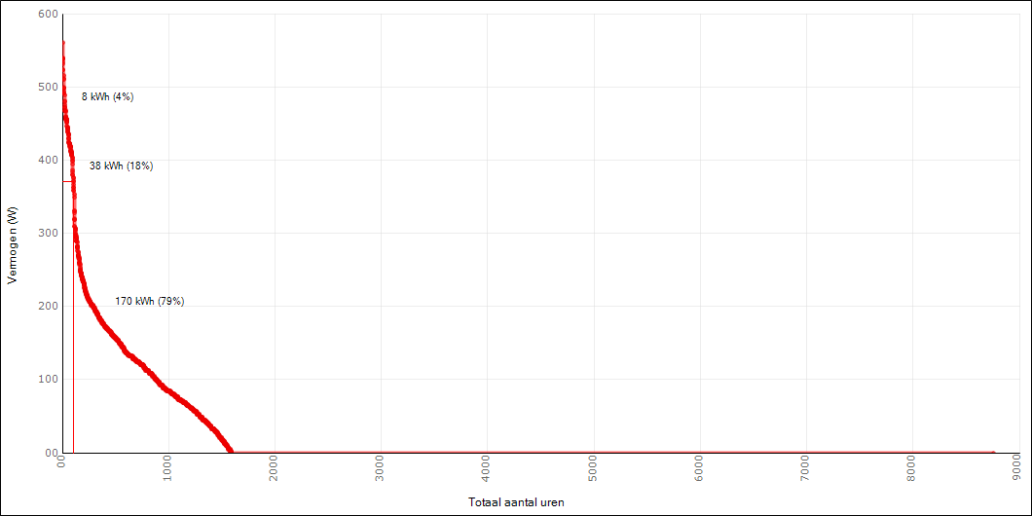

Comfortgegevens
De comfortgegevens zijn volgens het opgegeven zomercomfort bij de ruimte-eisen.
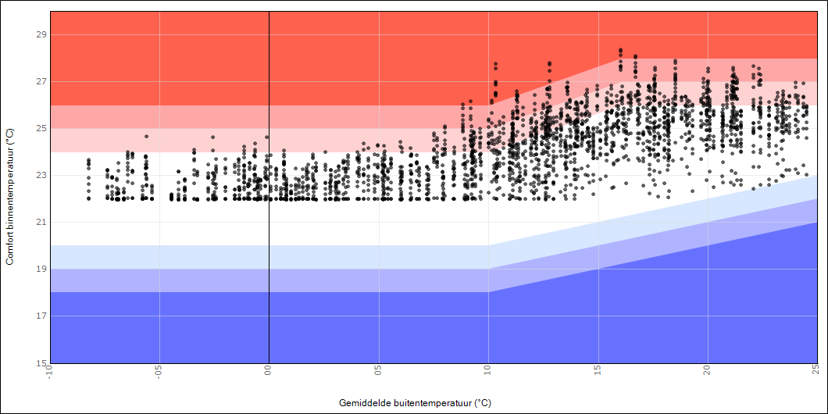
ATG rekenmethode | ATG ISSO 74
ATG klassetype | Bèta
ATG klasse | Klasse B
ATG uren onder klasse [h] | 0
ATG uren boven klasse [h] | 583
ATG uren buiten klasse [h] | 583
ATG percentage buiten klasse [%] | 22,77
ATG voldoet | Nee

Frequentieverdeling temperatuur
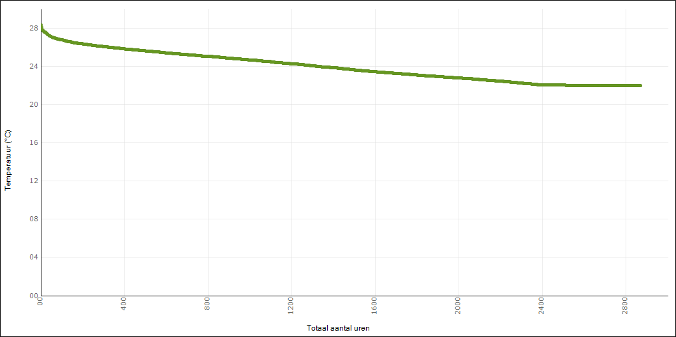
Periode | Gebruiksperiode
Temperatuur | Comforttemperatuur
Temperatuurgrens [°C] | 0

Productiviteit
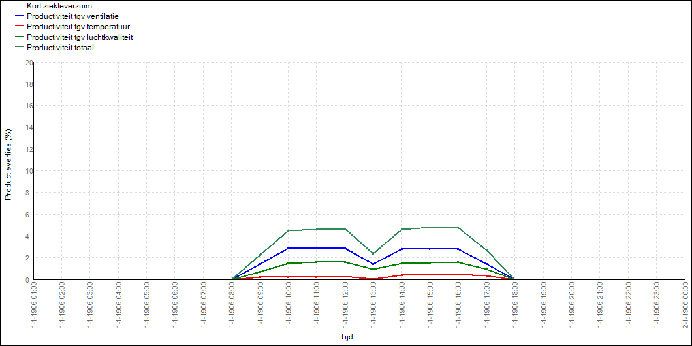
Datum | 1-1-1906
Periode | Dag

Daguitvoer
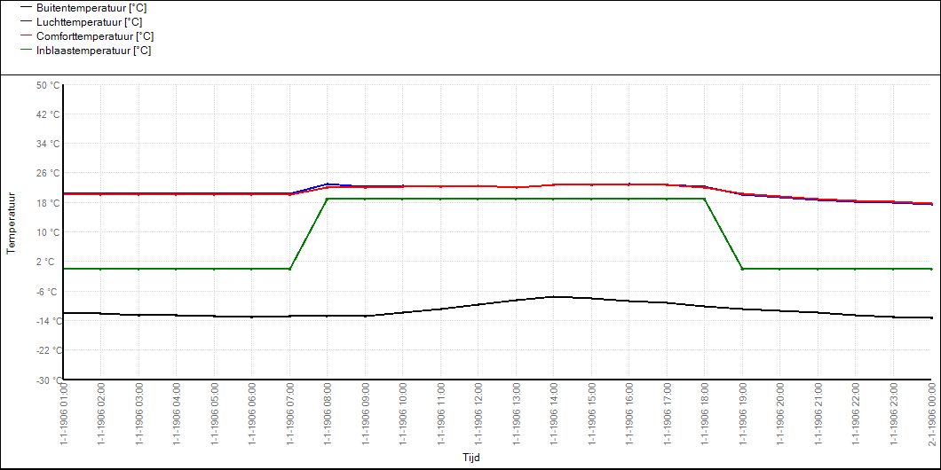
Datum | 1-1-1906
Periode | Dag

Bouwdelen
Omschrijving | Soort | Keer-  zijde | Temp.  keerz.  [°C] | Oriën.  [°] | Hell.  [°] | Opp.  [m²] | Koz.  opp.  [m²]
Binnenwand | Wand | Ruimte | --- | 272 | 90 | 12,16 | ---
Binnenwand | Wand | Ruimte | --- | 2 | 90 | 7,68 | ---
Binnenwand | Wand | Ruimte | --- | 92 | 90 | 12,16 | ---
BG Vloer | Vloer | Kruipruimte | 15 | --- | 180 | 9,12 | ---
Gevel | Wand | Buitenlucht | --- | 182 | 90 | 4,74 | ---
Tussenvloer | Plafond | Ruimte | --- | --- | 0 | 4,18 | ---
Tussenvloer | Plafond | Ruimte | --- | --- | 0 | 4,94 | ---
Raam Zonwering | Raam | Buitenlucht | --- | 182 | 90 | 2,94 | 0,59

Zonwering
Omschrijving | Type  zonwering | Schakeling | Schakelniveau  dag  [W/m²] | Schakelniveau  nacht  [W/m²]
Raam Zonwering | Buiten | Automatisch | 250 | Continu open

Resultaten voor ruimte 0.6 - Stilteruimte
Gebruiksfunctie | Kantoorfunctie
Ruimtetype | Verblijfsruimte
Vloeroppervlakte [m²] | 7,21
Volume [m³] | 13,77
Tijdschema teluren | Tijdschema teluren
Kledingisolatie zomer [CLO] | 0,70
Kledingisolatie winter [CLO] | 0,90
Metabolisme [MET] | 1,20

Temperatuurstatistieken
 | Type | Min.  [°C] | Datum min. | Max.  [°C] | Datum max.
Totale periode | temperatuur | 18,0 | 2-12-1906 00:00 | 25,4 | 15-4-1906 20:00
 | Comforttemperatuur | 18,1 | 2-12-1906 00:00 | 25,4 | 15-4-1906 20:00
 | Buitenluchttemperatuur | -18,8 | 4-2-1906 08:00 | 35,5 | 19-7-1906 17:00
Telperiode | temperatuur | 21,8 | 19-4-1906 18:00 | 24,0 | 19-7-1906 17:00
 | Comforttemperatuur | 22,0 | 5-2-1906 09:00 | 23,9 | 19-7-1906 17:00
 | Buitenluchttemperatuur | -15,8 | 2-1-1906 09:00 | 35,5 | 19-7-1906 17:00

Temperatuuroverschrijding in telperiode
 | Onder-  schrijding  [h] | Over-  schrijding  [h] | Totaal  [h]
TO > 25,0 |  | 0 | 0
TO > 28,0 |  | 0 | 0
GTO (weeguren) | 362 | 0 | 362
-0.2 > PMV > 0.2 | 2234 | 6 | 2240
-0.5 > PMV > 0.5 | 322 | 0 | 322
-0.7 > PMV > 0.7 | 0 | 0 | 0

Energiestatistieken
Afgifte | Energie  verwarming  [kWh] | Vermogen  verwarming  [W] | Datum vermogen  verwarming | Energie  koeling  [kWh] | Vermogen  koeling  [W] | Datum vermogen  koeling
Centraal | 0 | --- | --- | 297 | 130 | 12-6-1906 17:00
Afgifte 1 | 210 | 370 | 24-12-1906 08:00 | 0 | --- | ---
Afgifte 2 | 0 | --- | --- | 0 | --- | ---
Totaal | 210 | 370 | 24-12-1906 08:00 | 297 | --- | 12-6-1906 17:00

Belastingduurkromme
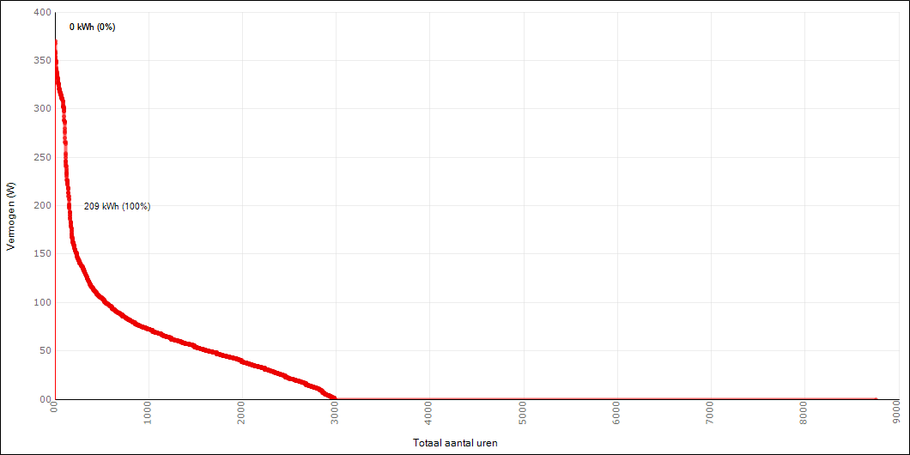

Comfortgegevens
De comfortgegevens zijn volgens het opgegeven zomercomfort bij de ruimte-eisen.
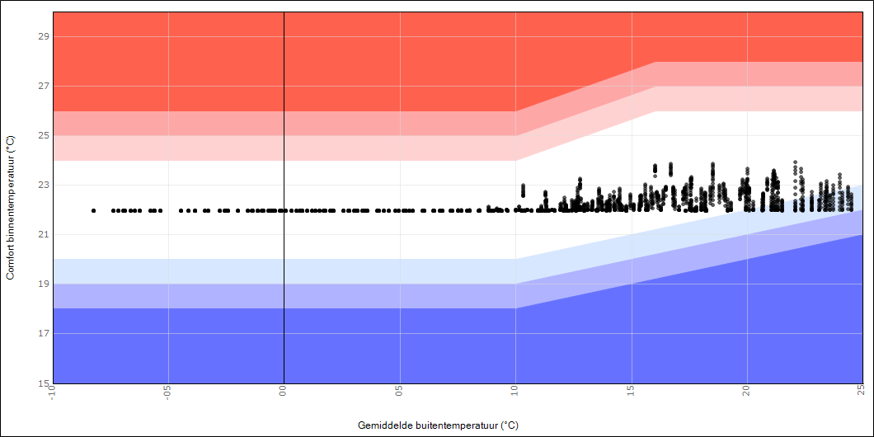
ATG rekenmethode | ATG ISSO 74
ATG klassetype | Bèta
ATG klasse | Klasse B
ATG uren onder klasse [h] | 193
ATG uren boven klasse [h] | 0
ATG uren buiten klasse [h] | 193
ATG percentage buiten klasse [%] | 7,54
ATG voldoet | Nee

Frequentieverdeling temperatuur
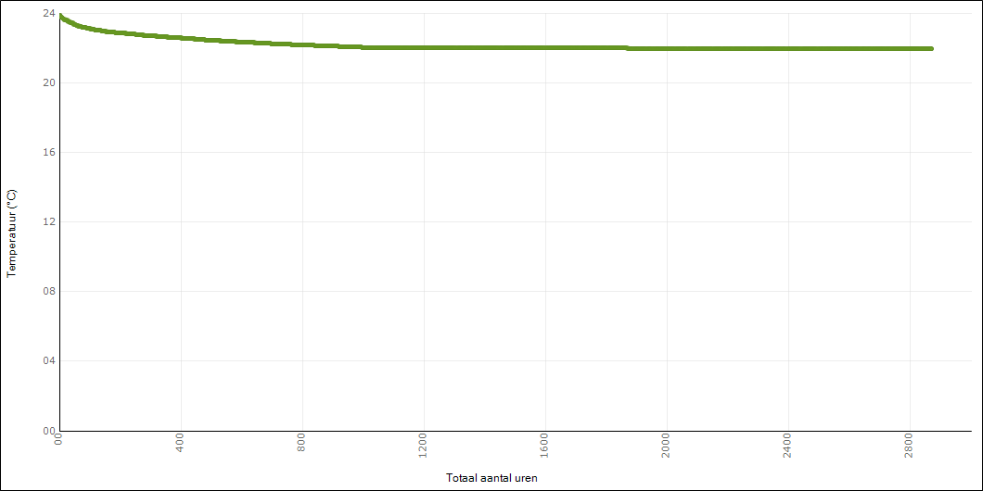
Periode | Gebruiksperiode
Temperatuur | Comforttemperatuur
Temperatuurgrens [°C] | 0

Productiviteit
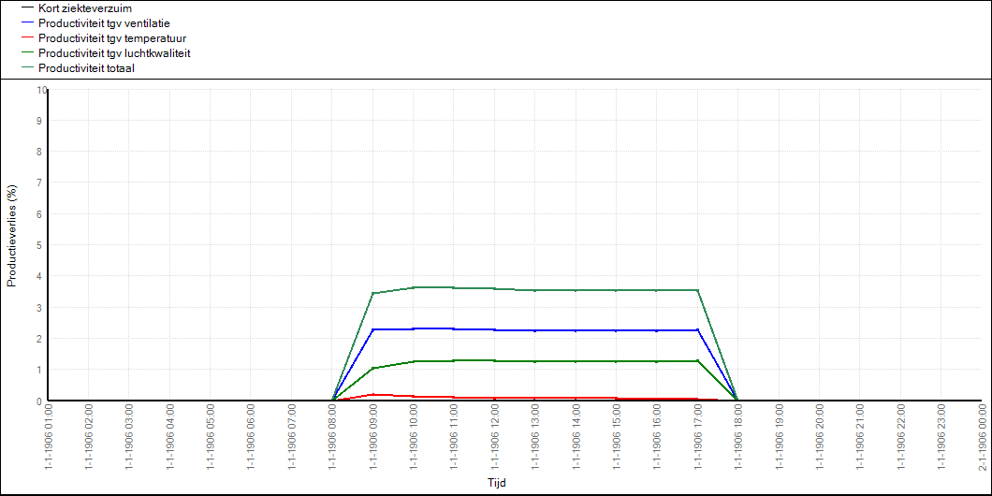
Datum | 1-1-1906
Periode | Dag

Daguitvoer
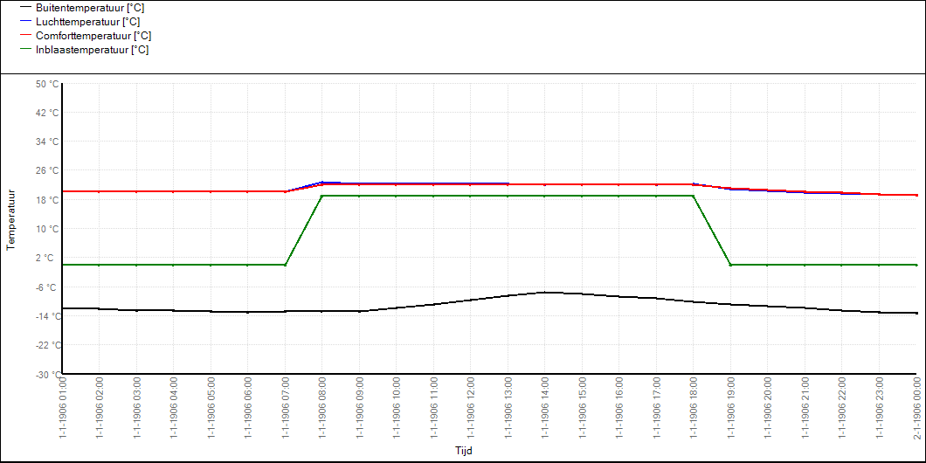
Datum | 1-1-1906
Periode | Dag

Bouwdelen
Omschrijving | Soort | Keer-  zijde | Temp.  keerz.  [°C] | Oriën.  [°] | Hell.  [°] | Opp.  [m²] | Koz.  opp.  [m²]
Binnenwand | Wand | Ruimte | --- | 272 | 90 | 3,52 | ---
Binnenwand | Wand | Ruimte | --- | 272 | 90 | 6,40 | ---
Binnenwand | Wand | Ruimte | --- | 182 | 90 | 3,84 | ---
Binnenwand | Wand | Ruimte | --- | 2 | 90 | 9,92 | ---
Binnenwand | Wand | Ruimte | --- | 92 | 90 | 5,12 | ---
Binnenwand | Wand | Ruimte | --- | 92 | 90 | 4,80 | ---
Tussenvloer | Plafond | Ruimte | --- | --- | 0 | 7,21 | ---
BG Vloer | Vloer | Kruipruimte | 15 | --- | 180 | 7,21 | ---
Gevel | Wand | Buitenlucht | --- | 182 | 90 | 6,08 | ---

Zonwering
Geen ramen aanwezig.

Resultaten voor ruimte 0.7 - Kolfruimte
Gebruiksfunctie | Kantoorfunctie
Ruimtetype | Verblijfsruimte
Vloeroppervlakte [m²] | 7,40
Volume [m³] | 13,77
Tijdschema teluren | Tijdschema teluren
Kledingisolatie zomer [CLO] | 0,70
Kledingisolatie winter [CLO] | 0,90
Metabolisme [MET] | 1,20

Temperatuurstatistieken
 | Type | Min.  [°C] | Datum min. | Max.  [°C] | Datum max.
Totale periode | temperatuur | 15,4 | 4-2-1906 00:00 | 44,9 | 4-2-1906 15:00
 | Comforttemperatuur | 15,5 | 4-2-1906 00:00 | 44,4 | 4-2-1906 15:00
 | Buitenluchttemperatuur | -18,8 | 4-2-1906 08:00 | 35,5 | 19-7-1906 17:00
Telperiode | temperatuur | 21,8 | 28-3-1906 18:00 | 27,7 | 6-8-1906 18:00
 | Comforttemperatuur | 21,9 | 3-12-1906 17:00 | 28,0 | 16-4-1906 16:00
 | Buitenluchttemperatuur | -15,8 | 2-1-1906 09:00 | 35,5 | 19-7-1906 17:00

Temperatuuroverschrijding in telperiode
 | Onder-  schrijding  [h] | Over-  schrijding  [h] | Totaal  [h]
TO > 25,0 |  | 408 | 408
TO > 28,0 |  | 0 | 0
GTO (weeguren) | 21 | 361 | 382
-0.2 > PMV > 0.2 | 1039 | 691 | 1730
-0.5 > PMV > 0.5 | 18 | 247 | 265
-0.7 > PMV > 0.7 | 0 | 82 | 82

Energiestatistieken
Afgifte | Energie  verwarming  [kWh] | Vermogen  verwarming  [W] | Datum vermogen  verwarming | Energie  koeling  [kWh] | Vermogen  koeling  [W] | Datum vermogen  koeling
Centraal | 0 | --- | --- | 385 | 330 | 29-4-1906 17:00
Afgifte 1 | 365 | 585 | 4-2-1906 01:00 | 0 | --- | ---
Afgifte 2 | 0 | --- | --- | 0 | --- | ---
Totaal | 365 | 585 | 4-2-1906 01:00 | 385 | --- | 29-4-1906 17:00

Belastingduurkromme
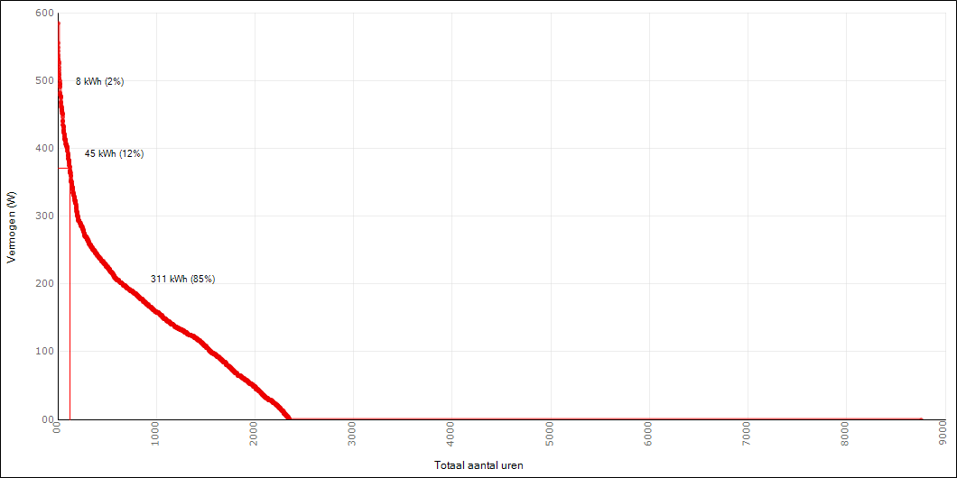

Comfortgegevens
De comfortgegevens zijn volgens het opgegeven zomercomfort bij de ruimte-eisen.
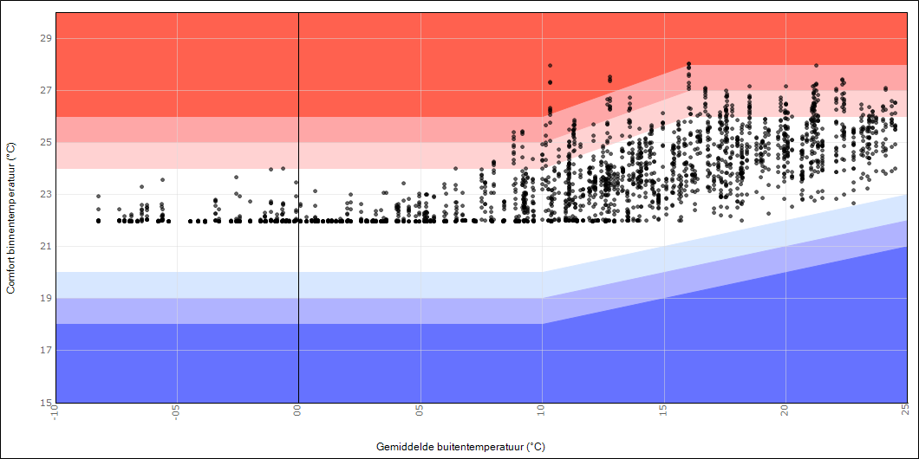
ATG rekenmethode | ATG ISSO 74
ATG klassetype | Bèta
ATG klasse | Klasse B
ATG uren onder klasse [h] | 0
ATG uren boven klasse [h] | 260
ATG uren buiten klasse [h] | 260
ATG percentage buiten klasse [%] | 10,16
ATG voldoet | Nee

Frequentieverdeling temperatuur
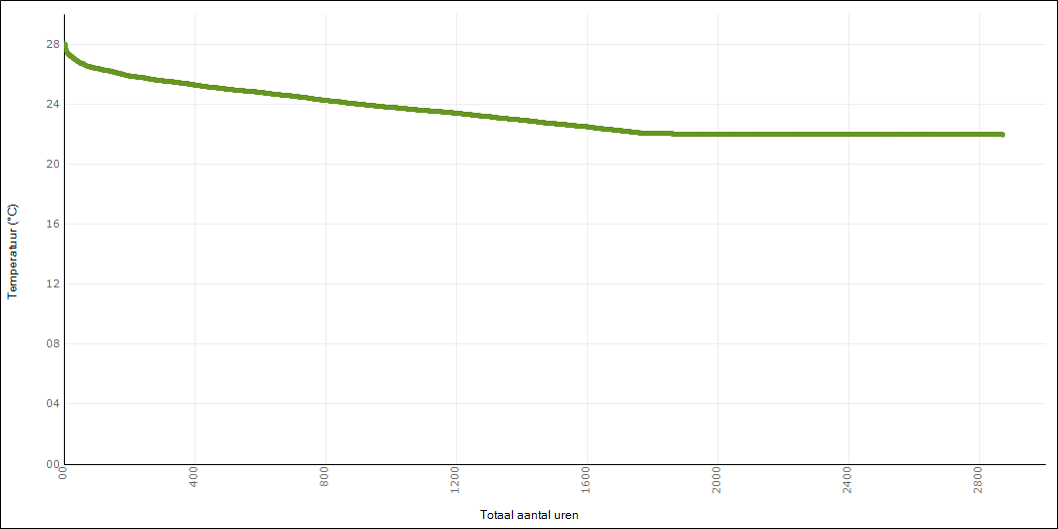
Periode | Gebruiksperiode
Temperatuur | Comforttemperatuur
Temperatuurgrens [°C] | 0

Productiviteit
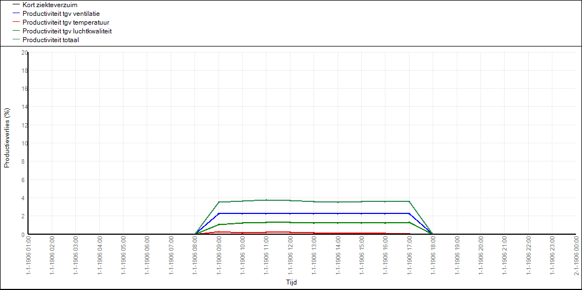
Datum | 1-1-1906
Periode | Dag

Daguitvoer
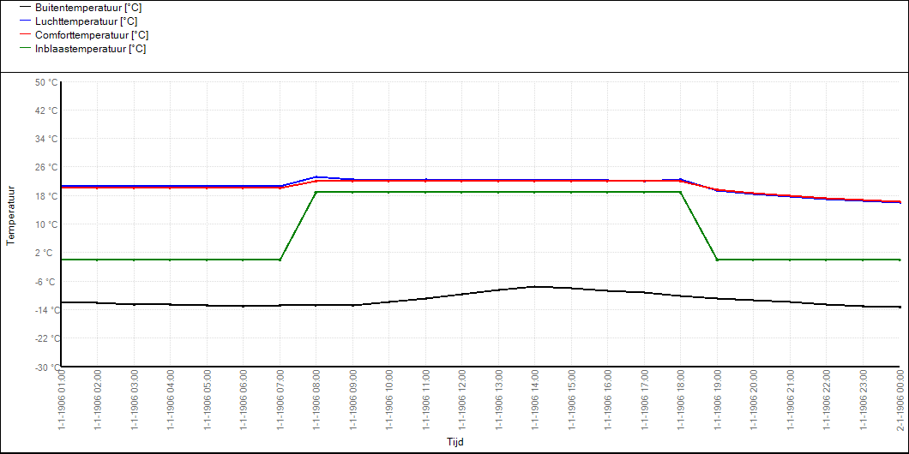
Datum | 1-1-1906
Periode | Dag

Bouwdelen
Omschrijving | Soort | Keer-  zijde | Temp.  keerz.  [°C] | Oriën.  [°] | Hell.  [°] | Opp.  [m²] | Koz.  opp.  [m²]
Binnenwand | Wand | Ruimte | --- | 272 | 90 | 2,56 | ---
Binnenwand | Wand | Ruimte | --- | 272 | 90 | 3,84 | ---
Binnenwand | Wand | Ruimte | --- | 92 | 90 | 6,40 | ---
Binnenwand | Wand | Ruimte | --- | 2 | 90 | 3,84 | ---
Binnenwand | Wand | Ruimte | --- | 2 | 90 | 8,00 | ---
Gevel | Wand | Buitenlucht | --- | 182 | 90 | 7,78 | ---
BG Vloer | Vloer | Kruipruimte | 15 | --- | 180 | 7,40 | ---
Tussenvloer | Plafond | Ruimte | --- | --- | 0 | 4,60 | ---
Tussenvloer | Plafond | Ruimte | --- | --- | 0 | 2,80 | ---
Raam Zonwering | Raam | Buitenlucht | --- | 182 | 90 | 2,03 | 0,41
Raam Zonwering | Raam | Buitenlucht | --- | 182 | 90 | 2,03 | 0,41

Zonwering
Omschrijving | Type  zonwering | Schakeling | Schakelniveau  dag  [W/m²] | Schakelniveau  nacht  [W/m²]
Raam Zonwering | Buiten | Automatisch | 250 | Continu open
Raam Zonwering | Buiten | Automatisch | 250 | Continu open

Resultaten voor ruimte 1.1 - Kantoor
Gebruiksfunctie | Kantoorfunctie
Ruimtetype | Verblijfsruimte
Vloeroppervlakte [m²] | 40,94
Volume [m³] | 107,56
Tijdschema teluren | Tijdschema teluren
Kledingisolatie zomer [CLO] | 0,70
Kledingisolatie winter [CLO] | 0,90
Metabolisme [MET] | 1,20

Temperatuurstatistieken
 | Type | Min.  [°C] | Datum min. | Max.  [°C] | Datum max.
Totale periode | temperatuur | 15,7 | 2-12-1906 00:00 | 29,0 | 19-7-1906 16:00
 | Comforttemperatuur | 16,0 | 2-12-1906 00:00 | 28,9 | 19-7-1906 16:00
 | Buitenluchttemperatuur | -18,8 | 4-2-1906 08:00 | 35,5 | 19-7-1906 17:00
Telperiode | temperatuur | 21,7 | 24-10-1906 18:00 | 29,0 | 19-7-1906 16:00
 | Comforttemperatuur | 22,0 | 5-11-1906 09:00 | 28,9 | 19-7-1906 16:00
 | Buitenluchttemperatuur | -15,8 | 2-1-1906 09:00 | 35,5 | 19-7-1906 17:00

Temperatuuroverschrijding in telperiode
 | Onder-  schrijding  [h] | Over-  schrijding  [h] | Totaal  [h]
TO > 25,0 |  | 630 | 630
TO > 28,0 |  | 11 | 11
GTO (weeguren) | 22 | 578 | 600
-0.2 > PMV > 0.2 | 557 | 897 | 1454
-0.5 > PMV > 0.5 | 19 | 364 | 383
-0.7 > PMV > 0.7 | 0 | 153 | 153

Energiestatistieken
Afgifte | Energie  verwarming  [kWh] | Vermogen  verwarming  [W] | Datum vermogen  verwarming | Energie  koeling  [kWh] | Vermogen  koeling  [W] | Datum vermogen  koeling
Centraal | 0 | --- | --- | 1832 | 993 | 12-6-1906 16:00
Afgifte 1 | 1008 | 1911 | 2-12-1906 01:00 | 0 | --- | ---
Afgifte 2 | 0 | --- | --- | 0 | --- | ---
Totaal | 1008 | 1911 | 2-12-1906 01:00 | 1832 | --- | 12-6-1906 16:00

Belastingduurkromme
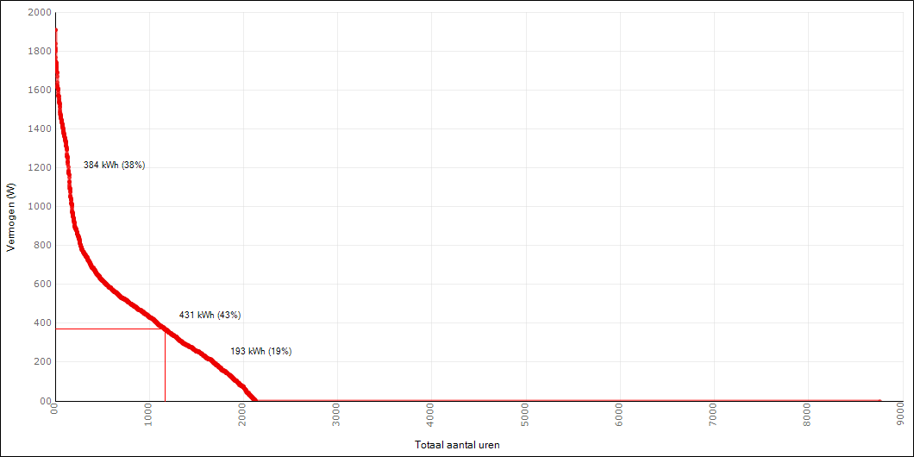

Comfortgegevens
De comfortgegevens zijn volgens het opgegeven zomercomfort bij de ruimte-eisen.
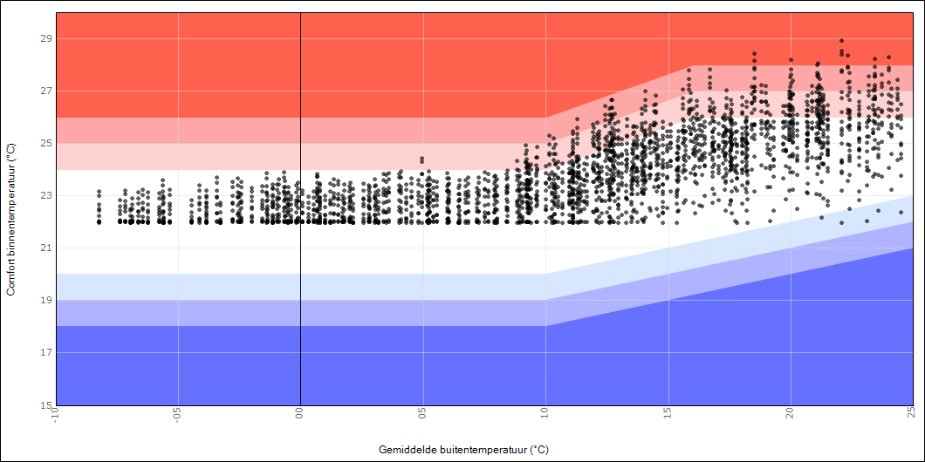
ATG rekenmethode | ATG ISSO 74
ATG klassetype | Bèta
ATG klasse | Klasse B
ATG uren onder klasse [h] | 5
ATG uren boven klasse [h] | 404
ATG uren buiten klasse [h] | 409
ATG percentage buiten klasse [%] | 15,98
ATG voldoet | Nee

Frequentieverdeling temperatuur
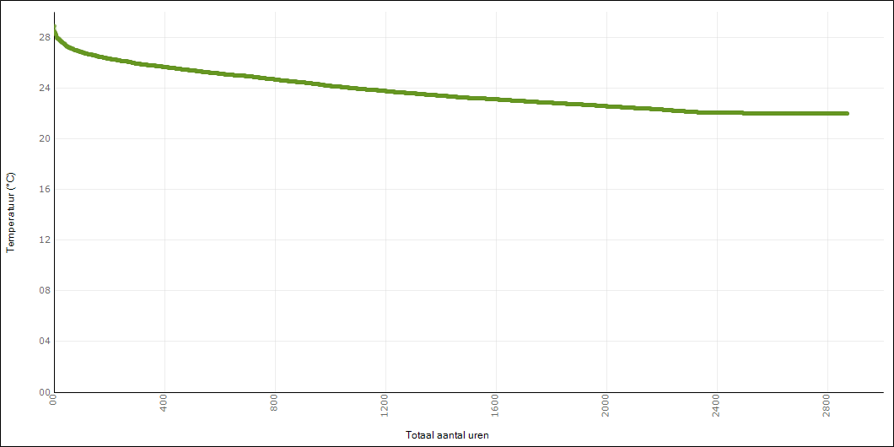
Periode | Gebruiksperiode
Temperatuur | Comforttemperatuur
Temperatuurgrens [°C] | 0

Productiviteit
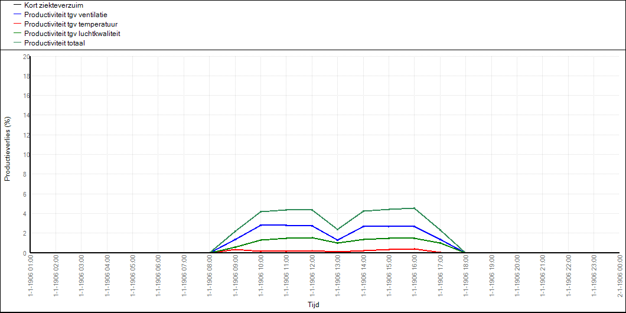
Datum | 1-1-1906
Periode | Dag

Daguitvoer
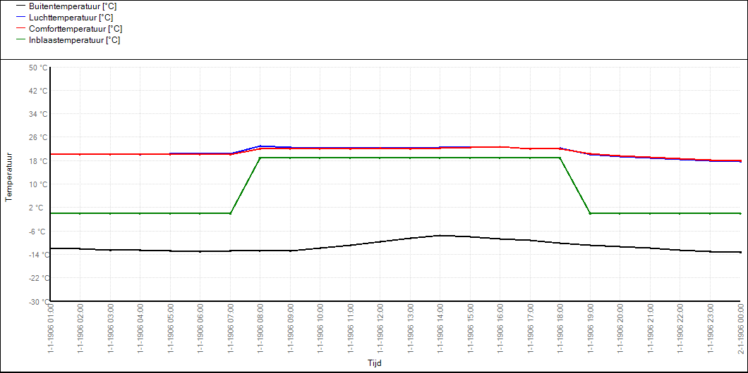
Datum | 1-1-1906
Periode | Dag

Bouwdelen
Omschrijving | Soort | Keer-  zijde | Temp.  keerz.  [°C] | Oriën.  [°] | Hell.  [°] | Opp.  [m²] | Koz.  opp.  [m²]
Binnenwand | Wand | Ruimte | --- | 272 | 90 | 31,15 | ---
Binnenwand | Wand | Ruimte | --- | 182 | 90 | 16,10 | ---
Binnenwand | Wand | Ruimte | --- | 92 | 90 | 31,15 | ---
Tussenvloer | Vloer | Ruimte | --- | --- | 180 | 12,42 | ---
Tussenvloer | Vloer | Ruimte | --- | --- | 180 | 22,08 | ---
Tussenvloer | Vloer | Ruimte | --- | --- | 180 | 6,44 | ---
Gevel | Wand | Buitenlucht | --- | 2 | 90 | 13,16 | ---
Dak | Dak | Buitenlucht | --- | --- | 0 | 40,94 | ---
Raam | Raam | Buitenlucht | --- | 2 | 90 | 2,94 | 0,59

Zonwering
Omschrijving | Type  zonwering | Schakeling | Schakelniveau  dag  [W/m²] | Schakelniveau  nacht  [W/m²]
Raam | Geen | --- | --- | ---

Resultaten voor ruimte 1.2 - Kantoorruimte, open
Gebruiksfunctie | Kantoorfunctie
Ruimtetype | Verblijfsruimte
Vloeroppervlakte [m²] | 129,89
Volume [m³] | 346,33
Tijdschema teluren | Tijdschema teluren
Kledingisolatie zomer [CLO] | 0,70
Kledingisolatie winter [CLO] | 0,90
Metabolisme [MET] | 1,20

Temperatuurstatistieken
 | Type | Min.  [°C] | Datum min. | Max.  [°C] | Datum max.
Totale periode | temperatuur | 15,2 | 2-12-1906 00:00 | 29,7 | 12-6-1906 21:00
 | Comforttemperatuur | 15,5 | 2-12-1906 00:00 | 29,7 | 12-6-1906 21:00
 | Buitenluchttemperatuur | -18,8 | 4-2-1906 08:00 | 35,5 | 19-7-1906 17:00
Telperiode | temperatuur | 21,8 | 14-11-1906 18:00 | 29,3 | 19-7-1906 17:00
 | Comforttemperatuur | 22,0 | 12-11-1906 10:00 | 29,3 | 19-7-1906 17:00
 | Buitenluchttemperatuur | -15,8 | 2-1-1906 09:00 | 35,5 | 19-7-1906 17:00

Temperatuuroverschrijding in telperiode
 | Onder-  schrijding  [h] | Over-  schrijding  [h] | Totaal  [h]
TO > 25,0 |  | 624 | 624
TO > 28,0 |  | 19 | 19
GTO (weeguren) | 20 | 710 | 730
-0.2 > PMV > 0.2 | 764 | 875 | 1639
-0.5 > PMV > 0.5 | 17 | 412 | 429
-0.7 > PMV > 0.7 | 0 | 197 | 197

Energiestatistieken
Afgifte | Energie  verwarming  [kWh] | Vermogen  verwarming  [W] | Datum vermogen  verwarming | Energie  koeling  [kWh] | Vermogen  koeling  [W] | Datum vermogen  koeling
Centraal | 0 | --- | --- | 5470 | 3044 | 12-6-1906 17:00
Afgifte 1 | 3253 | 5719 | 5-2-1906 08:00 | 0 | --- | ---
Afgifte 2 | 0 | --- | --- | 0 | --- | ---
Totaal | 3253 | 5719 | 5-2-1906 08:00 | 5470 | --- | 12-6-1906 17:00

Belastingduurkromme
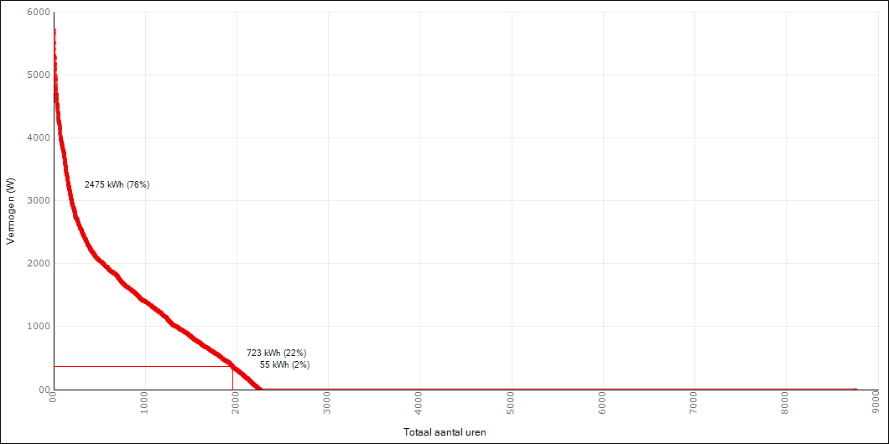

Comfortgegevens
De comfortgegevens zijn volgens het opgegeven zomercomfort bij de ruimte-eisen.
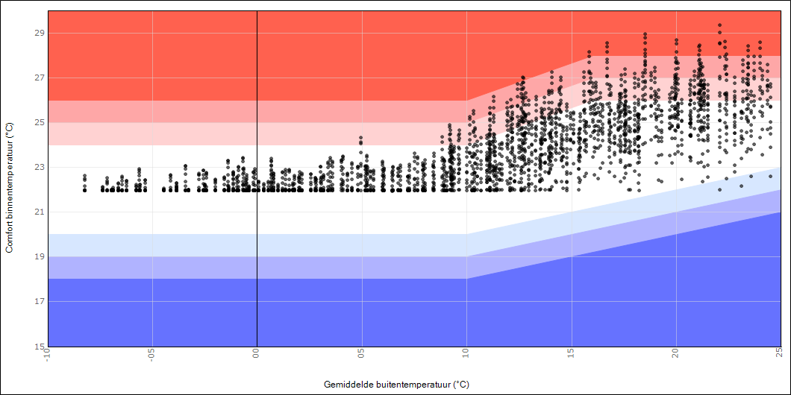
ATG rekenmethode | ATG ISSO 74
ATG klassetype | Bèta
ATG klasse | Klasse B
ATG uren onder klasse [h] | 4
ATG uren boven klasse [h] | 466
ATG uren buiten klasse [h] | 470
ATG percentage buiten klasse [%] | 18,36
ATG voldoet | Nee

Frequentieverdeling temperatuur
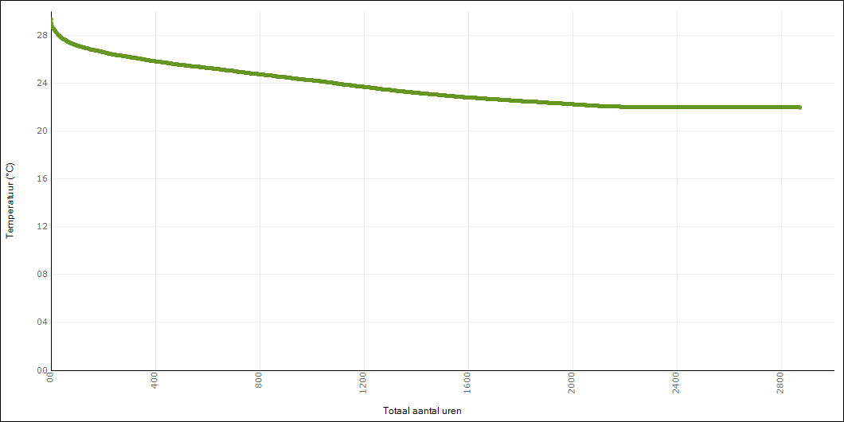
Periode | Gebruiksperiode
Temperatuur | Comforttemperatuur
Temperatuurgrens [°C] | 0

Productiviteit
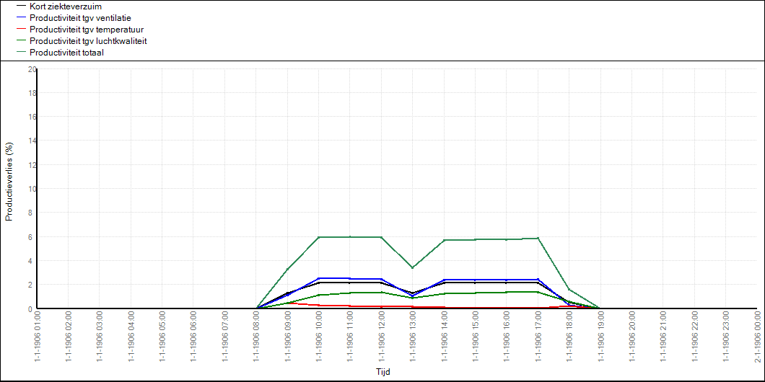
Datum | 1-1-1906
Periode | Dag

Daguitvoer
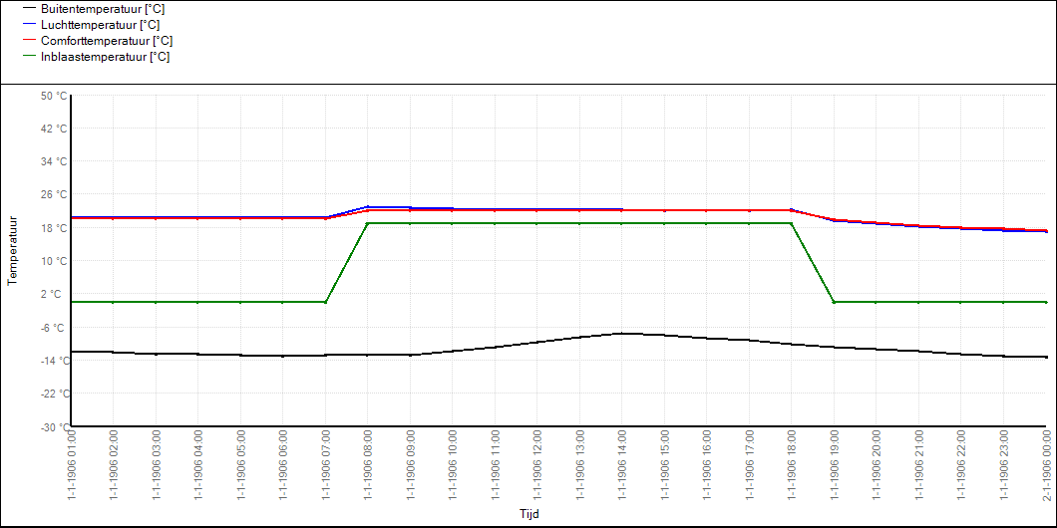
Datum | 1-1-1906
Periode | Dag

Bouwdelen
Omschrijving | Soort | Keer-  zijde | Temp.  keerz.  [°C] | Oriën.  [°] | Hell.  [°] | Opp.  [m²] | Koz.  opp.  [m²]
Tussenvloer | Vloer | Ruimte | --- | --- | 180 | 0,84 | ---
Tussenvloer | Vloer | Ruimte | --- | --- | 180 | 13,50 | ---
Tussenvloer | Vloer | Ruimte | --- | --- | 180 | 24,00 | ---
Tussenvloer | Vloer | Ruimte | --- | --- | 180 | 91,55 | ---
Binnenwand | Wand | Ruimte | --- | 182 | 90 | 5,25 | ---
Binnenwand | Wand | Ruimte | --- | 182 | 90 | 12,95 | ---
Binnenwand | Wand | Ruimte | --- | 182 | 90 | 3,85 | ---
Binnenwand | Wand | Ruimte | --- | 92 | 90 | 2,10 | ---
Binnenwand | Wand | Ruimte | --- | 182 | 90 | 11,55 | ---
Binnenwand | Wand | Ruimte | --- | 182 | 90 | 4,90 | ---
Binnenwand | Wand | Ruimte | --- | 272 | 90 | 2,10 | ---
Binnenwand | Wand | Ruimte | --- | 182 | 90 | 7,70 | ---
Binnenwand | Wand | Ruimte | --- | 182 | 90 | 4,55 | ---
Binnenwand | Wand | Ruimte | --- | 272 | 90 | 31,15 | ---
Dak | Dak | Buitenlucht | --- | --- | 0 | 129,89 | ---
Binnenwand | Wand | Ruimte | --- | 92 | 90 | 31,15 | ---
Gevel | Wand | Buitenlucht | --- | 2 | 90 | 33,11 | ---
Raam | Raam | Buitenlucht | --- | 2 | 90 | 2,94 | 0,59
Raam | Raam | Buitenlucht | --- | 2 | 90 | 2,94 | 0,59
Raam | Raam | Buitenlucht | --- | 2 | 90 | 2,94 | 0,59
Raam | Raam | Buitenlucht | --- | 2 | 90 | 2,94 | 0,59
Raam | Raam | Buitenlucht | --- | 2 | 90 | 2,94 | 0,59
Raam | Raam | Buitenlucht | --- | 2 | 90 | 2,94 | 0,59

Zonwering
Omschrijving | Type  zonwering | Schakeling | Schakelniveau  dag  [W/m²] | Schakelniveau  nacht  [W/m²]
Raam | Geen | --- | --- | ---
Raam | Geen | --- | --- | ---
Raam | Geen | --- | --- | ---
Raam | Geen | --- | --- | ---
Raam | Geen | --- | --- | ---
Raam | Geen | --- | --- | ---

Resultaten voor ruimte 1.3 - Kantoor
Gebruiksfunctie | Kantoorfunctie
Ruimtetype | Verblijfsruimte
Vloeroppervlakte [m²] | 45,39
Volume [m³] | 116,71
Tijdschema teluren | Tijdschema teluren
Kledingisolatie zomer [CLO] | 0,70
Kledingisolatie winter [CLO] | 0,90
Metabolisme [MET] | 1,20

Temperatuurstatistieken
 | Type | Min.  [°C] | Datum min. | Max.  [°C] | Datum max.
Totale periode | temperatuur | 13,6 | 2-12-1906 00:00 | 38,7 | 10-6-1906 12:00
 | Comforttemperatuur | 14,0 | 7-1-1906 00:00 | 38,5 | 10-6-1906 12:00
 | Buitenluchttemperatuur | -18,8 | 4-2-1906 08:00 | 35,5 | 19-7-1906 17:00
Telperiode | temperatuur | 21,8 | 21-2-1906 18:00 | 32,7 | 11-6-1906 16:00
 | Comforttemperatuur | 21,9 | 3-12-1906 09:00 | 33,2 | 11-6-1906 16:00
 | Buitenluchttemperatuur | -15,8 | 2-1-1906 09:00 | 35,5 | 19-7-1906 17:00

Temperatuuroverschrijding in telperiode
 | Onder-  schrijding  [h] | Over-  schrijding  [h] | Totaal  [h]
TO > 25,0 |  | 1167 | 1167
TO > 28,0 |  | 451 | 451
GTO (weeguren) | 10 | 3347 | 3357
-0.2 > PMV > 0.2 | 615 | 1372 | 1987
-0.5 > PMV > 0.5 | 8 | 1025 | 1033
-0.7 > PMV > 0.7 | 0 | 824 | 824

Energiestatistieken
Afgifte | Energie  verwarming  [kWh] | Vermogen  verwarming  [W] | Datum vermogen  verwarming | Energie  koeling  [kWh] | Vermogen  koeling  [W] | Datum vermogen  koeling
Centraal | 0 | --- | --- | 2277 | 1444 | 1-7-1906 13:00
Afgifte 1 | 1835 | 3249 | 4-2-1906 01:00 | 0 | --- | ---
Afgifte 2 | 0 | --- | --- | 0 | --- | ---
Totaal | 1835 | 3249 | 4-2-1906 01:00 | 2277 | --- | 1-7-1906 13:00

Belastingduurkromme
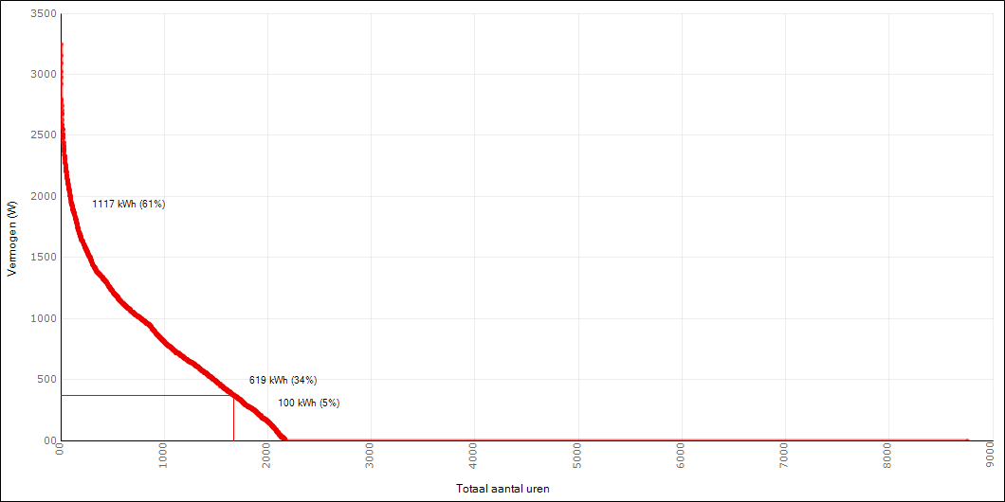

Comfortgegevens
De comfortgegevens zijn volgens het opgegeven zomercomfort bij de ruimte-eisen.
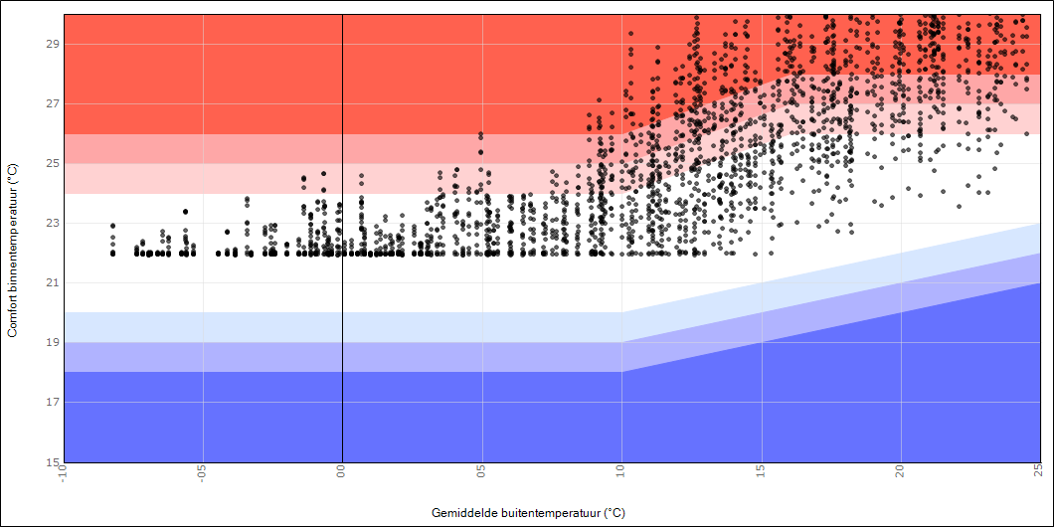
ATG rekenmethode | ATG ISSO 74
ATG klassetype | Bèta
ATG klasse | Klasse B
ATG uren onder klasse [h] | 0
ATG uren boven klasse [h] | 1164
ATG uren buiten klasse [h] | 1164
ATG percentage buiten klasse [%] | 45,47
ATG voldoet | Nee

Frequentieverdeling temperatuur
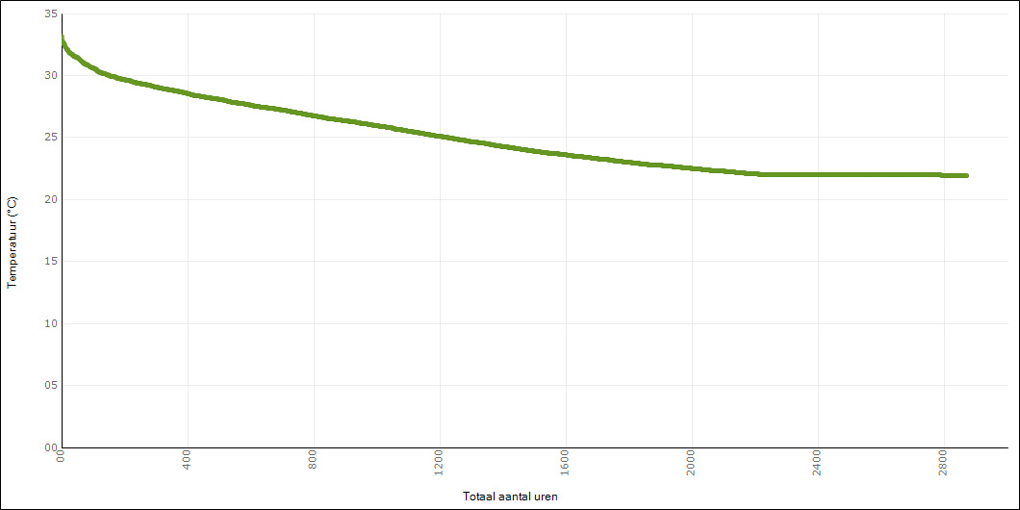
Periode | Gebruiksperiode
Temperatuur | Comforttemperatuur
Temperatuurgrens [°C] | 0

Productiviteit
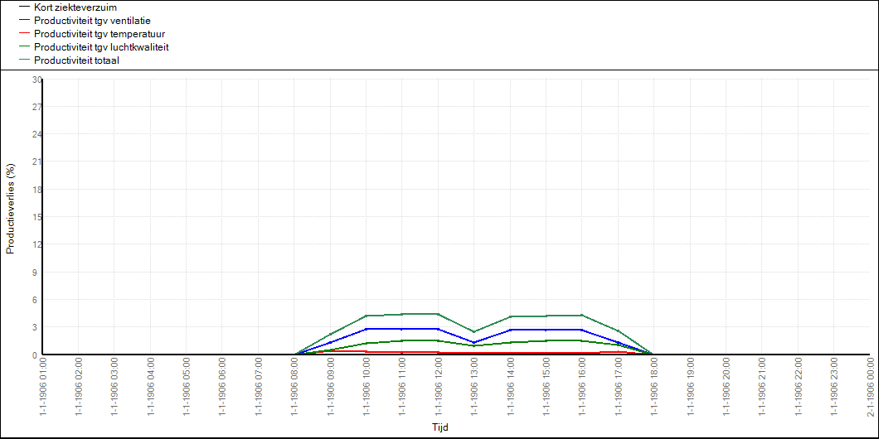
Datum | 1-1-1906
Periode | Dag

Daguitvoer
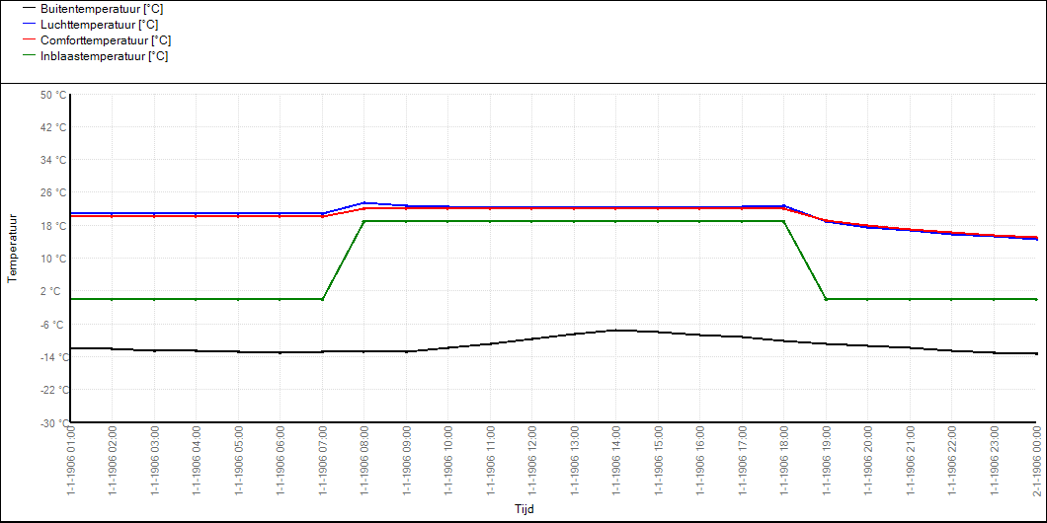
Datum | 1-1-1906
Periode | Dag

Bouwdelen
Omschrijving | Soort | Keer-  zijde | Temp.  keerz.  [°C] | Oriën.  [°] | Hell.  [°] | Opp.  [m²] | Koz.  opp.  [m²]
Binnenwand | Wand | Ruimte | --- | 182 | 90 | 17,85 | ---
Binnenwand | Wand | Ruimte | --- | 272 | 90 | 31,15 | ---
Tussenvloer | Vloer | Ruimte | --- | --- | 180 | 45,39 | ---
Gevel | Wand | Buitenlucht | --- | 92 | 90 | 19,39 | ---
Gevel | Wand | Buitenlucht | --- | 2 | 90 | 11,97 | ---
Dak | Dak | Buitenlucht | --- | --- | 0 | 45,39 | ---
Raam Zonwering | Raam | Buitenlucht | --- | 92 | 90 | 2,94 | 0,59
Raam Zonwering | Raam | Buitenlucht | --- | 92 | 90 | 2,94 | 0,59
Raam Zonwering | Raam | Buitenlucht | --- | 92 | 90 | 5,88 | 1,18
Raam | Raam | Buitenlucht | --- | 2 | 90 | 2,94 | 0,59
Raam | Raam | Buitenlucht | --- | 2 | 90 | 2,94 | 0,59

Zonwering
Omschrijving | Type  zonwering | Schakeling | Schakelniveau  dag  [W/m²] | Schakelniveau  nacht  [W/m²]
Raam Zonwering | Buiten | Automatisch | 250 | Continu open
Raam Zonwering | Buiten | Automatisch | 250 | Continu open
Raam Zonwering | Buiten | Automatisch | 250 | Continu open
Raam | Geen | --- | --- | ---
Raam | Geen | --- | --- | ---

Resultaten voor ruimte 1.4 - Vergaderruimte
Gebruiksfunctie | Kantoorfunctie
Ruimtetype | Verblijfsruimte
Vloeroppervlakte [m²] | 23,56
Volume [m³] | 59,00
Tijdschema teluren | Tijdschema teluren
Kledingisolatie zomer [CLO] | 0,70
Kledingisolatie winter [CLO] | 0,90
Metabolisme [MET] | 1,20

Temperatuurstatistieken
 | Type | Min.  [°C] | Datum min. | Max.  [°C] | Datum max.
Totale periode | temperatuur | 13,2 | 4-2-1906 00:00 | 44,5 | 15-4-1906 17:00
 | Comforttemperatuur | 13,5 | 4-2-1906 00:00 | 44,5 | 15-4-1906 17:00
 | Buitenluchttemperatuur | -18,8 | 4-2-1906 08:00 | 35,5 | 19-7-1906 17:00
Telperiode | temperatuur | 21,1 | 5-10-1906 18:00 | 28,0 | 19-7-1906 16:00
 | Comforttemperatuur | 21,9 | 8-1-1906 10:00 | 28,9 | 11-6-1906 10:00
 | Buitenluchttemperatuur | -15,8 | 2-1-1906 09:00 | 35,5 | 19-7-1906 17:00

Temperatuuroverschrijding in telperiode
 | Onder-  schrijding  [h] | Over-  schrijding  [h] | Totaal  [h]
TO > 25,0 |  | 261 | 261
TO > 28,0 |  | 1 | 1
GTO (weeguren) | 37 | 523 | 560
-0.2 > PMV > 0.2 | 630 | 859 | 1489
-0.5 > PMV > 0.5 | 33 | 317 | 350
-0.7 > PMV > 0.7 | 0 | 134 | 134

Energiestatistieken
Afgifte | Energie  verwarming  [kWh] | Vermogen  verwarming  [W] | Datum vermogen  verwarming | Energie  koeling  [kWh] | Vermogen  koeling  [W] | Datum vermogen  koeling
Centraal | 0 | --- | --- | 3385 | 2545 | 10-6-1906 16:00
Afgifte 1 | 1249 | 2259 | 2-1-1906 08:00 | 0 | --- | ---
Afgifte 2 | 0 | --- | --- | 0 | --- | ---
Totaal | 1249 | 2259 | 2-1-1906 08:00 | 3385 | --- | 10-6-1906 16:00

Belastingduurkromme
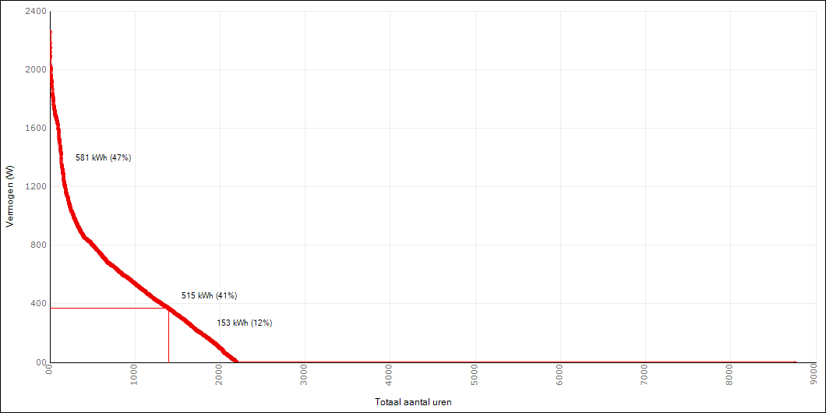

Comfortgegevens
De comfortgegevens zijn volgens het opgegeven zomercomfort bij de ruimte-eisen.
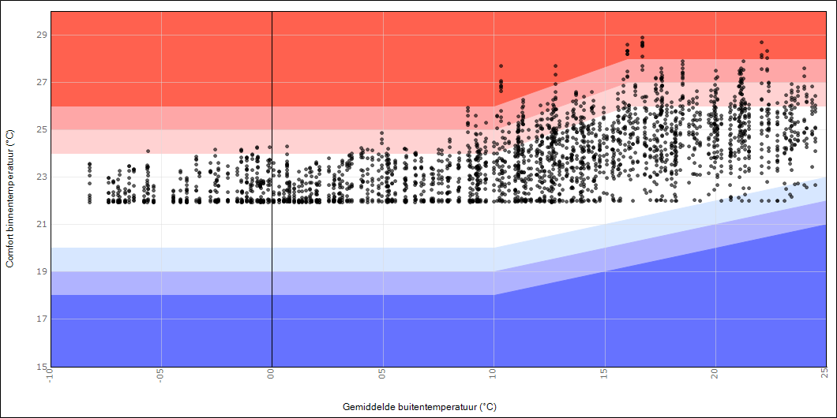
ATG rekenmethode | ATG ISSO 74
ATG klassetype | Bèta
ATG klasse | Klasse B
ATG uren onder klasse [h] | 20
ATG uren boven klasse [h] | 390
ATG uren buiten klasse [h] | 410
ATG percentage buiten klasse [%] | 16,02
ATG voldoet | Nee

Frequentieverdeling temperatuur
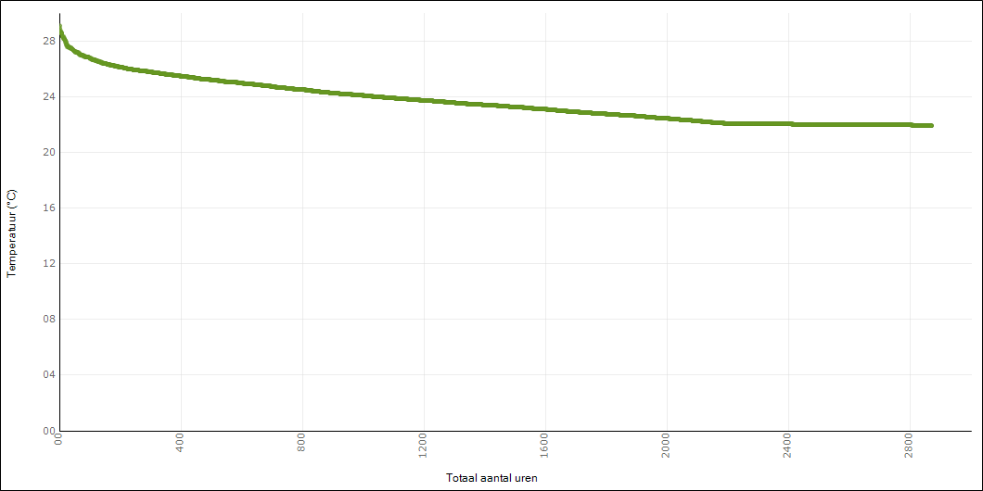
Periode | Gebruiksperiode
Temperatuur | Comforttemperatuur
Temperatuurgrens [°C] | 0

Productiviteit
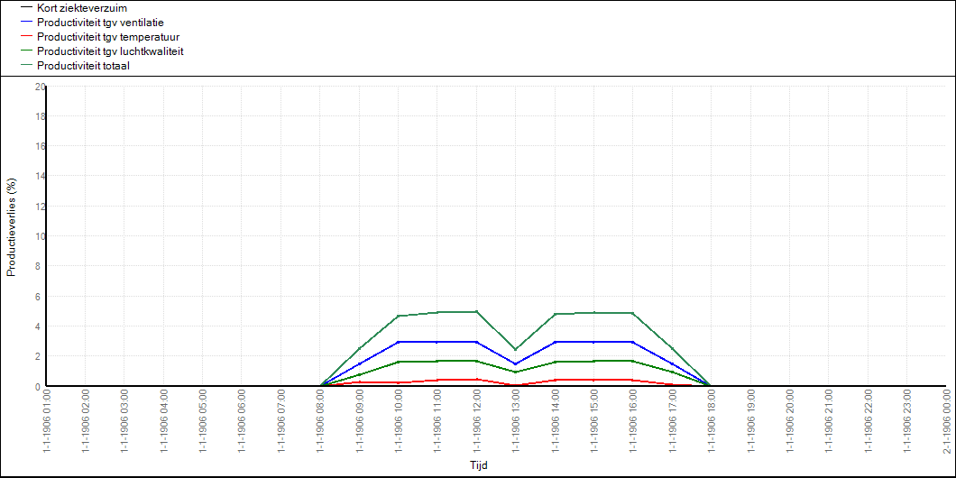
Datum | 1-1-1906
Periode | Dag

Daguitvoer
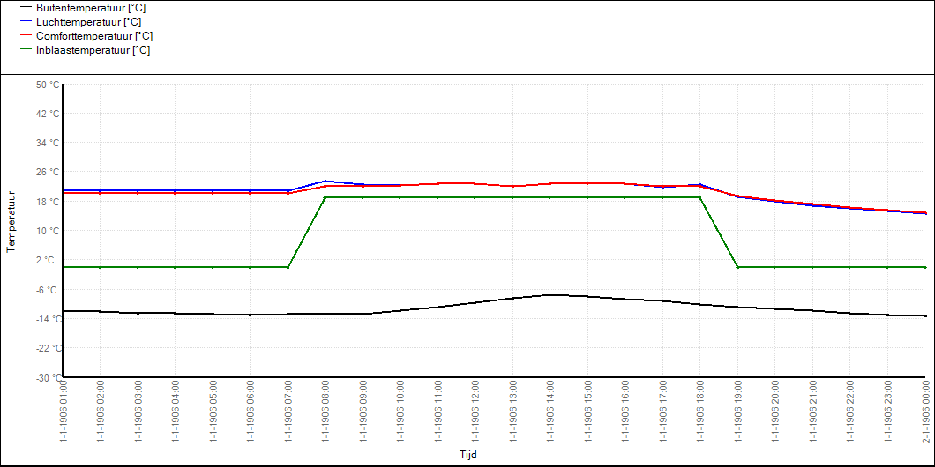
Datum | 1-1-1906
Periode | Dag

Bouwdelen
Omschrijving | Soort | Keer-  zijde | Temp.  keerz.  [°C] | Oriën.  [°] | Hell.  [°] | Opp.  [m²] | Koz.  opp.  [m²]
Binnenwand | Wand | Ruimte | --- | 272 | 90 | 13,30 | ---
Binnenwand | Wand | Ruimte | --- | 2 | 90 | 17,85 | ---
Tussenvloer | Vloer | Ruimte | --- | --- | 180 | 4,18 | ---
Tussenvloer | Vloer | Ruimte | --- | --- | 180 | 19,38 | ---
Gevel | Wand | Buitenlucht | --- | 182 | 90 | 15,82 | ---
Dak | Dak | Buitenlucht | --- | --- | 0 | 23,56 | ---
Gevel | Wand | Buitenlucht | --- | 92 | 90 | 7,42 | ---
Binnenwand | Wand | Ruimte | --- | 2 | 90 | 3,85 | ---
Raam Zonwering | Raam | Buitenlucht | --- | 182 | 90 | 2,94 | 0,59
Raam Zonwering | Raam | Buitenlucht | --- | 182 | 90 | 2,94 | 0,59
Raam Zonwering | Raam | Buitenlucht | --- | 92 | 90 | 2,94 | 0,59
Raam Zonwering | Raam | Buitenlucht | --- | 92 | 90 | 2,94 | 0,59

Zonwering
Omschrijving | Type  zonwering | Schakeling | Schakelniveau  dag  [W/m²] | Schakelniveau  nacht  [W/m²]
Raam Zonwering | Buiten | Automatisch | 250 | Continu open
Raam Zonwering | Buiten | Automatisch | 250 | Continu open
Raam Zonwering | Buiten | Automatisch | 250 | Continu open
Raam Zonwering | Buiten | Automatisch | 250 | Continu open

Resultaten voor ruimte 1.5 - Vergaderruimte
Gebruiksfunctie | Kantoorfunctie
Ruimtetype | Verblijfsruimte
Vloeroppervlakte [m²] | 14,06
Volume [m³] | 35,49
Tijdschema teluren | Tijdschema teluren
Kledingisolatie zomer [CLO] | 0,70
Kledingisolatie winter [CLO] | 0,90
Metabolisme [MET] | 1,20

Temperatuurstatistieken
 | Type | Min.  [°C] | Datum min. | Max.  [°C] | Datum max.
Totale periode | temperatuur | 15,4 | 2-12-1906 00:00 | 37,0 | 15-4-1906 17:00
 | Comforttemperatuur | 15,7 | 2-12-1906 00:00 | 36,9 | 15-4-1906 17:00
 | Buitenluchttemperatuur | -18,8 | 4-2-1906 08:00 | 35,5 | 19-7-1906 17:00
Telperiode | temperatuur | 21,3 | 21-3-1906 18:00 | 27,0 | 19-7-1906 16:00
 | Comforttemperatuur | 21,9 | 24-12-1906 10:00 | 27,7 | 16-4-1906 10:00
 | Buitenluchttemperatuur | -15,8 | 2-1-1906 09:00 | 35,5 | 19-7-1906 17:00

Temperatuuroverschrijding in telperiode
 | Onder-  schrijding  [h] | Over-  schrijding  [h] | Totaal  [h]
TO > 25,0 |  | 88 | 88
TO > 28,0 |  | 0 | 0
GTO (weeguren) | 47 | 128 | 175
-0.2 > PMV > 0.2 | 604 | 513 | 1117
-0.5 > PMV > 0.5 | 42 | 87 | 129
-0.7 > PMV > 0.7 | 0 | 28 | 28

Energiestatistieken
Afgifte | Energie  verwarming  [kWh] | Vermogen  verwarming  [W] | Datum vermogen  verwarming | Energie  koeling  [kWh] | Vermogen  koeling  [W] | Datum vermogen  koeling
Centraal | 0 | --- | --- | 1622 | 961 | 10-6-1906 16:00
Afgifte 1 | 477 | 1018 | 8-1-1906 08:00 | 0 | --- | ---
Afgifte 2 | 0 | --- | --- | 0 | --- | ---
Totaal | 477 | 1018 | 8-1-1906 08:00 | 1622 | --- | 10-6-1906 16:00

Belastingduurkromme
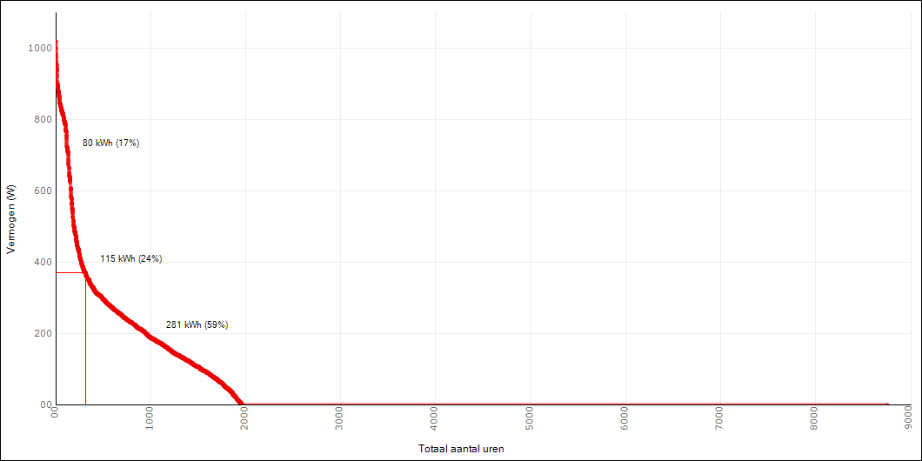

Comfortgegevens
De comfortgegevens zijn volgens het opgegeven zomercomfort bij de ruimte-eisen.
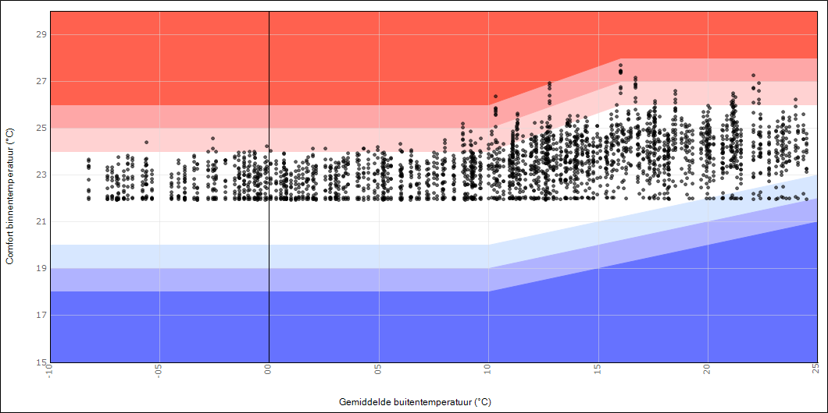
ATG rekenmethode | ATG ISSO 74
ATG klassetype | Bèta
ATG klasse | Klasse B
ATG uren onder klasse [h] | 32
ATG uren boven klasse [h] | 132
ATG uren buiten klasse [h] | 164
ATG percentage buiten klasse [%] | 6,41
ATG voldoet | Nee

Frequentieverdeling temperatuur
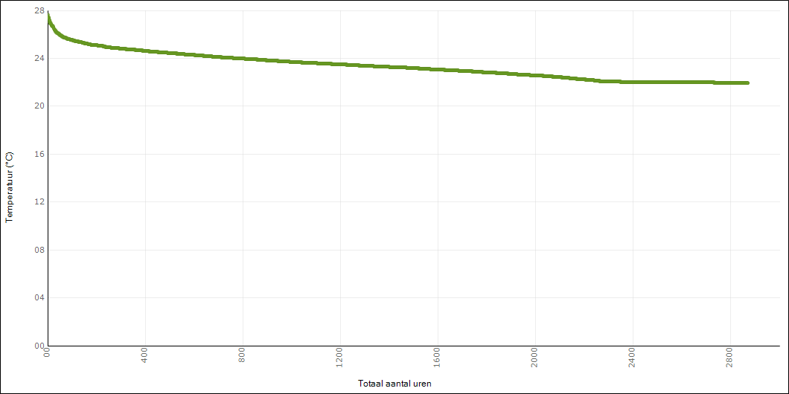
Periode | Gebruiksperiode
Temperatuur | Comforttemperatuur
Temperatuurgrens [°C] | 0

Productiviteit
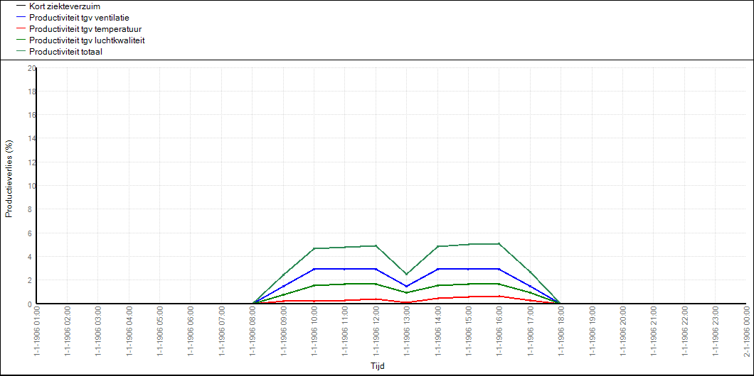
Datum | 1-1-1906
Periode | Dag

Daguitvoer
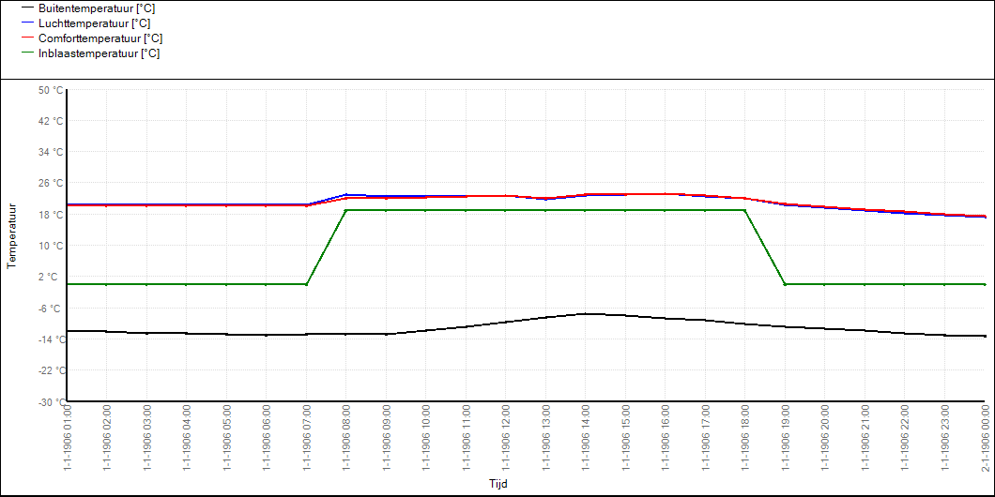
Datum | 1-1-1906
Periode | Dag

Bouwdelen
Omschrijving | Soort | Keer-  zijde | Temp.  keerz.  [°C] | Oriën.  [°] | Hell.  [°] | Opp.  [m²] | Koz.  opp.  [m²]
Binnenwand | Wand | Ruimte | --- | 272 | 90 | 5,25 | ---
Binnenwand | Wand | Ruimte | --- | 272 | 90 | 8,05 | ---
Binnenwand | Wand | Ruimte | --- | 92 | 90 | 13,30 | ---
Binnenwand | Wand | Ruimte | --- | 2 | 90 | 12,95 | ---
Tussenvloer | Vloer | Ruimte | --- | --- | 180 | 4,94 | ---
Tussenvloer | Vloer | Ruimte | --- | --- | 180 | 9,12 | ---
Gevel | Wand | Buitenlucht | --- | 182 | 90 | 10,01 | ---
Dak | Dak | Buitenlucht | --- | --- | 0 | 14,06 | ---
Raam Zonwering | Raam | Buitenlucht | --- | 182 | 90 | 2,94 | 0,59

Zonwering
Omschrijving | Type  zonwering | Schakeling | Schakelniveau  dag  [W/m²] | Schakelniveau  nacht  [W/m²]
Raam Zonwering | Buiten | Automatisch | 250 | Continu open

Resultaten voor ruimte 1.7 - Vergaderruimte
Gebruiksfunctie | Kantoorfunctie
Ruimtetype | Verblijfsruimte
Vloeroppervlakte [m²] | 12,54
Volume [m³] | 31,54
Tijdschema teluren | Tijdschema teluren
Kledingisolatie zomer [CLO] | 0,70
Kledingisolatie winter [CLO] | 0,90
Metabolisme [MET] | 1,20

Temperatuurstatistieken
 | Type | Min.  [°C] | Datum min. | Max.  [°C] | Datum max.
Totale periode | temperatuur | 15,1 | 2-12-1906 00:00 | 40,6 | 15-4-1906 17:00
 | Comforttemperatuur | 15,4 | 2-12-1906 00:00 | 40,5 | 15-4-1906 17:00
 | Buitenluchttemperatuur | -18,8 | 4-2-1906 08:00 | 35,5 | 19-7-1906 17:00
Telperiode | temperatuur | 21,3 | 6-4-1906 18:00 | 27,1 | 19-7-1906 16:00
 | Comforttemperatuur | 21,9 | 12-11-1906 09:00 | 27,4 | 19-7-1906 16:00
 | Buitenluchttemperatuur | -15,8 | 2-1-1906 09:00 | 35,5 | 19-7-1906 17:00

Temperatuuroverschrijding in telperiode
 | Onder-  schrijding  [h] | Over-  schrijding  [h] | Totaal  [h]
TO > 25,0 |  | 75 | 75
TO > 28,0 |  | 0 | 0
GTO (weeguren) | 56 | 118 | 174
-0.2 > PMV > 0.2 | 616 | 548 | 1164
-0.5 > PMV > 0.5 | 50 | 82 | 132
-0.7 > PMV > 0.7 | 0 | 25 | 25

Energiestatistieken
Afgifte | Energie  verwarming  [kWh] | Vermogen  verwarming  [W] | Datum vermogen  verwarming | Energie  koeling  [kWh] | Vermogen  koeling  [W] | Datum vermogen  koeling
Centraal | 0 | --- | --- | 1623 | 1064 | 29-4-1906 17:00
Afgifte 1 | 515 | 1008 | 2-1-1906 08:00 | 0 | --- | ---
Afgifte 2 | 0 | --- | --- | 0 | --- | ---
Totaal | 515 | 1008 | 2-1-1906 08:00 | 1623 | --- | 29-4-1906 17:00

Belastingduurkromme
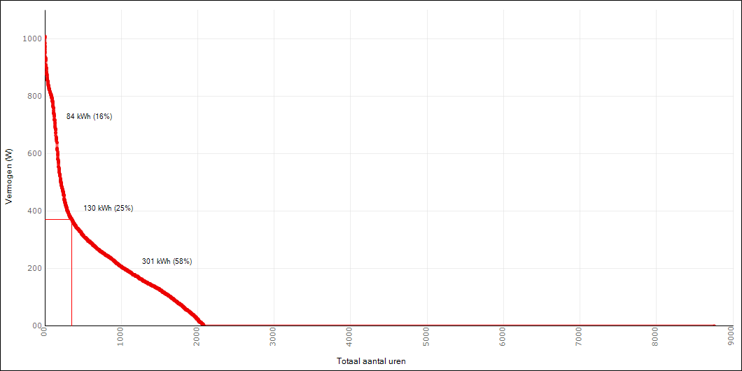

Comfortgegevens
De comfortgegevens zijn volgens het opgegeven zomercomfort bij de ruimte-eisen.
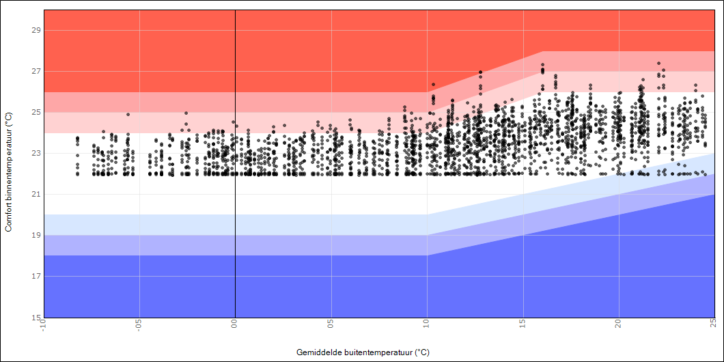
ATG rekenmethode | ATG ISSO 74
ATG klassetype | Bèta
ATG klasse | Klasse B
ATG uren onder klasse [h] | 33
ATG uren boven klasse [h] | 163
ATG uren buiten klasse [h] | 196
ATG percentage buiten klasse [%] | 7,66
ATG voldoet | Nee

Frequentieverdeling temperatuur
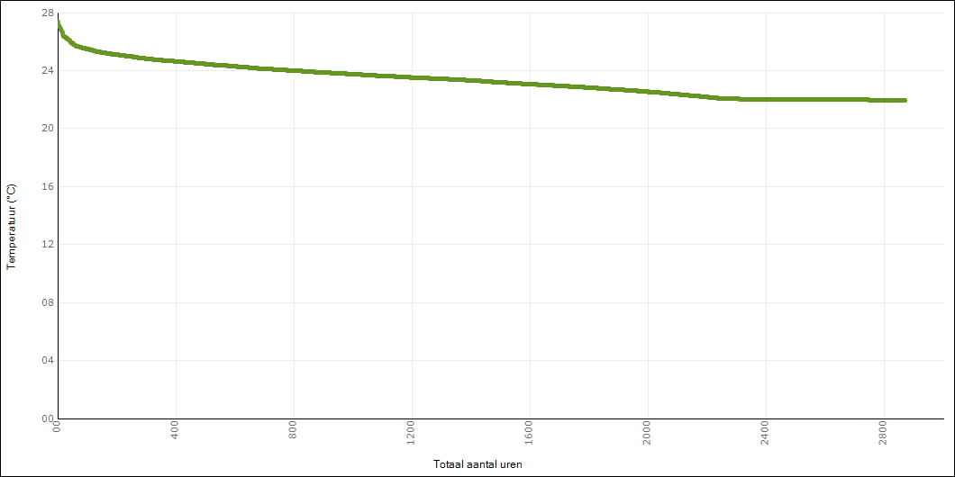
Periode | Gebruiksperiode
Temperatuur | Comforttemperatuur
Temperatuurgrens [°C] | 0

Productiviteit
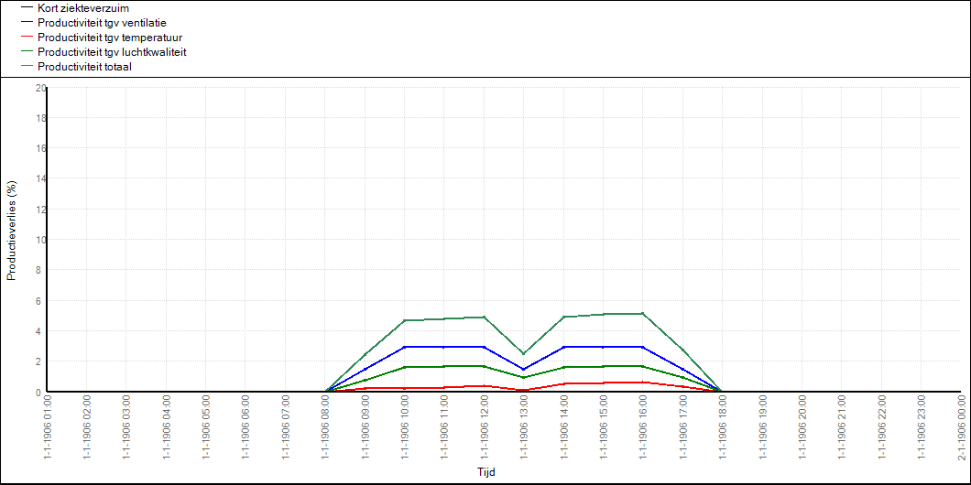
Datum | 1-1-1906
Periode | Dag

Daguitvoer
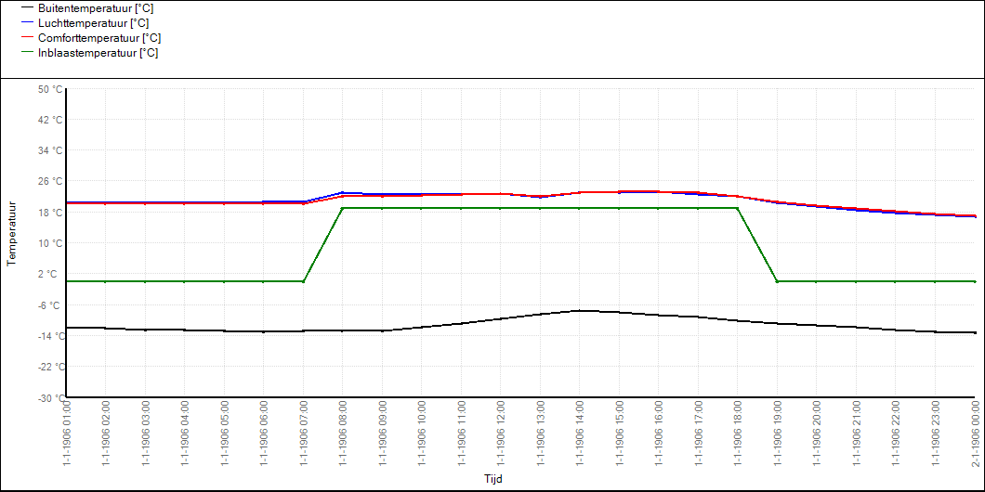
Datum | 1-1-1906
Periode | Dag

Bouwdelen
Omschrijving | Soort | Keer-  zijde | Temp.  keerz.  [°C] | Oriën.  [°] | Hell.  [°] | Opp.  [m²] | Koz.  opp.  [m²]
Binnenwand | Wand | Ruimte | --- | 92 | 90 | 5,25 | ---
Binnenwand | Wand | Ruimte | --- | 92 | 90 | 8,05 | ---
Binnenwand | Wand | Ruimte | --- | 272 | 90 | 2,10 | ---
Binnenwand | Wand | Ruimte | --- | 2 | 90 | 11,55 | ---
Tussenvloer | Vloer | Ruimte | --- | --- | 180 | 7,21 | ---
Tussenvloer | Vloer | Ruimte | --- | --- | 180 | 0,36 | ---
Tussenvloer | Vloer | Ruimte | --- | --- | 180 | 2,80 | ---
Tussenvloer | Vloer | Ruimte | --- | --- | 180 | 2,17 | ---
Dak | Dak | Buitenlucht | --- | --- | 0 | 12,54 | ---
Gevel | Wand | Buitenlucht | --- | 182 | 90 | 7,49 | ---
Binnenwand | Wand | Ruimte | --- | 272 | 90 | 11,20 | ---
Raam Zonwering | Raam | Buitenlucht | --- | 182 | 90 | 2,03 | 0,41
Raam Zonwering | Raam | Buitenlucht | --- | 182 | 90 | 2,03 | 0,41

Zonwering
Omschrijving | Type  zonwering | Schakeling | Schakelniveau  dag  [W/m²] | Schakelniveau  nacht  [W/m²]
Raam Zonwering | Buiten | Automatisch | 250 | Continu open
Raam Zonwering | Buiten | Automatisch | 250 | Continu open

Resultaten voor ruimte 1.10 - Mazzanine opslag
Gebruiksfunctie | Kantoorfunctie
Ruimtetype | Technische ruimte
Vloeroppervlakte [m²] | 152,40
Volume [m³] | 405,12
Tijdschema teluren | Tijdschema teluren
Kledingisolatie zomer [CLO] | 0,70
Kledingisolatie winter [CLO] | 0,90
Metabolisme [MET] | 1,20

Temperatuurstatistieken
 | Type | Min.  [°C] | Datum min. | Max.  [°C] | Datum max.
Totale periode | temperatuur | 11,0 | 3-1-1906 00:00 | 30,5 | 21-7-1906 19:00
 | Comforttemperatuur | 11,3 | 3-1-1906 00:00 | 30,5 | 21-7-1906 19:00
 | Buitenluchttemperatuur | -18,8 | 4-2-1906 08:00 | 35,5 | 19-7-1906 17:00
Telperiode | temperatuur | 14,9 | 22-2-1906 18:00 | 29,1 | 7-8-1906 17:00
 | Comforttemperatuur | 15,0 | 3-12-1906 09:00 | 29,1 | 20-7-1906 18:00
 | Buitenluchttemperatuur | -15,8 | 2-1-1906 09:00 | 35,5 | 19-7-1906 17:00

Temperatuuroverschrijding in telperiode
 | Onder-  schrijding  [h] | Over-  schrijding  [h] | Totaal  [h]
TO > 25,0 |  | 363 | 363
TO > 28,0 |  | 46 | 46
GTO (weeguren) | 9660 | 517 | 10177
-0.2 > PMV > 0.2 | 2042 | 389 | 2431
-0.5 > PMV > 0.5 | 1837 | 251 | 2088
-0.7 > PMV > 0.7 | 1703 | 173 | 1876

Energiestatistieken
Afgifte | Energie  verwarming  [kWh] | Vermogen  verwarming  [W] | Datum vermogen  verwarming | Energie  koeling  [kWh] | Vermogen  koeling  [W] | Datum vermogen  koeling
Centraal | 128 | 137 | 1-2-1906 14:00 | 522 | 482 | 21-7-1906 17:00
Afgifte 1 | 3026 | 6123 | 3-1-1906 01:00 | 0 | --- | ---
Afgifte 2 | 0 | --- | --- | 0 | --- | ---
Totaal | 3154 | 6123 | 3-1-1906 01:00 | 522 | --- | 21-7-1906 17:00

Belastingduurkromme
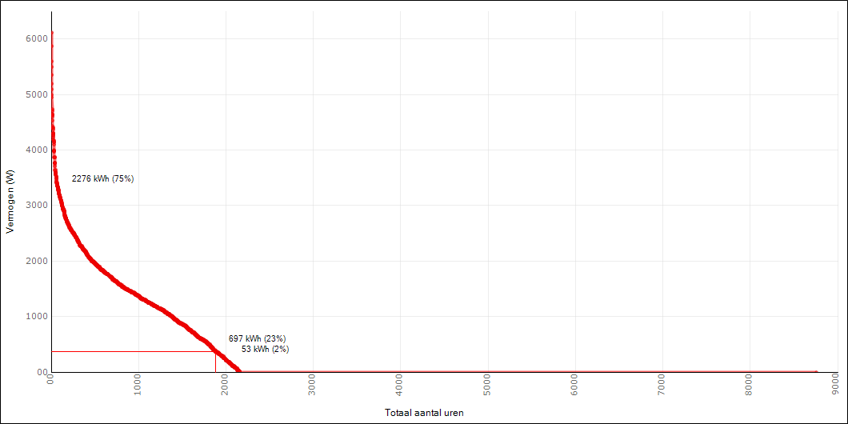

Comfortgegevens
De comfortgegevens zijn volgens het opgegeven zomercomfort bij de ruimte-eisen.
ATG rekenmethode | Geen zomercomfort volgens ATG opgegeven

Frequentieverdeling temperatuur
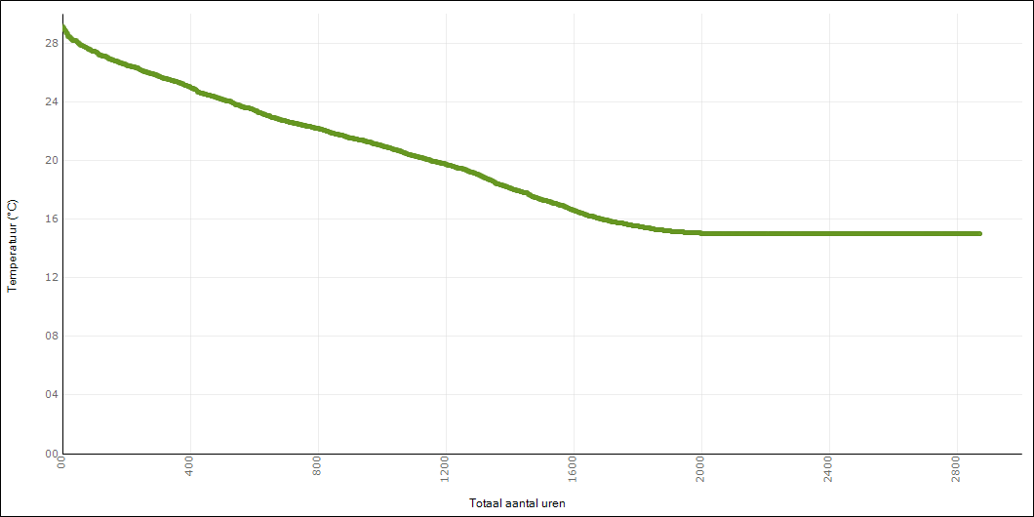
Periode | Gebruiksperiode
Temperatuur | Comforttemperatuur
Temperatuurgrens [°C] | 0

Productiviteit

Datum | 1-1-1906
Periode | Dag

Daguitvoer
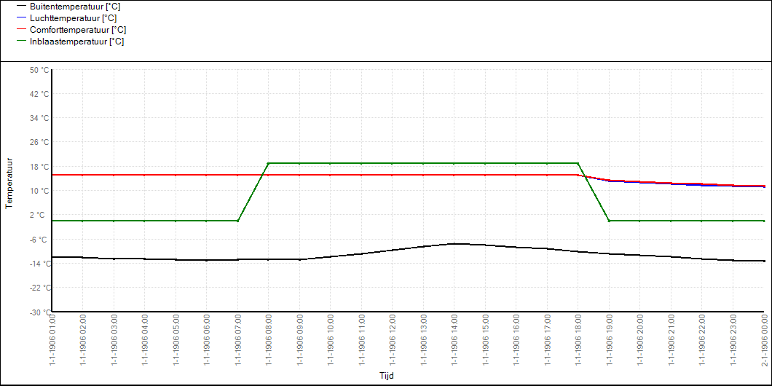
Datum | 1-1-1906
Periode | Dag

Bouwdelen
Omschrijving | Soort | Keer-  zijde | Temp.  keerz.  [°C] | Oriën.  [°] | Hell.  [°] | Opp.  [m²] | Koz.  opp.  [m²]
Binnenwand | Wand | Ruimte | --- | 92 | 90 | 31,15 | ---
Binnenwand | Wand | Ruimte | --- | 272 | 90 | 44,45 | ---
Binnenwand | Wand | Ruimte | --- | 92 | 90 | 13,30 | ---
Tussenvloer | Vloer | Ruimte | --- | --- | 180 | 106,80 | ---
Tussenvloer | Vloer | Ruimte | --- | --- | 180 | 3,04 | ---
Tussenvloer | Vloer | Ruimte | --- | --- | 180 | 3,04 | ---
Tussenvloer | Vloer | Ruimte | --- | --- | 180 | 3,61 | ---
Tussenvloer | Vloer | Ruimte | --- | --- | 180 | 4,94 | ---
Tussenvloer | Vloer | Ruimte | --- | --- | 180 | 3,61 | ---
Tussenvloer | Vloer | Ruimte | --- | --- | 180 | 27,36 | ---
Gevel | Wand | Buitenlucht | --- | 2 | 90 | 30,94 | ---
Dak | Dak | Buitenlucht | --- | --- | 0 | 152,40 | ---
Gevel | Wand | Buitenlucht | --- | 182 | 90 | 31,85 | ---
Raam | Raam | Buitenlucht | --- | 2 | 90 | 2,94 | 0,59
Raam | Raam | Buitenlucht | --- | 2 | 90 | 2,03 | 0,41
Raam | Raam | Buitenlucht | --- | 2 | 90 | 2,03 | 0,41
Raam | Raam | Buitenlucht | --- | 2 | 90 | 2,03 | 0,41
Raam | Raam | Buitenlucht | --- | 2 | 90 | 2,03 | 0,41
Raam Zonwering | Raam | Buitenlucht | --- | 182 | 90 | 2,03 | 0,41
Raam Zonwering | Raam | Buitenlucht | --- | 182 | 90 | 2,03 | 0,41
Raam Zonwering | Raam | Buitenlucht | --- | 182 | 90 | 2,03 | 0,41
Raam Zonwering | Raam | Buitenlucht | --- | 182 | 90 | 2,03 | 0,41
Raam Zonwering | Raam | Buitenlucht | --- | 182 | 90 | 2,03 | 0,41

Zonwering
Omschrijving | Type  zonwering | Schakeling | Schakelniveau  dag  [W/m²] | Schakelniveau  nacht  [W/m²]
Raam | Geen | --- | --- | ---
Raam | Geen | --- | --- | ---
Raam | Geen | --- | --- | ---
Raam | Geen | --- | --- | ---
Raam | Geen | --- | --- | ---
Raam Zonwering | Buiten | Automatisch | 250 | Continu open
Raam Zonwering | Buiten | Automatisch | 250 | Continu open
Raam Zonwering | Buiten | Automatisch | 250 | Continu open
Raam Zonwering | Buiten | Automatisch | 250 | Continu open
Raam Zonwering | Buiten | Automatisch | 250 | Continu open

Overzicht van alle distributienetten

Distributienet Koeling LT

Daguitvoer
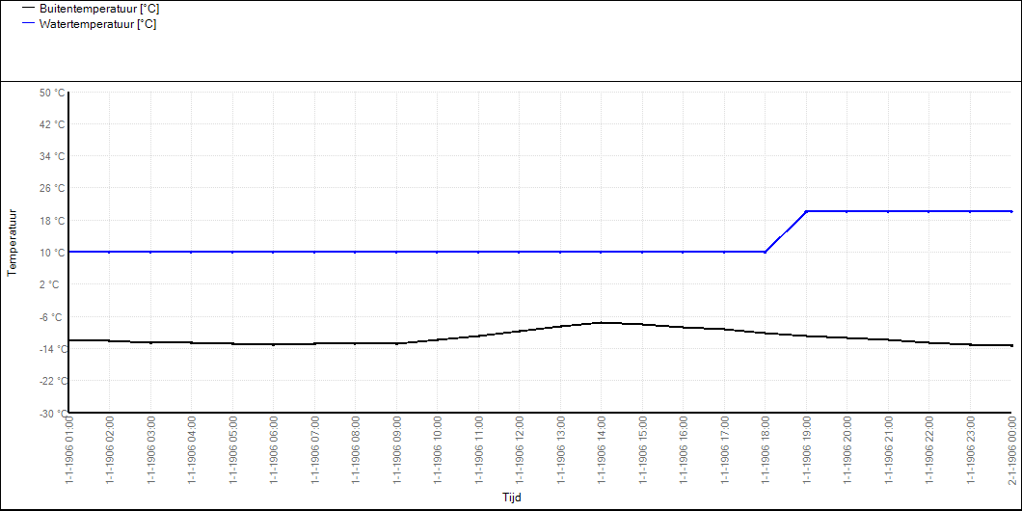
Datum | 1-1-1906
Periode | Dag

Distributienet Verwarming

Daguitvoer
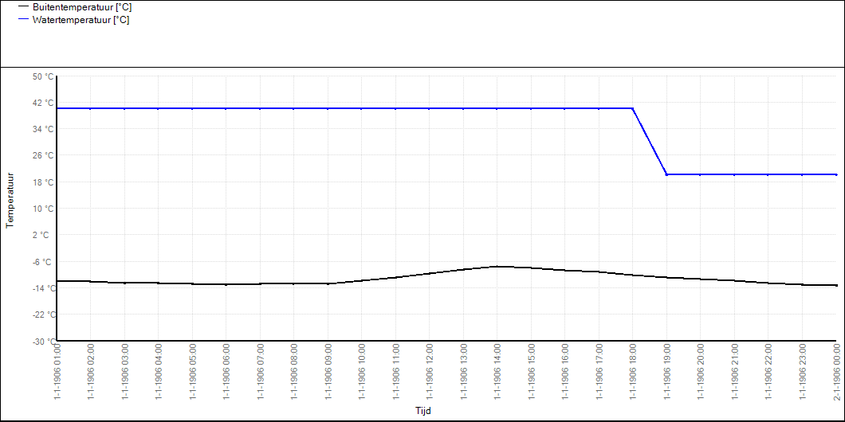
Datum | 1-1-1906
Periode | Dag

Overzicht van alle LBK's

Luchtbehandeling Luchtbehandeling

Belastingduurkromme
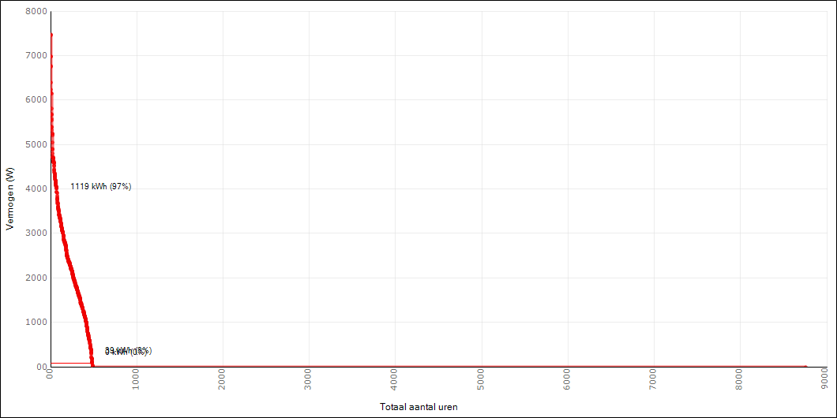

Daguitvoer
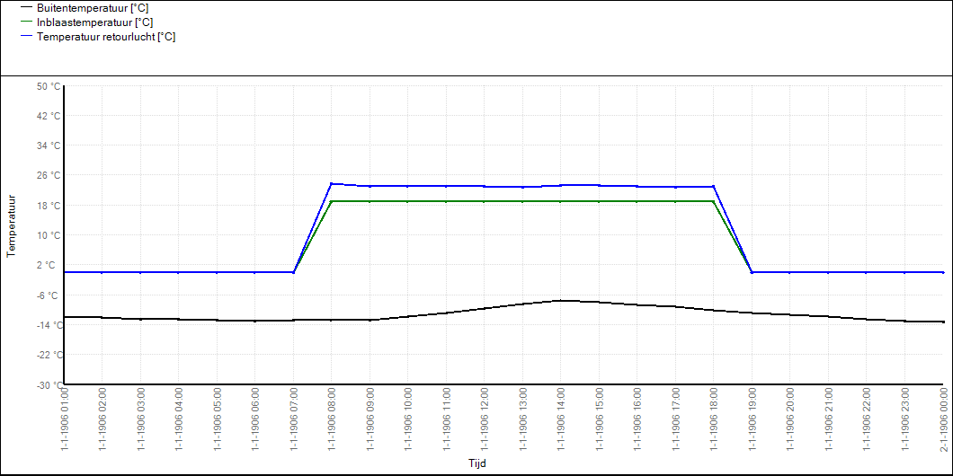
Datum | 1-1-1906
Periode | Dag

Jaaroverzichten

Jaar 1

Jaaroverzichten per ruimte

Ruimte 0.0 - Bedrijfsruimte opslag
Naam  maand | Zon hor.  [kWh/m²] | Buiten-  temp.  [°C] | Temp.  lucht  min.  [°C] | Temp.  lucht  max.  [°C] | Warmte-  levering  inblaas  [1]  [kWh] | Warmte-  levering  afgifte 1  [kWh] | Warmte-  levering  afgifte 2  [kWh] | Koude-  levering  inblaas  [1]  [kWh] | Koude-  levering  afgifte 1  [kWh] | Koude-  levering  afgifte 2  [kWh] | Warmte-  last  zon  [kWh] | Warmte-  last  IWP  [kWh]
1 | 21 | -1,2 | 17,1 | 17,3 | 20 | 3229 | 0 | 0 | 0 | 0 | 380 | 630
2 | 40 | 0,5 | 17,1 | 17,3 | 13 | 2303 | 0 | 0 | 0 | 0 | 603 | 548
3 | 66 | 6,6 | 17,1 | 18,3 | 8 | 1298 | 0 | -5 | 0 | 0 | 559 | 603
4 | 153 | 13,0 | 17,0 | 22,5 | 1 | 29 | 0 | -37 | 0 | 0 | 1083 | 575
5 | 141 | 14,9 | 18,4 | 24,1 | 0 | 0 | 0 | -72 | 0 | 0 | 869 | 630
6 | 168 | 16,7 | 19,6 | 25,2 | 0 | 0 | 0 | -94 | 0 | 0 | 997 | 575
7 | 187 | 22,3 | 23,5 | 28,1 | 0 | 0 | 0 | -268 | 0 | 0 | 1043 | 603
8 | 144 | 19,3 | 21,3 | 27,9 | 0 | 0 | 0 | -232 | 0 | 0 | 929 | 630
9 | 96 | 15,7 | 19,3 | 24,2 | 0 | 0 | 0 | -68 | 0 | 0 | 717 | 548
10 | 59 | 11,4 | 17,0 | 21,1 | 1 | 166 | 0 | -20 | 0 | 0 | 630 | 630
11 | 21 | 5,8 | 17,0 | 17,3 | 10 | 1454 | 0 | -1 | 0 | 0 | 311 | 603
12 | 14 | -1,2 | 17,1 | 17,3 | 20 | 3326 | 0 | 0 | 0 | 0 | 293 | 575

Ruimte 0.1 - Werkcafe
Naam  maand | Zon hor.  [kWh/m²] | Buiten-  temp.  [°C] | Temp.  lucht  min.  [°C] | Temp.  lucht  max.  [°C] | Warmte-  levering  inblaas  [1]  [kWh] | Warmte-  levering  afgifte 1  [kWh] | Warmte-  levering  afgifte 2  [kWh] | Koude-  levering  inblaas  [1]  [kWh] | Koude-  levering  afgifte 1  [kWh] | Koude-  levering  afgifte 2  [kWh] | Warmte-  last  zon  [kWh] | Warmte-  last  IWP  [kWh]
1 | 21 | -1,2 | 21,5 | 23,4 | 0 | 163 | 0 | -381 | 0 | 0 | 0 | 487
2 | 40 | 0,5 | 21,4 | 23,4 | 0 | 169 | 0 | -360 | 0 | 0 | 0 | 425
3 | 66 | 6,6 | 21,3 | 23,4 | 0 | 192 | 0 | -461 | 0 | 0 | 0 | 470
4 | 153 | 13,0 | 21,1 | 22,8 | 0 | 166 | 0 | -526 | 0 | 0 | 0 | 455
5 | 141 | 14,9 | 21,1 | 23,0 | 0 | 136 | 0 | -596 | 0 | 0 | 0 | 522
6 | 168 | 16,7 | 21,1 | 23,5 | 0 | 146 | 0 | -612 | 0 | 0 | 0 | 477
7 | 187 | 22,3 | 21,1 | 24,7 | 0 | 466 | 0 | -1054 | 0 | 0 | 0 | 497
8 | 144 | 19,3 | 21,1 | 24,5 | 0 | 456 | 0 | -993 | 0 | 0 | 0 | 520
9 | 96 | 15,7 | 21,1 | 23,4 | 0 | 122 | 0 | -526 | 0 | 0 | 0 | 454
10 | 59 | 11,4 | 21,1 | 23,3 | 0 | 200 | 0 | -543 | 0 | 0 | 0 | 494
11 | 21 | 5,8 | 21,3 | 23,4 | 0 | 174 | 0 | -439 | 0 | 0 | 0 | 469
12 | 14 | -1,2 | 21,5 | 23,5 | 0 | 159 | 0 | -338 | 0 | 0 | 0 | 444

Ruimte 0.2 - Kantoorruimte, open
Naam  maand | Zon hor.  [kWh/m²] | Buiten-  temp.  [°C] | Temp.  lucht  min.  [°C] | Temp.  lucht  max.  [°C] | Warmte-  levering  inblaas  [1]  [kWh] | Warmte-  levering  afgifte 1  [kWh] | Warmte-  levering  afgifte 2  [kWh] | Koude-  levering  inblaas  [1]  [kWh] | Koude-  levering  afgifte 1  [kWh] | Koude-  levering  afgifte 2  [kWh] | Warmte-  last  zon  [kWh] | Warmte-  last  IWP  [kWh]
1 | 21 | -1,2 | 22,1 | 22,8 | 0 | 831 | 0 | -208 | 0 | 0 | 105 | 717
2 | 40 | 0,5 | 22,0 | 22,9 | 0 | 620 | 0 | -195 | 0 | 0 | 186 | 624
3 | 66 | 6,6 | 21,9 | 24,0 | 0 | 330 | 0 | -266 | 0 | 0 | 302 | 682
4 | 153 | 13,0 | 22,0 | 26,2 | 0 | 27 | 0 | -373 | 0 | 0 | 489 | 633
5 | 141 | 14,9 | 22,0 | 26,9 | 0 | 5 | 0 | -477 | 0 | 0 | 503 | 695
6 | 168 | 16,7 | 23,1 | 28,0 | 0 | 0 | 0 | -540 | 0 | 0 | 620 | 622
7 | 187 | 22,3 | 23,2 | 28,2 | 0 | 0 | 0 | -956 | 0 | 0 | 639 | 647
8 | 144 | 19,3 | 22,3 | 27,6 | 0 | 5 | 0 | -787 | 0 | 0 | 498 | 696
9 | 96 | 15,7 | 22,3 | 26,4 | 0 | 8 | 0 | -399 | 0 | 0 | 352 | 609
10 | 59 | 11,4 | 21,9 | 24,7 | 0 | 133 | 0 | -329 | 0 | 0 | 238 | 708
11 | 21 | 5,8 | 22,0 | 22,9 | 0 | 427 | 0 | -239 | 0 | 0 | 107 | 686
12 | 14 | -1,2 | 22,1 | 22,8 | 0 | 881 | 0 | -180 | 0 | 0 | 81 | 655

Ruimte 0.3 - Vergaderruimte
Naam  maand | Zon hor.  [kWh/m²] | Buiten-  temp.  [°C] | Temp.  lucht  min.  [°C] | Temp.  lucht  max.  [°C] | Warmte-  levering  inblaas  [1]  [kWh] | Warmte-  levering  afgifte 1  [kWh] | Warmte-  levering  afgifte 2  [kWh] | Koude-  levering  inblaas  [1]  [kWh] | Koude-  levering  afgifte 1  [kWh] | Koude-  levering  afgifte 2  [kWh] | Warmte-  last  zon  [kWh] | Warmte-  last  IWP  [kWh]
1 | 21 | -1,2 | 21,8 | 24,1 | 0 | 228 | 0 | -110 | 0 | 0 | 91 | 190
2 | 40 | 0,5 | 21,7 | 24,0 | 0 | 137 | 0 | -105 | 0 | 0 | 155 | 164
3 | 66 | 6,6 | 21,3 | 24,9 | 0 | 91 | 0 | -139 | 0 | 0 | 164 | 179
4 | 153 | 13,0 | 21,6 | 27,1 | 0 | 4 | 0 | -196 | 0 | 0 | 282 | 162
5 | 141 | 14,9 | 21,7 | 26,7 | 0 | 4 | 0 | -231 | 0 | 0 | 223 | 184
6 | 168 | 16,7 | 21,9 | 27,5 | 0 | 1 | 0 | -248 | 0 | 0 | 276 | 165
7 | 187 | 22,3 | 22,0 | 28,0 | 0 | 3 | 0 | -408 | 0 | 0 | 279 | 173
8 | 144 | 19,3 | 21,3 | 27,7 | 0 | 15 | 0 | -355 | 0 | 0 | 242 | 187
9 | 96 | 15,7 | 21,3 | 26,9 | 0 | 6 | 0 | -192 | 0 | 0 | 195 | 162
10 | 59 | 11,4 | 21,3 | 24,9 | 0 | 35 | 0 | -169 | 0 | 0 | 163 | 186
11 | 21 | 5,8 | 21,7 | 23,9 | 0 | 131 | 0 | -125 | 0 | 0 | 79 | 182
12 | 14 | -1,2 | 21,9 | 23,7 | 0 | 243 | 0 | -95 | 0 | 0 | 73 | 174

Ruimte 0.4 - Vergaderruimte
Naam  maand | Zon hor.  [kWh/m²] | Buiten-  temp.  [°C] | Temp.  lucht  min.  [°C] | Temp.  lucht  max.  [°C] | Warmte-  levering  inblaas  [1]  [kWh] | Warmte-  levering  afgifte 1  [kWh] | Warmte-  levering  afgifte 2  [kWh] | Koude-  levering  inblaas  [1]  [kWh] | Koude-  levering  afgifte 1  [kWh] | Koude-  levering  afgifte 2  [kWh] | Warmte-  last  zon  [kWh] | Warmte-  last  IWP  [kWh]
1 | 21 | -1,2 | 21,8 | 24,6 | 0 | 56 | 0 | -28 | 0 | 0 | 33 | 66
2 | 40 | 0,5 | 21,8 | 24,7 | 0 | 31 | 0 | -28 | 0 | 0 | 53 | 57
3 | 66 | 6,6 | 21,8 | 25,1 | 0 | 25 | 0 | -36 | 0 | 0 | 43 | 62
4 | 153 | 13,0 | 22,0 | 28,0 | 0 | 1 | 0 | -53 | 0 | 0 | 76 | 56
5 | 141 | 14,9 | 22,0 | 27,3 | 0 | 1 | 0 | -62 | 0 | 0 | 54 | 63
6 | 168 | 16,7 | 22,5 | 27,8 | 0 | 0 | 0 | -66 | 0 | 0 | 60 | 57
7 | 187 | 22,3 | 22,3 | 27,7 | 0 | 1 | 0 | -109 | 0 | 0 | 61 | 61
8 | 144 | 19,3 | 21,9 | 27,6 | 0 | 3 | 0 | -96 | 0 | 0 | 61 | 64
9 | 96 | 15,7 | 22,2 | 27,5 | 0 | 1 | 0 | -53 | 0 | 0 | 54 | 55
10 | 59 | 11,4 | 21,7 | 25,7 | 0 | 5 | 0 | -46 | 0 | 0 | 53 | 64
11 | 21 | 5,8 | 21,8 | 24,9 | 0 | 30 | 0 | -33 | 0 | 0 | 27 | 62
12 | 14 | -1,2 | 22,0 | 24,7 | 0 | 64 | 0 | -24 | 0 | 0 | 26 | 60

Ruimte 0.6 - Stilteruimte
Naam  maand | Zon hor.  [kWh/m²] | Buiten-  temp.  [°C] | Temp.  lucht  min.  [°C] | Temp.  lucht  max.  [°C] | Warmte-  levering  inblaas  [1]  [kWh] | Warmte-  levering  afgifte 1  [kWh] | Warmte-  levering  afgifte 2  [kWh] | Koude-  levering  inblaas  [1]  [kWh] | Koude-  levering  afgifte 1  [kWh] | Koude-  levering  afgifte 2  [kWh] | Warmte-  last  zon  [kWh] | Warmte-  last  IWP  [kWh]
1 | 21 | -1,2 | 22,0 | 22,4 | 0 | 41 | 0 | -15 | 0 | 0 | 0 | 24
2 | 40 | 0,5 | 22,0 | 22,4 | 0 | 32 | 0 | -14 | 0 | 0 | 0 | 21
3 | 66 | 6,6 | 21,9 | 22,4 | 0 | 28 | 0 | -19 | 0 | 0 | 0 | 23
4 | 153 | 13,0 | 21,8 | 23,6 | 0 | 4 | 0 | -23 | 0 | 0 | 0 | 22
5 | 141 | 14,9 | 21,8 | 23,5 | 0 | 3 | 0 | -27 | 0 | 0 | 0 | 26
6 | 168 | 16,7 | 21,8 | 23,7 | 0 | 2 | 0 | -29 | 0 | 0 | 0 | 23
7 | 187 | 22,3 | 21,8 | 24,0 | 0 | 5 | 0 | -50 | 0 | 0 | 0 | 25
8 | 144 | 19,3 | 21,8 | 23,7 | 0 | 8 | 0 | -44 | 0 | 0 | 0 | 26
9 | 96 | 15,7 | 21,8 | 23,2 | 0 | 2 | 0 | -23 | 0 | 0 | 0 | 22
10 | 59 | 11,4 | 21,8 | 22,3 | 0 | 13 | 0 | -22 | 0 | 0 | 0 | 25
11 | 21 | 5,8 | 22,0 | 22,4 | 0 | 29 | 0 | -18 | 0 | 0 | 0 | 23
12 | 14 | -1,2 | 22,0 | 22,4 | 0 | 43 | 0 | -13 | 0 | 0 | 0 | 22

Ruimte 0.7 - Kolfruimte
Naam  maand | Zon hor.  [kWh/m²] | Buiten-  temp.  [°C] | Temp.  lucht  min.  [°C] | Temp.  lucht  max.  [°C] | Warmte-  levering  inblaas  [1]  [kWh] | Warmte-  levering  afgifte 1  [kWh] | Warmte-  levering  afgifte 2  [kWh] | Koude-  levering  inblaas  [1]  [kWh] | Koude-  levering  afgifte 1  [kWh] | Koude-  levering  afgifte 2  [kWh] | Warmte-  last  zon  [kWh] | Warmte-  last  IWP  [kWh]
1 | 21 | -1,2 | 21,9 | 24,0 | 0 | 93 | 0 | -16 | 0 | 0 | 46 | 24
2 | 40 | 0,5 | 21,9 | 23,5 | 0 | 52 | 0 | -15 | 0 | 0 | 72 | 21
3 | 66 | 6,6 | 21,8 | 24,3 | 0 | 44 | 0 | -20 | 0 | 0 | 59 | 23
4 | 153 | 13,0 | 22,0 | 27,6 | 0 | 2 | 0 | -31 | 0 | 0 | 104 | 21
5 | 141 | 14,9 | 21,9 | 26,6 | 0 | 2 | 0 | -36 | 0 | 0 | 74 | 24
6 | 168 | 16,7 | 22,0 | 26,8 | 0 | 0 | 0 | -39 | 0 | 0 | 83 | 22
7 | 187 | 22,3 | 22,6 | 27,0 | 0 | 0 | 0 | -74 | 0 | 0 | 84 | 22
8 | 144 | 19,3 | 22,0 | 27,7 | 0 | 2 | 0 | -65 | 0 | 0 | 84 | 24
9 | 96 | 15,7 | 22,0 | 27,2 | 0 | 2 | 0 | -31 | 0 | 0 | 75 | 21
10 | 59 | 11,4 | 21,9 | 25,3 | 0 | 11 | 0 | -26 | 0 | 0 | 73 | 24
11 | 21 | 5,8 | 21,9 | 24,0 | 0 | 56 | 0 | -19 | 0 | 0 | 36 | 23
12 | 14 | -1,2 | 22,0 | 23,7 | 0 | 102 | 0 | -14 | 0 | 0 | 36 | 22

Ruimte 1.1 - Kantoor
Naam  maand | Zon hor.  [kWh/m²] | Buiten-  temp.  [°C] | Temp.  lucht  min.  [°C] | Temp.  lucht  max.  [°C] | Warmte-  levering  inblaas  [1]  [kWh] | Warmte-  levering  afgifte 1  [kWh] | Warmte-  levering  afgifte 2  [kWh] | Koude-  levering  inblaas  [1]  [kWh] | Koude-  levering  afgifte 1  [kWh] | Koude-  levering  afgifte 2  [kWh] | Warmte-  last  zon  [kWh] | Warmte-  last  IWP  [kWh]
1 | 21 | -1,2 | 21,8 | 24,0 | 0 | 220 | 0 | -83 | 0 | 0 | 10 | 264
2 | 40 | 0,5 | 21,8 | 24,0 | 0 | 185 | 0 | -79 | 0 | 0 | 17 | 229
3 | 66 | 6,6 | 21,8 | 25,0 | 0 | 115 | 0 | -108 | 0 | 0 | 30 | 250
4 | 153 | 13,0 | 22,1 | 27,0 | 0 | 25 | 0 | -141 | 0 | 0 | 47 | 235
5 | 141 | 14,9 | 22,0 | 27,7 | 0 | 12 | 0 | -175 | 0 | 0 | 54 | 259
6 | 168 | 16,7 | 22,3 | 28,3 | 0 | 1 | 0 | -190 | 0 | 0 | 62 | 234
7 | 187 | 22,3 | 22,1 | 29,0 | 0 | 5 | 0 | -324 | 0 | 0 | 65 | 244
8 | 144 | 19,3 | 22,0 | 28,4 | 0 | 10 | 0 | -279 | 0 | 0 | 51 | 259
9 | 96 | 15,7 | 22,0 | 27,1 | 0 | 7 | 0 | -150 | 0 | 0 | 36 | 226
10 | 59 | 11,4 | 21,7 | 25,7 | 0 | 63 | 0 | -131 | 0 | 0 | 24 | 260
11 | 21 | 5,8 | 21,8 | 24,2 | 0 | 127 | 0 | -98 | 0 | 0 | 11 | 251
12 | 14 | -1,2 | 21,9 | 23,8 | 0 | 238 | 0 | -73 | 0 | 0 | 8 | 241

Ruimte 1.2 - Kantoorruimte, open
Naam  maand | Zon hor.  [kWh/m²] | Buiten-  temp.  [°C] | Temp.  lucht  min.  [°C] | Temp.  lucht  max.  [°C] | Warmte-  levering  inblaas  [1]  [kWh] | Warmte-  levering  afgifte 1  [kWh] | Warmte-  levering  afgifte 2  [kWh] | Koude-  levering  inblaas  [1]  [kWh] | Koude-  levering  afgifte 1  [kWh] | Koude-  levering  afgifte 2  [kWh] | Warmte-  last  zon  [kWh] | Warmte-  last  IWP  [kWh]
1 | 21 | -1,2 | 21,9 | 23,3 | 0 | 769 | 0 | -237 | 0 | 0 | 59 | 695
2 | 40 | 0,5 | 21,8 | 23,5 | 0 | 612 | 0 | -226 | 0 | 0 | 101 | 604
3 | 66 | 6,6 | 21,9 | 24,7 | 0 | 347 | 0 | -312 | 0 | 0 | 174 | 658
4 | 153 | 13,0 | 22,0 | 27,0 | 0 | 51 | 0 | -424 | 0 | 0 | 272 | 614
5 | 141 | 14,9 | 21,9 | 27,8 | 0 | 23 | 0 | -531 | 0 | 0 | 313 | 677
6 | 168 | 16,7 | 22,6 | 28,5 | 0 | 0 | 0 | -590 | 0 | 0 | 364 | 608
7 | 187 | 22,3 | 21,9 | 29,3 | 0 | 7 | 0 | -1001 | 0 | 0 | 381 | 633
8 | 144 | 19,3 | 21,9 | 28,5 | 0 | 24 | 0 | -837 | 0 | 0 | 297 | 678
9 | 96 | 15,7 | 22,0 | 27,0 | 0 | 17 | 0 | -448 | 0 | 0 | 207 | 591
10 | 59 | 11,4 | 21,8 | 25,4 | 0 | 172 | 0 | -381 | 0 | 0 | 140 | 685
11 | 21 | 5,8 | 21,8 | 23,5 | 0 | 409 | 0 | -278 | 0 | 0 | 62 | 663
12 | 14 | -1,2 | 22,0 | 23,0 | 0 | 822 | 0 | -205 | 0 | 0 | 46 | 635

Ruimte 1.3 - Kantoor
Naam  maand | Zon hor.  [kWh/m²] | Buiten-  temp.  [°C] | Temp.  lucht  min.  [°C] | Temp.  lucht  max.  [°C] | Warmte-  levering  inblaas  [1]  [kWh] | Warmte-  levering  afgifte 1  [kWh] | Warmte-  levering  afgifte 2  [kWh] | Koude-  levering  inblaas  [1]  [kWh] | Koude-  levering  afgifte 1  [kWh] | Koude-  levering  afgifte 2  [kWh] | Warmte-  last  zon  [kWh] | Warmte-  last  IWP  [kWh]
1 | 21 | -1,2 | 22,0 | 24,2 | 0 | 471 | 0 | -84 | 0 | 0 | 82 | 282
2 | 40 | 0,5 | 21,8 | 24,8 | 0 | 329 | 0 | -82 | 0 | 0 | 150 | 244
3 | 66 | 6,6 | 21,9 | 26,8 | 0 | 174 | 0 | -119 | 0 | 0 | 231 | 265
4 | 153 | 13,0 | 22,1 | 30,2 | 0 | 13 | 0 | -176 | 0 | 0 | 381 | 243
5 | 141 | 14,9 | 22,0 | 31,0 | 0 | 7 | 0 | -223 | 0 | 0 | 359 | 267
6 | 168 | 16,7 | 23,6 | 32,7 | 0 | 0 | 0 | -259 | 0 | 0 | 465 | 236
7 | 187 | 22,3 | 23,4 | 32,6 | 0 | 0 | 0 | -469 | 0 | 0 | 474 | 243
8 | 144 | 19,3 | 22,7 | 32,0 | 0 | 1 | 0 | -372 | 0 | 0 | 368 | 266
9 | 96 | 15,7 | 22,1 | 29,6 | 0 | 7 | 0 | -179 | 0 | 0 | 263 | 235
10 | 59 | 11,4 | 21,9 | 27,5 | 0 | 86 | 0 | -143 | 0 | 0 | 179 | 276
11 | 21 | 5,8 | 21,9 | 24,3 | 0 | 250 | 0 | -99 | 0 | 0 | 82 | 269
12 | 14 | -1,2 | 22,0 | 23,2 | 0 | 498 | 0 | -71 | 0 | 0 | 63 | 258

Ruimte 1.4 - Vergaderruimte
Naam  maand | Zon hor.  [kWh/m²] | Buiten-  temp.  [°C] | Temp.  lucht  min.  [°C] | Temp.  lucht  max.  [°C] | Warmte-  levering  inblaas  [1]  [kWh] | Warmte-  levering  afgifte 1  [kWh] | Warmte-  levering  afgifte 2  [kWh] | Koude-  levering  inblaas  [1]  [kWh] | Koude-  levering  afgifte 1  [kWh] | Koude-  levering  afgifte 2  [kWh] | Warmte-  last  zon  [kWh] | Warmte-  last  IWP  [kWh]
1 | 21 | -1,2 | 21,7 | 23,9 | 0 | 285 | 0 | -165 | 0 | 0 | 98 | 261
2 | 40 | 0,5 | 21,5 | 23,9 | 0 | 187 | 0 | -158 | 0 | 0 | 163 | 226
3 | 66 | 6,6 | 21,2 | 24,8 | 0 | 127 | 0 | -207 | 0 | 0 | 172 | 247
4 | 153 | 13,0 | 21,3 | 27,0 | 0 | 18 | 0 | -276 | 0 | 0 | 295 | 228
5 | 141 | 14,9 | 21,3 | 26,4 | 0 | 15 | 0 | -325 | 0 | 0 | 234 | 260
6 | 168 | 16,7 | 21,2 | 27,3 | 0 | 7 | 0 | -346 | 0 | 0 | 290 | 233
7 | 187 | 22,3 | 21,5 | 28,0 | 0 | 17 | 0 | -559 | 0 | 0 | 292 | 244
8 | 144 | 19,3 | 21,2 | 27,6 | 0 | 43 | 0 | -499 | 0 | 0 | 254 | 262
9 | 96 | 15,7 | 21,3 | 26,7 | 0 | 16 | 0 | -273 | 0 | 0 | 205 | 227
10 | 59 | 11,4 | 21,1 | 24,7 | 0 | 61 | 0 | -245 | 0 | 0 | 172 | 258
11 | 21 | 5,8 | 21,5 | 24,0 | 0 | 172 | 0 | -188 | 0 | 0 | 84 | 250
12 | 14 | -1,2 | 21,7 | 24,0 | 0 | 302 | 0 | -143 | 0 | 0 | 76 | 238

Ruimte 1.5 - Vergaderruimte
Naam  maand | Zon hor.  [kWh/m²] | Buiten-  temp.  [°C] | Temp.  lucht  min.  [°C] | Temp.  lucht  max.  [°C] | Warmte-  levering  inblaas  [1]  [kWh] | Warmte-  levering  afgifte 1  [kWh] | Warmte-  levering  afgifte 2  [kWh] | Koude-  levering  inblaas  [1]  [kWh] | Koude-  levering  afgifte 1  [kWh] | Koude-  levering  afgifte 2  [kWh] | Warmte-  last  zon  [kWh] | Warmte-  last  IWP  [kWh]
1 | 21 | -1,2 | 21,6 | 24,0 | 0 | 96 | 0 | -83 | 0 | 0 | 33 | 140
2 | 40 | 0,5 | 21,5 | 24,2 | 0 | 65 | 0 | -80 | 0 | 0 | 53 | 121
3 | 66 | 6,6 | 21,3 | 24,3 | 0 | 51 | 0 | -103 | 0 | 0 | 43 | 133
4 | 153 | 13,0 | 21,4 | 26,6 | 0 | 7 | 0 | -133 | 0 | 0 | 76 | 124
5 | 141 | 14,9 | 21,5 | 25,8 | 0 | 8 | 0 | -154 | 0 | 0 | 54 | 141
6 | 168 | 16,7 | 21,5 | 26,3 | 0 | 6 | 0 | -160 | 0 | 0 | 61 | 128
7 | 187 | 22,3 | 21,6 | 27,0 | 0 | 24 | 0 | -253 | 0 | 0 | 61 | 135
8 | 144 | 19,3 | 21,4 | 26,6 | 0 | 29 | 0 | -232 | 0 | 0 | 61 | 143
9 | 96 | 15,7 | 21,4 | 26,3 | 0 | 5 | 0 | -133 | 0 | 0 | 54 | 123
10 | 59 | 11,4 | 21,4 | 24,4 | 0 | 20 | 0 | -123 | 0 | 0 | 53 | 139
11 | 21 | 5,8 | 21,6 | 24,2 | 0 | 59 | 0 | -96 | 0 | 0 | 27 | 134
12 | 14 | -1,2 | 21,7 | 24,4 | 0 | 107 | 0 | -73 | 0 | 0 | 26 | 128

Ruimte 1.7 - Vergaderruimte
Naam  maand | Zon hor.  [kWh/m²] | Buiten-  temp.  [°C] | Temp.  lucht  min.  [°C] | Temp.  lucht  max.  [°C] | Warmte-  levering  inblaas  [1]  [kWh] | Warmte-  levering  afgifte 1  [kWh] | Warmte-  levering  afgifte 2  [kWh] | Koude-  levering  inblaas  [1]  [kWh] | Koude-  levering  afgifte 1  [kWh] | Koude-  levering  afgifte 2  [kWh] | Warmte-  last  zon  [kWh] | Warmte-  last  IWP  [kWh]
1 | 21 | -1,2 | 21,6 | 24,2 | 0 | 101 | 0 | -83 | 0 | 0 | 46 | 133
2 | 40 | 0,5 | 21,5 | 24,6 | 0 | 68 | 0 | -81 | 0 | 0 | 73 | 115
3 | 66 | 6,6 | 21,3 | 24,4 | 0 | 55 | 0 | -103 | 0 | 0 | 59 | 126
4 | 153 | 13,0 | 21,3 | 26,3 | 0 | 10 | 0 | -132 | 0 | 0 | 105 | 118
5 | 141 | 14,9 | 21,3 | 25,5 | 0 | 10 | 0 | -153 | 0 | 0 | 75 | 135
6 | 168 | 16,7 | 21,3 | 26,0 | 0 | 7 | 0 | -158 | 0 | 0 | 84 | 123
7 | 187 | 22,3 | 21,6 | 27,1 | 0 | 26 | 0 | -253 | 0 | 0 | 84 | 128
8 | 144 | 19,3 | 21,4 | 26,7 | 0 | 32 | 0 | -235 | 0 | 0 | 84 | 136
9 | 96 | 15,7 | 21,4 | 26,3 | 0 | 8 | 0 | -132 | 0 | 0 | 75 | 117
10 | 59 | 11,4 | 21,4 | 24,5 | 0 | 23 | 0 | -123 | 0 | 0 | 74 | 132
11 | 21 | 5,8 | 21,6 | 24,5 | 0 | 64 | 0 | -96 | 0 | 0 | 37 | 127
12 | 14 | -1,2 | 21,8 | 24,8 | 0 | 111 | 0 | -74 | 0 | 0 | 36 | 121

Ruimte 1.10 - Mazzanine opslag
Naam  maand | Zon hor.  [kWh/m²] | Buiten-  temp.  [°C] | Temp.  lucht  min.  [°C] | Temp.  lucht  max.  [°C] | Warmte-  levering  inblaas  [1]  [kWh] | Warmte-  levering  afgifte 1  [kWh] | Warmte-  levering  afgifte 2  [kWh] | Koude-  levering  inblaas  [1]  [kWh] | Koude-  levering  afgifte 1  [kWh] | Koude-  levering  afgifte 2  [kWh] | Warmte-  last  zon  [kWh] | Warmte-  last  IWP  [kWh]
1 | 21 | -1,2 | 15,0 | 15,3 | 31 | 857 | 0 | 0 | 0 | 0 | 153 | 0
2 | 40 | 0,5 | 14,9 | 16,0 | 24 | 576 | 0 | 0 | 0 | 0 | 247 | 0
3 | 66 | 6,6 | 14,9 | 18,2 | 16 | 296 | 0 | -1 | 0 | 0 | 260 | 0
4 | 153 | 13,0 | 15,0 | 24,2 | 1 | 2 | 0 | -26 | 0 | 0 | 437 | 0
5 | 141 | 14,9 | 16,8 | 26,4 | 0 | 0 | 0 | -45 | 0 | 0 | 389 | 0
6 | 168 | 16,7 | 19,5 | 27,6 | 0 | 0 | 0 | -67 | 0 | 0 | 443 | 0
7 | 187 | 22,3 | 24,1 | 29,1 | 0 | 0 | 0 | -188 | 0 | 0 | 456 | 0
8 | 144 | 19,3 | 19,9 | 29,1 | 0 | 0 | 0 | -146 | 0 | 0 | 402 | 0
9 | 96 | 15,7 | 17,7 | 25,4 | 0 | 0 | 0 | -41 | 0 | 0 | 321 | 0
10 | 59 | 11,4 | 14,9 | 21,2 | 6 | 26 | 0 | -8 | 0 | 0 | 274 | 0
11 | 21 | 5,8 | 14,9 | 16,2 | 21 | 361 | 0 | 0 | 0 | 0 | 132 | 0
12 | 14 | -1,2 | 14,9 | 15,1 | 29 | 909 | 0 | 0 | 0 | 0 | 120 | 0

Jaaroverzichten per LBK

Luchtbehandeling Luchtbehandeling
Naam  maand | Buiten-  temp.  [°C] | Ret.  temp.  [°C] | Inbl.  temp.  [°C] | Warmte-  levering  totaal  [kWh] | Koude-  levering  totaal  [kWh] | Koude-  levering  latent  [kWh] | Dissi-  patie  vent.  [kWh] | Vocht  voor  beh.  [g/kg] | Vocht  na  beh.  [g/kg] | Warmte-  bev.  totaal  [kWh] | Warmte-  levering  ontv.  totaal  [kWh] | Koude-  levering  ontv.  totaal  [kWh] | Koude-  levering  ontv.  latent  [kWh]
1 | -1,2 | 23,1 | 18,6 | 418 | 0 | 0 | 832 | 3,2 | 4,9 | 0 | 0 | 0 | 0
2 | 0,5 | 23,1 | 18,3 | 267 | 0 | 0 | 724 | 3,6 | 5,0 | 0 | 0 | 0 | 0
3 | 6,6 | 23,3 | 17,5 | 51 | -39 | 0 | 798 | 5,2 | 6,1 | 0 | 0 | 0 | 0
4 | 13,0 | 24,2 | 16,5 | 0 | -986 | -21 | 775 | 6,0 | 6,5 | 0 | 0 | 0 | 0
5 | 14,9 | 24,6 | 16,4 | 0 | -1434 | -40 | 886 | 7,8 | 8,1 | 0 | 0 | 0 | 0
6 | 16,7 | 24,7 | 16,3 | 0 | -1918 | -169 | 940 | 8,1 | 8,3 | 0 | 0 | 0 | 0
7 | 22,3 | 23,8 | 16,1 | 0 | -7704 | -1799 | 1812 | 10,7 | 10,0 | 0 | 0 | 0 | 0
8 | 19,3 | 23,5 | 16,2 | 0 | -5028 | -1154 | 1674 | 10,1 | 9,5 | 0 | 0 | 0 | 0
9 | 15,7 | 24,3 | 16,3 | 0 | -1812 | -426 | 766 | 9,2 | 9,2 | 0 | 0 | 0 | 0
10 | 11,4 | 23,4 | 16,9 | 0 | -469 | -31 | 837 | 7,1 | 7,9 | 0 | 0 | 0 | 0
11 | 5,8 | 23,1 | 17,8 | 77 | 0 | 0 | 798 | 5,3 | 6,4 | 0 | 0 | 0 | 0
12 | -1,2 | 23,1 | 18,8 | 345 | 0 | 0 | 760 | 3,2 | 5,0 | 0 | 0 | 0 | 0

Invoer algemeen

Opwekking

Opwekkingsconfiguratie Koeling

Opwekkers

Opwekker
Warmte- of koudeopwekker | Koudeopwekker
Type | Compressiekoelmachine
Energiedrager | Elektriciteit
Preferente opwekker | Ja
Opgave rendement | Jaargemiddeld rendement
Rendement [-] | 4,000
Thermisch vermogen [W] | 290400

Distributienetten
Naam  distributienet | Distributietype
Koeling LT | Koude

Opwekkingsconfiguratie Verwarming

Opwekkers

Opwekker
Warmte- of koudeopwekker | Warmteopwekker
Type | Warmtepomp
Energiedrager | Elektriciteit
Preferente opwekker | Ja
Opgave rendement | Jaargemiddeld rendement
Rendement [-] | 3,400
Thermisch vermogen [W] | 988894

Distributienetten
Naam  distributienet | Distributietype
Verwarming | Warmte

Distributie

Distributienet Koeling LT

Stooklijn
Naam  stooklijnpunt | Te dag  [°C] | Ta dag  [°C] | Te nacht  [°C] | Ta nacht  [°C]
1 | 20,0 | 10,0 | 20,0 | 10,0
2 | 30,0 | 10,0 | 30,0 | 10,0
3 | 30,0 | 10,0 | 30,0 | 10,0
4 | 30,0 | 10,0 | 30,0 | 10,0
5 | 30,0 | 10,0 | 30,0 | 10,0
6 | 30,0 | 10,0 | 30,0 | 10,0

Distributienet Verwarming

Stooklijn
Naam  stooklijnpunt | Te dag  [°C] | Ta dag  [°C] | Te nacht  [°C] | Ta nacht  [°C]
1 | 0,0 | 40,0 | 0,0 | 40,0
2 | 20,0 | 30,0 | 20,0 | 30,0
3 | 20,0 | 30,0 | 20,0 | 30,0
4 | 20,0 | 30,0 | 20,0 | 30,0
5 | 20,0 | 30,0 | 20,0 | 30,0
6 | 20,0 | 30,0 | 20,0 | 30,0

Luchtbehandeling

Luchtbehandeling Luchtbehandeling
Centrale luchtbehandelingsinstallatie | Aanwezig
Atmosferische druk op zeeniveau voor bepaling specificaties [Pa] | 101264
Mechanische luchttoevoer | Aanwezig
Opwarming door toevoerventilator [K] | 1,0
Luchtdebiet toevoer [m³/h] | 4840,1
Debietregeling | VAV (variabel volume systeem)
Type VAV | Toerenregeling (VAV)
Terugregeling per vertrek tot [%] | 100
Mechanische luchtafvoer | Aanwezig
Opwarming door afvoerventilator [K] | 1,0
Luchtdebiet afvoer [m³/h] | 4840,1
Verwarmingsbatterij | Aanwezig
Warmwaternet | Verwarming
Thermisch vermogen verwarmingsbatterij [W] | 96800
Aanvoertemperatuur water verwarmingsbatterij [°C] | 80,0
Retourtemperatuur water verwarmingsbatterij [°C] | 60,0
Ingangstemperatuur lucht verwarmingsbatterij [°C] | -7,0
Uitgangstemperatuur lucht verwarmingsbatterij [°C] | 20,0
Koelbatterij | Aanwezig
Koudwaternet | Koeling LT
Thermisch vermogen koelbatterij [W] | 96800
Aanvoertemperatuur water koelbatterij [°C] | 6,0
Retourtemperatuur water koelbatterij [°C] | 12,0
Ingangstemperatuur lucht koelbatterij [°C] | 28,0
Ingangsluchtvochtigheid koelbatterij [%] | 60,0
Uitgangstemperatuur lucht koelbatterij [°C] | 15,0
Uitgangsluchtvochtigheid koelbatterij [%] | 97,0
Adiabatische koeling | Nee
Warmteterugwinning | Aanwezig
Type warmteterugwinning | Enthalpiewarmtewisselaar
Rendement warmteterugwinning [-] | 0,750
Uitwisselend vermogen warmteterugwinning [W/K] | 4896
Regeling bypass warmteterugwinning | Inblaastemperatuur geregelde bypass
Vochtterugwinning | Ja
Rendement vochtterugwinning [-] | 0,750
Mengsectie | Afwezig
Luchtbevochtiger | Afwezig
Luchtontvochtiger | Afwezig
Voorwaardelijke nachtventilatie | Aanwezig
Regelvertrek nachtventilatie | 0_0 - Bedrijfsruimte opslag
Voorwaardelijke nachtkoeling | Aanwezig
Luchtkoeler nachtkoeling | Ja
Tbinnen waarboven nachtkoeling aan [°C] | 23,0
Tbinnen waaronder nachtkoeling uit [°C] | 18,0
Tbinnen - Tbuiten waarboven nachtkoeling aan [°C] | 5,0
Tbuiten waaronder nachtkoeling uit [°C] | 5,0
Voorwaardelijke nachtverwarming | Afwezig
Luchtdistributie | Stooklijn op buitenlucht

Stooklijn luchtdistributie
Naam  stooklijnpunt | Te of Tr dag  [°C] | Ta dag  [°C] | Te of Tr nacht  [°C] | Ta nacht  [°C]
1 | 0,0 | 19,0 | 16,0 | 16,0
2 | 16,0 | 16,0 | 30,0 | 16,0
3 | 17,9 | 17,9 | 35,0 | 20,0
4 | 18,0 | 16,0
5 | 30,0 | 16,0
6 | 35,0 | 20,0

PV-panelen

Afgifte per ruimte

Ruimte 0.0 - Bedrijfsruimte opslag
Regeling op | Comforttemperatuur

Centrale afgifte
Centrale afgifte via luchtbehandeling | Luchtbehandeling

Lokale afgifte

Afgifte via Radiator
Vermogen verwarming [W] | 101624
Aanvoertemperatuur water verwarming [°C] | 35,0
Retourtemperatuur water verwarming [°C] | 30,0
Omgevingstemperatuur verwarming [°C] | 20,0
Stooklijn afgifte verwarming | Verwarming
Temperatuursetpoint dagbedrijf verwarming [°C] | 17,0
Temperatuursetpoint standby verwarming [°C] | 15,0

Ruimte 0.1 - Werkcafe
Regeling op | Comforttemperatuur

Centrale afgifte
Centrale afgifte via luchtbehandeling | Luchtbehandeling

Lokale afgifte

Afgifte via 2-pijps fancoil-unit
Vermogen verwarming [W] | 9216
Aanvoertemperatuur water verwarming [°C] | 35,0
Retourtemperatuur water verwarming [°C] | 30,0
Omgevingstemperatuur verwarming [°C] | 20,0
Stooklijn afgifte verwarming | Verwarming
Temperatuursetpoint dagbedrijf verwarming [°C] | 22,0
Temperatuursetpoint standby verwarming [°C] | 20,0

Afgifte via VAV-unit
VAV-regeling | Temperatuur en CO2
Temperatuursetpoint dagbedrijf verwarming [°C] | 22,1
Temperatuursetpoint standby verwarming [°C] | 22,1
Temperatuursetpoint dagbedrijf koeling [°C] | 24,1
Temperatuursetpoint standby koeling [°C] | 26,1
Bovengrens CO2-niveau dagbedrijf [ppm] | 800
Bovengrens CO2-niveau standby [ppm] | 1200

Ruimte 0.2 - Kantoorruimte, open
Regeling op | Comforttemperatuur

Centrale afgifte
Centrale afgifte via luchtbehandeling | Luchtbehandeling

Lokale afgifte

Afgifte via 2-pijps fancoil-unit
Vermogen verwarming [W] | 29614
Aanvoertemperatuur water verwarming [°C] | 35,0
Retourtemperatuur water verwarming [°C] | 30,0
Omgevingstemperatuur verwarming [°C] | 20,0
Stooklijn afgifte verwarming | Verwarming
Temperatuursetpoint dagbedrijf verwarming [°C] | 22,0
Temperatuursetpoint standby verwarming [°C] | 20,0

Afgifte via VAV-unit
VAV-regeling | Temperatuur en CO2
Temperatuursetpoint dagbedrijf verwarming [°C] | 22,1
Temperatuursetpoint standby verwarming [°C] | 22,1
Temperatuursetpoint dagbedrijf koeling [°C] | 24,1
Temperatuursetpoint standby koeling [°C] | 26,1
Bovengrens CO2-niveau dagbedrijf [ppm] | 800
Bovengrens CO2-niveau standby [ppm] | 1200

Ruimte 0.3 - Vergaderruimte
Regeling op | Comforttemperatuur

Centrale afgifte
Centrale afgifte via luchtbehandeling | Luchtbehandeling

Lokale afgifte

Afgifte via 2-pijps fancoil-unit
Vermogen verwarming [W] | 3876
Aanvoertemperatuur water verwarming [°C] | 35,0
Retourtemperatuur water verwarming [°C] | 30,0
Omgevingstemperatuur verwarming [°C] | 20,0
Stooklijn afgifte verwarming | Verwarming
Temperatuursetpoint dagbedrijf verwarming [°C] | 22,0
Temperatuursetpoint standby verwarming [°C] | 20,0

Afgifte via VAV-unit
VAV-regeling | Temperatuur en CO2
Temperatuursetpoint dagbedrijf verwarming [°C] | 22,1
Temperatuursetpoint standby verwarming [°C] | 22,1
Temperatuursetpoint dagbedrijf koeling [°C] | 24,1
Temperatuursetpoint standby koeling [°C] | 26,1
Bovengrens CO2-niveau dagbedrijf [ppm] | 800
Bovengrens CO2-niveau standby [ppm] | 1200

Ruimte 0.4 - Vergaderruimte
Regeling op | Comforttemperatuur

Centrale afgifte
Centrale afgifte via luchtbehandeling | Luchtbehandeling

Lokale afgifte

Afgifte via 2-pijps fancoil-unit
Vermogen verwarming [W] | 1824
Aanvoertemperatuur water verwarming [°C] | 35,0
Retourtemperatuur water verwarming [°C] | 30,0
Omgevingstemperatuur verwarming [°C] | 20,0
Stooklijn afgifte verwarming | Verwarming
Temperatuursetpoint dagbedrijf verwarming [°C] | 22,0
Temperatuursetpoint standby verwarming [°C] | 20,0

Afgifte via VAV-unit
VAV-regeling | Temperatuur en CO2
Temperatuursetpoint dagbedrijf verwarming [°C] | 22,1
Temperatuursetpoint standby verwarming [°C] | 22,1
Temperatuursetpoint dagbedrijf koeling [°C] | 24,1
Temperatuursetpoint standby koeling [°C] | 26,1
Bovengrens CO2-niveau dagbedrijf [ppm] | 800
Bovengrens CO2-niveau standby [ppm] | 1200

Ruimte 0.6 - Stilteruimte
Regeling op | Comforttemperatuur

Centrale afgifte
Centrale afgifte via luchtbehandeling | Luchtbehandeling

Lokale afgifte

Afgifte via 2-pijps fancoil-unit
Vermogen verwarming [W] | 1442
Aanvoertemperatuur water verwarming [°C] | 35,0
Retourtemperatuur water verwarming [°C] | 30,0
Omgevingstemperatuur verwarming [°C] | 20,0
Stooklijn afgifte verwarming | Verwarming
Temperatuursetpoint dagbedrijf verwarming [°C] | 22,0
Temperatuursetpoint standby verwarming [°C] | 20,0

Afgifte via VAV-unit
VAV-regeling | Temperatuur en CO2
Temperatuursetpoint dagbedrijf verwarming [°C] | 22,1
Temperatuursetpoint standby verwarming [°C] | 22,1
Temperatuursetpoint dagbedrijf koeling [°C] | 24,1
Temperatuursetpoint standby koeling [°C] | 26,1
Bovengrens CO2-niveau dagbedrijf [ppm] | 800
Bovengrens CO2-niveau standby [ppm] | 1200

Ruimte 0.7 - Kolfruimte
Regeling op | Comforttemperatuur

Centrale afgifte
Centrale afgifte via luchtbehandeling | Luchtbehandeling

Lokale afgifte

Afgifte via 2-pijps fancoil-unit
Vermogen verwarming [W] | 1480
Aanvoertemperatuur water verwarming [°C] | 35,0
Retourtemperatuur water verwarming [°C] | 30,0
Omgevingstemperatuur verwarming [°C] | 20,0
Stooklijn afgifte verwarming | Verwarming
Temperatuursetpoint dagbedrijf verwarming [°C] | 22,0
Temperatuursetpoint standby verwarming [°C] | 20,0

Afgifte via VAV-unit
VAV-regeling | Temperatuur en CO2
Temperatuursetpoint dagbedrijf verwarming [°C] | 22,1
Temperatuursetpoint standby verwarming [°C] | 22,1
Temperatuursetpoint dagbedrijf koeling [°C] | 24,1
Temperatuursetpoint standby koeling [°C] | 26,1
Bovengrens CO2-niveau dagbedrijf [ppm] | 800
Bovengrens CO2-niveau standby [ppm] | 1200

Ruimte 1.1 - Kantoor
Regeling op | Comforttemperatuur

Centrale afgifte
Centrale afgifte via luchtbehandeling | Luchtbehandeling

Lokale afgifte

Afgifte via 2-pijps fancoil-unit
Vermogen verwarming [W] | 8188
Aanvoertemperatuur water verwarming [°C] | 35,0
Retourtemperatuur water verwarming [°C] | 30,0
Omgevingstemperatuur verwarming [°C] | 20,0
Stooklijn afgifte verwarming | Verwarming
Temperatuursetpoint dagbedrijf verwarming [°C] | 22,0
Temperatuursetpoint standby verwarming [°C] | 20,0

Afgifte via VAV-unit
VAV-regeling | Temperatuur en CO2
Temperatuursetpoint dagbedrijf verwarming [°C] | 22,1
Temperatuursetpoint standby verwarming [°C] | 22,1
Temperatuursetpoint dagbedrijf koeling [°C] | 24,1
Temperatuursetpoint standby koeling [°C] | 26,1
Bovengrens CO2-niveau dagbedrijf [ppm] | 800
Bovengrens CO2-niveau standby [ppm] | 1200

Ruimte 1.2 - Kantoorruimte, open
Regeling op | Comforttemperatuur

Centrale afgifte
Centrale afgifte via luchtbehandeling | Luchtbehandeling

Lokale afgifte

Afgifte via 2-pijps fancoil-unit
Vermogen verwarming [W] | 25978
Aanvoertemperatuur water verwarming [°C] | 35,0
Retourtemperatuur water verwarming [°C] | 30,0
Omgevingstemperatuur verwarming [°C] | 20,0
Stooklijn afgifte verwarming | Verwarming
Temperatuursetpoint dagbedrijf verwarming [°C] | 22,0
Temperatuursetpoint standby verwarming [°C] | 20,0

Afgifte via VAV-unit
VAV-regeling | Temperatuur en CO2
Temperatuursetpoint dagbedrijf verwarming [°C] | 22,1
Temperatuursetpoint standby verwarming [°C] | 22,1
Temperatuursetpoint dagbedrijf koeling [°C] | 24,1
Temperatuursetpoint standby koeling [°C] | 26,1
Bovengrens CO2-niveau dagbedrijf [ppm] | 800
Bovengrens CO2-niveau standby [ppm] | 1200

Ruimte 1.3 - Kantoor
Regeling op | Comforttemperatuur

Centrale afgifte
Centrale afgifte via luchtbehandeling | Luchtbehandeling

Lokale afgifte

Afgifte via 2-pijps fancoil-unit
Vermogen verwarming [W] | 9078
Aanvoertemperatuur water verwarming [°C] | 35,0
Retourtemperatuur water verwarming [°C] | 30,0
Omgevingstemperatuur verwarming [°C] | 20,0
Stooklijn afgifte verwarming | Verwarming
Temperatuursetpoint dagbedrijf verwarming [°C] | 22,0
Temperatuursetpoint standby verwarming [°C] | 20,0

Afgifte via VAV-unit
VAV-regeling | Temperatuur en CO2
Temperatuursetpoint dagbedrijf verwarming [°C] | 22,1
Temperatuursetpoint standby verwarming [°C] | 22,1
Temperatuursetpoint dagbedrijf koeling [°C] | 24,1
Temperatuursetpoint standby koeling [°C] | 26,1
Bovengrens CO2-niveau dagbedrijf [ppm] | 800
Bovengrens CO2-niveau standby [ppm] | 1200

Ruimte 1.4 - Vergaderruimte
Regeling op | Comforttemperatuur

Centrale afgifte
Centrale afgifte via luchtbehandeling | Luchtbehandeling

Lokale afgifte

Afgifte via 2-pijps fancoil-unit
Vermogen verwarming [W] | 4712
Aanvoertemperatuur water verwarming [°C] | 35,0
Retourtemperatuur water verwarming [°C] | 30,0
Omgevingstemperatuur verwarming [°C] | 20,0
Stooklijn afgifte verwarming | Verwarming
Temperatuursetpoint dagbedrijf verwarming [°C] | 22,0
Temperatuursetpoint standby verwarming [°C] | 20,0

Afgifte via VAV-unit
VAV-regeling | Temperatuur en CO2
Temperatuursetpoint dagbedrijf verwarming [°C] | 22,1
Temperatuursetpoint standby verwarming [°C] | 22,1
Temperatuursetpoint dagbedrijf koeling [°C] | 24,1
Temperatuursetpoint standby koeling [°C] | 26,1
Bovengrens CO2-niveau dagbedrijf [ppm] | 800
Bovengrens CO2-niveau standby [ppm] | 1200

Ruimte 1.5 - Vergaderruimte
Regeling op | Comforttemperatuur

Centrale afgifte
Centrale afgifte via luchtbehandeling | Luchtbehandeling

Lokale afgifte

Afgifte via 2-pijps fancoil-unit
Vermogen verwarming [W] | 2812
Aanvoertemperatuur water verwarming [°C] | 35,0
Retourtemperatuur water verwarming [°C] | 30,0
Omgevingstemperatuur verwarming [°C] | 20,0
Stooklijn afgifte verwarming | Verwarming
Temperatuursetpoint dagbedrijf verwarming [°C] | 22,0
Temperatuursetpoint standby verwarming [°C] | 20,0

Afgifte via VAV-unit
VAV-regeling | Temperatuur en CO2
Temperatuursetpoint dagbedrijf verwarming [°C] | 22,1
Temperatuursetpoint standby verwarming [°C] | 22,1
Temperatuursetpoint dagbedrijf koeling [°C] | 24,1
Temperatuursetpoint standby koeling [°C] | 26,1
Bovengrens CO2-niveau dagbedrijf [ppm] | 800
Bovengrens CO2-niveau standby [ppm] | 1200

Ruimte 1.7 - Vergaderruimte
Regeling op | Comforttemperatuur

Centrale afgifte
Centrale afgifte via luchtbehandeling | Luchtbehandeling

Lokale afgifte

Afgifte via 2-pijps fancoil-unit
Vermogen verwarming [W] | 2508
Aanvoertemperatuur water verwarming [°C] | 35,0
Retourtemperatuur water verwarming [°C] | 30,0
Omgevingstemperatuur verwarming [°C] | 20,0
Stooklijn afgifte verwarming | Verwarming
Temperatuursetpoint dagbedrijf verwarming [°C] | 22,0
Temperatuursetpoint standby verwarming [°C] | 20,0

Afgifte via VAV-unit
VAV-regeling | Temperatuur en CO2
Temperatuursetpoint dagbedrijf verwarming [°C] | 22,1
Temperatuursetpoint standby verwarming [°C] | 22,1
Temperatuursetpoint dagbedrijf koeling [°C] | 24,1
Temperatuursetpoint standby koeling [°C] | 26,1
Bovengrens CO2-niveau dagbedrijf [ppm] | 800
Bovengrens CO2-niveau standby [ppm] | 1200

Ruimte 1.10 - Mazzanine opslag
Regeling op | Comforttemperatuur

Centrale afgifte
Centrale afgifte via luchtbehandeling | Luchtbehandeling

Lokale afgifte

Afgifte via Radiator
Vermogen verwarming [W] | 30479
Aanvoertemperatuur water verwarming [°C] | 35,0
Retourtemperatuur water verwarming [°C] | 30,0
Omgevingstemperatuur verwarming [°C] | 20,0
Stooklijn afgifte verwarming | Verwarming
Temperatuursetpoint dagbedrijf verwarming [°C] | 15,0
Temperatuursetpoint standby verwarming [°C] | 15,0

Ventilatie/infiltratie

Infiltratie en natuurlijke ventilatie
# | Naam  ruimte | Infiltratie bij  windsnelheid  0 m/s  [1/h] | Infiltratie bij  windsnelheid  3 m/s  [1/h] | Infiltratie bij  windsnelheid  6 m/s  [1/h]
0.0 | Bedrijfsruimte opslag | 0,07 | 0,14 | 0,21
0.1 | Werkcafe | 0,17 | 0,33 | 0,50
0.2 | Kantoorruimte, open | 0,17 | 0,33 | 0,50
0.3 | Vergaderruimte | 0,17 | 0,33 | 0,50
0.4 | Vergaderruimte | 0,17 | 0,33 | 0,50
0.6 | Stilteruimte | 0,17 | 0,33 | 0,50
0.7 | Kolfruimte | 0,17 | 0,34 | 0,50
1.1 | Kantoor | 0,13 | 0,26 | 0,39
1.2 | Kantoorruimte, open | 0,13 | 0,26 | 0,39
1.3 | Kantoor | 0,13 | 0,26 | 0,39
1.4 | Vergaderruimte | 0,13 | 0,26 | 0,39
1.5 | Vergaderruimte | 0,13 | 0,26 | 0,39
1.7 | Vergaderruimte | 0,13 | 0,26 | 0,40
1.10 | Mazzanine opslag | 0,13 | 0,26 | 0,39

Ventilatie door te openen ramen

Tijdens bedrijfsperiode
# | Naam  ruimte | Ventilatie bij  windsnelheid  0 m/s  [1/h] | Ventilatie bij  windsnelheid  3 m/s  [1/h] | Ventilatie bij  windsnelheid  6 m/s  [1/h]
0.0 | Bedrijfsruimte opslag | 0,00 | 0,00 | 0,00
0.1 | Werkcafe | 0,00 | 0,00 | 0,00
0.2 | Kantoorruimte, open | 0,00 | 0,00 | 0,00
0.3 | Vergaderruimte | 0,00 | 0,00 | 0,00
0.4 | Vergaderruimte | 0,00 | 0,00 | 0,00
0.6 | Stilteruimte | 0,00 | 0,00 | 0,00
0.7 | Kolfruimte | 0,00 | 0,00 | 0,00
1.1 | Kantoor | 0,00 | 0,00 | 0,00
1.2 | Kantoorruimte, open | 0,00 | 0,00 | 0,00
1.3 | Kantoor | 0,00 | 0,00 | 0,00
1.4 | Vergaderruimte | 0,00 | 0,00 | 0,00
1.5 | Vergaderruimte | 0,00 | 0,00 | 0,00
1.7 | Vergaderruimte | 0,00 | 0,00 | 0,00
1.10 | Mazzanine opslag | 0,00 | 0,00 | 0,00

Buiten bedrijfsperiode
# | Naam  ruimte | Ventilatie bij  windsnelheid  0 m/s  [1/h] | Ventilatie bij  windsnelheid  3 m/s  [1/h] | Ventilatie bij  windsnelheid  6 m/s  [1/h]
0.0 | Bedrijfsruimte opslag | 0,00 | 0,00 | 0,00
0.1 | Werkcafe | 0,00 | 0,00 | 0,00
0.2 | Kantoorruimte, open | 0,00 | 0,00 | 0,00
0.3 | Vergaderruimte | 0,00 | 0,00 | 0,00
0.4 | Vergaderruimte | 0,00 | 0,00 | 0,00
0.6 | Stilteruimte | 0,00 | 0,00 | 0,00
0.7 | Kolfruimte | 0,00 | 0,00 | 0,00
1.1 | Kantoor | 0,00 | 0,00 | 0,00
1.2 | Kantoorruimte, open | 0,00 | 0,00 | 0,00
1.3 | Kantoor | 0,00 | 0,00 | 0,00
1.4 | Vergaderruimte | 0,00 | 0,00 | 0,00
1.5 | Vergaderruimte | 0,00 | 0,00 | 0,00
1.7 | Vergaderruimte | 0,00 | 0,00 | 0,00
1.10 | Mazzanine opslag | 0,00 | 0,00 | 0,00

Mechanische ventilatie
# | Naam  ruimte | Toevoer  dagbedrijf (aan)  [m³/h] | Afvoer  dagbedrijf (aan)  [m³/h] | Toevoer  nachtbedrijf (standby)  [m³/h] | Afvoer  nachtbedrijf (standby)  [m³/h] | Toevoer  voorw.  nachtvent.  (nachtkoel.  en -verw.)  [m³/h] | Afvoer  voorw.  nachtvent.  (nachtkoel.  en -verw.)  [m³/h]
0.0 | Bedrijfsruimte opslag | 160 | 160 | 0 | 0 | 160 | 160
0.1 | Werkcafe | 1280 | 1280 | 0 | 0 | 1280 | 1280
0.2 | Kantoorruimte, open | 640 | 640 | 0 | 0 | 640 | 640
0.3 | Vergaderruimte | 320 | 320 | 0 | 0 | 320 | 320
0.4 | Vergaderruimte | 80 | 80 | 0 | 0 | 80 | 80
0.6 | Stilteruimte | 50 | 50 | 0 | 0 | 50 | 50
0.7 | Kolfruimte | 50 | 50 | 0 | 0 | 50 | 50
1.1 | Kantoor | 240 | 240 | 0 | 0 | 240 | 240
1.2 | Kantoorruimte, open | 720 | 720 | 0 | 0 | 720 | 720
1.3 | Kantoor | 240 | 240 | 0 | 0 | 240 | 240
1.4 | Vergaderruimte | 480 | 480 | 0 | 0 | 480 | 480
1.5 | Vergaderruimte | 240 | 240 | 0 | 0 | 240 | 240
1.7 | Vergaderruimte | 240 | 240 | 0 | 0 | 240 | 240
1.10 | Mazzanine opslag | 100 | 100 | 0 | 0 | 100 | 100
Bij geen bedrijf (uit) treedt er geen ventilatie op.

Overstroom naar aangrenzende ruimten
Geen overstroom naar aangrenzende ruimten opgegeven.
Bij geen bedrijf (uit) treedt er geen ventilatie op.

Luchtuitwisseling tussen ruimten
Geen luchtuitwisseling tussen ruimten opgegeven.
Bij geen bedrijf (uit) treedt er geen ventilatie op.

Interne warmtelast

Ruimte 0.0 - Bedrijfsruimte opslag

Personen
Geen interne warmtelast personen opgegeven.

Apparatuur
Geen interne warmtelast apparatuur opgegeven.

Verlichting
Interne warmtelast verlichting [W/m²] |  |  |  |  |  |  |  |  |  |  |  | 5,0
Regeling verlichting |  |  |  |  |  |  |  |  |  |  |  | Ruimte
Interne warmtelast latent deel verlichting [-] |  |  |  |  |  |  |  |  |  |  |  | 0,00
Interne warmtelast voelbaar deel verlichting [-] |  |  |  |  |  |  |  |  |  |  |  | 1,00
Interne warmtelast convectief deel van voelbaar deel verlichting [-] |  |  |  |  |  |  |  |  |  |  |  | 0,72
Uur [2] | 01 | 02 | 03 | 04 | 05 | 06 | 07 | 08 | 09 | 10 | 11 |  | 12 | 13 | 14 | 15 | 16 | 17 | 18 | 19 | 20 |  | 21 | 22 | 23 | 24
Ma | 0 | 0 | 0 | 0 | 0 | 0 | 0 | 2490 | 2490 | 2490 | 2490 |  | 2490 | 2490 | 2490 | 2490 | 2490 | 2490 | 2490 | 0 | 0 |  | 0 | 0 | 0 | 0
Di | 0 | 0 | 0 | 0 | 0 | 0 | 0 | 2490 | 2490 | 2490 | 2490 |  | 2490 | 2490 | 2490 | 2490 | 2490 | 2490 | 2490 | 0 | 0 |  | 0 | 0 | 0 | 0
Wo | 0 | 0 | 0 | 0 | 0 | 0 | 0 | 2490 | 2490 | 2490 | 2490 |  | 2490 | 2490 | 2490 | 2490 | 2490 | 2490 | 2490 | 0 | 0 |  | 0 | 0 | 0 | 0
Do | 0 | 0 | 0 | 0 | 0 | 0 | 0 | 2490 | 2490 | 2490 | 2490 |  | 2490 | 2490 | 2490 | 2490 | 2490 | 2490 | 2490 | 0 | 0 |  | 0 | 0 | 0 | 0
Vr | 0 | 0 | 0 | 0 | 0 | 0 | 0 | 2490 | 2490 | 2490 | 2490 |  | 2490 | 2490 | 2490 | 2490 | 2490 | 2490 | 2490 | 0 | 0 |  | 0 | 0 | 0 | 0
Za | 0 | 0 | 0 | 0 | 0 | 0 | 0 | 0 | 0 | 0 | 0 |  | 0 | 0 | 0 | 0 | 0 | 0 | 0 | 0 | 0 |  | 0 | 0 | 0 | 0
Zo | 0 | 0 | 0 | 0 | 0 | 0 | 0 | 0 | 0 | 0 | 0 |  | 0 | 0 | 0 | 0 | 0 | 0 | 0 | 0 | 0 |  | 0 | 0 | 0 | 0
Fe | 0 | 0 | 0 | 0 | 0 | 0 | 0 | 0 | 0 | 0 | 0 |  | 0 | 0 | 0 | 0 | 0 | 0 | 0 | 0 | 0 |  | 0 | 0 | 0 | 0
Va | 0 | 0 | 0 | 0 | 0 | 0 | 0 | 0 | 0 | 0 | 0 |  | 0 | 0 | 0 | 0 | 0 | 0 | 0 | 0 | 0 |  | 0 | 0 | 0 | 0

Ruimte 0.1 - Werkcafe

Personen
Interne warmtelast aantal personen [personen] |  |  |  |  |  |  |  |  |  |  |  | 32
Kledingisolatie zomer [CLO] |  |  |  |  |  |  |  |  |  |  |  | 0,7
Kledingisolatie winter [CLO] |  |  |  |  |  |  |  |  |  |  |  | 0,9
Metabolisme [MET] |  |  |  |  |  |  |  |  |  |  |  | 1,20
Uur [2] | 01 | 02 | 03 | 04 | 05 | 06 | 07 | 08 | 09 | 10 | 11 |  | 12 | 13 | 14 | 15 | 16 | 17 | 18 | 19 | 20 |  | 21 | 22 | 23 | 24
Ma | 0 | 0 | 0 | 0 | 0 | 0 | 0 | 0 | 2010 | 2010 | 2010 |  | 2010 | 2010 | 4019 | 4019 | 2010 | 2010 | 0 | 0 | 0 |  | 0 | 0 | 0 | 0
Di | 0 | 0 | 0 | 0 | 0 | 0 | 0 | 0 | 2010 | 2010 | 2010 |  | 2010 | 2010 | 4019 | 4019 | 2010 | 2010 | 0 | 0 | 0 |  | 0 | 0 | 0 | 0
Wo | 0 | 0 | 0 | 0 | 0 | 0 | 0 | 0 | 2010 | 2010 | 2010 |  | 2010 | 2010 | 4019 | 4019 | 2010 | 2010 | 0 | 0 | 0 |  | 0 | 0 | 0 | 0
Do | 0 | 0 | 0 | 0 | 0 | 0 | 0 | 0 | 2010 | 2010 | 2010 |  | 2010 | 2010 | 4019 | 4019 | 2010 | 2010 | 0 | 0 | 0 |  | 0 | 0 | 0 | 0
Vr | 0 | 0 | 0 | 0 | 0 | 0 | 0 | 0 | 2010 | 2010 | 2010 |  | 2010 | 2010 | 4019 | 4019 | 2010 | 2010 | 0 | 0 | 0 |  | 0 | 0 | 0 | 0
Za | 0 | 0 | 0 | 0 | 0 | 0 | 0 | 0 | 0 | 0 | 0 |  | 0 | 0 | 0 | 0 | 0 | 0 | 0 | 0 | 0 |  | 0 | 0 | 0 | 0
Zo | 0 | 0 | 0 | 0 | 0 | 0 | 0 | 0 | 0 | 0 | 0 |  | 0 | 0 | 0 | 0 | 0 | 0 | 0 | 0 | 0 |  | 0 | 0 | 0 | 0
Fe | 0 | 0 | 0 | 0 | 0 | 0 | 0 | 0 | 0 | 0 | 0 |  | 0 | 0 | 0 | 0 | 0 | 0 | 0 | 0 | 0 |  | 0 | 0 | 0 | 0
Va | 0 | 0 | 0 | 0 | 0 | 0 | 0 | 0 | 0 | 0 | 0 |  | 0 | 0 | 0 | 0 | 0 | 0 | 0 | 0 | 0 |  | 0 | 0 | 0 | 0

Apparatuur
Interne warmtelast apparatuur [W/m²] |  |  |  |  |  |  |  |  |  |  |  | 20,0
Interne warmtelast latent deel apparatuur [-] |  |  |  |  |  |  |  |  |  |  |  | 0,00
Interne warmtelast voelbaar deel apparatuur [-] |  |  |  |  |  |  |  |  |  |  |  | 1,00
Interne warmtelast convectief deel van voelbaar deel apparatuur [-] |  |  |  |  |  |  |  |  |  |  |  | 0,50
Uur [2] | 01 | 02 | 03 | 04 | 05 | 06 | 07 | 08 | 09 | 10 | 11 |  | 12 | 13 | 14 | 15 | 16 | 17 | 18 | 19 | 20 |  | 21 | 22 | 23 | 24
Ma | 0 | 0 | 0 | 0 | 0 | 0 | 0 | 0 | 446 | 446 | 446 |  | 446 | 446 | 893 | 893 | 446 | 446 | 0 | 0 | 0 |  | 0 | 0 | 0 | 0
Di | 0 | 0 | 0 | 0 | 0 | 0 | 0 | 0 | 446 | 446 | 446 |  | 446 | 446 | 893 | 893 | 446 | 446 | 0 | 0 | 0 |  | 0 | 0 | 0 | 0
Wo | 0 | 0 | 0 | 0 | 0 | 0 | 0 | 0 | 446 | 446 | 446 |  | 446 | 446 | 893 | 893 | 446 | 446 | 0 | 0 | 0 |  | 0 | 0 | 0 | 0
Do | 0 | 0 | 0 | 0 | 0 | 0 | 0 | 0 | 446 | 446 | 446 |  | 446 | 446 | 893 | 893 | 446 | 446 | 0 | 0 | 0 |  | 0 | 0 | 0 | 0
Vr | 0 | 0 | 0 | 0 | 0 | 0 | 0 | 0 | 446 | 446 | 446 |  | 446 | 446 | 893 | 893 | 446 | 446 | 0 | 0 | 0 |  | 0 | 0 | 0 | 0
Za | 0 | 0 | 0 | 0 | 0 | 0 | 0 | 0 | 0 | 0 | 0 |  | 0 | 0 | 0 | 0 | 0 | 0 | 0 | 0 | 0 |  | 0 | 0 | 0 | 0
Zo | 0 | 0 | 0 | 0 | 0 | 0 | 0 | 0 | 0 | 0 | 0 |  | 0 | 0 | 0 | 0 | 0 | 0 | 0 | 0 | 0 |  | 0 | 0 | 0 | 0
Fe | 0 | 0 | 0 | 0 | 0 | 0 | 0 | 0 | 0 | 0 | 0 |  | 0 | 0 | 0 | 0 | 0 | 0 | 0 | 0 | 0 |  | 0 | 0 | 0 | 0
Va | 0 | 0 | 0 | 0 | 0 | 0 | 0 | 0 | 0 | 0 | 0 |  | 0 | 0 | 0 | 0 | 0 | 0 | 0 | 0 | 0 |  | 0 | 0 | 0 | 0

Verlichting
Interne warmtelast verlichting [W/m²] |  |  |  |  |  |  |  |  |  |  |  | 5,0
Regeling verlichting |  |  |  |  |  |  |  |  |  |  |  | Ruimte
Interne warmtelast latent deel verlichting [-] |  |  |  |  |  |  |  |  |  |  |  | 0,00
Interne warmtelast voelbaar deel verlichting [-] |  |  |  |  |  |  |  |  |  |  |  | 1,00
Interne warmtelast convectief deel van voelbaar deel verlichting [-] |  |  |  |  |  |  |  |  |  |  |  | 0,72
Uur [2] | 01 | 02 | 03 | 04 | 05 | 06 | 07 | 08 | 09 | 10 | 11 |  | 12 | 13 | 14 | 15 | 16 | 17 | 18 | 19 | 20 |  | 21 | 22 | 23 | 24
Ma | 0 | 0 | 0 | 0 | 0 | 0 | 0 | 223 | 223 | 223 | 223 |  | 223 | 223 | 223 | 223 | 223 | 223 | 223 | 0 | 0 |  | 0 | 0 | 0 | 0
Di | 0 | 0 | 0 | 0 | 0 | 0 | 0 | 223 | 223 | 223 | 223 |  | 223 | 223 | 223 | 223 | 223 | 223 | 223 | 0 | 0 |  | 0 | 0 | 0 | 0
Wo | 0 | 0 | 0 | 0 | 0 | 0 | 0 | 223 | 223 | 223 | 223 |  | 223 | 223 | 223 | 223 | 223 | 223 | 223 | 0 | 0 |  | 0 | 0 | 0 | 0
Do | 0 | 0 | 0 | 0 | 0 | 0 | 0 | 223 | 223 | 223 | 223 |  | 223 | 223 | 223 | 223 | 223 | 223 | 223 | 0 | 0 |  | 0 | 0 | 0 | 0
Vr | 0 | 0 | 0 | 0 | 0 | 0 | 0 | 223 | 223 | 223 | 223 |  | 223 | 223 | 223 | 223 | 223 | 223 | 223 | 0 | 0 |  | 0 | 0 | 0 | 0
Za | 0 | 0 | 0 | 0 | 0 | 0 | 0 | 0 | 0 | 0 | 0 |  | 0 | 0 | 0 | 0 | 0 | 0 | 0 | 0 | 0 |  | 0 | 0 | 0 | 0
Zo | 0 | 0 | 0 | 0 | 0 | 0 | 0 | 0 | 0 | 0 | 0 |  | 0 | 0 | 0 | 0 | 0 | 0 | 0 | 0 | 0 |  | 0 | 0 | 0 | 0
Fe | 0 | 0 | 0 | 0 | 0 | 0 | 0 | 0 | 0 | 0 | 0 |  | 0 | 0 | 0 | 0 | 0 | 0 | 0 | 0 | 0 |  | 0 | 0 | 0 | 0
Va | 0 | 0 | 0 | 0 | 0 | 0 | 0 | 0 | 0 | 0 | 0 |  | 0 | 0 | 0 | 0 | 0 | 0 | 0 | 0 | 0 |  | 0 | 0 | 0 | 0

Ruimte 0.2 - Kantoorruimte, open

Personen
Interne warmtelast aantal personen [personen] |  |  |  |  |  |  |  |  |  |  |  | 16
Kledingisolatie zomer [CLO] |  |  |  |  |  |  |  |  |  |  |  | 0,7
Kledingisolatie winter [CLO] |  |  |  |  |  |  |  |  |  |  |  | 0,9
Metabolisme [MET] |  |  |  |  |  |  |  |  |  |  |  | 1,20
Uur [2] | 01 | 02 | 03 | 04 | 05 | 06 | 07 | 08 | 09 | 10 | 11 |  | 12 | 13 | 14 | 15 | 16 | 17 | 18 | 19 | 20 |  | 21 | 22 | 23 | 24
Ma | 0 | 0 | 0 | 0 | 0 | 0 | 0 | 0 | 1005 | 2010 | 2010 |  | 2010 | 1005 | 2010 | 2010 | 2010 | 2010 | 402 | 0 | 0 |  | 0 | 0 | 0 | 0
Di | 0 | 0 | 0 | 0 | 0 | 0 | 0 | 0 | 1005 | 2010 | 2010 |  | 2010 | 1005 | 2010 | 2010 | 2010 | 2010 | 402 | 0 | 0 |  | 0 | 0 | 0 | 0
Wo | 0 | 0 | 0 | 0 | 0 | 0 | 0 | 0 | 1005 | 2010 | 2010 |  | 2010 | 1005 | 2010 | 2010 | 2010 | 2010 | 402 | 0 | 0 |  | 0 | 0 | 0 | 0
Do | 0 | 0 | 0 | 0 | 0 | 0 | 0 | 0 | 1005 | 2010 | 2010 |  | 2010 | 1005 | 2010 | 2010 | 2010 | 2010 | 402 | 0 | 0 |  | 0 | 0 | 0 | 0
Vr | 0 | 0 | 0 | 0 | 0 | 0 | 0 | 0 | 1005 | 2010 | 2010 |  | 2010 | 1005 | 2010 | 2010 | 2010 | 2010 | 402 | 0 | 0 |  | 0 | 0 | 0 | 0
Za | 0 | 0 | 0 | 0 | 0 | 0 | 0 | 0 | 0 | 0 | 0 |  | 0 | 0 | 0 | 0 | 0 | 0 | 0 | 0 | 0 |  | 0 | 0 | 0 | 0
Zo | 0 | 0 | 0 | 0 | 0 | 0 | 0 | 0 | 0 | 0 | 0 |  | 0 | 0 | 0 | 0 | 0 | 0 | 0 | 0 | 0 |  | 0 | 0 | 0 | 0
Fe | 0 | 0 | 0 | 0 | 0 | 0 | 0 | 0 | 0 | 0 | 0 |  | 0 | 0 | 0 | 0 | 0 | 0 | 0 | 0 | 0 |  | 0 | 0 | 0 | 0
Va | 0 | 0 | 0 | 0 | 0 | 0 | 0 | 0 | 0 | 0 | 0 |  | 0 | 0 | 0 | 0 | 0 | 0 | 0 | 0 | 0 |  | 0 | 0 | 0 | 0

Apparatuur
Interne warmtelast apparatuur [W] |  |  |  |  |  |  |  |  |  |  |  | 1600,0
Interne warmtelast latent deel apparatuur [-] |  |  |  |  |  |  |  |  |  |  |  | 0,00
Interne warmtelast voelbaar deel apparatuur [-] |  |  |  |  |  |  |  |  |  |  |  | 1,00
Interne warmtelast convectief deel van voelbaar deel apparatuur [-] |  |  |  |  |  |  |  |  |  |  |  | 0,50
Uur [2] | 01 | 02 | 03 | 04 | 05 | 06 | 07 | 08 | 09 | 10 | 11 |  | 12 | 13 | 14 | 15 | 16 | 17 | 18 | 19 | 20 |  | 21 | 22 | 23 | 24
Ma | 0 | 0 | 0 | 0 | 0 | 0 | 0 | 0 | 800 | 1600 | 1600 |  | 1600 | 800 | 1600 | 1600 | 1600 | 1600 | 320 | 0 | 0 |  | 0 | 0 | 0 | 0
Di | 0 | 0 | 0 | 0 | 0 | 0 | 0 | 0 | 800 | 1600 | 1600 |  | 1600 | 800 | 1600 | 1600 | 1600 | 1600 | 320 | 0 | 0 |  | 0 | 0 | 0 | 0
Wo | 0 | 0 | 0 | 0 | 0 | 0 | 0 | 0 | 800 | 1600 | 1600 |  | 1600 | 800 | 1600 | 1600 | 1600 | 1600 | 320 | 0 | 0 |  | 0 | 0 | 0 | 0
Do | 0 | 0 | 0 | 0 | 0 | 0 | 0 | 0 | 800 | 1600 | 1600 |  | 1600 | 800 | 1600 | 1600 | 1600 | 1600 | 320 | 0 | 0 |  | 0 | 0 | 0 | 0
Vr | 0 | 0 | 0 | 0 | 0 | 0 | 0 | 0 | 800 | 1600 | 1600 |  | 1600 | 800 | 1600 | 1600 | 1600 | 1600 | 320 | 0 | 0 |  | 0 | 0 | 0 | 0
Za | 0 | 0 | 0 | 0 | 0 | 0 | 0 | 0 | 0 | 0 | 0 |  | 0 | 0 | 0 | 0 | 0 | 0 | 0 | 0 | 0 |  | 0 | 0 | 0 | 0
Zo | 0 | 0 | 0 | 0 | 0 | 0 | 0 | 0 | 0 | 0 | 0 |  | 0 | 0 | 0 | 0 | 0 | 0 | 0 | 0 | 0 |  | 0 | 0 | 0 | 0
Fe | 0 | 0 | 0 | 0 | 0 | 0 | 0 | 0 | 0 | 0 | 0 |  | 0 | 0 | 0 | 0 | 0 | 0 | 0 | 0 | 0 |  | 0 | 0 | 0 | 0
Va | 0 | 0 | 0 | 0 | 0 | 0 | 0 | 0 | 0 | 0 | 0 |  | 0 | 0 | 0 | 0 | 0 | 0 | 0 | 0 | 0 |  | 0 | 0 | 0 | 0

Verlichting
Interne warmtelast verlichting [W/m²] |  |  |  |  |  |  |  |  |  |  |  | 5,0
Regeling verlichting |  |  |  |  |  |  |  |  |  |  |  | Ruimte
Interne warmtelast latent deel verlichting [-] |  |  |  |  |  |  |  |  |  |  |  | 0,00
Interne warmtelast voelbaar deel verlichting [-] |  |  |  |  |  |  |  |  |  |  |  | 1,00
Interne warmtelast convectief deel van voelbaar deel verlichting [-] |  |  |  |  |  |  |  |  |  |  |  | 0,72
Uur [2] | 01 | 02 | 03 | 04 | 05 | 06 | 07 | 08 | 09 | 10 | 11 |  | 12 | 13 | 14 | 15 | 16 | 17 | 18 | 19 | 20 |  | 21 | 22 | 23 | 24
Ma | 0 | 0 | 0 | 0 | 0 | 0 | 0 | 717 | 717 | 717 | 717 |  | 717 | 717 | 717 | 717 | 717 | 717 | 717 | 0 | 0 |  | 0 | 0 | 0 | 0
Di | 0 | 0 | 0 | 0 | 0 | 0 | 0 | 717 | 717 | 717 | 717 |  | 717 | 717 | 717 | 717 | 717 | 717 | 717 | 0 | 0 |  | 0 | 0 | 0 | 0
Wo | 0 | 0 | 0 | 0 | 0 | 0 | 0 | 717 | 717 | 717 | 717 |  | 717 | 717 | 717 | 717 | 717 | 717 | 717 | 0 | 0 |  | 0 | 0 | 0 | 0
Do | 0 | 0 | 0 | 0 | 0 | 0 | 0 | 717 | 717 | 717 | 717 |  | 717 | 717 | 717 | 717 | 717 | 717 | 717 | 0 | 0 |  | 0 | 0 | 0 | 0
Vr | 0 | 0 | 0 | 0 | 0 | 0 | 0 | 717 | 717 | 717 | 717 |  | 717 | 717 | 717 | 717 | 717 | 717 | 717 | 0 | 0 |  | 0 | 0 | 0 | 0
Za | 0 | 0 | 0 | 0 | 0 | 0 | 0 | 0 | 0 | 0 | 0 |  | 0 | 0 | 0 | 0 | 0 | 0 | 0 | 0 | 0 |  | 0 | 0 | 0 | 0
Zo | 0 | 0 | 0 | 0 | 0 | 0 | 0 | 0 | 0 | 0 | 0 |  | 0 | 0 | 0 | 0 | 0 | 0 | 0 | 0 | 0 |  | 0 | 0 | 0 | 0
Fe | 0 | 0 | 0 | 0 | 0 | 0 | 0 | 0 | 0 | 0 | 0 |  | 0 | 0 | 0 | 0 | 0 | 0 | 0 | 0 | 0 |  | 0 | 0 | 0 | 0
Va | 0 | 0 | 0 | 0 | 0 | 0 | 0 | 0 | 0 | 0 | 0 |  | 0 | 0 | 0 | 0 | 0 | 0 | 0 | 0 | 0 |  | 0 | 0 | 0 | 0

Ruimte 0.3 - Vergaderruimte

Personen
Interne warmtelast aantal personen [personen] |  |  |  |  |  |  |  |  |  |  |  | 8
Kledingisolatie zomer [CLO] |  |  |  |  |  |  |  |  |  |  |  | 0,7
Kledingisolatie winter [CLO] |  |  |  |  |  |  |  |  |  |  |  | 0,9
Metabolisme [MET] |  |  |  |  |  |  |  |  |  |  |  | 1,20
Uur [2] | 01 | 02 | 03 | 04 | 05 | 06 | 07 | 08 | 09 | 10 | 11 |  | 12 | 13 | 14 | 15 | 16 | 17 | 18 | 19 | 20 |  | 21 | 22 | 23 | 24
Ma | 0 | 0 | 0 | 0 | 0 | 0 | 0 | 0 | 502 | 1005 | 1005 |  | 1005 | 502 | 1005 | 1005 | 1005 | 502 | 0 | 0 | 0 |  | 0 | 0 | 0 | 0
Di | 0 | 0 | 0 | 0 | 0 | 0 | 0 | 0 | 502 | 1005 | 1005 |  | 1005 | 502 | 1005 | 1005 | 1005 | 502 | 0 | 0 | 0 |  | 0 | 0 | 0 | 0
Wo | 0 | 0 | 0 | 0 | 0 | 0 | 0 | 0 | 502 | 1005 | 1005 |  | 1005 | 502 | 1005 | 1005 | 1005 | 502 | 0 | 0 | 0 |  | 0 | 0 | 0 | 0
Do | 0 | 0 | 0 | 0 | 0 | 0 | 0 | 0 | 502 | 1005 | 1005 |  | 1005 | 502 | 1005 | 1005 | 1005 | 502 | 0 | 0 | 0 |  | 0 | 0 | 0 | 0
Vr | 0 | 0 | 0 | 0 | 0 | 0 | 0 | 0 | 502 | 1005 | 1005 |  | 1005 | 502 | 1005 | 1005 | 1005 | 502 | 0 | 0 | 0 |  | 0 | 0 | 0 | 0
Za | 0 | 0 | 0 | 0 | 0 | 0 | 0 | 0 | 0 | 0 | 0 |  | 0 | 0 | 0 | 0 | 0 | 0 | 0 | 0 | 0 |  | 0 | 0 | 0 | 0
Zo | 0 | 0 | 0 | 0 | 0 | 0 | 0 | 0 | 0 | 0 | 0 |  | 0 | 0 | 0 | 0 | 0 | 0 | 0 | 0 | 0 |  | 0 | 0 | 0 | 0
Fe | 0 | 0 | 0 | 0 | 0 | 0 | 0 | 0 | 0 | 0 | 0 |  | 0 | 0 | 0 | 0 | 0 | 0 | 0 | 0 | 0 |  | 0 | 0 | 0 | 0
Va | 0 | 0 | 0 | 0 | 0 | 0 | 0 | 0 | 0 | 0 | 0 |  | 0 | 0 | 0 | 0 | 0 | 0 | 0 | 0 | 0 |  | 0 | 0 | 0 | 0

Apparatuur
Interne warmtelast apparatuur [W/m²] |  |  |  |  |  |  |  |  |  |  |  | 20,0
Interne warmtelast latent deel apparatuur [-] |  |  |  |  |  |  |  |  |  |  |  | 0,00
Interne warmtelast voelbaar deel apparatuur [-] |  |  |  |  |  |  |  |  |  |  |  | 1,00
Interne warmtelast convectief deel van voelbaar deel apparatuur [-] |  |  |  |  |  |  |  |  |  |  |  | 0,50
Uur [2] | 01 | 02 | 03 | 04 | 05 | 06 | 07 | 08 | 09 | 10 | 11 |  | 12 | 13 | 14 | 15 | 16 | 17 | 18 | 19 | 20 |  | 21 | 22 | 23 | 24
Ma | 0 | 0 | 0 | 0 | 0 | 0 | 0 | 0 | 180 | 360 | 360 |  | 360 | 180 | 360 | 360 | 360 | 180 | 0 | 0 | 0 |  | 0 | 0 | 0 | 0
Di | 0 | 0 | 0 | 0 | 0 | 0 | 0 | 0 | 180 | 360 | 360 |  | 360 | 180 | 360 | 360 | 360 | 180 | 0 | 0 | 0 |  | 0 | 0 | 0 | 0
Wo | 0 | 0 | 0 | 0 | 0 | 0 | 0 | 0 | 180 | 360 | 360 |  | 360 | 180 | 360 | 360 | 360 | 180 | 0 | 0 | 0 |  | 0 | 0 | 0 | 0
Do | 0 | 0 | 0 | 0 | 0 | 0 | 0 | 0 | 180 | 360 | 360 |  | 360 | 180 | 360 | 360 | 360 | 180 | 0 | 0 | 0 |  | 0 | 0 | 0 | 0
Vr | 0 | 0 | 0 | 0 | 0 | 0 | 0 | 0 | 180 | 360 | 360 |  | 360 | 180 | 360 | 360 | 360 | 180 | 0 | 0 | 0 |  | 0 | 0 | 0 | 0
Za | 0 | 0 | 0 | 0 | 0 | 0 | 0 | 0 | 0 | 0 | 0 |  | 0 | 0 | 0 | 0 | 0 | 0 | 0 | 0 | 0 |  | 0 | 0 | 0 | 0
Zo | 0 | 0 | 0 | 0 | 0 | 0 | 0 | 0 | 0 | 0 | 0 |  | 0 | 0 | 0 | 0 | 0 | 0 | 0 | 0 | 0 |  | 0 | 0 | 0 | 0
Fe | 0 | 0 | 0 | 0 | 0 | 0 | 0 | 0 | 0 | 0 | 0 |  | 0 | 0 | 0 | 0 | 0 | 0 | 0 | 0 | 0 |  | 0 | 0 | 0 | 0
Va | 0 | 0 | 0 | 0 | 0 | 0 | 0 | 0 | 0 | 0 | 0 |  | 0 | 0 | 0 | 0 | 0 | 0 | 0 | 0 | 0 |  | 0 | 0 | 0 | 0

Verlichting
Interne warmtelast verlichting [W/m²] |  |  |  |  |  |  |  |  |  |  |  | 5,0
Regeling verlichting |  |  |  |  |  |  |  |  |  |  |  | Ruimte
Interne warmtelast latent deel verlichting [-] |  |  |  |  |  |  |  |  |  |  |  | 0,00
Interne warmtelast voelbaar deel verlichting [-] |  |  |  |  |  |  |  |  |  |  |  | 1,00
Interne warmtelast convectief deel van voelbaar deel verlichting [-] |  |  |  |  |  |  |  |  |  |  |  | 0,72
Uur [2] | 01 | 02 | 03 | 04 | 05 | 06 | 07 | 08 | 09 | 10 | 11 |  | 12 | 13 | 14 | 15 | 16 | 17 | 18 | 19 | 20 |  | 21 | 22 | 23 | 24
Ma | 0 | 0 | 0 | 0 | 0 | 0 | 0 | 90 | 90 | 90 | 90 |  | 90 | 90 | 90 | 90 | 90 | 90 | 90 | 0 | 0 |  | 0 | 0 | 0 | 0
Di | 0 | 0 | 0 | 0 | 0 | 0 | 0 | 90 | 90 | 90 | 90 |  | 90 | 90 | 90 | 90 | 90 | 90 | 90 | 0 | 0 |  | 0 | 0 | 0 | 0
Wo | 0 | 0 | 0 | 0 | 0 | 0 | 0 | 90 | 90 | 90 | 90 |  | 90 | 90 | 90 | 90 | 90 | 90 | 90 | 0 | 0 |  | 0 | 0 | 0 | 0
Do | 0 | 0 | 0 | 0 | 0 | 0 | 0 | 90 | 90 | 90 | 90 |  | 90 | 90 | 90 | 90 | 90 | 90 | 90 | 0 | 0 |  | 0 | 0 | 0 | 0
Vr | 0 | 0 | 0 | 0 | 0 | 0 | 0 | 90 | 90 | 90 | 90 |  | 90 | 90 | 90 | 90 | 90 | 90 | 90 | 0 | 0 |  | 0 | 0 | 0 | 0
Za | 0 | 0 | 0 | 0 | 0 | 0 | 0 | 0 | 0 | 0 | 0 |  | 0 | 0 | 0 | 0 | 0 | 0 | 0 | 0 | 0 |  | 0 | 0 | 0 | 0
Zo | 0 | 0 | 0 | 0 | 0 | 0 | 0 | 0 | 0 | 0 | 0 |  | 0 | 0 | 0 | 0 | 0 | 0 | 0 | 0 | 0 |  | 0 | 0 | 0 | 0
Fe | 0 | 0 | 0 | 0 | 0 | 0 | 0 | 0 | 0 | 0 | 0 |  | 0 | 0 | 0 | 0 | 0 | 0 | 0 | 0 | 0 |  | 0 | 0 | 0 | 0
Va | 0 | 0 | 0 | 0 | 0 | 0 | 0 | 0 | 0 | 0 | 0 |  | 0 | 0 | 0 | 0 | 0 | 0 | 0 | 0 | 0 |  | 0 | 0 | 0 | 0

Ruimte 0.4 - Vergaderruimte

Personen
Interne warmtelast aantal personen [personen] |  |  |  |  |  |  |  |  |  |  |  | 2
Kledingisolatie zomer [CLO] |  |  |  |  |  |  |  |  |  |  |  | 0,7
Kledingisolatie winter [CLO] |  |  |  |  |  |  |  |  |  |  |  | 0,9
Metabolisme [MET] |  |  |  |  |  |  |  |  |  |  |  | 1,20
Uur [2] | 01 | 02 | 03 | 04 | 05 | 06 | 07 | 08 | 09 | 10 | 11 |  | 12 | 13 | 14 | 15 | 16 | 17 | 18 | 19 | 20 |  | 21 | 22 | 23 | 24
Ma | 0 | 0 | 0 | 0 | 0 | 0 | 0 | 0 | 126 | 251 | 251 |  | 251 | 126 | 251 | 251 | 251 | 126 | 0 | 0 | 0 |  | 0 | 0 | 0 | 0
Di | 0 | 0 | 0 | 0 | 0 | 0 | 0 | 0 | 126 | 251 | 251 |  | 251 | 126 | 251 | 251 | 251 | 126 | 0 | 0 | 0 |  | 0 | 0 | 0 | 0
Wo | 0 | 0 | 0 | 0 | 0 | 0 | 0 | 0 | 126 | 251 | 251 |  | 251 | 126 | 251 | 251 | 251 | 126 | 0 | 0 | 0 |  | 0 | 0 | 0 | 0
Do | 0 | 0 | 0 | 0 | 0 | 0 | 0 | 0 | 126 | 251 | 251 |  | 251 | 126 | 251 | 251 | 251 | 126 | 0 | 0 | 0 |  | 0 | 0 | 0 | 0
Vr | 0 | 0 | 0 | 0 | 0 | 0 | 0 | 0 | 126 | 251 | 251 |  | 251 | 126 | 251 | 251 | 251 | 126 | 0 | 0 | 0 |  | 0 | 0 | 0 | 0
Za | 0 | 0 | 0 | 0 | 0 | 0 | 0 | 0 | 0 | 0 | 0 |  | 0 | 0 | 0 | 0 | 0 | 0 | 0 | 0 | 0 |  | 0 | 0 | 0 | 0
Zo | 0 | 0 | 0 | 0 | 0 | 0 | 0 | 0 | 0 | 0 | 0 |  | 0 | 0 | 0 | 0 | 0 | 0 | 0 | 0 | 0 |  | 0 | 0 | 0 | 0
Fe | 0 | 0 | 0 | 0 | 0 | 0 | 0 | 0 | 0 | 0 | 0 |  | 0 | 0 | 0 | 0 | 0 | 0 | 0 | 0 | 0 |  | 0 | 0 | 0 | 0
Va | 0 | 0 | 0 | 0 | 0 | 0 | 0 | 0 | 0 | 0 | 0 |  | 0 | 0 | 0 | 0 | 0 | 0 | 0 | 0 | 0 |  | 0 | 0 | 0 | 0

Apparatuur
Interne warmtelast apparatuur [W/m²] |  |  |  |  |  |  |  |  |  |  |  | 20,0
Interne warmtelast latent deel apparatuur [-] |  |  |  |  |  |  |  |  |  |  |  | 0,00
Interne warmtelast voelbaar deel apparatuur [-] |  |  |  |  |  |  |  |  |  |  |  | 1,00
Interne warmtelast convectief deel van voelbaar deel apparatuur [-] |  |  |  |  |  |  |  |  |  |  |  | 0,50
Uur [2] | 01 | 02 | 03 | 04 | 05 | 06 | 07 | 08 | 09 | 10 | 11 |  | 12 | 13 | 14 | 15 | 16 | 17 | 18 | 19 | 20 |  | 21 | 22 | 23 | 24
Ma | 0 | 0 | 0 | 0 | 0 | 0 | 0 | 0 | 84 | 167 | 167 |  | 167 | 84 | 167 | 167 | 167 | 84 | 0 | 0 | 0 |  | 0 | 0 | 0 | 0
Di | 0 | 0 | 0 | 0 | 0 | 0 | 0 | 0 | 84 | 167 | 167 |  | 167 | 84 | 167 | 167 | 167 | 84 | 0 | 0 | 0 |  | 0 | 0 | 0 | 0
Wo | 0 | 0 | 0 | 0 | 0 | 0 | 0 | 0 | 84 | 167 | 167 |  | 167 | 84 | 167 | 167 | 167 | 84 | 0 | 0 | 0 |  | 0 | 0 | 0 | 0
Do | 0 | 0 | 0 | 0 | 0 | 0 | 0 | 0 | 84 | 167 | 167 |  | 167 | 84 | 167 | 167 | 167 | 84 | 0 | 0 | 0 |  | 0 | 0 | 0 | 0
Vr | 0 | 0 | 0 | 0 | 0 | 0 | 0 | 0 | 84 | 167 | 167 |  | 167 | 84 | 167 | 167 | 167 | 84 | 0 | 0 | 0 |  | 0 | 0 | 0 | 0
Za | 0 | 0 | 0 | 0 | 0 | 0 | 0 | 0 | 0 | 0 | 0 |  | 0 | 0 | 0 | 0 | 0 | 0 | 0 | 0 | 0 |  | 0 | 0 | 0 | 0
Zo | 0 | 0 | 0 | 0 | 0 | 0 | 0 | 0 | 0 | 0 | 0 |  | 0 | 0 | 0 | 0 | 0 | 0 | 0 | 0 | 0 |  | 0 | 0 | 0 | 0
Fe | 0 | 0 | 0 | 0 | 0 | 0 | 0 | 0 | 0 | 0 | 0 |  | 0 | 0 | 0 | 0 | 0 | 0 | 0 | 0 | 0 |  | 0 | 0 | 0 | 0
Va | 0 | 0 | 0 | 0 | 0 | 0 | 0 | 0 | 0 | 0 | 0 |  | 0 | 0 | 0 | 0 | 0 | 0 | 0 | 0 | 0 |  | 0 | 0 | 0 | 0

Verlichting
Interne warmtelast verlichting [W/m²] |  |  |  |  |  |  |  |  |  |  |  | 5,0
Regeling verlichting |  |  |  |  |  |  |  |  |  |  |  | Ruimte
Interne warmtelast latent deel verlichting [-] |  |  |  |  |  |  |  |  |  |  |  | 0,00
Interne warmtelast voelbaar deel verlichting [-] |  |  |  |  |  |  |  |  |  |  |  | 1,00
Interne warmtelast convectief deel van voelbaar deel verlichting [-] |  |  |  |  |  |  |  |  |  |  |  | 0,72
Uur [2] | 01 | 02 | 03 | 04 | 05 | 06 | 07 | 08 | 09 | 10 | 11 |  | 12 | 13 | 14 | 15 | 16 | 17 | 18 | 19 | 20 |  | 21 | 22 | 23 | 24
Ma | 0 | 0 | 0 | 0 | 0 | 0 | 0 | 42 | 42 | 42 | 42 |  | 42 | 42 | 42 | 42 | 42 | 42 | 42 | 0 | 0 |  | 0 | 0 | 0 | 0
Di | 0 | 0 | 0 | 0 | 0 | 0 | 0 | 42 | 42 | 42 | 42 |  | 42 | 42 | 42 | 42 | 42 | 42 | 42 | 0 | 0 |  | 0 | 0 | 0 | 0
Wo | 0 | 0 | 0 | 0 | 0 | 0 | 0 | 42 | 42 | 42 | 42 |  | 42 | 42 | 42 | 42 | 42 | 42 | 42 | 0 | 0 |  | 0 | 0 | 0 | 0
Do | 0 | 0 | 0 | 0 | 0 | 0 | 0 | 42 | 42 | 42 | 42 |  | 42 | 42 | 42 | 42 | 42 | 42 | 42 | 0 | 0 |  | 0 | 0 | 0 | 0
Vr | 0 | 0 | 0 | 0 | 0 | 0 | 0 | 42 | 42 | 42 | 42 |  | 42 | 42 | 42 | 42 | 42 | 42 | 42 | 0 | 0 |  | 0 | 0 | 0 | 0
Za | 0 | 0 | 0 | 0 | 0 | 0 | 0 | 0 | 0 | 0 | 0 |  | 0 | 0 | 0 | 0 | 0 | 0 | 0 | 0 | 0 |  | 0 | 0 | 0 | 0
Zo | 0 | 0 | 0 | 0 | 0 | 0 | 0 | 0 | 0 | 0 | 0 |  | 0 | 0 | 0 | 0 | 0 | 0 | 0 | 0 | 0 |  | 0 | 0 | 0 | 0
Fe | 0 | 0 | 0 | 0 | 0 | 0 | 0 | 0 | 0 | 0 | 0 |  | 0 | 0 | 0 | 0 | 0 | 0 | 0 | 0 | 0 |  | 0 | 0 | 0 | 0
Va | 0 | 0 | 0 | 0 | 0 | 0 | 0 | 0 | 0 | 0 | 0 |  | 0 | 0 | 0 | 0 | 0 | 0 | 0 | 0 | 0 |  | 0 | 0 | 0 | 0

Ruimte 0.6 - Stilteruimte

Personen
Interne warmtelast aantal personen [personen] |  |  |  |  |  |  |  |  |  |  |  | 1
Kledingisolatie zomer [CLO] |  |  |  |  |  |  |  |  |  |  |  | 0,7
Kledingisolatie winter [CLO] |  |  |  |  |  |  |  |  |  |  |  | 0,9
Metabolisme [MET] |  |  |  |  |  |  |  |  |  |  |  | 1,20
Uur [2] | 01 | 02 | 03 | 04 | 05 | 06 | 07 | 08 | 09 | 10 | 11 |  | 12 | 13 | 14 | 15 | 16 | 17 | 18 | 19 | 20 |  | 21 | 22 | 23 | 24
Ma | 0 | 0 | 0 | 0 | 0 | 0 | 0 | 0 | 126 | 126 | 126 |  | 126 | 126 | 126 | 126 | 126 | 126 | 0 | 0 | 0 |  | 0 | 0 | 0 | 0
Di | 0 | 0 | 0 | 0 | 0 | 0 | 0 | 0 | 126 | 126 | 126 |  | 126 | 126 | 126 | 126 | 126 | 126 | 0 | 0 | 0 |  | 0 | 0 | 0 | 0
Wo | 0 | 0 | 0 | 0 | 0 | 0 | 0 | 0 | 126 | 126 | 126 |  | 126 | 126 | 126 | 126 | 126 | 126 | 0 | 0 | 0 |  | 0 | 0 | 0 | 0
Do | 0 | 0 | 0 | 0 | 0 | 0 | 0 | 0 | 126 | 126 | 126 |  | 126 | 126 | 126 | 126 | 126 | 126 | 0 | 0 | 0 |  | 0 | 0 | 0 | 0
Vr | 0 | 0 | 0 | 0 | 0 | 0 | 0 | 0 | 126 | 126 | 126 |  | 126 | 126 | 126 | 126 | 126 | 126 | 0 | 0 | 0 |  | 0 | 0 | 0 | 0
Za | 0 | 0 | 0 | 0 | 0 | 0 | 0 | 0 | 0 | 0 | 0 |  | 0 | 0 | 0 | 0 | 0 | 0 | 0 | 0 | 0 |  | 0 | 0 | 0 | 0
Zo | 0 | 0 | 0 | 0 | 0 | 0 | 0 | 0 | 0 | 0 | 0 |  | 0 | 0 | 0 | 0 | 0 | 0 | 0 | 0 | 0 |  | 0 | 0 | 0 | 0
Fe | 0 | 0 | 0 | 0 | 0 | 0 | 0 | 0 | 0 | 0 | 0 |  | 0 | 0 | 0 | 0 | 0 | 0 | 0 | 0 | 0 |  | 0 | 0 | 0 | 0
Va | 0 | 0 | 0 | 0 | 0 | 0 | 0 | 0 | 0 | 0 | 0 |  | 0 | 0 | 0 | 0 | 0 | 0 | 0 | 0 | 0 |  | 0 | 0 | 0 | 0

Apparatuur
Geen interne warmtelast apparatuur opgegeven.

Verlichting
Interne warmtelast verlichting [W/m²] |  |  |  |  |  |  |  |  |  |  |  | 5,0
Regeling verlichting |  |  |  |  |  |  |  |  |  |  |  | Ruimte
Interne warmtelast latent deel verlichting [-] |  |  |  |  |  |  |  |  |  |  |  | 0,00
Interne warmtelast voelbaar deel verlichting [-] |  |  |  |  |  |  |  |  |  |  |  | 1,00
Interne warmtelast convectief deel van voelbaar deel verlichting [-] |  |  |  |  |  |  |  |  |  |  |  | 0,72
Uur [2] | 01 | 02 | 03 | 04 | 05 | 06 | 07 | 08 | 09 | 10 | 11 |  | 12 | 13 | 14 | 15 | 16 | 17 | 18 | 19 | 20 |  | 21 | 22 | 23 | 24
Ma | 0 | 0 | 0 | 0 | 0 | 0 | 0 | 32 | 32 | 32 | 32 |  | 32 | 32 | 32 | 32 | 32 | 32 | 32 | 0 | 0 |  | 0 | 0 | 0 | 0
Di | 0 | 0 | 0 | 0 | 0 | 0 | 0 | 32 | 32 | 32 | 32 |  | 32 | 32 | 32 | 32 | 32 | 32 | 32 | 0 | 0 |  | 0 | 0 | 0 | 0
Wo | 0 | 0 | 0 | 0 | 0 | 0 | 0 | 32 | 32 | 32 | 32 |  | 32 | 32 | 32 | 32 | 32 | 32 | 32 | 0 | 0 |  | 0 | 0 | 0 | 0
Do | 0 | 0 | 0 | 0 | 0 | 0 | 0 | 32 | 32 | 32 | 32 |  | 32 | 32 | 32 | 32 | 32 | 32 | 32 | 0 | 0 |  | 0 | 0 | 0 | 0
Vr | 0 | 0 | 0 | 0 | 0 | 0 | 0 | 32 | 32 | 32 | 32 |  | 32 | 32 | 32 | 32 | 32 | 32 | 32 | 0 | 0 |  | 0 | 0 | 0 | 0
Za | 0 | 0 | 0 | 0 | 0 | 0 | 0 | 0 | 0 | 0 | 0 |  | 0 | 0 | 0 | 0 | 0 | 0 | 0 | 0 | 0 |  | 0 | 0 | 0 | 0
Zo | 0 | 0 | 0 | 0 | 0 | 0 | 0 | 0 | 0 | 0 | 0 |  | 0 | 0 | 0 | 0 | 0 | 0 | 0 | 0 | 0 |  | 0 | 0 | 0 | 0
Fe | 0 | 0 | 0 | 0 | 0 | 0 | 0 | 0 | 0 | 0 | 0 |  | 0 | 0 | 0 | 0 | 0 | 0 | 0 | 0 | 0 |  | 0 | 0 | 0 | 0
Va | 0 | 0 | 0 | 0 | 0 | 0 | 0 | 0 | 0 | 0 | 0 |  | 0 | 0 | 0 | 0 | 0 | 0 | 0 | 0 | 0 |  | 0 | 0 | 0 | 0

Ruimte 0.7 - Kolfruimte

Personen
Interne warmtelast aantal personen [personen] |  |  |  |  |  |  |  |  |  |  |  | 1
Kledingisolatie zomer [CLO] |  |  |  |  |  |  |  |  |  |  |  | 0,7
Kledingisolatie winter [CLO] |  |  |  |  |  |  |  |  |  |  |  | 0,9
Metabolisme [MET] |  |  |  |  |  |  |  |  |  |  |  | 1,20
Uur [2] | 01 | 02 | 03 | 04 | 05 | 06 | 07 | 08 | 09 | 10 | 11 |  | 12 | 13 | 14 | 15 | 16 | 17 | 18 | 19 | 20 |  | 21 | 22 | 23 | 24
Ma | 0 | 0 | 0 | 0 | 0 | 0 | 0 | 0 | 126 | 126 | 126 |  | 126 | 126 | 126 | 126 | 126 | 126 | 0 | 0 | 0 |  | 0 | 0 | 0 | 0
Di | 0 | 0 | 0 | 0 | 0 | 0 | 0 | 0 | 126 | 126 | 126 |  | 126 | 126 | 126 | 126 | 126 | 126 | 0 | 0 | 0 |  | 0 | 0 | 0 | 0
Wo | 0 | 0 | 0 | 0 | 0 | 0 | 0 | 0 | 126 | 126 | 126 |  | 126 | 126 | 126 | 126 | 126 | 126 | 0 | 0 | 0 |  | 0 | 0 | 0 | 0
Do | 0 | 0 | 0 | 0 | 0 | 0 | 0 | 0 | 126 | 126 | 126 |  | 126 | 126 | 126 | 126 | 126 | 126 | 0 | 0 | 0 |  | 0 | 0 | 0 | 0
Vr | 0 | 0 | 0 | 0 | 0 | 0 | 0 | 0 | 126 | 126 | 126 |  | 126 | 126 | 126 | 126 | 126 | 126 | 0 | 0 | 0 |  | 0 | 0 | 0 | 0
Za | 0 | 0 | 0 | 0 | 0 | 0 | 0 | 0 | 0 | 0 | 0 |  | 0 | 0 | 0 | 0 | 0 | 0 | 0 | 0 | 0 |  | 0 | 0 | 0 | 0
Zo | 0 | 0 | 0 | 0 | 0 | 0 | 0 | 0 | 0 | 0 | 0 |  | 0 | 0 | 0 | 0 | 0 | 0 | 0 | 0 | 0 |  | 0 | 0 | 0 | 0
Fe | 0 | 0 | 0 | 0 | 0 | 0 | 0 | 0 | 0 | 0 | 0 |  | 0 | 0 | 0 | 0 | 0 | 0 | 0 | 0 | 0 |  | 0 | 0 | 0 | 0
Va | 0 | 0 | 0 | 0 | 0 | 0 | 0 | 0 | 0 | 0 | 0 |  | 0 | 0 | 0 | 0 | 0 | 0 | 0 | 0 | 0 |  | 0 | 0 | 0 | 0

Apparatuur
Geen interne warmtelast apparatuur opgegeven.

Verlichting
Interne warmtelast verlichting [W/m²] |  |  |  |  |  |  |  |  |  |  |  | 5,0
Regeling verlichting |  |  |  |  |  |  |  |  |  |  |  | Ruimte
Interne warmtelast latent deel verlichting [-] |  |  |  |  |  |  |  |  |  |  |  | 0,00
Interne warmtelast voelbaar deel verlichting [-] |  |  |  |  |  |  |  |  |  |  |  | 1,00
Interne warmtelast convectief deel van voelbaar deel verlichting [-] |  |  |  |  |  |  |  |  |  |  |  | 0,72
Uur [2] | 01 | 02 | 03 | 04 | 05 | 06 | 07 | 08 | 09 | 10 | 11 |  | 12 | 13 | 14 | 15 | 16 | 17 | 18 | 19 | 20 |  | 21 | 22 | 23 | 24
Ma | 0 | 0 | 0 | 0 | 0 | 0 | 0 | 33 | 33 | 33 | 33 |  | 33 | 33 | 33 | 33 | 33 | 33 | 33 | 0 | 0 |  | 0 | 0 | 0 | 0
Di | 0 | 0 | 0 | 0 | 0 | 0 | 0 | 33 | 33 | 33 | 33 |  | 33 | 33 | 33 | 33 | 33 | 33 | 33 | 0 | 0 |  | 0 | 0 | 0 | 0
Wo | 0 | 0 | 0 | 0 | 0 | 0 | 0 | 33 | 33 | 33 | 33 |  | 33 | 33 | 33 | 33 | 33 | 33 | 33 | 0 | 0 |  | 0 | 0 | 0 | 0
Do | 0 | 0 | 0 | 0 | 0 | 0 | 0 | 33 | 33 | 33 | 33 |  | 33 | 33 | 33 | 33 | 33 | 33 | 33 | 0 | 0 |  | 0 | 0 | 0 | 0
Vr | 0 | 0 | 0 | 0 | 0 | 0 | 0 | 33 | 33 | 33 | 33 |  | 33 | 33 | 33 | 33 | 33 | 33 | 33 | 0 | 0 |  | 0 | 0 | 0 | 0
Za | 0 | 0 | 0 | 0 | 0 | 0 | 0 | 0 | 0 | 0 | 0 |  | 0 | 0 | 0 | 0 | 0 | 0 | 0 | 0 | 0 |  | 0 | 0 | 0 | 0
Zo | 0 | 0 | 0 | 0 | 0 | 0 | 0 | 0 | 0 | 0 | 0 |  | 0 | 0 | 0 | 0 | 0 | 0 | 0 | 0 | 0 |  | 0 | 0 | 0 | 0
Fe | 0 | 0 | 0 | 0 | 0 | 0 | 0 | 0 | 0 | 0 | 0 |  | 0 | 0 | 0 | 0 | 0 | 0 | 0 | 0 | 0 |  | 0 | 0 | 0 | 0
Va | 0 | 0 | 0 | 0 | 0 | 0 | 0 | 0 | 0 | 0 | 0 |  | 0 | 0 | 0 | 0 | 0 | 0 | 0 | 0 | 0 |  | 0 | 0 | 0 | 0

Ruimte 1.1 - Kantoor

Personen
Interne warmtelast aantal personen [personen] |  |  |  |  |  |  |  |  |  |  |  | 6
Kledingisolatie zomer [CLO] |  |  |  |  |  |  |  |  |  |  |  | 0,7
Kledingisolatie winter [CLO] |  |  |  |  |  |  |  |  |  |  |  | 0,9
Metabolisme [MET] |  |  |  |  |  |  |  |  |  |  |  | 1,20
Uur [2] | 01 | 02 | 03 | 04 | 05 | 06 | 07 | 08 | 09 | 10 | 11 |  | 12 | 13 | 14 | 15 | 16 | 17 | 18 | 19 | 20 |  | 21 | 22 | 23 | 24
Ma | 0 | 0 | 0 | 0 | 0 | 0 | 0 | 0 | 377 | 754 | 754 |  | 754 | 377 | 754 | 754 | 754 | 377 | 0 | 0 | 0 |  | 0 | 0 | 0 | 0
Di | 0 | 0 | 0 | 0 | 0 | 0 | 0 | 0 | 377 | 754 | 754 |  | 754 | 377 | 754 | 754 | 754 | 377 | 0 | 0 | 0 |  | 0 | 0 | 0 | 0
Wo | 0 | 0 | 0 | 0 | 0 | 0 | 0 | 0 | 377 | 754 | 754 |  | 754 | 377 | 754 | 754 | 754 | 377 | 0 | 0 | 0 |  | 0 | 0 | 0 | 0
Do | 0 | 0 | 0 | 0 | 0 | 0 | 0 | 0 | 377 | 754 | 754 |  | 754 | 377 | 754 | 754 | 754 | 377 | 0 | 0 | 0 |  | 0 | 0 | 0 | 0
Vr | 0 | 0 | 0 | 0 | 0 | 0 | 0 | 0 | 377 | 754 | 754 |  | 754 | 377 | 754 | 754 | 754 | 377 | 0 | 0 | 0 |  | 0 | 0 | 0 | 0
Za | 0 | 0 | 0 | 0 | 0 | 0 | 0 | 0 | 0 | 0 | 0 |  | 0 | 0 | 0 | 0 | 0 | 0 | 0 | 0 | 0 |  | 0 | 0 | 0 | 0
Zo | 0 | 0 | 0 | 0 | 0 | 0 | 0 | 0 | 0 | 0 | 0 |  | 0 | 0 | 0 | 0 | 0 | 0 | 0 | 0 | 0 |  | 0 | 0 | 0 | 0
Fe | 0 | 0 | 0 | 0 | 0 | 0 | 0 | 0 | 0 | 0 | 0 |  | 0 | 0 | 0 | 0 | 0 | 0 | 0 | 0 | 0 |  | 0 | 0 | 0 | 0
Va | 0 | 0 | 0 | 0 | 0 | 0 | 0 | 0 | 0 | 0 | 0 |  | 0 | 0 | 0 | 0 | 0 | 0 | 0 | 0 | 0 |  | 0 | 0 | 0 | 0

Apparatuur
Interne warmtelast apparatuur [W/m²] |  |  |  |  |  |  |  |  |  |  |  | 20,0
Interne warmtelast latent deel apparatuur [-] |  |  |  |  |  |  |  |  |  |  |  | 0,00
Interne warmtelast voelbaar deel apparatuur [-] |  |  |  |  |  |  |  |  |  |  |  | 1,00
Interne warmtelast convectief deel van voelbaar deel apparatuur [-] |  |  |  |  |  |  |  |  |  |  |  | 0,50
Uur [2] | 01 | 02 | 03 | 04 | 05 | 06 | 07 | 08 | 09 | 10 | 11 |  | 12 | 13 | 14 | 15 | 16 | 17 | 18 | 19 | 20 |  | 21 | 22 | 23 | 24
Ma | 0 | 0 | 0 | 0 | 0 | 0 | 0 | 0 | 393 | 786 | 786 |  | 786 | 393 | 786 | 786 | 786 | 393 | 0 | 0 | 0 |  | 0 | 0 | 0 | 0
Di | 0 | 0 | 0 | 0 | 0 | 0 | 0 | 0 | 393 | 786 | 786 |  | 786 | 393 | 786 | 786 | 786 | 393 | 0 | 0 | 0 |  | 0 | 0 | 0 | 0
Wo | 0 | 0 | 0 | 0 | 0 | 0 | 0 | 0 | 393 | 786 | 786 |  | 786 | 393 | 786 | 786 | 786 | 393 | 0 | 0 | 0 |  | 0 | 0 | 0 | 0
Do | 0 | 0 | 0 | 0 | 0 | 0 | 0 | 0 | 393 | 786 | 786 |  | 786 | 393 | 786 | 786 | 786 | 393 | 0 | 0 | 0 |  | 0 | 0 | 0 | 0
Vr | 0 | 0 | 0 | 0 | 0 | 0 | 0 | 0 | 393 | 786 | 786 |  | 786 | 393 | 786 | 786 | 786 | 393 | 0 | 0 | 0 |  | 0 | 0 | 0 | 0
Za | 0 | 0 | 0 | 0 | 0 | 0 | 0 | 0 | 0 | 0 | 0 |  | 0 | 0 | 0 | 0 | 0 | 0 | 0 | 0 | 0 |  | 0 | 0 | 0 | 0
Zo | 0 | 0 | 0 | 0 | 0 | 0 | 0 | 0 | 0 | 0 | 0 |  | 0 | 0 | 0 | 0 | 0 | 0 | 0 | 0 | 0 |  | 0 | 0 | 0 | 0
Fe | 0 | 0 | 0 | 0 | 0 | 0 | 0 | 0 | 0 | 0 | 0 |  | 0 | 0 | 0 | 0 | 0 | 0 | 0 | 0 | 0 |  | 0 | 0 | 0 | 0
Va | 0 | 0 | 0 | 0 | 0 | 0 | 0 | 0 | 0 | 0 | 0 |  | 0 | 0 | 0 | 0 | 0 | 0 | 0 | 0 | 0 |  | 0 | 0 | 0 | 0

Verlichting
Interne warmtelast verlichting [W/m²] |  |  |  |  |  |  |  |  |  |  |  | 5,0
Regeling verlichting |  |  |  |  |  |  |  |  |  |  |  | Ruimte
Interne warmtelast latent deel verlichting [-] |  |  |  |  |  |  |  |  |  |  |  | 0,00
Interne warmtelast voelbaar deel verlichting [-] |  |  |  |  |  |  |  |  |  |  |  | 1,00
Interne warmtelast convectief deel van voelbaar deel verlichting [-] |  |  |  |  |  |  |  |  |  |  |  | 0,72
Uur [2] | 01 | 02 | 03 | 04 | 05 | 06 | 07 | 08 | 09 | 10 | 11 |  | 12 | 13 | 14 | 15 | 16 | 17 | 18 | 19 | 20 |  | 21 | 22 | 23 | 24
Ma | 0 | 0 | 0 | 0 | 0 | 0 | 0 | 197 | 197 | 197 | 197 |  | 197 | 197 | 197 | 197 | 197 | 197 | 197 | 0 | 0 |  | 0 | 0 | 0 | 0
Di | 0 | 0 | 0 | 0 | 0 | 0 | 0 | 197 | 197 | 197 | 197 |  | 197 | 197 | 197 | 197 | 197 | 197 | 197 | 0 | 0 |  | 0 | 0 | 0 | 0
Wo | 0 | 0 | 0 | 0 | 0 | 0 | 0 | 197 | 197 | 197 | 197 |  | 197 | 197 | 197 | 197 | 197 | 197 | 197 | 0 | 0 |  | 0 | 0 | 0 | 0
Do | 0 | 0 | 0 | 0 | 0 | 0 | 0 | 197 | 197 | 197 | 197 |  | 197 | 197 | 197 | 197 | 197 | 197 | 197 | 0 | 0 |  | 0 | 0 | 0 | 0
Vr | 0 | 0 | 0 | 0 | 0 | 0 | 0 | 197 | 197 | 197 | 197 |  | 197 | 197 | 197 | 197 | 197 | 197 | 197 | 0 | 0 |  | 0 | 0 | 0 | 0
Za | 0 | 0 | 0 | 0 | 0 | 0 | 0 | 0 | 0 | 0 | 0 |  | 0 | 0 | 0 | 0 | 0 | 0 | 0 | 0 | 0 |  | 0 | 0 | 0 | 0
Zo | 0 | 0 | 0 | 0 | 0 | 0 | 0 | 0 | 0 | 0 | 0 |  | 0 | 0 | 0 | 0 | 0 | 0 | 0 | 0 | 0 |  | 0 | 0 | 0 | 0
Fe | 0 | 0 | 0 | 0 | 0 | 0 | 0 | 0 | 0 | 0 | 0 |  | 0 | 0 | 0 | 0 | 0 | 0 | 0 | 0 | 0 |  | 0 | 0 | 0 | 0
Va | 0 | 0 | 0 | 0 | 0 | 0 | 0 | 0 | 0 | 0 | 0 |  | 0 | 0 | 0 | 0 | 0 | 0 | 0 | 0 | 0 |  | 0 | 0 | 0 | 0

Ruimte 1.2 - Kantoorruimte, open

Personen
Interne warmtelast aantal personen [personen] |  |  |  |  |  |  |  |  |  |  |  | 16
Kledingisolatie zomer [CLO] |  |  |  |  |  |  |  |  |  |  |  | 0,7
Kledingisolatie winter [CLO] |  |  |  |  |  |  |  |  |  |  |  | 0,9
Metabolisme [MET] |  |  |  |  |  |  |  |  |  |  |  | 1,20
Uur [2] | 01 | 02 | 03 | 04 | 05 | 06 | 07 | 08 | 09 | 10 | 11 |  | 12 | 13 | 14 | 15 | 16 | 17 | 18 | 19 | 20 |  | 21 | 22 | 23 | 24
Ma | 0 | 0 | 0 | 0 | 0 | 0 | 0 | 0 | 1005 | 2010 | 2010 |  | 2010 | 1005 | 2010 | 2010 | 2010 | 2010 | 402 | 0 | 0 |  | 0 | 0 | 0 | 0
Di | 0 | 0 | 0 | 0 | 0 | 0 | 0 | 0 | 1005 | 2010 | 2010 |  | 2010 | 1005 | 2010 | 2010 | 2010 | 2010 | 402 | 0 | 0 |  | 0 | 0 | 0 | 0
Wo | 0 | 0 | 0 | 0 | 0 | 0 | 0 | 0 | 1005 | 2010 | 2010 |  | 2010 | 1005 | 2010 | 2010 | 2010 | 2010 | 402 | 0 | 0 |  | 0 | 0 | 0 | 0
Do | 0 | 0 | 0 | 0 | 0 | 0 | 0 | 0 | 1005 | 2010 | 2010 |  | 2010 | 1005 | 2010 | 2010 | 2010 | 2010 | 402 | 0 | 0 |  | 0 | 0 | 0 | 0
Vr | 0 | 0 | 0 | 0 | 0 | 0 | 0 | 0 | 1005 | 2010 | 2010 |  | 2010 | 1005 | 2010 | 2010 | 2010 | 2010 | 402 | 0 | 0 |  | 0 | 0 | 0 | 0
Za | 0 | 0 | 0 | 0 | 0 | 0 | 0 | 0 | 0 | 0 | 0 |  | 0 | 0 | 0 | 0 | 0 | 0 | 0 | 0 | 0 |  | 0 | 0 | 0 | 0
Zo | 0 | 0 | 0 | 0 | 0 | 0 | 0 | 0 | 0 | 0 | 0 |  | 0 | 0 | 0 | 0 | 0 | 0 | 0 | 0 | 0 |  | 0 | 0 | 0 | 0
Fe | 0 | 0 | 0 | 0 | 0 | 0 | 0 | 0 | 0 | 0 | 0 |  | 0 | 0 | 0 | 0 | 0 | 0 | 0 | 0 | 0 |  | 0 | 0 | 0 | 0
Va | 0 | 0 | 0 | 0 | 0 | 0 | 0 | 0 | 0 | 0 | 0 |  | 0 | 0 | 0 | 0 | 0 | 0 | 0 | 0 | 0 |  | 0 | 0 | 0 | 0

Apparatuur
Interne warmtelast apparatuur [W] |  |  |  |  |  |  |  |  |  |  |  | 1600,0
Interne warmtelast latent deel apparatuur [-] |  |  |  |  |  |  |  |  |  |  |  | 0,00
Interne warmtelast voelbaar deel apparatuur [-] |  |  |  |  |  |  |  |  |  |  |  | 1,00
Interne warmtelast convectief deel van voelbaar deel apparatuur [-] |  |  |  |  |  |  |  |  |  |  |  | 0,50
Uur [2] | 01 | 02 | 03 | 04 | 05 | 06 | 07 | 08 | 09 | 10 | 11 |  | 12 | 13 | 14 | 15 | 16 | 17 | 18 | 19 | 20 |  | 21 | 22 | 23 | 24
Ma | 0 | 0 | 0 | 0 | 0 | 0 | 0 | 0 | 800 | 1600 | 1600 |  | 1600 | 800 | 1600 | 1600 | 1600 | 1600 | 320 | 0 | 0 |  | 0 | 0 | 0 | 0
Di | 0 | 0 | 0 | 0 | 0 | 0 | 0 | 0 | 800 | 1600 | 1600 |  | 1600 | 800 | 1600 | 1600 | 1600 | 1600 | 320 | 0 | 0 |  | 0 | 0 | 0 | 0
Wo | 0 | 0 | 0 | 0 | 0 | 0 | 0 | 0 | 800 | 1600 | 1600 |  | 1600 | 800 | 1600 | 1600 | 1600 | 1600 | 320 | 0 | 0 |  | 0 | 0 | 0 | 0
Do | 0 | 0 | 0 | 0 | 0 | 0 | 0 | 0 | 800 | 1600 | 1600 |  | 1600 | 800 | 1600 | 1600 | 1600 | 1600 | 320 | 0 | 0 |  | 0 | 0 | 0 | 0
Vr | 0 | 0 | 0 | 0 | 0 | 0 | 0 | 0 | 800 | 1600 | 1600 |  | 1600 | 800 | 1600 | 1600 | 1600 | 1600 | 320 | 0 | 0 |  | 0 | 0 | 0 | 0
Za | 0 | 0 | 0 | 0 | 0 | 0 | 0 | 0 | 0 | 0 | 0 |  | 0 | 0 | 0 | 0 | 0 | 0 | 0 | 0 | 0 |  | 0 | 0 | 0 | 0
Zo | 0 | 0 | 0 | 0 | 0 | 0 | 0 | 0 | 0 | 0 | 0 |  | 0 | 0 | 0 | 0 | 0 | 0 | 0 | 0 | 0 |  | 0 | 0 | 0 | 0
Fe | 0 | 0 | 0 | 0 | 0 | 0 | 0 | 0 | 0 | 0 | 0 |  | 0 | 0 | 0 | 0 | 0 | 0 | 0 | 0 | 0 |  | 0 | 0 | 0 | 0
Va | 0 | 0 | 0 | 0 | 0 | 0 | 0 | 0 | 0 | 0 | 0 |  | 0 | 0 | 0 | 0 | 0 | 0 | 0 | 0 | 0 |  | 0 | 0 | 0 | 0

Verlichting
Interne warmtelast verlichting [W/m²] |  |  |  |  |  |  |  |  |  |  |  | 5,0
Regeling verlichting |  |  |  |  |  |  |  |  |  |  |  | Ruimte
Interne warmtelast latent deel verlichting [-] |  |  |  |  |  |  |  |  |  |  |  | 0,00
Interne warmtelast voelbaar deel verlichting [-] |  |  |  |  |  |  |  |  |  |  |  | 1,00
Interne warmtelast convectief deel van voelbaar deel verlichting [-] |  |  |  |  |  |  |  |  |  |  |  | 0,72
Uur [2] | 01 | 02 | 03 | 04 | 05 | 06 | 07 | 08 | 09 | 10 | 11 |  | 12 | 13 | 14 | 15 | 16 | 17 | 18 | 19 | 20 |  | 21 | 22 | 23 | 24
Ma | 0 | 0 | 0 | 0 | 0 | 0 | 0 | 634 | 634 | 634 | 634 |  | 634 | 634 | 634 | 634 | 634 | 634 | 634 | 0 | 0 |  | 0 | 0 | 0 | 0
Di | 0 | 0 | 0 | 0 | 0 | 0 | 0 | 634 | 634 | 634 | 634 |  | 634 | 634 | 634 | 634 | 634 | 634 | 634 | 0 | 0 |  | 0 | 0 | 0 | 0
Wo | 0 | 0 | 0 | 0 | 0 | 0 | 0 | 634 | 634 | 634 | 634 |  | 634 | 634 | 634 | 634 | 634 | 634 | 634 | 0 | 0 |  | 0 | 0 | 0 | 0
Do | 0 | 0 | 0 | 0 | 0 | 0 | 0 | 634 | 634 | 634 | 634 |  | 634 | 634 | 634 | 634 | 634 | 634 | 634 | 0 | 0 |  | 0 | 0 | 0 | 0
Vr | 0 | 0 | 0 | 0 | 0 | 0 | 0 | 634 | 634 | 634 | 634 |  | 634 | 634 | 634 | 634 | 634 | 634 | 634 | 0 | 0 |  | 0 | 0 | 0 | 0
Za | 0 | 0 | 0 | 0 | 0 | 0 | 0 | 0 | 0 | 0 | 0 |  | 0 | 0 | 0 | 0 | 0 | 0 | 0 | 0 | 0 |  | 0 | 0 | 0 | 0
Zo | 0 | 0 | 0 | 0 | 0 | 0 | 0 | 0 | 0 | 0 | 0 |  | 0 | 0 | 0 | 0 | 0 | 0 | 0 | 0 | 0 |  | 0 | 0 | 0 | 0
Fe | 0 | 0 | 0 | 0 | 0 | 0 | 0 | 0 | 0 | 0 | 0 |  | 0 | 0 | 0 | 0 | 0 | 0 | 0 | 0 | 0 |  | 0 | 0 | 0 | 0
Va | 0 | 0 | 0 | 0 | 0 | 0 | 0 | 0 | 0 | 0 | 0 |  | 0 | 0 | 0 | 0 | 0 | 0 | 0 | 0 | 0 |  | 0 | 0 | 0 | 0

Ruimte 1.3 - Kantoor

Personen
Interne warmtelast aantal personen [personen] |  |  |  |  |  |  |  |  |  |  |  | 6
Kledingisolatie zomer [CLO] |  |  |  |  |  |  |  |  |  |  |  | 0,7
Kledingisolatie winter [CLO] |  |  |  |  |  |  |  |  |  |  |  | 0,9
Metabolisme [MET] |  |  |  |  |  |  |  |  |  |  |  | 1,20
Uur [2] | 01 | 02 | 03 | 04 | 05 | 06 | 07 | 08 | 09 | 10 | 11 |  | 12 | 13 | 14 | 15 | 16 | 17 | 18 | 19 | 20 |  | 21 | 22 | 23 | 24
Ma | 0 | 0 | 0 | 0 | 0 | 0 | 0 | 0 | 377 | 754 | 754 |  | 754 | 377 | 754 | 754 | 754 | 377 | 0 | 0 | 0 |  | 0 | 0 | 0 | 0
Di | 0 | 0 | 0 | 0 | 0 | 0 | 0 | 0 | 377 | 754 | 754 |  | 754 | 377 | 754 | 754 | 754 | 377 | 0 | 0 | 0 |  | 0 | 0 | 0 | 0
Wo | 0 | 0 | 0 | 0 | 0 | 0 | 0 | 0 | 377 | 754 | 754 |  | 754 | 377 | 754 | 754 | 754 | 377 | 0 | 0 | 0 |  | 0 | 0 | 0 | 0
Do | 0 | 0 | 0 | 0 | 0 | 0 | 0 | 0 | 377 | 754 | 754 |  | 754 | 377 | 754 | 754 | 754 | 377 | 0 | 0 | 0 |  | 0 | 0 | 0 | 0
Vr | 0 | 0 | 0 | 0 | 0 | 0 | 0 | 0 | 377 | 754 | 754 |  | 754 | 377 | 754 | 754 | 754 | 377 | 0 | 0 | 0 |  | 0 | 0 | 0 | 0
Za | 0 | 0 | 0 | 0 | 0 | 0 | 0 | 0 | 0 | 0 | 0 |  | 0 | 0 | 0 | 0 | 0 | 0 | 0 | 0 | 0 |  | 0 | 0 | 0 | 0
Zo | 0 | 0 | 0 | 0 | 0 | 0 | 0 | 0 | 0 | 0 | 0 |  | 0 | 0 | 0 | 0 | 0 | 0 | 0 | 0 | 0 |  | 0 | 0 | 0 | 0
Fe | 0 | 0 | 0 | 0 | 0 | 0 | 0 | 0 | 0 | 0 | 0 |  | 0 | 0 | 0 | 0 | 0 | 0 | 0 | 0 | 0 |  | 0 | 0 | 0 | 0
Va | 0 | 0 | 0 | 0 | 0 | 0 | 0 | 0 | 0 | 0 | 0 |  | 0 | 0 | 0 | 0 | 0 | 0 | 0 | 0 | 0 |  | 0 | 0 | 0 | 0

Apparatuur
Interne warmtelast apparatuur [W/m²] |  |  |  |  |  |  |  |  |  |  |  | 20,0
Interne warmtelast latent deel apparatuur [-] |  |  |  |  |  |  |  |  |  |  |  | 0,00
Interne warmtelast voelbaar deel apparatuur [-] |  |  |  |  |  |  |  |  |  |  |  | 1,00
Interne warmtelast convectief deel van voelbaar deel apparatuur [-] |  |  |  |  |  |  |  |  |  |  |  | 0,50
Uur [2] | 01 | 02 | 03 | 04 | 05 | 06 | 07 | 08 | 09 | 10 | 11 |  | 12 | 13 | 14 | 15 | 16 | 17 | 18 | 19 | 20 |  | 21 | 22 | 23 | 24
Ma | 0 | 0 | 0 | 0 | 0 | 0 | 0 | 0 | 433 | 865 | 865 |  | 865 | 433 | 865 | 865 | 865 | 433 | 0 | 0 | 0 |  | 0 | 0 | 0 | 0
Di | 0 | 0 | 0 | 0 | 0 | 0 | 0 | 0 | 433 | 865 | 865 |  | 865 | 433 | 865 | 865 | 865 | 433 | 0 | 0 | 0 |  | 0 | 0 | 0 | 0
Wo | 0 | 0 | 0 | 0 | 0 | 0 | 0 | 0 | 433 | 865 | 865 |  | 865 | 433 | 865 | 865 | 865 | 433 | 0 | 0 | 0 |  | 0 | 0 | 0 | 0
Do | 0 | 0 | 0 | 0 | 0 | 0 | 0 | 0 | 433 | 865 | 865 |  | 865 | 433 | 865 | 865 | 865 | 433 | 0 | 0 | 0 |  | 0 | 0 | 0 | 0
Vr | 0 | 0 | 0 | 0 | 0 | 0 | 0 | 0 | 433 | 865 | 865 |  | 865 | 433 | 865 | 865 | 865 | 433 | 0 | 0 | 0 |  | 0 | 0 | 0 | 0
Za | 0 | 0 | 0 | 0 | 0 | 0 | 0 | 0 | 0 | 0 | 0 |  | 0 | 0 | 0 | 0 | 0 | 0 | 0 | 0 | 0 |  | 0 | 0 | 0 | 0
Zo | 0 | 0 | 0 | 0 | 0 | 0 | 0 | 0 | 0 | 0 | 0 |  | 0 | 0 | 0 | 0 | 0 | 0 | 0 | 0 | 0 |  | 0 | 0 | 0 | 0
Fe | 0 | 0 | 0 | 0 | 0 | 0 | 0 | 0 | 0 | 0 | 0 |  | 0 | 0 | 0 | 0 | 0 | 0 | 0 | 0 | 0 |  | 0 | 0 | 0 | 0
Va | 0 | 0 | 0 | 0 | 0 | 0 | 0 | 0 | 0 | 0 | 0 |  | 0 | 0 | 0 | 0 | 0 | 0 | 0 | 0 | 0 |  | 0 | 0 | 0 | 0

Verlichting
Interne warmtelast verlichting [W/m²] |  |  |  |  |  |  |  |  |  |  |  | 5,0
Regeling verlichting |  |  |  |  |  |  |  |  |  |  |  | Ruimte
Interne warmtelast latent deel verlichting [-] |  |  |  |  |  |  |  |  |  |  |  | 0,00
Interne warmtelast voelbaar deel verlichting [-] |  |  |  |  |  |  |  |  |  |  |  | 1,00
Interne warmtelast convectief deel van voelbaar deel verlichting [-] |  |  |  |  |  |  |  |  |  |  |  | 0,72
Uur [2] | 01 | 02 | 03 | 04 | 05 | 06 | 07 | 08 | 09 | 10 | 11 |  | 12 | 13 | 14 | 15 | 16 | 17 | 18 | 19 | 20 |  | 21 | 22 | 23 | 24
Ma | 0 | 0 | 0 | 0 | 0 | 0 | 0 | 216 | 216 | 216 | 216 |  | 216 | 216 | 216 | 216 | 216 | 216 | 216 | 0 | 0 |  | 0 | 0 | 0 | 0
Di | 0 | 0 | 0 | 0 | 0 | 0 | 0 | 216 | 216 | 216 | 216 |  | 216 | 216 | 216 | 216 | 216 | 216 | 216 | 0 | 0 |  | 0 | 0 | 0 | 0
Wo | 0 | 0 | 0 | 0 | 0 | 0 | 0 | 216 | 216 | 216 | 216 |  | 216 | 216 | 216 | 216 | 216 | 216 | 216 | 0 | 0 |  | 0 | 0 | 0 | 0
Do | 0 | 0 | 0 | 0 | 0 | 0 | 0 | 216 | 216 | 216 | 216 |  | 216 | 216 | 216 | 216 | 216 | 216 | 216 | 0 | 0 |  | 0 | 0 | 0 | 0
Vr | 0 | 0 | 0 | 0 | 0 | 0 | 0 | 216 | 216 | 216 | 216 |  | 216 | 216 | 216 | 216 | 216 | 216 | 216 | 0 | 0 |  | 0 | 0 | 0 | 0
Za | 0 | 0 | 0 | 0 | 0 | 0 | 0 | 0 | 0 | 0 | 0 |  | 0 | 0 | 0 | 0 | 0 | 0 | 0 | 0 | 0 |  | 0 | 0 | 0 | 0
Zo | 0 | 0 | 0 | 0 | 0 | 0 | 0 | 0 | 0 | 0 | 0 |  | 0 | 0 | 0 | 0 | 0 | 0 | 0 | 0 | 0 |  | 0 | 0 | 0 | 0
Fe | 0 | 0 | 0 | 0 | 0 | 0 | 0 | 0 | 0 | 0 | 0 |  | 0 | 0 | 0 | 0 | 0 | 0 | 0 | 0 | 0 |  | 0 | 0 | 0 | 0
Va | 0 | 0 | 0 | 0 | 0 | 0 | 0 | 0 | 0 | 0 | 0 |  | 0 | 0 | 0 | 0 | 0 | 0 | 0 | 0 | 0 |  | 0 | 0 | 0 | 0

Ruimte 1.4 - Vergaderruimte

Personen
Interne warmtelast aantal personen [personen] |  |  |  |  |  |  |  |  |  |  |  | 12
Kledingisolatie zomer [CLO] |  |  |  |  |  |  |  |  |  |  |  | 0,7
Kledingisolatie winter [CLO] |  |  |  |  |  |  |  |  |  |  |  | 0,9
Metabolisme [MET] |  |  |  |  |  |  |  |  |  |  |  | 1,20
Uur [2] | 01 | 02 | 03 | 04 | 05 | 06 | 07 | 08 | 09 | 10 | 11 |  | 12 | 13 | 14 | 15 | 16 | 17 | 18 | 19 | 20 |  | 21 | 22 | 23 | 24
Ma | 0 | 0 | 0 | 0 | 0 | 0 | 0 | 0 | 754 | 1507 | 1507 |  | 1507 | 754 | 1507 | 1507 | 1507 | 754 | 0 | 0 | 0 |  | 0 | 0 | 0 | 0
Di | 0 | 0 | 0 | 0 | 0 | 0 | 0 | 0 | 754 | 1507 | 1507 |  | 1507 | 754 | 1507 | 1507 | 1507 | 754 | 0 | 0 | 0 |  | 0 | 0 | 0 | 0
Wo | 0 | 0 | 0 | 0 | 0 | 0 | 0 | 0 | 754 | 1507 | 1507 |  | 1507 | 754 | 1507 | 1507 | 1507 | 754 | 0 | 0 | 0 |  | 0 | 0 | 0 | 0
Do | 0 | 0 | 0 | 0 | 0 | 0 | 0 | 0 | 754 | 1507 | 1507 |  | 1507 | 754 | 1507 | 1507 | 1507 | 754 | 0 | 0 | 0 |  | 0 | 0 | 0 | 0
Vr | 0 | 0 | 0 | 0 | 0 | 0 | 0 | 0 | 754 | 1507 | 1507 |  | 1507 | 754 | 1507 | 1507 | 1507 | 754 | 0 | 0 | 0 |  | 0 | 0 | 0 | 0
Za | 0 | 0 | 0 | 0 | 0 | 0 | 0 | 0 | 0 | 0 | 0 |  | 0 | 0 | 0 | 0 | 0 | 0 | 0 | 0 | 0 |  | 0 | 0 | 0 | 0
Zo | 0 | 0 | 0 | 0 | 0 | 0 | 0 | 0 | 0 | 0 | 0 |  | 0 | 0 | 0 | 0 | 0 | 0 | 0 | 0 | 0 |  | 0 | 0 | 0 | 0
Fe | 0 | 0 | 0 | 0 | 0 | 0 | 0 | 0 | 0 | 0 | 0 |  | 0 | 0 | 0 | 0 | 0 | 0 | 0 | 0 | 0 |  | 0 | 0 | 0 | 0
Va | 0 | 0 | 0 | 0 | 0 | 0 | 0 | 0 | 0 | 0 | 0 |  | 0 | 0 | 0 | 0 | 0 | 0 | 0 | 0 | 0 |  | 0 | 0 | 0 | 0

Apparatuur
Interne warmtelast apparatuur [W/m²] |  |  |  |  |  |  |  |  |  |  |  | 20,0
Interne warmtelast latent deel apparatuur [-] |  |  |  |  |  |  |  |  |  |  |  | 0,00
Interne warmtelast voelbaar deel apparatuur [-] |  |  |  |  |  |  |  |  |  |  |  | 1,00
Interne warmtelast convectief deel van voelbaar deel apparatuur [-] |  |  |  |  |  |  |  |  |  |  |  | 0,50
Uur [2] | 01 | 02 | 03 | 04 | 05 | 06 | 07 | 08 | 09 | 10 | 11 |  | 12 | 13 | 14 | 15 | 16 | 17 | 18 | 19 | 20 |  | 21 | 22 | 23 | 24
Ma | 0 | 0 | 0 | 0 | 0 | 0 | 0 | 0 | 220 | 440 | 440 |  | 440 | 220 | 440 | 440 | 440 | 220 | 0 | 0 | 0 |  | 0 | 0 | 0 | 0
Di | 0 | 0 | 0 | 0 | 0 | 0 | 0 | 0 | 220 | 440 | 440 |  | 440 | 220 | 440 | 440 | 440 | 220 | 0 | 0 | 0 |  | 0 | 0 | 0 | 0
Wo | 0 | 0 | 0 | 0 | 0 | 0 | 0 | 0 | 220 | 440 | 440 |  | 440 | 220 | 440 | 440 | 440 | 220 | 0 | 0 | 0 |  | 0 | 0 | 0 | 0
Do | 0 | 0 | 0 | 0 | 0 | 0 | 0 | 0 | 220 | 440 | 440 |  | 440 | 220 | 440 | 440 | 440 | 220 | 0 | 0 | 0 |  | 0 | 0 | 0 | 0
Vr | 0 | 0 | 0 | 0 | 0 | 0 | 0 | 0 | 220 | 440 | 440 |  | 440 | 220 | 440 | 440 | 440 | 220 | 0 | 0 | 0 |  | 0 | 0 | 0 | 0
Za | 0 | 0 | 0 | 0 | 0 | 0 | 0 | 0 | 0 | 0 | 0 |  | 0 | 0 | 0 | 0 | 0 | 0 | 0 | 0 | 0 |  | 0 | 0 | 0 | 0
Zo | 0 | 0 | 0 | 0 | 0 | 0 | 0 | 0 | 0 | 0 | 0 |  | 0 | 0 | 0 | 0 | 0 | 0 | 0 | 0 | 0 |  | 0 | 0 | 0 | 0
Fe | 0 | 0 | 0 | 0 | 0 | 0 | 0 | 0 | 0 | 0 | 0 |  | 0 | 0 | 0 | 0 | 0 | 0 | 0 | 0 | 0 |  | 0 | 0 | 0 | 0
Va | 0 | 0 | 0 | 0 | 0 | 0 | 0 | 0 | 0 | 0 | 0 |  | 0 | 0 | 0 | 0 | 0 | 0 | 0 | 0 | 0 |  | 0 | 0 | 0 | 0

Verlichting
Interne warmtelast verlichting [W/m²] |  |  |  |  |  |  |  |  |  |  |  | 5,0
Regeling verlichting |  |  |  |  |  |  |  |  |  |  |  | Ruimte
Interne warmtelast latent deel verlichting [-] |  |  |  |  |  |  |  |  |  |  |  | 0,00
Interne warmtelast voelbaar deel verlichting [-] |  |  |  |  |  |  |  |  |  |  |  | 1,00
Interne warmtelast convectief deel van voelbaar deel verlichting [-] |  |  |  |  |  |  |  |  |  |  |  | 0,72
Uur [2] | 01 | 02 | 03 | 04 | 05 | 06 | 07 | 08 | 09 | 10 | 11 |  | 12 | 13 | 14 | 15 | 16 | 17 | 18 | 19 | 20 |  | 21 | 22 | 23 | 24
Ma | 0 | 0 | 0 | 0 | 0 | 0 | 0 | 110 | 110 | 110 | 110 |  | 110 | 110 | 110 | 110 | 110 | 110 | 110 | 0 | 0 |  | 0 | 0 | 0 | 0
Di | 0 | 0 | 0 | 0 | 0 | 0 | 0 | 110 | 110 | 110 | 110 |  | 110 | 110 | 110 | 110 | 110 | 110 | 110 | 0 | 0 |  | 0 | 0 | 0 | 0
Wo | 0 | 0 | 0 | 0 | 0 | 0 | 0 | 110 | 110 | 110 | 110 |  | 110 | 110 | 110 | 110 | 110 | 110 | 110 | 0 | 0 |  | 0 | 0 | 0 | 0
Do | 0 | 0 | 0 | 0 | 0 | 0 | 0 | 110 | 110 | 110 | 110 |  | 110 | 110 | 110 | 110 | 110 | 110 | 110 | 0 | 0 |  | 0 | 0 | 0 | 0
Vr | 0 | 0 | 0 | 0 | 0 | 0 | 0 | 110 | 110 | 110 | 110 |  | 110 | 110 | 110 | 110 | 110 | 110 | 110 | 0 | 0 |  | 0 | 0 | 0 | 0
Za | 0 | 0 | 0 | 0 | 0 | 0 | 0 | 0 | 0 | 0 | 0 |  | 0 | 0 | 0 | 0 | 0 | 0 | 0 | 0 | 0 |  | 0 | 0 | 0 | 0
Zo | 0 | 0 | 0 | 0 | 0 | 0 | 0 | 0 | 0 | 0 | 0 |  | 0 | 0 | 0 | 0 | 0 | 0 | 0 | 0 | 0 |  | 0 | 0 | 0 | 0
Fe | 0 | 0 | 0 | 0 | 0 | 0 | 0 | 0 | 0 | 0 | 0 |  | 0 | 0 | 0 | 0 | 0 | 0 | 0 | 0 | 0 |  | 0 | 0 | 0 | 0
Va | 0 | 0 | 0 | 0 | 0 | 0 | 0 | 0 | 0 | 0 | 0 |  | 0 | 0 | 0 | 0 | 0 | 0 | 0 | 0 | 0 |  | 0 | 0 | 0 | 0

Ruimte 1.5 - Vergaderruimte

Personen
Interne warmtelast aantal personen [personen] |  |  |  |  |  |  |  |  |  |  |  | 6
Kledingisolatie zomer [CLO] |  |  |  |  |  |  |  |  |  |  |  | 0,7
Kledingisolatie winter [CLO] |  |  |  |  |  |  |  |  |  |  |  | 0,9
Metabolisme [MET] |  |  |  |  |  |  |  |  |  |  |  | 1,20
Uur [2] | 01 | 02 | 03 | 04 | 05 | 06 | 07 | 08 | 09 | 10 | 11 |  | 12 | 13 | 14 | 15 | 16 | 17 | 18 | 19 | 20 |  | 21 | 22 | 23 | 24
Ma | 0 | 0 | 0 | 0 | 0 | 0 | 0 | 0 | 377 | 754 | 754 |  | 754 | 377 | 754 | 754 | 754 | 377 | 0 | 0 | 0 |  | 0 | 0 | 0 | 0
Di | 0 | 0 | 0 | 0 | 0 | 0 | 0 | 0 | 377 | 754 | 754 |  | 754 | 377 | 754 | 754 | 754 | 377 | 0 | 0 | 0 |  | 0 | 0 | 0 | 0
Wo | 0 | 0 | 0 | 0 | 0 | 0 | 0 | 0 | 377 | 754 | 754 |  | 754 | 377 | 754 | 754 | 754 | 377 | 0 | 0 | 0 |  | 0 | 0 | 0 | 0
Do | 0 | 0 | 0 | 0 | 0 | 0 | 0 | 0 | 377 | 754 | 754 |  | 754 | 377 | 754 | 754 | 754 | 377 | 0 | 0 | 0 |  | 0 | 0 | 0 | 0
Vr | 0 | 0 | 0 | 0 | 0 | 0 | 0 | 0 | 377 | 754 | 754 |  | 754 | 377 | 754 | 754 | 754 | 377 | 0 | 0 | 0 |  | 0 | 0 | 0 | 0
Za | 0 | 0 | 0 | 0 | 0 | 0 | 0 | 0 | 0 | 0 | 0 |  | 0 | 0 | 0 | 0 | 0 | 0 | 0 | 0 | 0 |  | 0 | 0 | 0 | 0
Zo | 0 | 0 | 0 | 0 | 0 | 0 | 0 | 0 | 0 | 0 | 0 |  | 0 | 0 | 0 | 0 | 0 | 0 | 0 | 0 | 0 |  | 0 | 0 | 0 | 0
Fe | 0 | 0 | 0 | 0 | 0 | 0 | 0 | 0 | 0 | 0 | 0 |  | 0 | 0 | 0 | 0 | 0 | 0 | 0 | 0 | 0 |  | 0 | 0 | 0 | 0
Va | 0 | 0 | 0 | 0 | 0 | 0 | 0 | 0 | 0 | 0 | 0 |  | 0 | 0 | 0 | 0 | 0 | 0 | 0 | 0 | 0 |  | 0 | 0 | 0 | 0

Apparatuur
Interne warmtelast apparatuur [W/m²] |  |  |  |  |  |  |  |  |  |  |  | 20,0
Interne warmtelast latent deel apparatuur [-] |  |  |  |  |  |  |  |  |  |  |  | 0,00
Interne warmtelast voelbaar deel apparatuur [-] |  |  |  |  |  |  |  |  |  |  |  | 1,00
Interne warmtelast convectief deel van voelbaar deel apparatuur [-] |  |  |  |  |  |  |  |  |  |  |  | 0,50
Uur [2] | 01 | 02 | 03 | 04 | 05 | 06 | 07 | 08 | 09 | 10 | 11 |  | 12 | 13 | 14 | 15 | 16 | 17 | 18 | 19 | 20 |  | 21 | 22 | 23 | 24
Ma | 0 | 0 | 0 | 0 | 0 | 0 | 0 | 0 | 131 | 262 | 262 |  | 262 | 131 | 262 | 262 | 262 | 131 | 0 | 0 | 0 |  | 0 | 0 | 0 | 0
Di | 0 | 0 | 0 | 0 | 0 | 0 | 0 | 0 | 131 | 262 | 262 |  | 262 | 131 | 262 | 262 | 262 | 131 | 0 | 0 | 0 |  | 0 | 0 | 0 | 0
Wo | 0 | 0 | 0 | 0 | 0 | 0 | 0 | 0 | 131 | 262 | 262 |  | 262 | 131 | 262 | 262 | 262 | 131 | 0 | 0 | 0 |  | 0 | 0 | 0 | 0
Do | 0 | 0 | 0 | 0 | 0 | 0 | 0 | 0 | 131 | 262 | 262 |  | 262 | 131 | 262 | 262 | 262 | 131 | 0 | 0 | 0 |  | 0 | 0 | 0 | 0
Vr | 0 | 0 | 0 | 0 | 0 | 0 | 0 | 0 | 131 | 262 | 262 |  | 262 | 131 | 262 | 262 | 262 | 131 | 0 | 0 | 0 |  | 0 | 0 | 0 | 0
Za | 0 | 0 | 0 | 0 | 0 | 0 | 0 | 0 | 0 | 0 | 0 |  | 0 | 0 | 0 | 0 | 0 | 0 | 0 | 0 | 0 |  | 0 | 0 | 0 | 0
Zo | 0 | 0 | 0 | 0 | 0 | 0 | 0 | 0 | 0 | 0 | 0 |  | 0 | 0 | 0 | 0 | 0 | 0 | 0 | 0 | 0 |  | 0 | 0 | 0 | 0
Fe | 0 | 0 | 0 | 0 | 0 | 0 | 0 | 0 | 0 | 0 | 0 |  | 0 | 0 | 0 | 0 | 0 | 0 | 0 | 0 | 0 |  | 0 | 0 | 0 | 0
Va | 0 | 0 | 0 | 0 | 0 | 0 | 0 | 0 | 0 | 0 | 0 |  | 0 | 0 | 0 | 0 | 0 | 0 | 0 | 0 | 0 |  | 0 | 0 | 0 | 0

Verlichting
Interne warmtelast verlichting [W/m²] |  |  |  |  |  |  |  |  |  |  |  | 5,0
Regeling verlichting |  |  |  |  |  |  |  |  |  |  |  | Ruimte
Interne warmtelast latent deel verlichting [-] |  |  |  |  |  |  |  |  |  |  |  | 0,00
Interne warmtelast voelbaar deel verlichting [-] |  |  |  |  |  |  |  |  |  |  |  | 1,00
Interne warmtelast convectief deel van voelbaar deel verlichting [-] |  |  |  |  |  |  |  |  |  |  |  | 0,72
Uur [2] | 01 | 02 | 03 | 04 | 05 | 06 | 07 | 08 | 09 | 10 | 11 |  | 12 | 13 | 14 | 15 | 16 | 17 | 18 | 19 | 20 |  | 21 | 22 | 23 | 24
Ma | 0 | 0 | 0 | 0 | 0 | 0 | 0 | 65 | 65 | 65 | 65 |  | 65 | 65 | 65 | 65 | 65 | 65 | 65 | 0 | 0 |  | 0 | 0 | 0 | 0
Di | 0 | 0 | 0 | 0 | 0 | 0 | 0 | 65 | 65 | 65 | 65 |  | 65 | 65 | 65 | 65 | 65 | 65 | 65 | 0 | 0 |  | 0 | 0 | 0 | 0
Wo | 0 | 0 | 0 | 0 | 0 | 0 | 0 | 65 | 65 | 65 | 65 |  | 65 | 65 | 65 | 65 | 65 | 65 | 65 | 0 | 0 |  | 0 | 0 | 0 | 0
Do | 0 | 0 | 0 | 0 | 0 | 0 | 0 | 65 | 65 | 65 | 65 |  | 65 | 65 | 65 | 65 | 65 | 65 | 65 | 0 | 0 |  | 0 | 0 | 0 | 0
Vr | 0 | 0 | 0 | 0 | 0 | 0 | 0 | 65 | 65 | 65 | 65 |  | 65 | 65 | 65 | 65 | 65 | 65 | 65 | 0 | 0 |  | 0 | 0 | 0 | 0
Za | 0 | 0 | 0 | 0 | 0 | 0 | 0 | 0 | 0 | 0 | 0 |  | 0 | 0 | 0 | 0 | 0 | 0 | 0 | 0 | 0 |  | 0 | 0 | 0 | 0
Zo | 0 | 0 | 0 | 0 | 0 | 0 | 0 | 0 | 0 | 0 | 0 |  | 0 | 0 | 0 | 0 | 0 | 0 | 0 | 0 | 0 |  | 0 | 0 | 0 | 0
Fe | 0 | 0 | 0 | 0 | 0 | 0 | 0 | 0 | 0 | 0 | 0 |  | 0 | 0 | 0 | 0 | 0 | 0 | 0 | 0 | 0 |  | 0 | 0 | 0 | 0
Va | 0 | 0 | 0 | 0 | 0 | 0 | 0 | 0 | 0 | 0 | 0 |  | 0 | 0 | 0 | 0 | 0 | 0 | 0 | 0 | 0 |  | 0 | 0 | 0 | 0

Ruimte 1.7 - Vergaderruimte

Personen
Interne warmtelast aantal personen [personen] |  |  |  |  |  |  |  |  |  |  |  | 6
Kledingisolatie zomer [CLO] |  |  |  |  |  |  |  |  |  |  |  | 0,7
Kledingisolatie winter [CLO] |  |  |  |  |  |  |  |  |  |  |  | 0,9
Metabolisme [MET] |  |  |  |  |  |  |  |  |  |  |  | 1,20
Uur [2] | 01 | 02 | 03 | 04 | 05 | 06 | 07 | 08 | 09 | 10 | 11 |  | 12 | 13 | 14 | 15 | 16 | 17 | 18 | 19 | 20 |  | 21 | 22 | 23 | 24
Ma | 0 | 0 | 0 | 0 | 0 | 0 | 0 | 0 | 377 | 754 | 754 |  | 754 | 377 | 754 | 754 | 754 | 377 | 0 | 0 | 0 |  | 0 | 0 | 0 | 0
Di | 0 | 0 | 0 | 0 | 0 | 0 | 0 | 0 | 377 | 754 | 754 |  | 754 | 377 | 754 | 754 | 754 | 377 | 0 | 0 | 0 |  | 0 | 0 | 0 | 0
Wo | 0 | 0 | 0 | 0 | 0 | 0 | 0 | 0 | 377 | 754 | 754 |  | 754 | 377 | 754 | 754 | 754 | 377 | 0 | 0 | 0 |  | 0 | 0 | 0 | 0
Do | 0 | 0 | 0 | 0 | 0 | 0 | 0 | 0 | 377 | 754 | 754 |  | 754 | 377 | 754 | 754 | 754 | 377 | 0 | 0 | 0 |  | 0 | 0 | 0 | 0
Vr | 0 | 0 | 0 | 0 | 0 | 0 | 0 | 0 | 377 | 754 | 754 |  | 754 | 377 | 754 | 754 | 754 | 377 | 0 | 0 | 0 |  | 0 | 0 | 0 | 0
Za | 0 | 0 | 0 | 0 | 0 | 0 | 0 | 0 | 0 | 0 | 0 |  | 0 | 0 | 0 | 0 | 0 | 0 | 0 | 0 | 0 |  | 0 | 0 | 0 | 0
Zo | 0 | 0 | 0 | 0 | 0 | 0 | 0 | 0 | 0 | 0 | 0 |  | 0 | 0 | 0 | 0 | 0 | 0 | 0 | 0 | 0 |  | 0 | 0 | 0 | 0
Fe | 0 | 0 | 0 | 0 | 0 | 0 | 0 | 0 | 0 | 0 | 0 |  | 0 | 0 | 0 | 0 | 0 | 0 | 0 | 0 | 0 |  | 0 | 0 | 0 | 0
Va | 0 | 0 | 0 | 0 | 0 | 0 | 0 | 0 | 0 | 0 | 0 |  | 0 | 0 | 0 | 0 | 0 | 0 | 0 | 0 | 0 |  | 0 | 0 | 0 | 0

Apparatuur
Interne warmtelast apparatuur [W/m²] |  |  |  |  |  |  |  |  |  |  |  | 20,0
Interne warmtelast latent deel apparatuur [-] |  |  |  |  |  |  |  |  |  |  |  | 0,00
Interne warmtelast voelbaar deel apparatuur [-] |  |  |  |  |  |  |  |  |  |  |  | 1,00
Interne warmtelast convectief deel van voelbaar deel apparatuur [-] |  |  |  |  |  |  |  |  |  |  |  | 0,50
Uur [2] | 01 | 02 | 03 | 04 | 05 | 06 | 07 | 08 | 09 | 10 | 11 |  | 12 | 13 | 14 | 15 | 16 | 17 | 18 | 19 | 20 |  | 21 | 22 | 23 | 24
Ma | 0 | 0 | 0 | 0 | 0 | 0 | 0 | 0 | 116 | 232 | 232 |  | 232 | 116 | 232 | 232 | 232 | 116 | 0 | 0 | 0 |  | 0 | 0 | 0 | 0
Di | 0 | 0 | 0 | 0 | 0 | 0 | 0 | 0 | 116 | 232 | 232 |  | 232 | 116 | 232 | 232 | 232 | 116 | 0 | 0 | 0 |  | 0 | 0 | 0 | 0
Wo | 0 | 0 | 0 | 0 | 0 | 0 | 0 | 0 | 116 | 232 | 232 |  | 232 | 116 | 232 | 232 | 232 | 116 | 0 | 0 | 0 |  | 0 | 0 | 0 | 0
Do | 0 | 0 | 0 | 0 | 0 | 0 | 0 | 0 | 116 | 232 | 232 |  | 232 | 116 | 232 | 232 | 232 | 116 | 0 | 0 | 0 |  | 0 | 0 | 0 | 0
Vr | 0 | 0 | 0 | 0 | 0 | 0 | 0 | 0 | 116 | 232 | 232 |  | 232 | 116 | 232 | 232 | 232 | 116 | 0 | 0 | 0 |  | 0 | 0 | 0 | 0
Za | 0 | 0 | 0 | 0 | 0 | 0 | 0 | 0 | 0 | 0 | 0 |  | 0 | 0 | 0 | 0 | 0 | 0 | 0 | 0 | 0 |  | 0 | 0 | 0 | 0
Zo | 0 | 0 | 0 | 0 | 0 | 0 | 0 | 0 | 0 | 0 | 0 |  | 0 | 0 | 0 | 0 | 0 | 0 | 0 | 0 | 0 |  | 0 | 0 | 0 | 0
Fe | 0 | 0 | 0 | 0 | 0 | 0 | 0 | 0 | 0 | 0 | 0 |  | 0 | 0 | 0 | 0 | 0 | 0 | 0 | 0 | 0 |  | 0 | 0 | 0 | 0
Va | 0 | 0 | 0 | 0 | 0 | 0 | 0 | 0 | 0 | 0 | 0 |  | 0 | 0 | 0 | 0 | 0 | 0 | 0 | 0 | 0 |  | 0 | 0 | 0 | 0

Verlichting
Interne warmtelast verlichting [W/m²] |  |  |  |  |  |  |  |  |  |  |  | 5,0
Regeling verlichting |  |  |  |  |  |  |  |  |  |  |  | Ruimte
Interne warmtelast latent deel verlichting [-] |  |  |  |  |  |  |  |  |  |  |  | 0,00
Interne warmtelast voelbaar deel verlichting [-] |  |  |  |  |  |  |  |  |  |  |  | 1,00
Interne warmtelast convectief deel van voelbaar deel verlichting [-] |  |  |  |  |  |  |  |  |  |  |  | 0,72
Uur [2] | 01 | 02 | 03 | 04 | 05 | 06 | 07 | 08 | 09 | 10 | 11 |  | 12 | 13 | 14 | 15 | 16 | 17 | 18 | 19 | 20 |  | 21 | 22 | 23 | 24
Ma | 0 | 0 | 0 | 0 | 0 | 0 | 0 | 58 | 58 | 58 | 58 |  | 58 | 58 | 58 | 58 | 58 | 58 | 58 | 0 | 0 |  | 0 | 0 | 0 | 0
Di | 0 | 0 | 0 | 0 | 0 | 0 | 0 | 58 | 58 | 58 | 58 |  | 58 | 58 | 58 | 58 | 58 | 58 | 58 | 0 | 0 |  | 0 | 0 | 0 | 0
Wo | 0 | 0 | 0 | 0 | 0 | 0 | 0 | 58 | 58 | 58 | 58 |  | 58 | 58 | 58 | 58 | 58 | 58 | 58 | 0 | 0 |  | 0 | 0 | 0 | 0
Do | 0 | 0 | 0 | 0 | 0 | 0 | 0 | 58 | 58 | 58 | 58 |  | 58 | 58 | 58 | 58 | 58 | 58 | 58 | 0 | 0 |  | 0 | 0 | 0 | 0
Vr | 0 | 0 | 0 | 0 | 0 | 0 | 0 | 58 | 58 | 58 | 58 |  | 58 | 58 | 58 | 58 | 58 | 58 | 58 | 0 | 0 |  | 0 | 0 | 0 | 0
Za | 0 | 0 | 0 | 0 | 0 | 0 | 0 | 0 | 0 | 0 | 0 |  | 0 | 0 | 0 | 0 | 0 | 0 | 0 | 0 | 0 |  | 0 | 0 | 0 | 0
Zo | 0 | 0 | 0 | 0 | 0 | 0 | 0 | 0 | 0 | 0 | 0 |  | 0 | 0 | 0 | 0 | 0 | 0 | 0 | 0 | 0 |  | 0 | 0 | 0 | 0
Fe | 0 | 0 | 0 | 0 | 0 | 0 | 0 | 0 | 0 | 0 | 0 |  | 0 | 0 | 0 | 0 | 0 | 0 | 0 | 0 | 0 |  | 0 | 0 | 0 | 0
Va | 0 | 0 | 0 | 0 | 0 | 0 | 0 | 0 | 0 | 0 | 0 |  | 0 | 0 | 0 | 0 | 0 | 0 | 0 | 0 | 0 |  | 0 | 0 | 0 | 0

Ruimte 1.10 - Mazzanine opslag

Personen
Geen interne warmtelast personen opgegeven.

Apparatuur
Geen interne warmtelast apparatuur opgegeven.

Verlichting
Geen interne warmtelast verlichting opgegeven.

Tijdschema's

Bedrijfswijze per ruimte

Ruimte 0.0 - Bedrijfsruimte opslag
Uur [2] | 01 | 02 | 03 | 04 | 05 | 06 | 07 | 08 | 09 | 10 | 11 | 12 | 13 | 14 | 15 | 16 | 17 | 18 | 19 | 20 | 21 | 22 | 23 | 24
Ma | 2 | 2 | 2 | 2 | 2 | 2 | 2 | 1 | 1 | 1 | 1 | 1 | 1 | 1 | 1 | 1 | 1 | 1 | 0 | 0 | 0 | 0 | 0 | 0
Di | 2 | 2 | 2 | 2 | 2 | 2 | 2 | 1 | 1 | 1 | 1 | 1 | 1 | 1 | 1 | 1 | 1 | 1 | 0 | 0 | 0 | 0 | 0 | 0
Wo | 2 | 2 | 2 | 2 | 2 | 2 | 2 | 1 | 1 | 1 | 1 | 1 | 1 | 1 | 1 | 1 | 1 | 1 | 0 | 0 | 0 | 0 | 0 | 0
Do | 2 | 2 | 2 | 2 | 2 | 2 | 2 | 1 | 1 | 1 | 1 | 1 | 1 | 1 | 1 | 1 | 1 | 1 | 0 | 0 | 0 | 0 | 0 | 0
Vr | 2 | 2 | 2 | 2 | 2 | 2 | 2 | 1 | 1 | 1 | 1 | 1 | 1 | 1 | 1 | 1 | 1 | 1 | 0 | 0 | 0 | 0 | 0 | 0
Za | 2 | 2 | 2 | 2 | 2 | 2 | 2 | 2 | 2 | 2 | 2 | 2 | 2 | 2 | 2 | 2 | 2 | 2 | 0 | 0 | 0 | 0 | 0 | 0
Zo | 2 | 2 | 2 | 2 | 2 | 2 | 2 | 2 | 2 | 2 | 2 | 2 | 2 | 2 | 2 | 2 | 2 | 2 | 0 | 0 | 0 | 0 | 0 | 0
Fe | 2 | 2 | 2 | 2 | 2 | 2 | 2 | 2 | 2 | 2 | 2 | 2 | 2 | 2 | 2 | 2 | 2 | 2 | 0 | 0 | 0 | 0 | 0 | 0
Va | 2 | 2 | 2 | 2 | 2 | 2 | 2 | 2 | 2 | 2 | 2 | 2 | 2 | 2 | 2 | 2 | 2 | 2 | 0 | 0 | 0 | 0 | 0 | 0
0 = Uit (buiten bedrijf), 1 = Aan (dagbedrijf), 2 = Standby (nacht/weekendbedrijf).

Ruimte 0.1 - Werkcafe
Uur [2] | 01 | 02 | 03 | 04 | 05 | 06 | 07 | 08 | 09 | 10 | 11 | 12 | 13 | 14 | 15 | 16 | 17 | 18 | 19 | 20 | 21 | 22 | 23 | 24
Ma | 2 | 2 | 2 | 2 | 2 | 2 | 2 | 1 | 1 | 1 | 1 | 1 | 1 | 1 | 1 | 1 | 1 | 1 | 0 | 0 | 0 | 0 | 0 | 0
Di | 2 | 2 | 2 | 2 | 2 | 2 | 2 | 1 | 1 | 1 | 1 | 1 | 1 | 1 | 1 | 1 | 1 | 1 | 0 | 0 | 0 | 0 | 0 | 0
Wo | 2 | 2 | 2 | 2 | 2 | 2 | 2 | 1 | 1 | 1 | 1 | 1 | 1 | 1 | 1 | 1 | 1 | 1 | 0 | 0 | 0 | 0 | 0 | 0
Do | 2 | 2 | 2 | 2 | 2 | 2 | 2 | 1 | 1 | 1 | 1 | 1 | 1 | 1 | 1 | 1 | 1 | 1 | 0 | 0 | 0 | 0 | 0 | 0
Vr | 2 | 2 | 2 | 2 | 2 | 2 | 2 | 1 | 1 | 1 | 1 | 1 | 1 | 1 | 1 | 1 | 1 | 1 | 0 | 0 | 0 | 0 | 0 | 0
Za | 2 | 2 | 2 | 2 | 2 | 2 | 2 | 2 | 2 | 2 | 2 | 2 | 2 | 2 | 2 | 2 | 2 | 2 | 0 | 0 | 0 | 0 | 0 | 0
Zo | 2 | 2 | 2 | 2 | 2 | 2 | 2 | 2 | 2 | 2 | 2 | 2 | 2 | 2 | 2 | 2 | 2 | 2 | 0 | 0 | 0 | 0 | 0 | 0
Fe | 2 | 2 | 2 | 2 | 2 | 2 | 2 | 2 | 2 | 2 | 2 | 2 | 2 | 2 | 2 | 2 | 2 | 2 | 0 | 0 | 0 | 0 | 0 | 0
Va | 2 | 2 | 2 | 2 | 2 | 2 | 2 | 2 | 2 | 2 | 2 | 2 | 2 | 2 | 2 | 2 | 2 | 2 | 0 | 0 | 0 | 0 | 0 | 0
0 = Uit (buiten bedrijf), 1 = Aan (dagbedrijf), 2 = Standby (nacht/weekendbedrijf).

Ruimte 0.2 - Kantoorruimte, open
Uur [2] | 01 | 02 | 03 | 04 | 05 | 06 | 07 | 08 | 09 | 10 | 11 | 12 | 13 | 14 | 15 | 16 | 17 | 18 | 19 | 20 | 21 | 22 | 23 | 24
Ma | 2 | 2 | 2 | 2 | 2 | 2 | 2 | 1 | 1 | 1 | 1 | 1 | 1 | 1 | 1 | 1 | 1 | 1 | 0 | 0 | 0 | 0 | 0 | 0
Di | 2 | 2 | 2 | 2 | 2 | 2 | 2 | 1 | 1 | 1 | 1 | 1 | 1 | 1 | 1 | 1 | 1 | 1 | 0 | 0 | 0 | 0 | 0 | 0
Wo | 2 | 2 | 2 | 2 | 2 | 2 | 2 | 1 | 1 | 1 | 1 | 1 | 1 | 1 | 1 | 1 | 1 | 1 | 0 | 0 | 0 | 0 | 0 | 0
Do | 2 | 2 | 2 | 2 | 2 | 2 | 2 | 1 | 1 | 1 | 1 | 1 | 1 | 1 | 1 | 1 | 1 | 1 | 0 | 0 | 0 | 0 | 0 | 0
Vr | 2 | 2 | 2 | 2 | 2 | 2 | 2 | 1 | 1 | 1 | 1 | 1 | 1 | 1 | 1 | 1 | 1 | 1 | 0 | 0 | 0 | 0 | 0 | 0
Za | 2 | 2 | 2 | 2 | 2 | 2 | 2 | 2 | 2 | 2 | 2 | 2 | 2 | 2 | 2 | 2 | 2 | 2 | 0 | 0 | 0 | 0 | 0 | 0
Zo | 2 | 2 | 2 | 2 | 2 | 2 | 2 | 2 | 2 | 2 | 2 | 2 | 2 | 2 | 2 | 2 | 2 | 2 | 0 | 0 | 0 | 0 | 0 | 0
Fe | 2 | 2 | 2 | 2 | 2 | 2 | 2 | 2 | 2 | 2 | 2 | 2 | 2 | 2 | 2 | 2 | 2 | 2 | 0 | 0 | 0 | 0 | 0 | 0
Va | 2 | 2 | 2 | 2 | 2 | 2 | 2 | 2 | 2 | 2 | 2 | 2 | 2 | 2 | 2 | 2 | 2 | 2 | 0 | 0 | 0 | 0 | 0 | 0
0 = Uit (buiten bedrijf), 1 = Aan (dagbedrijf), 2 = Standby (nacht/weekendbedrijf).

Ruimte 0.3 - Vergaderruimte
Uur [2] | 01 | 02 | 03 | 04 | 05 | 06 | 07 | 08 | 09 | 10 | 11 | 12 | 13 | 14 | 15 | 16 | 17 | 18 | 19 | 20 | 21 | 22 | 23 | 24
Ma | 2 | 2 | 2 | 2 | 2 | 2 | 2 | 1 | 1 | 1 | 1 | 1 | 1 | 1 | 1 | 1 | 1 | 1 | 0 | 0 | 0 | 0 | 0 | 0
Di | 2 | 2 | 2 | 2 | 2 | 2 | 2 | 1 | 1 | 1 | 1 | 1 | 1 | 1 | 1 | 1 | 1 | 1 | 0 | 0 | 0 | 0 | 0 | 0
Wo | 2 | 2 | 2 | 2 | 2 | 2 | 2 | 1 | 1 | 1 | 1 | 1 | 1 | 1 | 1 | 1 | 1 | 1 | 0 | 0 | 0 | 0 | 0 | 0
Do | 2 | 2 | 2 | 2 | 2 | 2 | 2 | 1 | 1 | 1 | 1 | 1 | 1 | 1 | 1 | 1 | 1 | 1 | 0 | 0 | 0 | 0 | 0 | 0
Vr | 2 | 2 | 2 | 2 | 2 | 2 | 2 | 1 | 1 | 1 | 1 | 1 | 1 | 1 | 1 | 1 | 1 | 1 | 0 | 0 | 0 | 0 | 0 | 0
Za | 2 | 2 | 2 | 2 | 2 | 2 | 2 | 2 | 2 | 2 | 2 | 2 | 2 | 2 | 2 | 2 | 2 | 2 | 0 | 0 | 0 | 0 | 0 | 0
Zo | 2 | 2 | 2 | 2 | 2 | 2 | 2 | 2 | 2 | 2 | 2 | 2 | 2 | 2 | 2 | 2 | 2 | 2 | 0 | 0 | 0 | 0 | 0 | 0
Fe | 2 | 2 | 2 | 2 | 2 | 2 | 2 | 2 | 2 | 2 | 2 | 2 | 2 | 2 | 2 | 2 | 2 | 2 | 0 | 0 | 0 | 0 | 0 | 0
Va | 2 | 2 | 2 | 2 | 2 | 2 | 2 | 2 | 2 | 2 | 2 | 2 | 2 | 2 | 2 | 2 | 2 | 2 | 0 | 0 | 0 | 0 | 0 | 0
0 = Uit (buiten bedrijf), 1 = Aan (dagbedrijf), 2 = Standby (nacht/weekendbedrijf).

Ruimte 0.4 - Vergaderruimte
Uur [2] | 01 | 02 | 03 | 04 | 05 | 06 | 07 | 08 | 09 | 10 | 11 | 12 | 13 | 14 | 15 | 16 | 17 | 18 | 19 | 20 | 21 | 22 | 23 | 24
Ma | 2 | 2 | 2 | 2 | 2 | 2 | 2 | 1 | 1 | 1 | 1 | 1 | 1 | 1 | 1 | 1 | 1 | 1 | 0 | 0 | 0 | 0 | 0 | 0
Di | 2 | 2 | 2 | 2 | 2 | 2 | 2 | 1 | 1 | 1 | 1 | 1 | 1 | 1 | 1 | 1 | 1 | 1 | 0 | 0 | 0 | 0 | 0 | 0
Wo | 2 | 2 | 2 | 2 | 2 | 2 | 2 | 1 | 1 | 1 | 1 | 1 | 1 | 1 | 1 | 1 | 1 | 1 | 0 | 0 | 0 | 0 | 0 | 0
Do | 2 | 2 | 2 | 2 | 2 | 2 | 2 | 1 | 1 | 1 | 1 | 1 | 1 | 1 | 1 | 1 | 1 | 1 | 0 | 0 | 0 | 0 | 0 | 0
Vr | 2 | 2 | 2 | 2 | 2 | 2 | 2 | 1 | 1 | 1 | 1 | 1 | 1 | 1 | 1 | 1 | 1 | 1 | 0 | 0 | 0 | 0 | 0 | 0
Za | 2 | 2 | 2 | 2 | 2 | 2 | 2 | 2 | 2 | 2 | 2 | 2 | 2 | 2 | 2 | 2 | 2 | 2 | 0 | 0 | 0 | 0 | 0 | 0
Zo | 2 | 2 | 2 | 2 | 2 | 2 | 2 | 2 | 2 | 2 | 2 | 2 | 2 | 2 | 2 | 2 | 2 | 2 | 0 | 0 | 0 | 0 | 0 | 0
Fe | 2 | 2 | 2 | 2 | 2 | 2 | 2 | 2 | 2 | 2 | 2 | 2 | 2 | 2 | 2 | 2 | 2 | 2 | 0 | 0 | 0 | 0 | 0 | 0
Va | 2 | 2 | 2 | 2 | 2 | 2 | 2 | 2 | 2 | 2 | 2 | 2 | 2 | 2 | 2 | 2 | 2 | 2 | 0 | 0 | 0 | 0 | 0 | 0
0 = Uit (buiten bedrijf), 1 = Aan (dagbedrijf), 2 = Standby (nacht/weekendbedrijf).

Ruimte 0.6 - Stilteruimte
Uur [2] | 01 | 02 | 03 | 04 | 05 | 06 | 07 | 08 | 09 | 10 | 11 | 12 | 13 | 14 | 15 | 16 | 17 | 18 | 19 | 20 | 21 | 22 | 23 | 24
Ma | 2 | 2 | 2 | 2 | 2 | 2 | 2 | 1 | 1 | 1 | 1 | 1 | 1 | 1 | 1 | 1 | 1 | 1 | 0 | 0 | 0 | 0 | 0 | 0
Di | 2 | 2 | 2 | 2 | 2 | 2 | 2 | 1 | 1 | 1 | 1 | 1 | 1 | 1 | 1 | 1 | 1 | 1 | 0 | 0 | 0 | 0 | 0 | 0
Wo | 2 | 2 | 2 | 2 | 2 | 2 | 2 | 1 | 1 | 1 | 1 | 1 | 1 | 1 | 1 | 1 | 1 | 1 | 0 | 0 | 0 | 0 | 0 | 0
Do | 2 | 2 | 2 | 2 | 2 | 2 | 2 | 1 | 1 | 1 | 1 | 1 | 1 | 1 | 1 | 1 | 1 | 1 | 0 | 0 | 0 | 0 | 0 | 0
Vr | 2 | 2 | 2 | 2 | 2 | 2 | 2 | 1 | 1 | 1 | 1 | 1 | 1 | 1 | 1 | 1 | 1 | 1 | 0 | 0 | 0 | 0 | 0 | 0
Za | 2 | 2 | 2 | 2 | 2 | 2 | 2 | 2 | 2 | 2 | 2 | 2 | 2 | 2 | 2 | 2 | 2 | 2 | 0 | 0 | 0 | 0 | 0 | 0
Zo | 2 | 2 | 2 | 2 | 2 | 2 | 2 | 2 | 2 | 2 | 2 | 2 | 2 | 2 | 2 | 2 | 2 | 2 | 0 | 0 | 0 | 0 | 0 | 0
Fe | 2 | 2 | 2 | 2 | 2 | 2 | 2 | 2 | 2 | 2 | 2 | 2 | 2 | 2 | 2 | 2 | 2 | 2 | 0 | 0 | 0 | 0 | 0 | 0
Va | 2 | 2 | 2 | 2 | 2 | 2 | 2 | 2 | 2 | 2 | 2 | 2 | 2 | 2 | 2 | 2 | 2 | 2 | 0 | 0 | 0 | 0 | 0 | 0
0 = Uit (buiten bedrijf), 1 = Aan (dagbedrijf), 2 = Standby (nacht/weekendbedrijf).

Ruimte 0.7 - Kolfruimte
Uur [2] | 01 | 02 | 03 | 04 | 05 | 06 | 07 | 08 | 09 | 10 | 11 | 12 | 13 | 14 | 15 | 16 | 17 | 18 | 19 | 20 | 21 | 22 | 23 | 24
Ma | 2 | 2 | 2 | 2 | 2 | 2 | 2 | 1 | 1 | 1 | 1 | 1 | 1 | 1 | 1 | 1 | 1 | 1 | 0 | 0 | 0 | 0 | 0 | 0
Di | 2 | 2 | 2 | 2 | 2 | 2 | 2 | 1 | 1 | 1 | 1 | 1 | 1 | 1 | 1 | 1 | 1 | 1 | 0 | 0 | 0 | 0 | 0 | 0
Wo | 2 | 2 | 2 | 2 | 2 | 2 | 2 | 1 | 1 | 1 | 1 | 1 | 1 | 1 | 1 | 1 | 1 | 1 | 0 | 0 | 0 | 0 | 0 | 0
Do | 2 | 2 | 2 | 2 | 2 | 2 | 2 | 1 | 1 | 1 | 1 | 1 | 1 | 1 | 1 | 1 | 1 | 1 | 0 | 0 | 0 | 0 | 0 | 0
Vr | 2 | 2 | 2 | 2 | 2 | 2 | 2 | 1 | 1 | 1 | 1 | 1 | 1 | 1 | 1 | 1 | 1 | 1 | 0 | 0 | 0 | 0 | 0 | 0
Za | 2 | 2 | 2 | 2 | 2 | 2 | 2 | 2 | 2 | 2 | 2 | 2 | 2 | 2 | 2 | 2 | 2 | 2 | 0 | 0 | 0 | 0 | 0 | 0
Zo | 2 | 2 | 2 | 2 | 2 | 2 | 2 | 2 | 2 | 2 | 2 | 2 | 2 | 2 | 2 | 2 | 2 | 2 | 0 | 0 | 0 | 0 | 0 | 0
Fe | 2 | 2 | 2 | 2 | 2 | 2 | 2 | 2 | 2 | 2 | 2 | 2 | 2 | 2 | 2 | 2 | 2 | 2 | 0 | 0 | 0 | 0 | 0 | 0
Va | 2 | 2 | 2 | 2 | 2 | 2 | 2 | 2 | 2 | 2 | 2 | 2 | 2 | 2 | 2 | 2 | 2 | 2 | 0 | 0 | 0 | 0 | 0 | 0
0 = Uit (buiten bedrijf), 1 = Aan (dagbedrijf), 2 = Standby (nacht/weekendbedrijf).

Ruimte 1.1 - Kantoor
Uur [2] | 01 | 02 | 03 | 04 | 05 | 06 | 07 | 08 | 09 | 10 | 11 | 12 | 13 | 14 | 15 | 16 | 17 | 18 | 19 | 20 | 21 | 22 | 23 | 24
Ma | 2 | 2 | 2 | 2 | 2 | 2 | 2 | 1 | 1 | 1 | 1 | 1 | 1 | 1 | 1 | 1 | 1 | 1 | 0 | 0 | 0 | 0 | 0 | 0
Di | 2 | 2 | 2 | 2 | 2 | 2 | 2 | 1 | 1 | 1 | 1 | 1 | 1 | 1 | 1 | 1 | 1 | 1 | 0 | 0 | 0 | 0 | 0 | 0
Wo | 2 | 2 | 2 | 2 | 2 | 2 | 2 | 1 | 1 | 1 | 1 | 1 | 1 | 1 | 1 | 1 | 1 | 1 | 0 | 0 | 0 | 0 | 0 | 0
Do | 2 | 2 | 2 | 2 | 2 | 2 | 2 | 1 | 1 | 1 | 1 | 1 | 1 | 1 | 1 | 1 | 1 | 1 | 0 | 0 | 0 | 0 | 0 | 0
Vr | 2 | 2 | 2 | 2 | 2 | 2 | 2 | 1 | 1 | 1 | 1 | 1 | 1 | 1 | 1 | 1 | 1 | 1 | 0 | 0 | 0 | 0 | 0 | 0
Za | 2 | 2 | 2 | 2 | 2 | 2 | 2 | 2 | 2 | 2 | 2 | 2 | 2 | 2 | 2 | 2 | 2 | 2 | 0 | 0 | 0 | 0 | 0 | 0
Zo | 2 | 2 | 2 | 2 | 2 | 2 | 2 | 2 | 2 | 2 | 2 | 2 | 2 | 2 | 2 | 2 | 2 | 2 | 0 | 0 | 0 | 0 | 0 | 0
Fe | 2 | 2 | 2 | 2 | 2 | 2 | 2 | 2 | 2 | 2 | 2 | 2 | 2 | 2 | 2 | 2 | 2 | 2 | 0 | 0 | 0 | 0 | 0 | 0
Va | 2 | 2 | 2 | 2 | 2 | 2 | 2 | 2 | 2 | 2 | 2 | 2 | 2 | 2 | 2 | 2 | 2 | 2 | 0 | 0 | 0 | 0 | 0 | 0
0 = Uit (buiten bedrijf), 1 = Aan (dagbedrijf), 2 = Standby (nacht/weekendbedrijf).

Ruimte 1.2 - Kantoorruimte, open
Uur [2] | 01 | 02 | 03 | 04 | 05 | 06 | 07 | 08 | 09 | 10 | 11 | 12 | 13 | 14 | 15 | 16 | 17 | 18 | 19 | 20 | 21 | 22 | 23 | 24
Ma | 2 | 2 | 2 | 2 | 2 | 2 | 2 | 1 | 1 | 1 | 1 | 1 | 1 | 1 | 1 | 1 | 1 | 1 | 0 | 0 | 0 | 0 | 0 | 0
Di | 2 | 2 | 2 | 2 | 2 | 2 | 2 | 1 | 1 | 1 | 1 | 1 | 1 | 1 | 1 | 1 | 1 | 1 | 0 | 0 | 0 | 0 | 0 | 0
Wo | 2 | 2 | 2 | 2 | 2 | 2 | 2 | 1 | 1 | 1 | 1 | 1 | 1 | 1 | 1 | 1 | 1 | 1 | 0 | 0 | 0 | 0 | 0 | 0
Do | 2 | 2 | 2 | 2 | 2 | 2 | 2 | 1 | 1 | 1 | 1 | 1 | 1 | 1 | 1 | 1 | 1 | 1 | 0 | 0 | 0 | 0 | 0 | 0
Vr | 2 | 2 | 2 | 2 | 2 | 2 | 2 | 1 | 1 | 1 | 1 | 1 | 1 | 1 | 1 | 1 | 1 | 1 | 0 | 0 | 0 | 0 | 0 | 0
Za | 2 | 2 | 2 | 2 | 2 | 2 | 2 | 2 | 2 | 2 | 2 | 2 | 2 | 2 | 2 | 2 | 2 | 2 | 0 | 0 | 0 | 0 | 0 | 0
Zo | 2 | 2 | 2 | 2 | 2 | 2 | 2 | 2 | 2 | 2 | 2 | 2 | 2 | 2 | 2 | 2 | 2 | 2 | 0 | 0 | 0 | 0 | 0 | 0
Fe | 2 | 2 | 2 | 2 | 2 | 2 | 2 | 2 | 2 | 2 | 2 | 2 | 2 | 2 | 2 | 2 | 2 | 2 | 0 | 0 | 0 | 0 | 0 | 0
Va | 2 | 2 | 2 | 2 | 2 | 2 | 2 | 2 | 2 | 2 | 2 | 2 | 2 | 2 | 2 | 2 | 2 | 2 | 0 | 0 | 0 | 0 | 0 | 0
0 = Uit (buiten bedrijf), 1 = Aan (dagbedrijf), 2 = Standby (nacht/weekendbedrijf).

Ruimte 1.3 - Kantoor
Uur [2] | 01 | 02 | 03 | 04 | 05 | 06 | 07 | 08 | 09 | 10 | 11 | 12 | 13 | 14 | 15 | 16 | 17 | 18 | 19 | 20 | 21 | 22 | 23 | 24
Ma | 2 | 2 | 2 | 2 | 2 | 2 | 2 | 1 | 1 | 1 | 1 | 1 | 1 | 1 | 1 | 1 | 1 | 1 | 0 | 0 | 0 | 0 | 0 | 0
Di | 2 | 2 | 2 | 2 | 2 | 2 | 2 | 1 | 1 | 1 | 1 | 1 | 1 | 1 | 1 | 1 | 1 | 1 | 0 | 0 | 0 | 0 | 0 | 0
Wo | 2 | 2 | 2 | 2 | 2 | 2 | 2 | 1 | 1 | 1 | 1 | 1 | 1 | 1 | 1 | 1 | 1 | 1 | 0 | 0 | 0 | 0 | 0 | 0
Do | 2 | 2 | 2 | 2 | 2 | 2 | 2 | 1 | 1 | 1 | 1 | 1 | 1 | 1 | 1 | 1 | 1 | 1 | 0 | 0 | 0 | 0 | 0 | 0
Vr | 2 | 2 | 2 | 2 | 2 | 2 | 2 | 1 | 1 | 1 | 1 | 1 | 1 | 1 | 1 | 1 | 1 | 1 | 0 | 0 | 0 | 0 | 0 | 0
Za | 2 | 2 | 2 | 2 | 2 | 2 | 2 | 2 | 2 | 2 | 2 | 2 | 2 | 2 | 2 | 2 | 2 | 2 | 0 | 0 | 0 | 0 | 0 | 0
Zo | 2 | 2 | 2 | 2 | 2 | 2 | 2 | 2 | 2 | 2 | 2 | 2 | 2 | 2 | 2 | 2 | 2 | 2 | 0 | 0 | 0 | 0 | 0 | 0
Fe | 2 | 2 | 2 | 2 | 2 | 2 | 2 | 2 | 2 | 2 | 2 | 2 | 2 | 2 | 2 | 2 | 2 | 2 | 0 | 0 | 0 | 0 | 0 | 0
Va | 2 | 2 | 2 | 2 | 2 | 2 | 2 | 2 | 2 | 2 | 2 | 2 | 2 | 2 | 2 | 2 | 2 | 2 | 0 | 0 | 0 | 0 | 0 | 0
0 = Uit (buiten bedrijf), 1 = Aan (dagbedrijf), 2 = Standby (nacht/weekendbedrijf).

Ruimte 1.4 - Vergaderruimte
Uur [2] | 01 | 02 | 03 | 04 | 05 | 06 | 07 | 08 | 09 | 10 | 11 | 12 | 13 | 14 | 15 | 16 | 17 | 18 | 19 | 20 | 21 | 22 | 23 | 24
Ma | 2 | 2 | 2 | 2 | 2 | 2 | 2 | 1 | 1 | 1 | 1 | 1 | 1 | 1 | 1 | 1 | 1 | 1 | 0 | 0 | 0 | 0 | 0 | 0
Di | 2 | 2 | 2 | 2 | 2 | 2 | 2 | 1 | 1 | 1 | 1 | 1 | 1 | 1 | 1 | 1 | 1 | 1 | 0 | 0 | 0 | 0 | 0 | 0
Wo | 2 | 2 | 2 | 2 | 2 | 2 | 2 | 1 | 1 | 1 | 1 | 1 | 1 | 1 | 1 | 1 | 1 | 1 | 0 | 0 | 0 | 0 | 0 | 0
Do | 2 | 2 | 2 | 2 | 2 | 2 | 2 | 1 | 1 | 1 | 1 | 1 | 1 | 1 | 1 | 1 | 1 | 1 | 0 | 0 | 0 | 0 | 0 | 0
Vr | 2 | 2 | 2 | 2 | 2 | 2 | 2 | 1 | 1 | 1 | 1 | 1 | 1 | 1 | 1 | 1 | 1 | 1 | 0 | 0 | 0 | 0 | 0 | 0
Za | 2 | 2 | 2 | 2 | 2 | 2 | 2 | 2 | 2 | 2 | 2 | 2 | 2 | 2 | 2 | 2 | 2 | 2 | 0 | 0 | 0 | 0 | 0 | 0
Zo | 2 | 2 | 2 | 2 | 2 | 2 | 2 | 2 | 2 | 2 | 2 | 2 | 2 | 2 | 2 | 2 | 2 | 2 | 0 | 0 | 0 | 0 | 0 | 0
Fe | 2 | 2 | 2 | 2 | 2 | 2 | 2 | 2 | 2 | 2 | 2 | 2 | 2 | 2 | 2 | 2 | 2 | 2 | 0 | 0 | 0 | 0 | 0 | 0
Va | 2 | 2 | 2 | 2 | 2 | 2 | 2 | 2 | 2 | 2 | 2 | 2 | 2 | 2 | 2 | 2 | 2 | 2 | 0 | 0 | 0 | 0 | 0 | 0
0 = Uit (buiten bedrijf), 1 = Aan (dagbedrijf), 2 = Standby (nacht/weekendbedrijf).

Ruimte 1.5 - Vergaderruimte
Uur [2] | 01 | 02 | 03 | 04 | 05 | 06 | 07 | 08 | 09 | 10 | 11 | 12 | 13 | 14 | 15 | 16 | 17 | 18 | 19 | 20 | 21 | 22 | 23 | 24
Ma | 2 | 2 | 2 | 2 | 2 | 2 | 2 | 1 | 1 | 1 | 1 | 1 | 1 | 1 | 1 | 1 | 1 | 1 | 0 | 0 | 0 | 0 | 0 | 0
Di | 2 | 2 | 2 | 2 | 2 | 2 | 2 | 1 | 1 | 1 | 1 | 1 | 1 | 1 | 1 | 1 | 1 | 1 | 0 | 0 | 0 | 0 | 0 | 0
Wo | 2 | 2 | 2 | 2 | 2 | 2 | 2 | 1 | 1 | 1 | 1 | 1 | 1 | 1 | 1 | 1 | 1 | 1 | 0 | 0 | 0 | 0 | 0 | 0
Do | 2 | 2 | 2 | 2 | 2 | 2 | 2 | 1 | 1 | 1 | 1 | 1 | 1 | 1 | 1 | 1 | 1 | 1 | 0 | 0 | 0 | 0 | 0 | 0
Vr | 2 | 2 | 2 | 2 | 2 | 2 | 2 | 1 | 1 | 1 | 1 | 1 | 1 | 1 | 1 | 1 | 1 | 1 | 0 | 0 | 0 | 0 | 0 | 0
Za | 2 | 2 | 2 | 2 | 2 | 2 | 2 | 2 | 2 | 2 | 2 | 2 | 2 | 2 | 2 | 2 | 2 | 2 | 0 | 0 | 0 | 0 | 0 | 0
Zo | 2 | 2 | 2 | 2 | 2 | 2 | 2 | 2 | 2 | 2 | 2 | 2 | 2 | 2 | 2 | 2 | 2 | 2 | 0 | 0 | 0 | 0 | 0 | 0
Fe | 2 | 2 | 2 | 2 | 2 | 2 | 2 | 2 | 2 | 2 | 2 | 2 | 2 | 2 | 2 | 2 | 2 | 2 | 0 | 0 | 0 | 0 | 0 | 0
Va | 2 | 2 | 2 | 2 | 2 | 2 | 2 | 2 | 2 | 2 | 2 | 2 | 2 | 2 | 2 | 2 | 2 | 2 | 0 | 0 | 0 | 0 | 0 | 0
0 = Uit (buiten bedrijf), 1 = Aan (dagbedrijf), 2 = Standby (nacht/weekendbedrijf).

Ruimte 1.7 - Vergaderruimte
Uur [2] | 01 | 02 | 03 | 04 | 05 | 06 | 07 | 08 | 09 | 10 | 11 | 12 | 13 | 14 | 15 | 16 | 17 | 18 | 19 | 20 | 21 | 22 | 23 | 24
Ma | 2 | 2 | 2 | 2 | 2 | 2 | 2 | 1 | 1 | 1 | 1 | 1 | 1 | 1 | 1 | 1 | 1 | 1 | 0 | 0 | 0 | 0 | 0 | 0
Di | 2 | 2 | 2 | 2 | 2 | 2 | 2 | 1 | 1 | 1 | 1 | 1 | 1 | 1 | 1 | 1 | 1 | 1 | 0 | 0 | 0 | 0 | 0 | 0
Wo | 2 | 2 | 2 | 2 | 2 | 2 | 2 | 1 | 1 | 1 | 1 | 1 | 1 | 1 | 1 | 1 | 1 | 1 | 0 | 0 | 0 | 0 | 0 | 0
Do | 2 | 2 | 2 | 2 | 2 | 2 | 2 | 1 | 1 | 1 | 1 | 1 | 1 | 1 | 1 | 1 | 1 | 1 | 0 | 0 | 0 | 0 | 0 | 0
Vr | 2 | 2 | 2 | 2 | 2 | 2 | 2 | 1 | 1 | 1 | 1 | 1 | 1 | 1 | 1 | 1 | 1 | 1 | 0 | 0 | 0 | 0 | 0 | 0
Za | 2 | 2 | 2 | 2 | 2 | 2 | 2 | 2 | 2 | 2 | 2 | 2 | 2 | 2 | 2 | 2 | 2 | 2 | 0 | 0 | 0 | 0 | 0 | 0
Zo | 2 | 2 | 2 | 2 | 2 | 2 | 2 | 2 | 2 | 2 | 2 | 2 | 2 | 2 | 2 | 2 | 2 | 2 | 0 | 0 | 0 | 0 | 0 | 0
Fe | 2 | 2 | 2 | 2 | 2 | 2 | 2 | 2 | 2 | 2 | 2 | 2 | 2 | 2 | 2 | 2 | 2 | 2 | 0 | 0 | 0 | 0 | 0 | 0
Va | 2 | 2 | 2 | 2 | 2 | 2 | 2 | 2 | 2 | 2 | 2 | 2 | 2 | 2 | 2 | 2 | 2 | 2 | 0 | 0 | 0 | 0 | 0 | 0
0 = Uit (buiten bedrijf), 1 = Aan (dagbedrijf), 2 = Standby (nacht/weekendbedrijf).

Ruimte 1.10 - Mazzanine opslag
Uur [2] | 01 | 02 | 03 | 04 | 05 | 06 | 07 | 08 | 09 | 10 | 11 | 12 | 13 | 14 | 15 | 16 | 17 | 18 | 19 | 20 | 21 | 22 | 23 | 24
Ma | 2 | 2 | 2 | 2 | 2 | 2 | 2 | 1 | 1 | 1 | 1 | 1 | 1 | 1 | 1 | 1 | 1 | 1 | 0 | 0 | 0 | 0 | 0 | 0
Di | 2 | 2 | 2 | 2 | 2 | 2 | 2 | 1 | 1 | 1 | 1 | 1 | 1 | 1 | 1 | 1 | 1 | 1 | 0 | 0 | 0 | 0 | 0 | 0
Wo | 2 | 2 | 2 | 2 | 2 | 2 | 2 | 1 | 1 | 1 | 1 | 1 | 1 | 1 | 1 | 1 | 1 | 1 | 0 | 0 | 0 | 0 | 0 | 0
Do | 2 | 2 | 2 | 2 | 2 | 2 | 2 | 1 | 1 | 1 | 1 | 1 | 1 | 1 | 1 | 1 | 1 | 1 | 0 | 0 | 0 | 0 | 0 | 0
Vr | 2 | 2 | 2 | 2 | 2 | 2 | 2 | 1 | 1 | 1 | 1 | 1 | 1 | 1 | 1 | 1 | 1 | 1 | 0 | 0 | 0 | 0 | 0 | 0
Za | 2 | 2 | 2 | 2 | 2 | 2 | 2 | 2 | 2 | 2 | 2 | 2 | 2 | 2 | 2 | 2 | 2 | 2 | 0 | 0 | 0 | 0 | 0 | 0
Zo | 2 | 2 | 2 | 2 | 2 | 2 | 2 | 2 | 2 | 2 | 2 | 2 | 2 | 2 | 2 | 2 | 2 | 2 | 0 | 0 | 0 | 0 | 0 | 0
Fe | 2 | 2 | 2 | 2 | 2 | 2 | 2 | 2 | 2 | 2 | 2 | 2 | 2 | 2 | 2 | 2 | 2 | 2 | 0 | 0 | 0 | 0 | 0 | 0
Va | 2 | 2 | 2 | 2 | 2 | 2 | 2 | 2 | 2 | 2 | 2 | 2 | 2 | 2 | 2 | 2 | 2 | 2 | 0 | 0 | 0 | 0 | 0 | 0
0 = Uit (buiten bedrijf), 1 = Aan (dagbedrijf), 2 = Standby (nacht/weekendbedrijf).

Bedrijfswijze per installatie

Luchtbehandeling Luchtbehandeling
Uur [2] | 01 | 02 | 03 | 04 | 05 | 06 | 07 | 08 | 09 | 10 | 11 | 12 | 13 | 14 | 15 | 16 | 17 | 18 | 19 | 20 | 21 | 22 | 23 | 24
Ma | 2 | 2 | 2 | 2 | 2 | 2 | 2 | 1 | 1 | 1 | 1 | 1 | 1 | 1 | 1 | 1 | 1 | 1 | 0 | 0 | 0 | 0 | 0 | 0
Di | 2 | 2 | 2 | 2 | 2 | 2 | 2 | 1 | 1 | 1 | 1 | 1 | 1 | 1 | 1 | 1 | 1 | 1 | 0 | 0 | 0 | 0 | 0 | 0
Wo | 2 | 2 | 2 | 2 | 2 | 2 | 2 | 1 | 1 | 1 | 1 | 1 | 1 | 1 | 1 | 1 | 1 | 1 | 0 | 0 | 0 | 0 | 0 | 0
Do | 2 | 2 | 2 | 2 | 2 | 2 | 2 | 1 | 1 | 1 | 1 | 1 | 1 | 1 | 1 | 1 | 1 | 1 | 0 | 0 | 0 | 0 | 0 | 0
Vr | 2 | 2 | 2 | 2 | 2 | 2 | 2 | 1 | 1 | 1 | 1 | 1 | 1 | 1 | 1 | 1 | 1 | 1 | 0 | 0 | 0 | 0 | 0 | 0
Za | 2 | 2 | 2 | 2 | 2 | 2 | 2 | 2 | 2 | 2 | 2 | 2 | 2 | 2 | 2 | 2 | 2 | 2 | 0 | 0 | 0 | 0 | 0 | 0
Zo | 2 | 2 | 2 | 2 | 2 | 2 | 2 | 2 | 2 | 2 | 2 | 2 | 2 | 2 | 2 | 2 | 2 | 2 | 0 | 0 | 0 | 0 | 0 | 0
Fe | 2 | 2 | 2 | 2 | 2 | 2 | 2 | 2 | 2 | 2 | 2 | 2 | 2 | 2 | 2 | 2 | 2 | 2 | 0 | 0 | 0 | 0 | 0 | 0
Va | 2 | 2 | 2 | 2 | 2 | 2 | 2 | 2 | 2 | 2 | 2 | 2 | 2 | 2 | 2 | 2 | 2 | 2 | 0 | 0 | 0 | 0 | 0 | 0
0 = Uit (buiten bedrijf), 1 = Aan (dagbedrijf), 2 = Standby (nacht/weekendbedrijf).

Gebruikswijze
De gebruikswijze is een opsomming van de tijdschema's gebruik in het gebouw. Dit tijdschema wordt gebruikt voor de schakeling zonwering en de te openen ramen.
Uur [2] | 01 | 02 | 03 | 04 | 05 | 06 | 07 | 08 | 09 | 10 | 11 | 12 | 13 | 14 | 15 | 16 | 17 | 18 | 19 | 20 | 21 | 22 | 23 | 24
Ma | 0 | 0 | 0 | 0 | 0 | 0 | 0 | 0 | 1 | 1 | 1 | 1 | 1 | 1 | 1 | 1 | 1 | 1 | 0 | 0 | 0 | 0 | 0 | 0
Di | 0 | 0 | 0 | 0 | 0 | 0 | 0 | 0 | 1 | 1 | 1 | 1 | 1 | 1 | 1 | 1 | 1 | 1 | 0 | 0 | 0 | 0 | 0 | 0
Wo | 0 | 0 | 0 | 0 | 0 | 0 | 0 | 0 | 1 | 1 | 1 | 1 | 1 | 1 | 1 | 1 | 1 | 1 | 0 | 0 | 0 | 0 | 0 | 0
Do | 0 | 0 | 0 | 0 | 0 | 0 | 0 | 0 | 1 | 1 | 1 | 1 | 1 | 1 | 1 | 1 | 1 | 1 | 0 | 0 | 0 | 0 | 0 | 0
Vr | 0 | 0 | 0 | 0 | 0 | 0 | 0 | 0 | 1 | 1 | 1 | 1 | 1 | 1 | 1 | 1 | 1 | 1 | 0 | 0 | 0 | 0 | 0 | 0
Za | 0 | 0 | 0 | 0 | 0 | 0 | 0 | 0 | 0 | 0 | 0 | 0 | 0 | 0 | 0 | 0 | 0 | 0 | 0 | 0 | 0 | 0 | 0 | 0
Zo | 0 | 0 | 0 | 0 | 0 | 0 | 0 | 0 | 0 | 0 | 0 | 0 | 0 | 0 | 0 | 0 | 0 | 0 | 0 | 0 | 0 | 0 | 0 | 0
Fe | 0 | 0 | 0 | 0 | 0 | 0 | 0 | 0 | 0 | 0 | 0 | 0 | 0 | 0 | 0 | 0 | 0 | 0 | 0 | 0 | 0 | 0 | 0 | 0
Va | 0 | 0 | 0 | 0 | 0 | 0 | 0 | 0 | 0 | 0 | 0 | 0 | 0 | 0 | 0 | 0 | 0 | 0 | 0 | 0 | 0 | 0 | 0 | 0

Teluren per ruimte

Ruimte 0.0 - Bedrijfsruimte opslag
Uur [2] | 01 | 02 | 03 | 04 | 05 | 06 | 07 | 08 | 09 | 10 | 11 | 12 | 13 | 14 | 15 | 16 | 17 | 18 | 19 | 20 | 21 | 22 | 23 | 24
Ma | 0 | 0 | 0 | 0 | 0 | 0 | 0 | 0 | 1 | 1 | 1 | 1 | 1 | 1 | 1 | 1 | 1 | 1 | 0 | 0 | 0 | 0 | 0 | 0
Di | 0 | 0 | 0 | 0 | 0 | 0 | 0 | 0 | 1 | 1 | 1 | 1 | 1 | 1 | 1 | 1 | 1 | 1 | 0 | 0 | 0 | 0 | 0 | 0
Wo | 0 | 0 | 0 | 0 | 0 | 0 | 0 | 0 | 1 | 1 | 1 | 1 | 1 | 1 | 1 | 1 | 1 | 1 | 0 | 0 | 0 | 0 | 0 | 0
Do | 0 | 0 | 0 | 0 | 0 | 0 | 0 | 0 | 1 | 1 | 1 | 1 | 1 | 1 | 1 | 1 | 1 | 1 | 0 | 0 | 0 | 0 | 0 | 0
Vr | 0 | 0 | 0 | 0 | 0 | 0 | 0 | 0 | 1 | 1 | 1 | 1 | 1 | 1 | 1 | 1 | 1 | 1 | 0 | 0 | 0 | 0 | 0 | 0
Za | 0 | 0 | 0 | 0 | 0 | 0 | 0 | 0 | 0 | 0 | 0 | 0 | 0 | 0 | 0 | 0 | 0 | 0 | 0 | 0 | 0 | 0 | 0 | 0
Zo | 0 | 0 | 0 | 0 | 0 | 0 | 0 | 0 | 0 | 0 | 0 | 0 | 0 | 0 | 0 | 0 | 0 | 0 | 0 | 0 | 0 | 0 | 0 | 0
Fe | 0 | 0 | 0 | 0 | 0 | 0 | 0 | 0 | 0 | 0 | 0 | 0 | 0 | 0 | 0 | 0 | 0 | 0 | 0 | 0 | 0 | 0 | 0 | 0
Va | 0 | 0 | 0 | 0 | 0 | 0 | 0 | 0 | 0 | 0 | 0 | 0 | 0 | 0 | 0 | 0 | 0 | 0 | 0 | 0 | 0 | 0 | 0 | 0
0 = Geen Teluren (niet meetellen), 1 = Teluren (meetellen). Teluren worden berekend op basis van start- en einddatum van het klimaatbestand.

Ruimte 0.1 - Werkcafe
Uur [2] | 01 | 02 | 03 | 04 | 05 | 06 | 07 | 08 | 09 | 10 | 11 | 12 | 13 | 14 | 15 | 16 | 17 | 18 | 19 | 20 | 21 | 22 | 23 | 24
Ma | 0 | 0 | 0 | 0 | 0 | 0 | 0 | 0 | 1 | 1 | 1 | 1 | 1 | 1 | 1 | 1 | 1 | 1 | 0 | 0 | 0 | 0 | 0 | 0
Di | 0 | 0 | 0 | 0 | 0 | 0 | 0 | 0 | 1 | 1 | 1 | 1 | 1 | 1 | 1 | 1 | 1 | 1 | 0 | 0 | 0 | 0 | 0 | 0
Wo | 0 | 0 | 0 | 0 | 0 | 0 | 0 | 0 | 1 | 1 | 1 | 1 | 1 | 1 | 1 | 1 | 1 | 1 | 0 | 0 | 0 | 0 | 0 | 0
Do | 0 | 0 | 0 | 0 | 0 | 0 | 0 | 0 | 1 | 1 | 1 | 1 | 1 | 1 | 1 | 1 | 1 | 1 | 0 | 0 | 0 | 0 | 0 | 0
Vr | 0 | 0 | 0 | 0 | 0 | 0 | 0 | 0 | 1 | 1 | 1 | 1 | 1 | 1 | 1 | 1 | 1 | 1 | 0 | 0 | 0 | 0 | 0 | 0
Za | 0 | 0 | 0 | 0 | 0 | 0 | 0 | 0 | 0 | 0 | 0 | 0 | 0 | 0 | 0 | 0 | 0 | 0 | 0 | 0 | 0 | 0 | 0 | 0
Zo | 0 | 0 | 0 | 0 | 0 | 0 | 0 | 0 | 0 | 0 | 0 | 0 | 0 | 0 | 0 | 0 | 0 | 0 | 0 | 0 | 0 | 0 | 0 | 0
Fe | 0 | 0 | 0 | 0 | 0 | 0 | 0 | 0 | 0 | 0 | 0 | 0 | 0 | 0 | 0 | 0 | 0 | 0 | 0 | 0 | 0 | 0 | 0 | 0
Va | 0 | 0 | 0 | 0 | 0 | 0 | 0 | 0 | 0 | 0 | 0 | 0 | 0 | 0 | 0 | 0 | 0 | 0 | 0 | 0 | 0 | 0 | 0 | 0
0 = Geen Teluren (niet meetellen), 1 = Teluren (meetellen). Teluren worden berekend op basis van start- en einddatum van het klimaatbestand.

Ruimte 0.2 - Kantoorruimte, open
Uur [2] | 01 | 02 | 03 | 04 | 05 | 06 | 07 | 08 | 09 | 10 | 11 | 12 | 13 | 14 | 15 | 16 | 17 | 18 | 19 | 20 | 21 | 22 | 23 | 24
Ma | 0 | 0 | 0 | 0 | 0 | 0 | 0 | 0 | 1 | 1 | 1 | 1 | 1 | 1 | 1 | 1 | 1 | 1 | 0 | 0 | 0 | 0 | 0 | 0
Di | 0 | 0 | 0 | 0 | 0 | 0 | 0 | 0 | 1 | 1 | 1 | 1 | 1 | 1 | 1 | 1 | 1 | 1 | 0 | 0 | 0 | 0 | 0 | 0
Wo | 0 | 0 | 0 | 0 | 0 | 0 | 0 | 0 | 1 | 1 | 1 | 1 | 1 | 1 | 1 | 1 | 1 | 1 | 0 | 0 | 0 | 0 | 0 | 0
Do | 0 | 0 | 0 | 0 | 0 | 0 | 0 | 0 | 1 | 1 | 1 | 1 | 1 | 1 | 1 | 1 | 1 | 1 | 0 | 0 | 0 | 0 | 0 | 0
Vr | 0 | 0 | 0 | 0 | 0 | 0 | 0 | 0 | 1 | 1 | 1 | 1 | 1 | 1 | 1 | 1 | 1 | 1 | 0 | 0 | 0 | 0 | 0 | 0
Za | 0 | 0 | 0 | 0 | 0 | 0 | 0 | 0 | 0 | 0 | 0 | 0 | 0 | 0 | 0 | 0 | 0 | 0 | 0 | 0 | 0 | 0 | 0 | 0
Zo | 0 | 0 | 0 | 0 | 0 | 0 | 0 | 0 | 0 | 0 | 0 | 0 | 0 | 0 | 0 | 0 | 0 | 0 | 0 | 0 | 0 | 0 | 0 | 0
Fe | 0 | 0 | 0 | 0 | 0 | 0 | 0 | 0 | 0 | 0 | 0 | 0 | 0 | 0 | 0 | 0 | 0 | 0 | 0 | 0 | 0 | 0 | 0 | 0
Va | 0 | 0 | 0 | 0 | 0 | 0 | 0 | 0 | 0 | 0 | 0 | 0 | 0 | 0 | 0 | 0 | 0 | 0 | 0 | 0 | 0 | 0 | 0 | 0
0 = Geen Teluren (niet meetellen), 1 = Teluren (meetellen). Teluren worden berekend op basis van start- en einddatum van het klimaatbestand.

Ruimte 0.3 - Vergaderruimte
Uur [2] | 01 | 02 | 03 | 04 | 05 | 06 | 07 | 08 | 09 | 10 | 11 | 12 | 13 | 14 | 15 | 16 | 17 | 18 | 19 | 20 | 21 | 22 | 23 | 24
Ma | 0 | 0 | 0 | 0 | 0 | 0 | 0 | 0 | 1 | 1 | 1 | 1 | 1 | 1 | 1 | 1 | 1 | 1 | 0 | 0 | 0 | 0 | 0 | 0
Di | 0 | 0 | 0 | 0 | 0 | 0 | 0 | 0 | 1 | 1 | 1 | 1 | 1 | 1 | 1 | 1 | 1 | 1 | 0 | 0 | 0 | 0 | 0 | 0
Wo | 0 | 0 | 0 | 0 | 0 | 0 | 0 | 0 | 1 | 1 | 1 | 1 | 1 | 1 | 1 | 1 | 1 | 1 | 0 | 0 | 0 | 0 | 0 | 0
Do | 0 | 0 | 0 | 0 | 0 | 0 | 0 | 0 | 1 | 1 | 1 | 1 | 1 | 1 | 1 | 1 | 1 | 1 | 0 | 0 | 0 | 0 | 0 | 0
Vr | 0 | 0 | 0 | 0 | 0 | 0 | 0 | 0 | 1 | 1 | 1 | 1 | 1 | 1 | 1 | 1 | 1 | 1 | 0 | 0 | 0 | 0 | 0 | 0
Za | 0 | 0 | 0 | 0 | 0 | 0 | 0 | 0 | 0 | 0 | 0 | 0 | 0 | 0 | 0 | 0 | 0 | 0 | 0 | 0 | 0 | 0 | 0 | 0
Zo | 0 | 0 | 0 | 0 | 0 | 0 | 0 | 0 | 0 | 0 | 0 | 0 | 0 | 0 | 0 | 0 | 0 | 0 | 0 | 0 | 0 | 0 | 0 | 0
Fe | 0 | 0 | 0 | 0 | 0 | 0 | 0 | 0 | 0 | 0 | 0 | 0 | 0 | 0 | 0 | 0 | 0 | 0 | 0 | 0 | 0 | 0 | 0 | 0
Va | 0 | 0 | 0 | 0 | 0 | 0 | 0 | 0 | 0 | 0 | 0 | 0 | 0 | 0 | 0 | 0 | 0 | 0 | 0 | 0 | 0 | 0 | 0 | 0
0 = Geen Teluren (niet meetellen), 1 = Teluren (meetellen). Teluren worden berekend op basis van start- en einddatum van het klimaatbestand.

Ruimte 0.4 - Vergaderruimte
Uur [2] | 01 | 02 | 03 | 04 | 05 | 06 | 07 | 08 | 09 | 10 | 11 | 12 | 13 | 14 | 15 | 16 | 17 | 18 | 19 | 20 | 21 | 22 | 23 | 24
Ma | 0 | 0 | 0 | 0 | 0 | 0 | 0 | 0 | 1 | 1 | 1 | 1 | 1 | 1 | 1 | 1 | 1 | 1 | 0 | 0 | 0 | 0 | 0 | 0
Di | 0 | 0 | 0 | 0 | 0 | 0 | 0 | 0 | 1 | 1 | 1 | 1 | 1 | 1 | 1 | 1 | 1 | 1 | 0 | 0 | 0 | 0 | 0 | 0
Wo | 0 | 0 | 0 | 0 | 0 | 0 | 0 | 0 | 1 | 1 | 1 | 1 | 1 | 1 | 1 | 1 | 1 | 1 | 0 | 0 | 0 | 0 | 0 | 0
Do | 0 | 0 | 0 | 0 | 0 | 0 | 0 | 0 | 1 | 1 | 1 | 1 | 1 | 1 | 1 | 1 | 1 | 1 | 0 | 0 | 0 | 0 | 0 | 0
Vr | 0 | 0 | 0 | 0 | 0 | 0 | 0 | 0 | 1 | 1 | 1 | 1 | 1 | 1 | 1 | 1 | 1 | 1 | 0 | 0 | 0 | 0 | 0 | 0
Za | 0 | 0 | 0 | 0 | 0 | 0 | 0 | 0 | 0 | 0 | 0 | 0 | 0 | 0 | 0 | 0 | 0 | 0 | 0 | 0 | 0 | 0 | 0 | 0
Zo | 0 | 0 | 0 | 0 | 0 | 0 | 0 | 0 | 0 | 0 | 0 | 0 | 0 | 0 | 0 | 0 | 0 | 0 | 0 | 0 | 0 | 0 | 0 | 0
Fe | 0 | 0 | 0 | 0 | 0 | 0 | 0 | 0 | 0 | 0 | 0 | 0 | 0 | 0 | 0 | 0 | 0 | 0 | 0 | 0 | 0 | 0 | 0 | 0
Va | 0 | 0 | 0 | 0 | 0 | 0 | 0 | 0 | 0 | 0 | 0 | 0 | 0 | 0 | 0 | 0 | 0 | 0 | 0 | 0 | 0 | 0 | 0 | 0
0 = Geen Teluren (niet meetellen), 1 = Teluren (meetellen). Teluren worden berekend op basis van start- en einddatum van het klimaatbestand.

Ruimte 0.6 - Stilteruimte
Uur [2] | 01 | 02 | 03 | 04 | 05 | 06 | 07 | 08 | 09 | 10 | 11 | 12 | 13 | 14 | 15 | 16 | 17 | 18 | 19 | 20 | 21 | 22 | 23 | 24
Ma | 0 | 0 | 0 | 0 | 0 | 0 | 0 | 0 | 1 | 1 | 1 | 1 | 1 | 1 | 1 | 1 | 1 | 1 | 0 | 0 | 0 | 0 | 0 | 0
Di | 0 | 0 | 0 | 0 | 0 | 0 | 0 | 0 | 1 | 1 | 1 | 1 | 1 | 1 | 1 | 1 | 1 | 1 | 0 | 0 | 0 | 0 | 0 | 0
Wo | 0 | 0 | 0 | 0 | 0 | 0 | 0 | 0 | 1 | 1 | 1 | 1 | 1 | 1 | 1 | 1 | 1 | 1 | 0 | 0 | 0 | 0 | 0 | 0
Do | 0 | 0 | 0 | 0 | 0 | 0 | 0 | 0 | 1 | 1 | 1 | 1 | 1 | 1 | 1 | 1 | 1 | 1 | 0 | 0 | 0 | 0 | 0 | 0
Vr | 0 | 0 | 0 | 0 | 0 | 0 | 0 | 0 | 1 | 1 | 1 | 1 | 1 | 1 | 1 | 1 | 1 | 1 | 0 | 0 | 0 | 0 | 0 | 0
Za | 0 | 0 | 0 | 0 | 0 | 0 | 0 | 0 | 0 | 0 | 0 | 0 | 0 | 0 | 0 | 0 | 0 | 0 | 0 | 0 | 0 | 0 | 0 | 0
Zo | 0 | 0 | 0 | 0 | 0 | 0 | 0 | 0 | 0 | 0 | 0 | 0 | 0 | 0 | 0 | 0 | 0 | 0 | 0 | 0 | 0 | 0 | 0 | 0
Fe | 0 | 0 | 0 | 0 | 0 | 0 | 0 | 0 | 0 | 0 | 0 | 0 | 0 | 0 | 0 | 0 | 0 | 0 | 0 | 0 | 0 | 0 | 0 | 0
Va | 0 | 0 | 0 | 0 | 0 | 0 | 0 | 0 | 0 | 0 | 0 | 0 | 0 | 0 | 0 | 0 | 0 | 0 | 0 | 0 | 0 | 0 | 0 | 0
0 = Geen Teluren (niet meetellen), 1 = Teluren (meetellen). Teluren worden berekend op basis van start- en einddatum van het klimaatbestand.

Ruimte 0.7 - Kolfruimte
Uur [2] | 01 | 02 | 03 | 04 | 05 | 06 | 07 | 08 | 09 | 10 | 11 | 12 | 13 | 14 | 15 | 16 | 17 | 18 | 19 | 20 | 21 | 22 | 23 | 24
Ma | 0 | 0 | 0 | 0 | 0 | 0 | 0 | 0 | 1 | 1 | 1 | 1 | 1 | 1 | 1 | 1 | 1 | 1 | 0 | 0 | 0 | 0 | 0 | 0
Di | 0 | 0 | 0 | 0 | 0 | 0 | 0 | 0 | 1 | 1 | 1 | 1 | 1 | 1 | 1 | 1 | 1 | 1 | 0 | 0 | 0 | 0 | 0 | 0
Wo | 0 | 0 | 0 | 0 | 0 | 0 | 0 | 0 | 1 | 1 | 1 | 1 | 1 | 1 | 1 | 1 | 1 | 1 | 0 | 0 | 0 | 0 | 0 | 0
Do | 0 | 0 | 0 | 0 | 0 | 0 | 0 | 0 | 1 | 1 | 1 | 1 | 1 | 1 | 1 | 1 | 1 | 1 | 0 | 0 | 0 | 0 | 0 | 0
Vr | 0 | 0 | 0 | 0 | 0 | 0 | 0 | 0 | 1 | 1 | 1 | 1 | 1 | 1 | 1 | 1 | 1 | 1 | 0 | 0 | 0 | 0 | 0 | 0
Za | 0 | 0 | 0 | 0 | 0 | 0 | 0 | 0 | 0 | 0 | 0 | 0 | 0 | 0 | 0 | 0 | 0 | 0 | 0 | 0 | 0 | 0 | 0 | 0
Zo | 0 | 0 | 0 | 0 | 0 | 0 | 0 | 0 | 0 | 0 | 0 | 0 | 0 | 0 | 0 | 0 | 0 | 0 | 0 | 0 | 0 | 0 | 0 | 0
Fe | 0 | 0 | 0 | 0 | 0 | 0 | 0 | 0 | 0 | 0 | 0 | 0 | 0 | 0 | 0 | 0 | 0 | 0 | 0 | 0 | 0 | 0 | 0 | 0
Va | 0 | 0 | 0 | 0 | 0 | 0 | 0 | 0 | 0 | 0 | 0 | 0 | 0 | 0 | 0 | 0 | 0 | 0 | 0 | 0 | 0 | 0 | 0 | 0
0 = Geen Teluren (niet meetellen), 1 = Teluren (meetellen). Teluren worden berekend op basis van start- en einddatum van het klimaatbestand.

Ruimte 1.1 - Kantoor
Uur [2] | 01 | 02 | 03 | 04 | 05 | 06 | 07 | 08 | 09 | 10 | 11 | 12 | 13 | 14 | 15 | 16 | 17 | 18 | 19 | 20 | 21 | 22 | 23 | 24
Ma | 0 | 0 | 0 | 0 | 0 | 0 | 0 | 0 | 1 | 1 | 1 | 1 | 1 | 1 | 1 | 1 | 1 | 1 | 0 | 0 | 0 | 0 | 0 | 0
Di | 0 | 0 | 0 | 0 | 0 | 0 | 0 | 0 | 1 | 1 | 1 | 1 | 1 | 1 | 1 | 1 | 1 | 1 | 0 | 0 | 0 | 0 | 0 | 0
Wo | 0 | 0 | 0 | 0 | 0 | 0 | 0 | 0 | 1 | 1 | 1 | 1 | 1 | 1 | 1 | 1 | 1 | 1 | 0 | 0 | 0 | 0 | 0 | 0
Do | 0 | 0 | 0 | 0 | 0 | 0 | 0 | 0 | 1 | 1 | 1 | 1 | 1 | 1 | 1 | 1 | 1 | 1 | 0 | 0 | 0 | 0 | 0 | 0
Vr | 0 | 0 | 0 | 0 | 0 | 0 | 0 | 0 | 1 | 1 | 1 | 1 | 1 | 1 | 1 | 1 | 1 | 1 | 0 | 0 | 0 | 0 | 0 | 0
Za | 0 | 0 | 0 | 0 | 0 | 0 | 0 | 0 | 0 | 0 | 0 | 0 | 0 | 0 | 0 | 0 | 0 | 0 | 0 | 0 | 0 | 0 | 0 | 0
Zo | 0 | 0 | 0 | 0 | 0 | 0 | 0 | 0 | 0 | 0 | 0 | 0 | 0 | 0 | 0 | 0 | 0 | 0 | 0 | 0 | 0 | 0 | 0 | 0
Fe | 0 | 0 | 0 | 0 | 0 | 0 | 0 | 0 | 0 | 0 | 0 | 0 | 0 | 0 | 0 | 0 | 0 | 0 | 0 | 0 | 0 | 0 | 0 | 0
Va | 0 | 0 | 0 | 0 | 0 | 0 | 0 | 0 | 0 | 0 | 0 | 0 | 0 | 0 | 0 | 0 | 0 | 0 | 0 | 0 | 0 | 0 | 0 | 0
0 = Geen Teluren (niet meetellen), 1 = Teluren (meetellen). Teluren worden berekend op basis van start- en einddatum van het klimaatbestand.

Ruimte 1.2 - Kantoorruimte, open
Uur [2] | 01 | 02 | 03 | 04 | 05 | 06 | 07 | 08 | 09 | 10 | 11 | 12 | 13 | 14 | 15 | 16 | 17 | 18 | 19 | 20 | 21 | 22 | 23 | 24
Ma | 0 | 0 | 0 | 0 | 0 | 0 | 0 | 0 | 1 | 1 | 1 | 1 | 1 | 1 | 1 | 1 | 1 | 1 | 0 | 0 | 0 | 0 | 0 | 0
Di | 0 | 0 | 0 | 0 | 0 | 0 | 0 | 0 | 1 | 1 | 1 | 1 | 1 | 1 | 1 | 1 | 1 | 1 | 0 | 0 | 0 | 0 | 0 | 0
Wo | 0 | 0 | 0 | 0 | 0 | 0 | 0 | 0 | 1 | 1 | 1 | 1 | 1 | 1 | 1 | 1 | 1 | 1 | 0 | 0 | 0 | 0 | 0 | 0
Do | 0 | 0 | 0 | 0 | 0 | 0 | 0 | 0 | 1 | 1 | 1 | 1 | 1 | 1 | 1 | 1 | 1 | 1 | 0 | 0 | 0 | 0 | 0 | 0
Vr | 0 | 0 | 0 | 0 | 0 | 0 | 0 | 0 | 1 | 1 | 1 | 1 | 1 | 1 | 1 | 1 | 1 | 1 | 0 | 0 | 0 | 0 | 0 | 0
Za | 0 | 0 | 0 | 0 | 0 | 0 | 0 | 0 | 0 | 0 | 0 | 0 | 0 | 0 | 0 | 0 | 0 | 0 | 0 | 0 | 0 | 0 | 0 | 0
Zo | 0 | 0 | 0 | 0 | 0 | 0 | 0 | 0 | 0 | 0 | 0 | 0 | 0 | 0 | 0 | 0 | 0 | 0 | 0 | 0 | 0 | 0 | 0 | 0
Fe | 0 | 0 | 0 | 0 | 0 | 0 | 0 | 0 | 0 | 0 | 0 | 0 | 0 | 0 | 0 | 0 | 0 | 0 | 0 | 0 | 0 | 0 | 0 | 0
Va | 0 | 0 | 0 | 0 | 0 | 0 | 0 | 0 | 0 | 0 | 0 | 0 | 0 | 0 | 0 | 0 | 0 | 0 | 0 | 0 | 0 | 0 | 0 | 0
0 = Geen Teluren (niet meetellen), 1 = Teluren (meetellen). Teluren worden berekend op basis van start- en einddatum van het klimaatbestand.

Ruimte 1.3 - Kantoor
Uur [2] | 01 | 02 | 03 | 04 | 05 | 06 | 07 | 08 | 09 | 10 | 11 | 12 | 13 | 14 | 15 | 16 | 17 | 18 | 19 | 20 | 21 | 22 | 23 | 24
Ma | 0 | 0 | 0 | 0 | 0 | 0 | 0 | 0 | 1 | 1 | 1 | 1 | 1 | 1 | 1 | 1 | 1 | 1 | 0 | 0 | 0 | 0 | 0 | 0
Di | 0 | 0 | 0 | 0 | 0 | 0 | 0 | 0 | 1 | 1 | 1 | 1 | 1 | 1 | 1 | 1 | 1 | 1 | 0 | 0 | 0 | 0 | 0 | 0
Wo | 0 | 0 | 0 | 0 | 0 | 0 | 0 | 0 | 1 | 1 | 1 | 1 | 1 | 1 | 1 | 1 | 1 | 1 | 0 | 0 | 0 | 0 | 0 | 0
Do | 0 | 0 | 0 | 0 | 0 | 0 | 0 | 0 | 1 | 1 | 1 | 1 | 1 | 1 | 1 | 1 | 1 | 1 | 0 | 0 | 0 | 0 | 0 | 0
Vr | 0 | 0 | 0 | 0 | 0 | 0 | 0 | 0 | 1 | 1 | 1 | 1 | 1 | 1 | 1 | 1 | 1 | 1 | 0 | 0 | 0 | 0 | 0 | 0
Za | 0 | 0 | 0 | 0 | 0 | 0 | 0 | 0 | 0 | 0 | 0 | 0 | 0 | 0 | 0 | 0 | 0 | 0 | 0 | 0 | 0 | 0 | 0 | 0
Zo | 0 | 0 | 0 | 0 | 0 | 0 | 0 | 0 | 0 | 0 | 0 | 0 | 0 | 0 | 0 | 0 | 0 | 0 | 0 | 0 | 0 | 0 | 0 | 0
Fe | 0 | 0 | 0 | 0 | 0 | 0 | 0 | 0 | 0 | 0 | 0 | 0 | 0 | 0 | 0 | 0 | 0 | 0 | 0 | 0 | 0 | 0 | 0 | 0
Va | 0 | 0 | 0 | 0 | 0 | 0 | 0 | 0 | 0 | 0 | 0 | 0 | 0 | 0 | 0 | 0 | 0 | 0 | 0 | 0 | 0 | 0 | 0 | 0
0 = Geen Teluren (niet meetellen), 1 = Teluren (meetellen). Teluren worden berekend op basis van start- en einddatum van het klimaatbestand.

Ruimte 1.4 - Vergaderruimte
Uur [2] | 01 | 02 | 03 | 04 | 05 | 06 | 07 | 08 | 09 | 10 | 11 | 12 | 13 | 14 | 15 | 16 | 17 | 18 | 19 | 20 | 21 | 22 | 23 | 24
Ma | 0 | 0 | 0 | 0 | 0 | 0 | 0 | 0 | 1 | 1 | 1 | 1 | 1 | 1 | 1 | 1 | 1 | 1 | 0 | 0 | 0 | 0 | 0 | 0
Di | 0 | 0 | 0 | 0 | 0 | 0 | 0 | 0 | 1 | 1 | 1 | 1 | 1 | 1 | 1 | 1 | 1 | 1 | 0 | 0 | 0 | 0 | 0 | 0
Wo | 0 | 0 | 0 | 0 | 0 | 0 | 0 | 0 | 1 | 1 | 1 | 1 | 1 | 1 | 1 | 1 | 1 | 1 | 0 | 0 | 0 | 0 | 0 | 0
Do | 0 | 0 | 0 | 0 | 0 | 0 | 0 | 0 | 1 | 1 | 1 | 1 | 1 | 1 | 1 | 1 | 1 | 1 | 0 | 0 | 0 | 0 | 0 | 0
Vr | 0 | 0 | 0 | 0 | 0 | 0 | 0 | 0 | 1 | 1 | 1 | 1 | 1 | 1 | 1 | 1 | 1 | 1 | 0 | 0 | 0 | 0 | 0 | 0
Za | 0 | 0 | 0 | 0 | 0 | 0 | 0 | 0 | 0 | 0 | 0 | 0 | 0 | 0 | 0 | 0 | 0 | 0 | 0 | 0 | 0 | 0 | 0 | 0
Zo | 0 | 0 | 0 | 0 | 0 | 0 | 0 | 0 | 0 | 0 | 0 | 0 | 0 | 0 | 0 | 0 | 0 | 0 | 0 | 0 | 0 | 0 | 0 | 0
Fe | 0 | 0 | 0 | 0 | 0 | 0 | 0 | 0 | 0 | 0 | 0 | 0 | 0 | 0 | 0 | 0 | 0 | 0 | 0 | 0 | 0 | 0 | 0 | 0
Va | 0 | 0 | 0 | 0 | 0 | 0 | 0 | 0 | 0 | 0 | 0 | 0 | 0 | 0 | 0 | 0 | 0 | 0 | 0 | 0 | 0 | 0 | 0 | 0
0 = Geen Teluren (niet meetellen), 1 = Teluren (meetellen). Teluren worden berekend op basis van start- en einddatum van het klimaatbestand.

Ruimte 1.5 - Vergaderruimte
Uur [2] | 01 | 02 | 03 | 04 | 05 | 06 | 07 | 08 | 09 | 10 | 11 | 12 | 13 | 14 | 15 | 16 | 17 | 18 | 19 | 20 | 21 | 22 | 23 | 24
Ma | 0 | 0 | 0 | 0 | 0 | 0 | 0 | 0 | 1 | 1 | 1 | 1 | 1 | 1 | 1 | 1 | 1 | 1 | 0 | 0 | 0 | 0 | 0 | 0
Di | 0 | 0 | 0 | 0 | 0 | 0 | 0 | 0 | 1 | 1 | 1 | 1 | 1 | 1 | 1 | 1 | 1 | 1 | 0 | 0 | 0 | 0 | 0 | 0
Wo | 0 | 0 | 0 | 0 | 0 | 0 | 0 | 0 | 1 | 1 | 1 | 1 | 1 | 1 | 1 | 1 | 1 | 1 | 0 | 0 | 0 | 0 | 0 | 0
Do | 0 | 0 | 0 | 0 | 0 | 0 | 0 | 0 | 1 | 1 | 1 | 1 | 1 | 1 | 1 | 1 | 1 | 1 | 0 | 0 | 0 | 0 | 0 | 0
Vr | 0 | 0 | 0 | 0 | 0 | 0 | 0 | 0 | 1 | 1 | 1 | 1 | 1 | 1 | 1 | 1 | 1 | 1 | 0 | 0 | 0 | 0 | 0 | 0
Za | 0 | 0 | 0 | 0 | 0 | 0 | 0 | 0 | 0 | 0 | 0 | 0 | 0 | 0 | 0 | 0 | 0 | 0 | 0 | 0 | 0 | 0 | 0 | 0
Zo | 0 | 0 | 0 | 0 | 0 | 0 | 0 | 0 | 0 | 0 | 0 | 0 | 0 | 0 | 0 | 0 | 0 | 0 | 0 | 0 | 0 | 0 | 0 | 0
Fe | 0 | 0 | 0 | 0 | 0 | 0 | 0 | 0 | 0 | 0 | 0 | 0 | 0 | 0 | 0 | 0 | 0 | 0 | 0 | 0 | 0 | 0 | 0 | 0
Va | 0 | 0 | 0 | 0 | 0 | 0 | 0 | 0 | 0 | 0 | 0 | 0 | 0 | 0 | 0 | 0 | 0 | 0 | 0 | 0 | 0 | 0 | 0 | 0
0 = Geen Teluren (niet meetellen), 1 = Teluren (meetellen). Teluren worden berekend op basis van start- en einddatum van het klimaatbestand.

Ruimte 1.7 - Vergaderruimte
Uur [2] | 01 | 02 | 03 | 04 | 05 | 06 | 07 | 08 | 09 | 10 | 11 | 12 | 13 | 14 | 15 | 16 | 17 | 18 | 19 | 20 | 21 | 22 | 23 | 24
Ma | 0 | 0 | 0 | 0 | 0 | 0 | 0 | 0 | 1 | 1 | 1 | 1 | 1 | 1 | 1 | 1 | 1 | 1 | 0 | 0 | 0 | 0 | 0 | 0
Di | 0 | 0 | 0 | 0 | 0 | 0 | 0 | 0 | 1 | 1 | 1 | 1 | 1 | 1 | 1 | 1 | 1 | 1 | 0 | 0 | 0 | 0 | 0 | 0
Wo | 0 | 0 | 0 | 0 | 0 | 0 | 0 | 0 | 1 | 1 | 1 | 1 | 1 | 1 | 1 | 1 | 1 | 1 | 0 | 0 | 0 | 0 | 0 | 0
Do | 0 | 0 | 0 | 0 | 0 | 0 | 0 | 0 | 1 | 1 | 1 | 1 | 1 | 1 | 1 | 1 | 1 | 1 | 0 | 0 | 0 | 0 | 0 | 0
Vr | 0 | 0 | 0 | 0 | 0 | 0 | 0 | 0 | 1 | 1 | 1 | 1 | 1 | 1 | 1 | 1 | 1 | 1 | 0 | 0 | 0 | 0 | 0 | 0
Za | 0 | 0 | 0 | 0 | 0 | 0 | 0 | 0 | 0 | 0 | 0 | 0 | 0 | 0 | 0 | 0 | 0 | 0 | 0 | 0 | 0 | 0 | 0 | 0
Zo | 0 | 0 | 0 | 0 | 0 | 0 | 0 | 0 | 0 | 0 | 0 | 0 | 0 | 0 | 0 | 0 | 0 | 0 | 0 | 0 | 0 | 0 | 0 | 0
Fe | 0 | 0 | 0 | 0 | 0 | 0 | 0 | 0 | 0 | 0 | 0 | 0 | 0 | 0 | 0 | 0 | 0 | 0 | 0 | 0 | 0 | 0 | 0 | 0
Va | 0 | 0 | 0 | 0 | 0 | 0 | 0 | 0 | 0 | 0 | 0 | 0 | 0 | 0 | 0 | 0 | 0 | 0 | 0 | 0 | 0 | 0 | 0 | 0
0 = Geen Teluren (niet meetellen), 1 = Teluren (meetellen). Teluren worden berekend op basis van start- en einddatum van het klimaatbestand.

Ruimte 1.10 - Mazzanine opslag
Uur [2] | 01 | 02 | 03 | 04 | 05 | 06 | 07 | 08 | 09 | 10 | 11 | 12 | 13 | 14 | 15 | 16 | 17 | 18 | 19 | 20 | 21 | 22 | 23 | 24
Ma | 0 | 0 | 0 | 0 | 0 | 0 | 0 | 0 | 1 | 1 | 1 | 1 | 1 | 1 | 1 | 1 | 1 | 1 | 0 | 0 | 0 | 0 | 0 | 0
Di | 0 | 0 | 0 | 0 | 0 | 0 | 0 | 0 | 1 | 1 | 1 | 1 | 1 | 1 | 1 | 1 | 1 | 1 | 0 | 0 | 0 | 0 | 0 | 0
Wo | 0 | 0 | 0 | 0 | 0 | 0 | 0 | 0 | 1 | 1 | 1 | 1 | 1 | 1 | 1 | 1 | 1 | 1 | 0 | 0 | 0 | 0 | 0 | 0
Do | 0 | 0 | 0 | 0 | 0 | 0 | 0 | 0 | 1 | 1 | 1 | 1 | 1 | 1 | 1 | 1 | 1 | 1 | 0 | 0 | 0 | 0 | 0 | 0
Vr | 0 | 0 | 0 | 0 | 0 | 0 | 0 | 0 | 1 | 1 | 1 | 1 | 1 | 1 | 1 | 1 | 1 | 1 | 0 | 0 | 0 | 0 | 0 | 0
Za | 0 | 0 | 0 | 0 | 0 | 0 | 0 | 0 | 0 | 0 | 0 | 0 | 0 | 0 | 0 | 0 | 0 | 0 | 0 | 0 | 0 | 0 | 0 | 0
Zo | 0 | 0 | 0 | 0 | 0 | 0 | 0 | 0 | 0 | 0 | 0 | 0 | 0 | 0 | 0 | 0 | 0 | 0 | 0 | 0 | 0 | 0 | 0 | 0
Fe | 0 | 0 | 0 | 0 | 0 | 0 | 0 | 0 | 0 | 0 | 0 | 0 | 0 | 0 | 0 | 0 | 0 | 0 | 0 | 0 | 0 | 0 | 0 | 0
Va | 0 | 0 | 0 | 0 | 0 | 0 | 0 | 0 | 0 | 0 | 0 | 0 | 0 | 0 | 0 | 0 | 0 | 0 | 0 | 0 | 0 | 0 | 0 | 0
0 = Geen Teluren (niet meetellen), 1 = Teluren (meetellen). Teluren worden berekend op basis van start- en einddatum van het klimaatbestand.

Overzicht van alle toegepaste constructies

Transparante constructies

Constructie Raam
Klimaatraam |  | Nee
Type zonwering |  | Geen
U-waarde glas [W/(m².K)] |  | 1,10
U-waarde kozijn [W/(m².K)] |  | 2,40
g-fractie [-] |  | 0,58
Invoer | Glassysteem  buiten |  |  | Glassysteem  binnen | Zonwering
Type glas | HR++ glas |  |  | ---
U-waarde [W/(m²K)] | 1,10 |  |  | ---
g-waarde [-] | 0,58 |  |  | ---
Energiedoorlating [-] | 0,47 |  |  | --- | ---
Energie-absorptie [-] | 0,30 |  |  | --- | ---
Energiereflectie [-] | 0,23 |  |  | --- | ---
Lichtdoorlating (LTA) [-] | 0,80 |  |  | --- | ---
Lichtabsorptie [-] | 0,08 |  |  | --- | ---
Lichtreflectie [-] | 0,12 |  |  | --- | ---
Berekend | Zonwering  op |  |  | Zonwering  neer
U-waarde [W/(m²K)] | 1,100 |  |  | ---
g-waarde [-] | 0,580 |  |  | ---
CF-waarde [-] | 0,071 |  |  | ---
FC-waarde [-] |  |  |  | ---

Constructie Raam Zonwering
Klimaatraam |  | Nee
Type zonwering |  | Buiten
Omschrijving zonwering |  | Matig
Schakeling |  | Automatisch
Schakelniveau dag [W/m²] |  | 250
Schakelniveau nacht [W/m²] |  | Continu open
U-waarde glas [W/(m².K)] |  | 1,10
U-waarde kozijn [W/(m².K)] |  | 2,40
g-fractie [-] |  | 0,58
Invoer | Glassysteem  buiten |  |  | Glassysteem  binnen | Zonwering
Type glas | HR++ glas |  |  | ---
U-waarde [W/(m²K)] | 1,10 |  |  | ---
g-waarde [-] | 0,58 |  |  | ---
Energiedoorlating [-] | 0,47 |  |  | --- | 0,12
Energie-absorptie [-] | 0,30 |  |  | --- | 0,43
Energiereflectie [-] | 0,23 |  |  | --- | 0,45
Lichtdoorlating (LTA) [-] | 0,80 |  |  | --- | 0,11
Lichtabsorptie [-] | 0,08 |  |  | --- | 0,41
Lichtreflectie [-] | 0,12 |  |  | --- | 0,48
Berekend | Zonwering  op |  |  | Zonwering  neer
U-waarde [W/(m²K)] | 1,100 |  |  | 1,059
g-waarde [-] | 0,580 |  |  | 0,085
CF-waarde [-] | 0,071 |  |  | 0,096
FC-waarde [-] |  |  |  | 0,146

Niet-transparante constructies
Naam  constructie | Soort | Lagen? | Dikte  [mm] | Rc-waarde  [(m².K)/W] | U-wrde  deur/paneel  [W/(m².K)] | Massa  [kg/m²] | Thermisch  actief  [3]
BG Vloer | Vlak | Ja | 476 | 3,73 | --- | 855 | Nee
Binnenwand | Vlak | Ja | 100 | 2,28 | --- | 24 | Nee
Dak | Vlak | Ja | 747 | 6,65 | --- | 19 | Nee
Gevel | Vlak | Ja | 333 | 4,78 | --- | 235 | Nee
Paneel | Paneel | Ja | 109 | 4,51 | 0,21 | 22 | ---
Tussenvloer | Vlak | Ja | 1033 | 1,16 | --- | 153 | Nee

Opbouw van constructies

Materialen van constructie BG Vloer
Naam  constructielaag | Type | Dikte  [mm] | Weerstand  [(m².K)/W] | Lambda  [W/(m.K)] | Dichtheid  [kg/m³] | Soortelijke warmte  [J/(kg.K)]
Vloer - Linoleum | Materiaal | 3 | --- | 0,170 | 1200 | 1470
Beton - Afwerklaag | Materiaal | 50 | --- | 1,300 | 2000 | 840
Beton - Verdicht gewapend | Materiaal | 300 | --- | 1,900 | 2500 | 840
Isolatie - EPS (polystyreen geexpandeerd schuim) | Materiaal | 123 | --- | 0,035 | 15 | 1470

Afwerking
 | Absorptie  [-] | Emissie  [-] | Convectie  [W/m²]
Boven / buiten | 0,00 | 0,90 | 3,00
Onder / binnen | 0,60 | 0,90 | 3,00

Materialen van constructie Binnenwand
Naam  constructielaag | Type | Dikte  [mm] | Weerstand  [(m².K)/W] | Lambda  [W/(m.K)] | Dichtheid  [kg/m³] | Soortelijke warmte  [J/(kg.K)]
Plaat - Gipsplaat | Materiaal | 12 | --- | 0,230 | 900 | 840
Isolatie - Minerale wol/vezelplaat (glaswol/steenwol) | Materiaal | 76 | --- | 0,035 | 35 | 840
Plaat - Gipsplaat | Materiaal | 12 | --- | 0,230 | 900 | 840

Afwerking
 | Absorptie  [-] | Emissie  [-] | Convectie  [W/m²]
Boven / buiten | 0,00 | 0,90 | 3,00
Onder / binnen | 0,90 | 0,90 | 3,00

Materialen van constructie Dak
Naam  constructielaag | Type | Dikte  [mm] | Weerstand  [(m².K)/W] | Lambda  [W/(m.K)] | Dichtheid  [kg/m³] | Soortelijke warmte  [J/(kg.K)]
Dak - Dakleer | Materiaal | 3 | --- | 0,170 | 1200 | 1470
Plaat - Spaanplaat | Materiaal | 25 | --- | 0,100 | 450 | 1880
Isolatie - EPS (polystyreen geexpandeerd schuim) | Materiaal | 204 | --- | 0,035 | 15 | 1470
Spouw - Horizontaal warmtestroom naar boven zwak geventileerd | Spouw | 500 | 0,130 | --- | --- | ---
Isolatie - Minerale wol/vezelplaat (glaswol/steenwol) | Materiaal | 15 | --- | 0,035 | 35 | 840

Afwerking
 | Absorptie  [-] | Emissie  [-] | Convectie  [W/m²]
Boven / buiten | 0,90 | 0,90 | 18,00
Onder / binnen | 0,60 | 0,90 | 3,00

Materialen van constructie Gevel
Naam  constructielaag | Type | Dikte  [mm] | Weerstand  [(m².K)/W] | Lambda  [W/(m.K)] | Dichtheid  [kg/m³] | Soortelijke warmte  [J/(kg.K)]
Metselstenen - Baksteen | Materiaal | 100 | --- | 0,800 | 2100 | 840
Spouw - Vertikaal zwak geventileerd | Spouw | 60 | 0,160 | --- | --- | ---
Isolatie - Minerale wol/vezelplaat (glaswol/steenwol) | Materiaal | 155 | --- | 0,035 | 35 | 840
Plaat - Gipsplaat | Materiaal | 15 | --- | 0,230 | 900 | 840
Pleister - Cementpleister | Materiaal | 3 | --- | 0,950 | 1900 | 840

Afwerking
 | Absorptie  [-] | Emissie  [-] | Convectie  [W/m²]
Boven / buiten | 0,60 | 0,90 | 18,00
Onder / binnen | 0,60 | 0,90 | 3,00

Materialen van constructie Paneel
Naam  constructielaag | Type | Dikte  [mm] | Weerstand  [(m².K)/W] | Lambda  [W/(m.K)] | Dichtheid  [kg/m³] | Soortelijke warmte  [J/(kg.K)]
Plaat - Polyesterplaat (met glasvezels versterkt) | Materiaal | 8 | --- | 0,200 | 1200 | 1470
Isolatie - Resolschuim | Materiaal | 93 | --- | 0,021 | 35 | 1470
Plaat - Polyesterplaat (met glasvezels versterkt) | Materiaal | 8 | --- | 0,200 | 1200 | 1470

Afwerking
 | Absorptie  [-] | Emissie  [-] | Convectie  [W/m²]
Boven / buiten | 0,60 | 0,90 | 18,00
Onder / binnen | 0,60 | 0,90 | 3,00

Materialen van constructie Tussenvloer
Naam  constructielaag | Type | Dikte  [mm] | Weerstand  [(m².K)/W] | Lambda  [W/(m.K)] | Dichtheid  [kg/m³] | Soortelijke warmte  [J/(kg.K)]
Vloer - Linoleum | Materiaal | 3 | --- | 0,170 | 1200 | 1470
Beton - Afwerklaag | Materiaal | 60 | --- | 1,300 | 2000 | 840
Hout - Triplex/Multiplex | Materiaal | 20 | --- | 0,170 | 700 | 1880
Spouw - Horizontaal warmtestroom naar boven zwak geventileerd | Spouw | 410 | 0,130 | --- | --- | ---
Hout - Triplex/Multiplex | Materiaal | 20 | --- | 0,170 | 700 | 1880
Spouw - Horizontaal warmtestroom naar boven ongeventileerd | Spouw | 500 | 0,160 | --- | --- | ---
Isolatie - Minerale wol/vezelplaat (glaswol/steenwol) | Materiaal | 20 | --- | 0,035 | 35 | 840

Afwerking
 | Absorptie  [-] | Emissie  [-] | Convectie  [W/m²]
Boven / buiten | 0,00 | 0,90 | 3,00
Onder / binnen | 0,60 | 0,90 | 3,00

Materialen van constructie Raam
Naam  constructielaag | Type | Dikte  [mm] | Weerstand  [(m².K)/W] | Lambda  [W/(m.K)] | Dichtheid  [kg/m³] | Soortelijke warmte  [J/(kg.K)]
Kozijn | Materiaal | 42 | --- | 0,170 | 800 | 840
--- | --- | --- | --- | --- | --- | ---
--- | --- | --- | --- | --- | --- | ---

Afwerking
 | Absorptie  [-] | Emissie  [-] | Convectie  [W/m²]
Boven / buiten | 0,50 | 0,90 | 18,00
Onder / binnen | 0,50 | 0,90 | 3,00

Materialen van constructie Raam Zonwering
Naam  constructielaag | Type | Dikte  [mm] | Weerstand  [(m².K)/W] | Lambda  [W/(m.K)] | Dichtheid  [kg/m³] | Soortelijke warmte  [J/(kg.K)]
Kozijn | Materiaal | 42 | --- | 0,170 | 800 | 840
--- | --- | --- | --- | --- | --- | ---
--- | --- | --- | --- | --- | --- | ---

Afwerking
 | Absorptie  [-] | Emissie  [-] | Convectie  [W/m²]
Boven / buiten | 0,50 | 0,90 | 18,00
Onder / binnen | 0,50 | 0,90 | 3,00

Opdrachtgever

Bedrijf | Ga- Duurzaam
Telefoon | ---
Fax | ---
E-mail | ---
Website | ---

Bezoekadres
Straat
Postcode / plaats
Provincie | ---
Land | ---

Adviseur

Bedrijf | Innax
Telefoon | ---
Fax | ---
E-mail | ---
Website | ---

Bezoekadres
Straat
Postcode / plaats
Provincie | ---
Land | ---

Toelichting
Afkorting | Ref.# |  | Omschrijving
Inblaas [kWh] [Wh] | [1] |  | In jaar-, maand- en dagoverzichten. De warmte-/koudelevering aan de ruimte ten gevolge van de ingeblazen lucht (debiet x temperatuurverschil).
Uur/tijdvak | [2] |  | De periode tussen het gehele voorafgaande uur tot het gehele uur met het cijfer van het tijdvak, Voorbeeld: tijdvak 7 betreft 06:00 uur tot 07:00 uur.
Thermisch actief | [3] |  | Een thermisch actieve laag in de constructie, waarin de verwarming en/of koeling in de constructie geplaatst is. De leidingen worden in het midden van de thermische laag geplaatst.

